

Modul Profile Manager

MicroStep HDO s.r.o

august 2025

Pracovné postupy

Obsah

Obsah 5

1. Aplikácia Profile Manager 11

1.1. Ako sa prihlásiť do aplikácie 11

1.2. Horná lišta aplikácie 12

1.3. Zmena farby hornej lišty aplikácie 16

1.4. Ako pridať na plochu okná prieskumník, tabuľka a graf 16

1.4.1. Pravidlá pre názvy okien 17

1.5. Ako sa odhlásiť z aplikácie 18

1.6. Ako zmeniť jazykovú verziu 19

1.7. Ako zmeniť predvolené nastavenia 19

1.8. Ako zobraziť profil prihláseného užívateľa 20

1.9. Globálny dátumový rozsah 21

1.9.1. Ako aplikovať dátumový filter vo vybranom okne 22

1.9.2. Ako aplikovať dátumový filter vo všetkých oknách naraz 23

1.10. Ako obnoviť viditeľné dáta 23

1.11. Všeobecné nastavenia 23

1.11.1. Globálne všeobecné nastavenia 23

1.11.2. Všeobecné nastavenia pre tabuľku 28

1.11.3. Všeobecné nastavenia pre graf 31

1.11.4. Všeobecné nastavenia pre prieskumník 33

1.12. Nastavenia pre sviatky 35

1.12.1. Ako vytvoriť profil pre sviatky 35

1.12.2. Ako vybrať profil pre sviatky 39

1.12.3. Ako odstrániť profil pre sviatky 40

1.13. Ako zobraziť informácie o statuse 40

1.14. Ako zobraziť upozornenia 41

1.15. Ako zväčšiť okno stromovej štruktúry 42

1.16. Synchronizácia panelov 44

1.16.1. Zarovnať časové rozsahy 44

1.16.2. Ako synchronizovať tabuľky 45

1.16.3. Ako synchronizovať grafy 47

1.17. Ako importovať, exportovať a ukladať zostavy 47

1.17.1. Ako importovať zostavu 48

1.17.2. Ako exportovať zostavu 50

1.17.3. Ako aktualizovať zostavu 50

1.17.4. Ako uložiť novú zostavu 52

1.17.5. Ako zarovnať zostavu do stĺpcov 54

1.17.6. Ako zarovnať zostavu do riadkov 56

1.17.7. Ako zarovnať všetko do jedného panelu 58

1.17.8. Ako rozdeliť zostavu do samostatných panelov 58

1.17.9. Ako nastaviť globálny časový rozsah pri zobrazení zostavy 59

1.17.10. Ako zatvoriť zostavu 61

1.18. Ako horizontálne zarovnať okná 62

1.19. Ako vertikálne zarovnať okná 63

1.20. Ako zobraziť a stiahnuť exporty 63

1.21. Ako zobraziť importy 65

1.22. Klávesové skratky 67

1.23. Ako vyhľadať profil v aplikácii 71

1.24. Informovanie užívateľa o odhlásení 71

1.25. Ako zobraziť čas, ktorý ostáva užívateľovi do odhlásenia 72

2. Práca s adresármi a profilmi 74

2.1. Ako pridať nový adresár 74

2.2. Ako premenovať adresár 76

2.3. Ako editovať adresár 77

2.4. Ako zmazať adresár 78

2.5. Ako kopírovať adresár 78

2.6. Ako vystrihnúť/presunúť adresár 79

2.7. Ako nahrať súbor 79

2.8. Ako zmazať dáta profilov 81

2.9. Ako filtrovať adresáre a profily 84

2.10. Ako zrušiť filter adresárov a profilov 85

2.11. Ako zobraziť komentáre 85

2.12. Ako zobraziť tooltip 86

2.13. Ako zobraziť charakter 88

2.14. Ako obnoviť zoznam 89

2.15. Ako nastaviť práva používateľov a skupín 89

2.16. Ako vytvoriť export 94

2.17. Ako vytvoriť import 98

2.18. Ako pridať nový profil 101

2.18.1. Ako zadať definíciu pre počítaný typ profilu 105

2.19. Ako pridať novú zostavu 112

2.20. Ako premenovať profil 113

2.21. Ako editovať profil 113

2.22. Ako zmazať profil 114

2.23. Ako zobraziť závislosti profilu 114

2.24. Ako vytvoriť nový profil 116

2.25. Ako nastaviť Politiku profilu 116

2.26. Ako zobraziť informácie o profile 117

2.27. Ako skopírovať profil 118

2.28. Ako vystrihnúť/presunúť profil 121

2.29. Ako zobraziť náhľad časovej rady v strome 122

2.30. Ako zväčšiť okno pre vytvorenie a úpravu počítaného profilu 123

2.31. Ako premiestniť okná 123

2.32. Ako premenovať dokument 124

3. Spoločné ovládacie prvky pre prieskumník, tabuľku a graf 125

3.1. Ako obnoviť dáta v oknách 125

3.2. Ako zmeniť dátumový rozsah 125

3.3. Ako zväčšiť okno cez celú plochu aplikácie 126

3.4. Ako zatvoriť okno 127

3.5. Nastavenie názvu a farby panelu 127

3.6. Ako exportovať zobrazené dáta z okna Prieskumník 129

3.7. Ako skryť horný panel s tlačidlami v okne prieskumník, tabuľka a graf 129

3.8. Ako pridať profil do grafu a tabuľky 130

4. Práca s oknom Prieskumník 132

4.1. Ako zobraziť profily z vybraného adresára v okne Prieskumník 132

4.2. Ako vytvoriť nový adresár 132

4.3. Ako synchronizovať prieskumník so stromom 132

4.4. Ako filtrovať profil 133

4.5. Ako zoradiť dáta v stĺpcoch 134

4.6. Ako vypočítať hodnoty v stĺpcoch Min, Max, Sum, Avg a Count v okne Prieskumník 134

4.7. Náhľad časovej rady 135

4.8. Ako presunúť profil z okna Prieskumník do okna Graf alebo Tabuľka 138

4.9. Ako upraviť pridať alebo odobrať stĺpce v okne Prieskumník 139

4.10. Ako upraviť polia Názov a Komentár 141

4.11. Funkcie pre prácu s adresármi v okne Prieskumník 141

4.12. Funkcie pre prácu s filtrami v okne Prieskumník 142

4.13. Tlačidlo Branch view 143

4.14. Ako zobraziť vymazané položky v okne Prieskumník 145

4.15. Ako skopírovať zobrazené dáta 146

4.16. Použiť ako východzie nastavenie Prieskumníka 148

4.17. Ako filtrovať v stĺpcoch pomocou * wildcard 149

5. Práca s grafom 152

5.1. Ako zobraziť profil v grafe 152

5.2. Ako zobraziť informačné okno s hodnotami pre konkrétne miesto v grafe 153

5.3. Ako zmeniť v grafe dátum od-do 155

5.4. Ako uložiť graf vo formáte JPG 155

5.5. Ako skopírovať celý graf do nového okna 155

5.6. Ako nastaviť parametre grafu 156

5.6.1. Ako nastaviť počet desatinných miest pre každú z Y-ových osí 158

5.6.2. Ako vypnúť vodorovné čiary 159

5.7. Funkcie pre prácu nad označenými profilmi 160

5.7.1. Ako vybrať profily 161

5.7.2. Ako zobraziť vlastnosti profilu 161

5.7.3. Ako zmeniť nastavenia označeným 162

5.7.4. Ako označiť všetky profily 164

5.7.5. Ako odznačiť všetky profily 165

5.7.6. Ako invertovať označené profily 166

5.7.7. Ako zobraziť len označené profily 167

5.7.8. Ako označené profily nezobrazovať 167

5.7.9. Ako odstrániť označené, všetky alebo chybné profily 168

5.7.10. Ako nastaviť koeficient označeným profilom 169

5.7.11. Ako nastaviť offset 171

5.7.12. Ako zobraziť štatistické čiary 172

5.7.13. Ako nahradiť text označeným 174

5.8. Funkcie pre prácu s jedným profilom 175

5.8.1. Ako upraviť nastavenia 176

5.8.2. Ako odstrániť profil 178

5.8.3. Ako presunúť profil na začiatok 179

5.8.4. Ako posunúť profil hore 180

5.8.5. Ako posunúť profil dole 181

5.8.6. Ako presunúť profil na koniec 181

5.8.7. Ako zobraziť komentár 182

5.8.8. Ako nájsť prvú hodnotu 183

5.8.9. Ako nájsť poslednú hodnotu 183

5.8.10. Ako zobraziť subprofily 184

5.8.11. Ako otvoriť umiestnenie profilu 185

5.8.12. Ako otvoriť info okno 187

5.8.13. Ako nastaviť koeficient 189

5.8.14. Ako zadať offset 190

5.8.15. Ako vymeniť profil 193

5.8.16. Ako editovať profil 194

5.8.17. Ako nastaviť farbu pre profil 196

5.8.18. Ako nastaviť veľkosť bodu 197

5.8.19. Ako zobraziť profil v tabuľke 201

5.9. Rýchla zmena typu grafu 203

5.10. Ako priblížiť vybranú časť grafu 205

5.11. Ako posúvať graf 206

5.12. Ako zrušiť zoom 207

5.13. Ako zobraziť/skryť legendu 207

5.14. Ako zobraziť/skryť tooltip 208

5.15. Ako nastaviť y-ovú os, aby bolo vidieť hodnoty 209

5.16. Ako vymeniť profil 211

6. Práca s tabuľkou 215

6.1. Ako zobraziť profil v tabuľke 215

6.2. Ako nastaviť stĺpcové zobrazenie 216

6.3. Ako prepnúť na jednoprofilové zobrazenie 217

6.4. Ako zmeniť časový formát zobrazenia 219

6.5. Ako nastaviť počet stĺpcov 219

6.6. Ako vybrať spôsob prevzorkovávania 221

6.7. Ako zobraziť prvú hodnotu 222

6.8. Ako zobraziť poslednú hodnotu 222

6.9. Ako zobraziť aktuálny deň 222

6.10. Ako zobraziť konkrétny dátum 223

6.11. Ako posúvať dátum o deň, týždeň, mesiac 224

6.12. Ako pridať stĺpec Suma, Priemer, Min, Max 225

6.13. Ako zapnúť/vypnúť tooltip 226

6.14. Ako zapnúť/vypnúť zvýraznenie riadku 227

6.15. Ako upraviť hodnotu profilu v tabuľke 228

6.16. Ako zmeniť definíciu profilu 229

6.17. Ako odstrániť profil z tabuľky 230

6.18. Ako zapnúť automatické nastavenie šírky stĺpcov 230

6.19. Ako otvoriť umiestnenie profilu 231

6.20. Ako pridať profil 232

6.21. Ako exportovať zobrazené dáta do CSV 235

6.22. Ako zmeniť definíciu 236

6.23. Ako zmeniť metadáta profilu 236

6.24. Ako odstrániť profil zo zobrazenia 238

6.25. Ako zobraziť profil v grafe 239

6.26. Ako nájsť pozíciu v grafe 240

6.27. Ako otvoriť profil v strome 241

6.28. Označiť blok pomocou ľavého tlačidla myši 241

6.29. Ako nastaviť, aby sa kurzor posúval v tabuľke pomocou kolieska myši 242

6.30. Ako zmeniť poradie profilov v tabuľke 244

7. Aritmetika počítaných profilov 247

7.1. Pravidlá prevzorkovávania 247

7.1.1. Pravidlá prevzorkovávania vstupného profilu na výstupný so zohľadnením charakteru 247

7.2. Počítaný profil 248

7.2.1. Spôsob zápisu výrazu 250

7.2.2. Vyčíslenie výrazu 250

7.2.3. Aritmetické operácie: 250

7.2.4. Funkcie 251

8. Príplatkové/doplnkové funkcie 262

8.1. Monitorovanie profilov 262

8.1.1. Ako vytvoriť nový monitorovací job 262

8.1.2. Ako editovať job v JMW 268

8.1.3. Ako zmazať job 269

8.1.4. Ako exportovať monitorovacie joby a výsledky jobov 269

8.1.5. Ako zobraziť všetky monitorovacie joby 270

8.1.6. Ako obnoviť zoznam jobov v okne „Monitoring“ 270

8.1.7. Ako zobraziť prehľad výsledkov monitorovacieho jobu 270

8.2. Analýza profilov 270

8.2.1. Ako vytvoriť analýzu profilov 271

8.2.2. Ako zobraziť existujúcu analýzu profilov 274

8.2.3. Ako zmeniť platnosť vytvorenej analýzy profilov 275

8.2.4. Ako exportovať zobrazené dáta v analýze profilov 275

8.3. Report Manager 276

8.3.1. Ako vytvoriť nový report 276

8.3.2. Práva pre Report Manager 283

8.4. Ako obnoviť vymazané položky z koša 284

# Aplikácia Profile Manager

Aplikácia „Profile Manager“ je nástroj, ktorý slúži na prezentáciu profilov (časových radov) v grafickej alebo tabuľkovej forme ako aj ich základný manažment. Profil je časovo neobmedzený rad hodnôt rôzneho významu. Dokumentácia platí pre verziu 4.3.301.

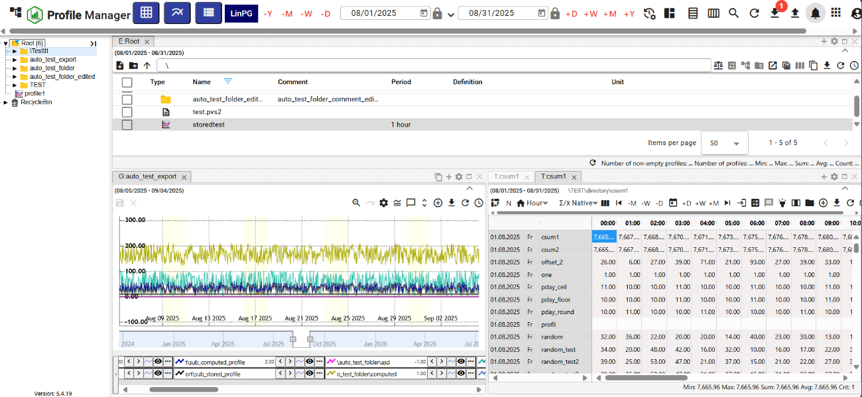

Obrázok 1: Aplikácia „Profile Manager“

## Ako sa prihlásiť do aplikácie

Pri spustení aplikácie „Profile Manager“ sa zobrazí prihlasovacia obrazovka. Je potrebné zadať prihlasovacie meno a heslo. Zakliknutie checkboxu „Zapamätať“ spôsobí, že pri ďalšom prihlásení nie je potrebné znova zadávať prihlasovacie údaje. Aplikácia si ich zapamätá. Pre prihlásenie stlačte tlačidlo „Prihlásiť sa“.

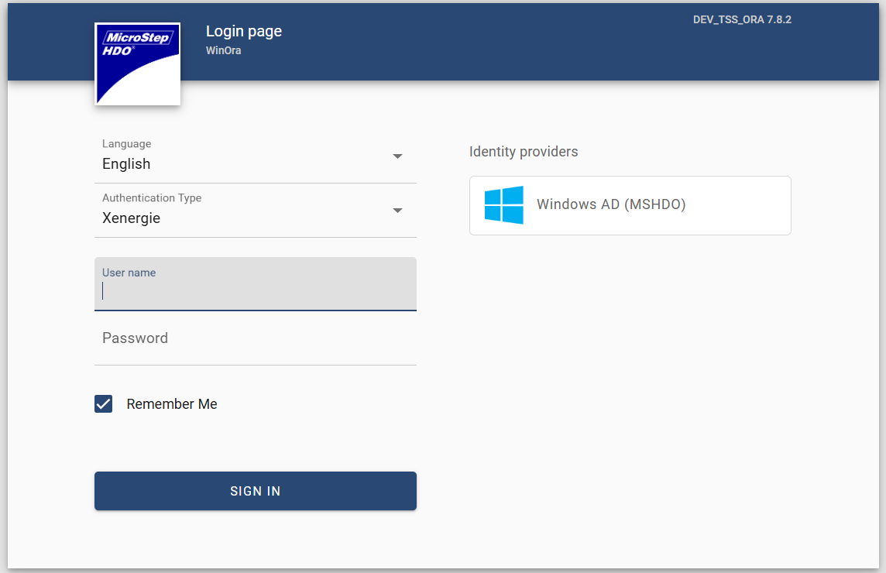

Obrázok 2: Prihlásenie do aplikácie „Profile Manager“

## Horná lišta aplikácie

V hornej lište aplikácie sa nachádza:

* tlačidlo, ktoré umožňuje minimalizovať a maximalizovať menu aplikácie



Obrázok 3: Tlačidlo pre skrytie a zobrazenie menu aplikácie

* názov aplikácie „Profile Manager“ - po stlačení tlačidla sa opätovne načíta aplikácia „Profile Manager“

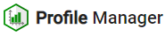

Obrázok 4: Tlačidlo „Profile Manager“

* tlačidlo „Pridaj tabuľku“ - prenesením tlačidla na obrazovku sa pridá okno „Tabuľka“.

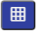

Obrázok 5: Tlačidlo „Pridaj tabuľku“

* tlačidlo „Pridaj graf“ - slúži pre pridanie okna „Graf“ na plochu aplikácie.



Obrázok 6: Tlačidlo „Pridaj graf“

* tlačidlo „Pridaj prieskumníka“ - prenesením tlačidla na obrazovku aplikácie pridáte okno „Prieskumník“.



Obrázok 7: Tlačidlo „Pridaj prieskumníka“

* tlačidlo reprezentujúce názov prostredia – pre tlačidlo je možné nastaviť text aj farbu.



Obrázok 8: Názov prostredia

* globálny dátumový rozsah - predstavuje dátumový filter, kapitola 1.9



Obrázok 9: Globálny dátumový rozsah

* tlačidlo „Synchronizácia panelov“ – umožňuje zarovnať časové rozsahy (1.16.1) a synchronizovať tabuľky (1.16.2)



Obrázok 10: Tlačidlo „Synchronizácia panelov“

* tlačidlo pre import a stiahnutie zostáv – postupy sú rozpracované v kapitole 1.17



Obrázok 11: Tlačidlo „Zostavy“

* tlačidlo pre vyhľadanie profilu – vyhľadávanie profilu je opísané v kapitole 1.23



Obrázok 12: Tlačidlo pre vyhľadanie profilu

* tlačidlo „Obnov viditeľné dáta“ - slúži pre obnovu dát v aplikácii, kapitola 1.10



Obrázok 13: Tlačidlo „Obnov viditeľné dáta“

* tlačidlo „Export“ – obsahuje zoznam exportov, kapitola 1.20.



Obrázok 14: Tlačidlo „Export“

* tlačidlo „Import“ – obsahuje zoznam importov, kapitola 1.21.



Obrázok 15: Tlačidlo „Import“

* tlačidlo „Upozornenia“ - signalizuje vykonané zmeny v aplikácii, kapitola 1.14



Obrázok 16: Tlačidlo „Upozornenia“

* Tlačidlo pre zobrazenie zoznamu aplikácii. Nachádza sa tu zoznam aplikácií pre dané prostredie. Po kliknutí na aplikáciu v zozname, sa aplikácia otvorí v novej záložke prehliadača.



Obrázok 17: Tlačidlo pre zobrazenie zoznamu aplikácii

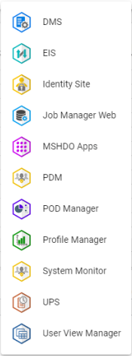

Obrázok 18: Zoznam aplikácii

* tlačidlo s názvom prihláseného používateľa, ktoré umožňuje:
  + zmenu jazykovej verzie aplikácie, kapitola 1.6,
  + obnovu predvolených nastavení, kapitola 1.7,
  + zobraziť klávesové skratky,
  + zobrazenie profilu, 1.8,
  + zobrazenie informácii o stave aplikácie a servís, kapitola 1.13,
  + odhlásenie z aplikácie, kapitola 1.5.

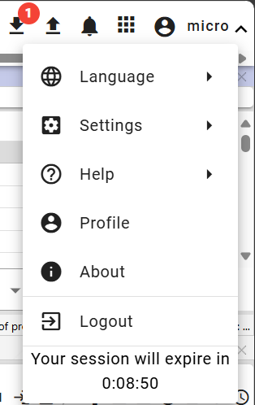

Obrázok 19: Tlačidlo s názvom prihláseného používateľa

* tlačidlo „Schovávanie hornej nástrojovej lišty“ slúži pre skrytie hornej lišty, následne sa vzhľad tlačidla zmení a slúži na zobrazenie hornej nástrojovej lišty, Obrázok 21.

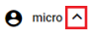

Obrázok 20: Tlačidlo „Schovávanie hornej nástrojovej lišty“

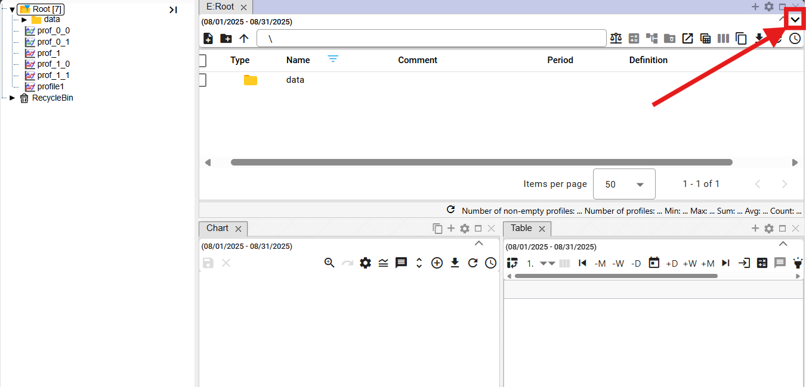

Obrázok 21: Tlačidlo pre zobrazenie hornej nástrojovej lišty



Obrázok 22: Horná lišta aplikácie

## Zmena farby hornej lišty aplikácie

Zákazník môže požiadať o zmenu farby hornej lišty nástrojov. Zmena farby hornej lišty slúži na odlíšenie Vývojového, Testovacieho a Produkčného prostredia.



Obrázok 23: Horná lišta aplikácie

## Ako pridať na plochu okná prieskumník, tabuľka a graf

Okná prieskumník, tabuľka a graf môžete pridať v ľubovoľnom množstve na plochu aplikácie „Profile Manager“. Postupujte:

1. Ľavým tlačidlom myši chyťte tlačidlo a presuňte ho na plochu aplikácie.
2. Držte tlačidlo nad plochou a presuňte sa na miesto, kde chcete pridať okno.
3. Zvoľte tvar, ktorý má mať okno.

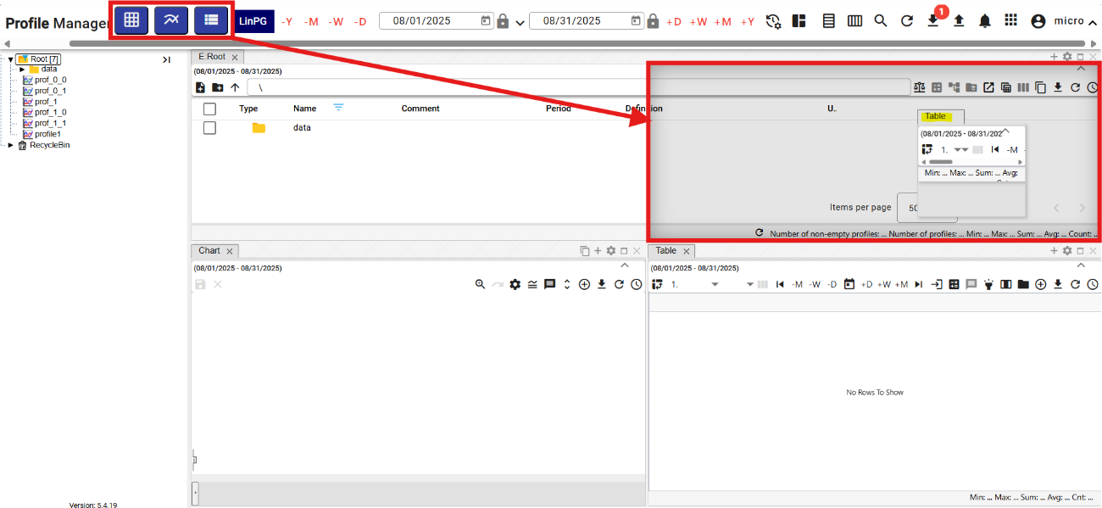

Obrázok 24: Výber tvaru a umiestnenia okna

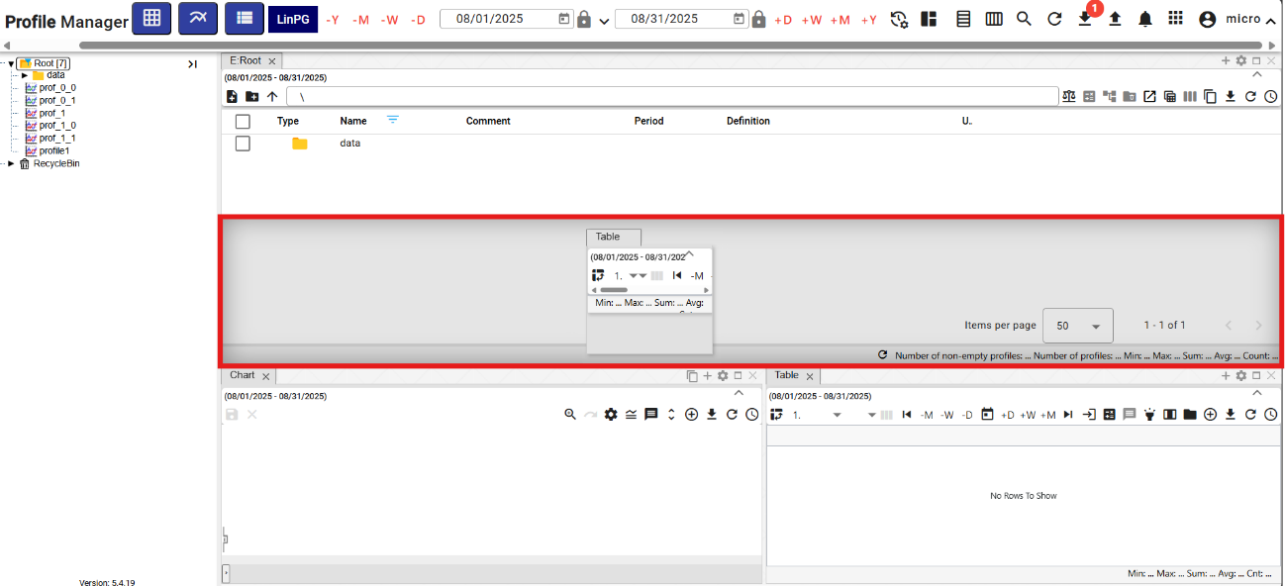

Obrázok 25: Tvar a umiestnenie okna tabuľka

1. Pustením tlačidla sa pridá okno na zvolené miesto.

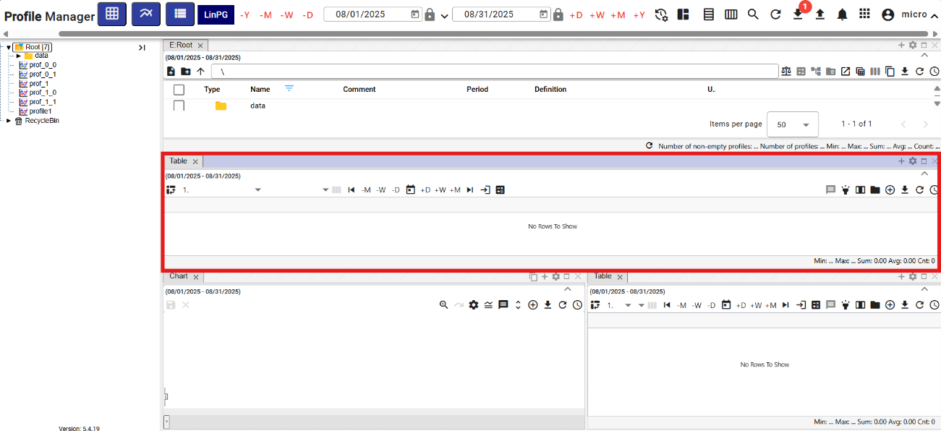

Obrázok 26: Pridané okno tabuľka

### Pravidlá pre názvy okien

Okná Prieskumník, Graf a Tabuľka sú automaticky nazývané podľa nasledovných pravidiel:

Tabuľka

Názov pre tabuľku je „T: <meno 1. profilu v tabuľke>“.

Príklad: „T:ProfilHPFC“.

Graf

Názov pre graf je „G: <meno 1. profilu v grafe>“.

Príklad: „G:ProfilHPFC“.

Prieskumník

Názov pre prieskumník v slovenčine a češtine je „P: <meno adresára v ktorom som >“.

Príklad: „P: AdresarTEST“.

V prípade adresára root tam bude slovo „P:Root“.

V angličtine má prieskumník názov „E: <meno adresára v ktorom som >“.

Príklad: „E:AdresarTEST“.

V prípade adresára root tam bude slovo „E:Root“.

Prieskumník – Branch view

Prieskumník - Branch view má názov „B: <meno adresára v ktorom sa branch view spustilo >“.

Príklad: „B:AdresarTEST“. V prípade adresára root bude názov „B:Root“.

Pri každej zmene profilov alebo adresára sa príslušne upraví názov okna. Ak užívateľ zadá názov okna pomocou tlačidla , od tohto času sa automatické nastavovanie vypne a nebude sa ďalej uplatňovať.

## Ako sa odhlásiť z aplikácie

Z aplikácie sa odhlásite stlačením tlačidla s názvom prihláseného používateľa. Zobrazí sa okno, v ktorom stlačte „Odhlásiť sa“.

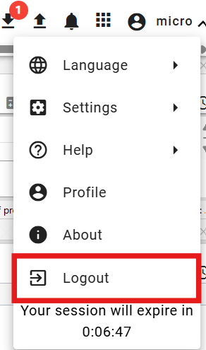

Obrázok 27: Položka „Odhlásiť sa“

## Ako zmeniť jazykovú verziu

Pre zmenu jazykovej verzie stlačte tlačidlo s názvom prihláseného používateľa a následne sa kurzorom myši nastavte na položku „Jazyk“. V zobrazenom okne vyberte jazykovú verziu.

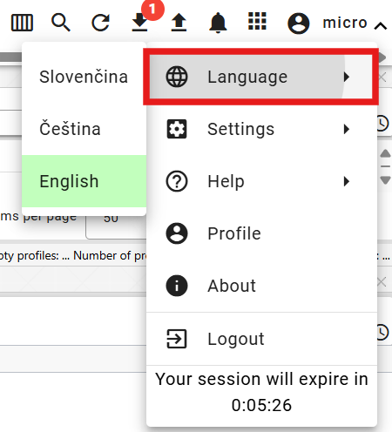

Obrázok 28: Zmena jazykovej verzie

## Ako zmeniť predvolené nastavenia

Predvolené nastavenia v aplikácii „Profile Manager“ obnovíte nasledovne:

1. Stlačte tlačidlo s názvom prihláseného používateľa.
2. Kurzorom myši sa nastavte na položku „Nastavenia“.
3. Stlačte tlačidlo „Nastavte predvolené nastavenia“.

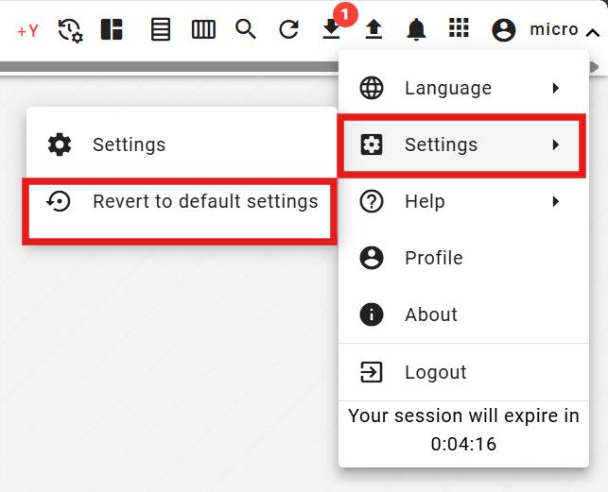

Obrázok 29: Položka „Nastavenia“

1. Zobrazí sa okno pre potvrdenie, v ktorom stlačte tlačidlo „Áno“.

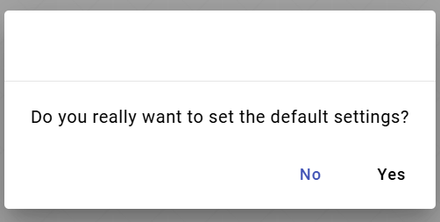

Obrázok 30: Potvrdenie pre nastavenie predvolených nastavení

## Ako zobraziť profil prihláseného užívateľa

Profil prihláseného používateľa zobrazíte:

1. Stlačte tlačidlo s názvom prihláseného používateľa.
2. Kliknite na položku „Profil“.

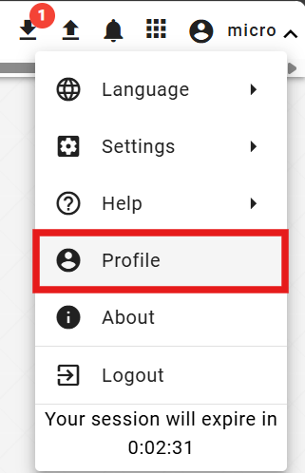

Obrázok 31: Položka „Profil“

1. V novej záložke prehliadača sa zobrazí profil prihláseného užívateľa v aplikácii „IdentitySite“.

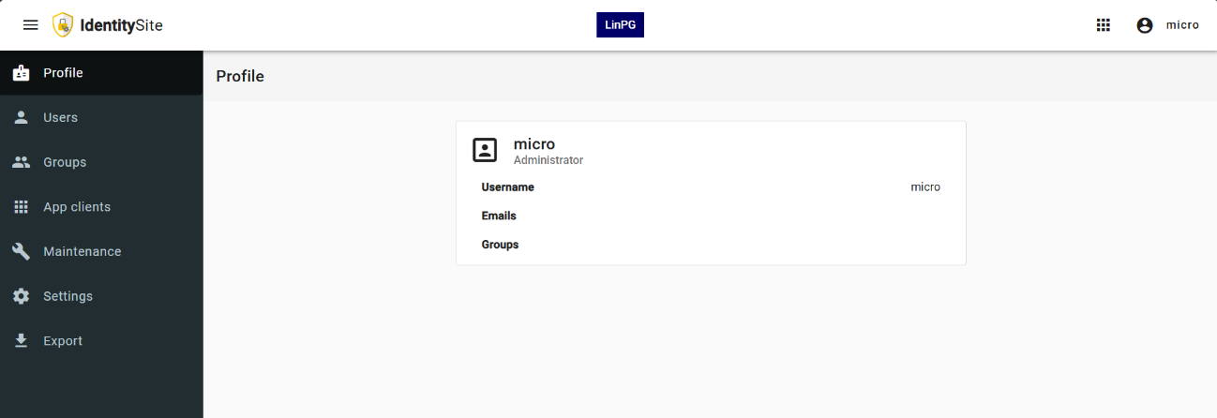

Obrázok 32: Profil prihláseného užívateľa v aplikácii „IdentitySite“

## Globálny dátumový rozsah

Štandardne je dátumový filter nastavený na aktuálny dátum.



Obrázok 33: Globálny dátumový rozsah

Kliknutím na tlačidlo zobrazíte predvolené možnosti dátumových rozsahov, Obrázok 34.

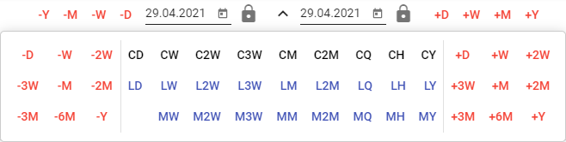

Obrázok 34: Predvolené možnosti dátumových rozsahov

Dátumy môžete uzamknúť. Pri zmene dátumového rozsahu sa uzamknutý dátum nemení.



Obrázok 35: Uzamknutie dátumu

### Ako aplikovať dátumový filter vo vybranom okne

Dátumový rozsah v hornej lište aplikácie je previazaný s označeným oknom. Ak sa zmení dátumový rozsah v označenom okne, zmení sa aj v hornej lište aplikácie. Ak sa zmení dátumový rozsah v hornej lište aplikácie, aplikuje sa do označeného okna.

Postupujte:

1. Označte okno, v ktorom chcete aplikovať filter, kliknutím do hornej časti okna, Obrázok 36.

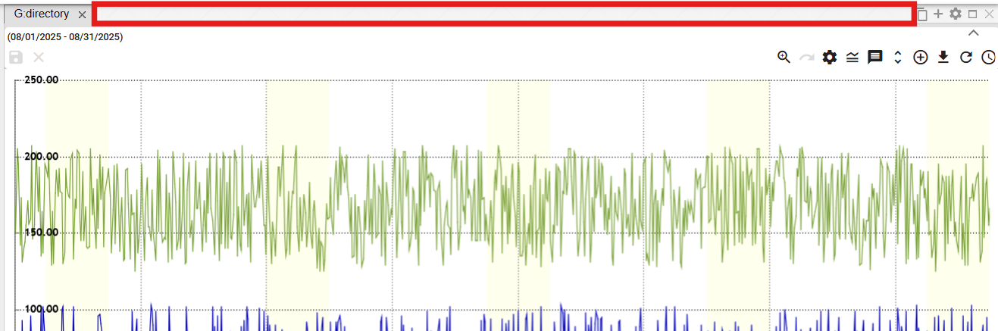

Obrázok 36: Miesto pre označenie okna

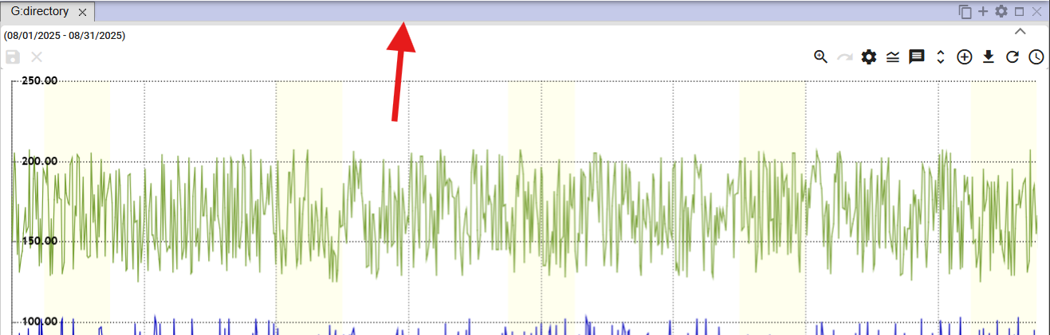

Obrázok 37: Vybrané okno pre filter

1. V hornej lište aplikácie zvoľte dátumový filter.



Obrázok 38: Globálny dátumový rozsah

1. Údaje sa v označenom okne zobrazia podľa zvoleného dátumového filtra.

### Ako aplikovať dátumový filter vo všetkých oknách naraz

Postupujte:

1. Vyberte jedno z okien Prieskumník, Tabuľka alebo Graf kliknutím do hornej časti okna, Obrázok 36 a Obrázok 37.
2. Následne zadajte dátumový filter v hornej lište aplikácie.



Obrázok 40: Globálny dátumový rozsah

1. Zakliknite „align time ranges“.

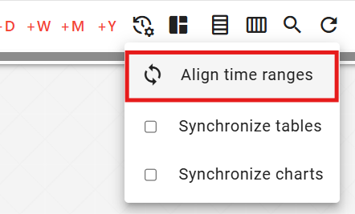

Obrázok 39: Checkbox „align time ranges“

1. Dátumový filter sa aplikuje do všetkých okien v aplikácii.

## Ako obnoviť viditeľné dáta

Pre obnovu dát v aplikácii „Profile Manager“ stlačte tlačidlo „Obnov viditeľné dáta“, ktoré sa nachádza v hornej lište aplikácie.



Obrázok 41: Tlačidlo „Obnov viditeľné dáta“

## Všeobecné nastavenia

Záložka „Všeobecné“ v okne „Nastavenia“ je rozdelená na časti:

* Globálne – všeobecné nastavenia pre aplikáciu „Profile Manager“,
* Tabuľka – všeobecné nastavenia pre tabuľku,
* Graf – všeobecné nastavenia pre graf,
* Prieskumník – všeobecné nastavenia pre prieskumník.

Jednotlivé nastavenia sú popísané v nasledujúcich podkapitolách.

### Globálne všeobecné nastavenia

#### Ako zapnúť automatický refresh po úprave profilu

Ak po uložení chcete obnoviť dáta, postupujte:

1. Stlačte tlačidlo s názvom prihláseného užívateľa, ktoré sa nachádza v hornej lište aplikácie. Kurzorom myši sa nastavte na položku „Nastavenia“ a v zobrazenom okne kliknite na položku „Nastavenia“.

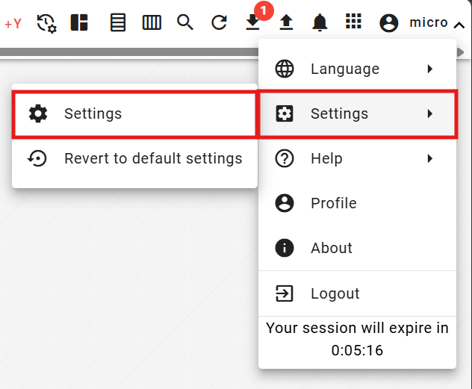

Obrázok 42: Položka „Nastavenia“

1. Zobrazí sa okno „Nastavenia“.
2. V časti „Všeobecné“ zakliknite položku „Obnov zobrazené údaje po uložení“.

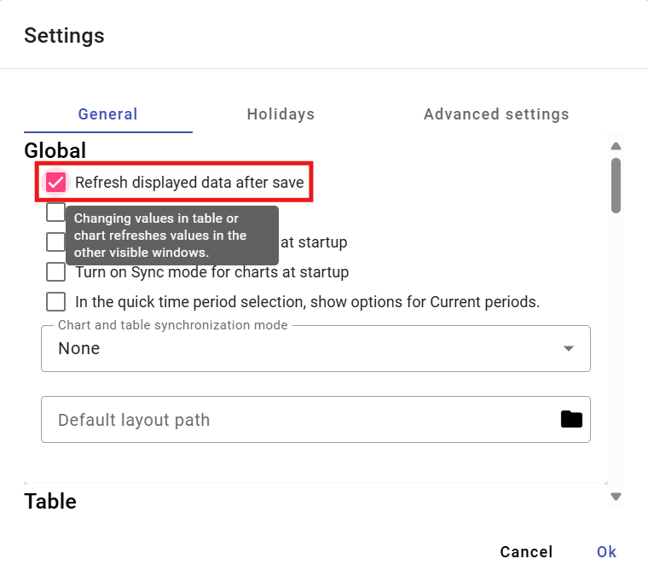

Obrázok 43: Položka „Obnov zobrazené údaje po uložení“

1. Zmeny uložte stlačením tlačidla „Ok“.

#### Ako zobraziť nové okná v aktuálnom dni

Ak chcete, aby sa nové okná Prieskumník, Tabuľka a Graf zobrazovali v aktuálnom dni, postupujte:

1. V okne „Nastavenia“ v záložke „Všeobecné“ v časti „Globálne“ zakliknite pole „Zobraz aktuálny deň“, Obrázok 43.
2. Zmeny uložte stlačením tlačidla „Ok“.

#### Ako synchronizovať čas pre tabuľky

Ak chcete synchronizovať čas pre tabuľky, postupujte:

1. V okne „Nastavenia“ v záložke „Všeobecné“ v časti „Globálne“ zakliknite pole „Synchronizácia pre tabuľky pri spustení“, Obrázok 43.
2. Zmeny uložíte stlačením tlačidla „Ok“.
3. Následne reštartujte aplikáciu.
4. Ak zakliknete pole „Synchronizácia pre tabuľky pri spustení“ zaklikne sa aj tlačidlo „Synchronizuj tabuľky“, 1.16.2.

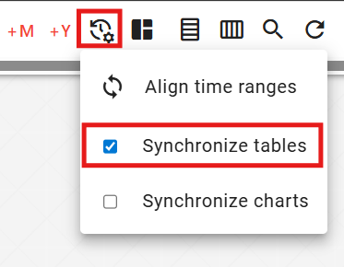

Obrázok 44: Pole „Synchronizuj tabuľky“

1. V okne tabuľka sa zobrazí text „SYNC“.

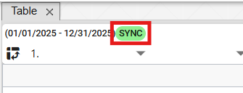

Obrázok 45: V tabuľke sa zobrazí text „SYNC“

#### Ako synchronizovať čas pre grafy

Ak chcete synchronizovať čas pre tabuľky, postupujte:

1. V okne „Nastavenia“ v záložke „Všeobecné“ v časti „Globálne“ zakliknite pole „Synchronizácia pre grafy pri spustení“, Obrázok 43.
2. Zmeny uložíte stlačením tlačidla „Ok“.
3. Následne reštartujte aplikáciu.
4. Ak zakliknete pole „Synchronizácia pre grafy pri spustení“ zaklikne sa aj tlačidlo „Synchronizuj grafy“, 1.16.3

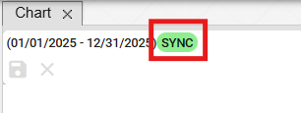

Obrázok 46: V grafe sa zobrazí text „SYNC“

#### Ako zapnúť synchronizáciu medzi grafom a tabuľkou

Pre zapnutie synchronizácie medzi grafom a tabuľkou postupujte:

1. V okne „Nastavenia“ v záložke „Všeobecné“ v časti „Globálne“ vyberte položku v poli „Režim synchronizácie grafov a tabuliek“. Môžete vybrať:
   1. žiadny - synchronizácia medzi grafom a tabuľkou je vypnutý,
   2. začiatok - synchronizuje sa začiatok grafu,
   3. stred - synchronizuje sa stred grafu.

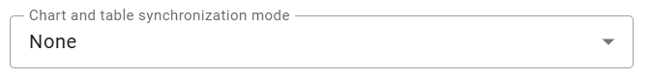

Obrázok 47: Režim synchronizácie grafov a tabuliek

1. Zmeny uložíte stlačením tlačidla „Ok“.
2. Následne reštartujte aplikáciu.

#### Ako v rýchlej voľbe časového obdobia zobraziť voľby Aktuálnych období

V rýchlej voľbe časového obdobia sa zobrazia voľby AR, AM, AT, AD namiesto +R, +M, +T, +D. Namiesto -R, -M, -T, -D sa zobrazí MR, MM, MT, MD.

Postupujte:

1. Zakliknite pole „V rýchlej voľbe časového obdobia zobraziť voľby Aktuálnych období“.
2. Zmeny uložte stlačením tlačidla „Ok“ v okne „Nastavenia“.
3. Reštartujte aplikáciu. Následne sa prejavia zmeny v aplikácii.



Obrázok 48: Rýchla voľba časového obdobia

#### Ako nastaviť cestu k predvolenému rozloženiu

Pole „Default layout path“ slúži pre nastavenie cesty k uloženej zostave aplikácie „Profile Manager“. Pri každom otvorení aplikácie „Profile Manager“ sa zobrazí nastavená zostava.

Postupujte:

1. V okne „Nastavenia“ v záložke „Všeobecné“ v časti „Globálne“ v poli „Default layout path“ zadajte cestu k uloženej zostave alebo kliknite na tlačidlo , čím sa zobrazí okno „Výber zostavy“, v ktorom vyhľadajte uloženú zostavu.

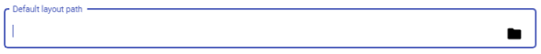

Obrázok 49: Pole „Default layout path“

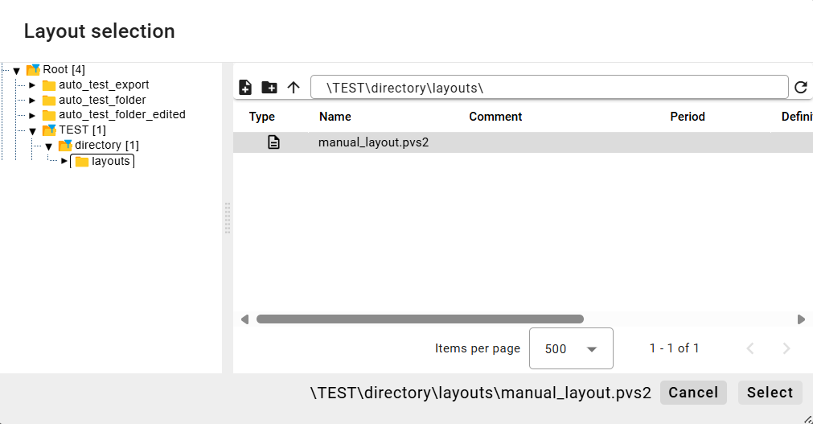

Obrázok 50: Výber zostavy

1. V okne „Výber zostavy“ stlačte tlačidlo „Vybrať“.
2. V poli „Default layout path“ sa nachádza cesta k vami vybranej zostave.

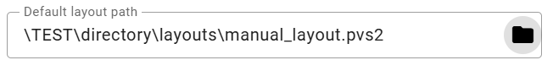

Obrázok 51: Vybraná zostava

1. Pre uloženie zmien stlačte v okne „Nastavenia“ tlačidlo „Ok“.

### Všeobecné nastavenia pre tabuľku

#### Ako nastaviť automatické ukladanie zmien v tabuľke

Nastavením automatického ukladania v tabuľke sa zmeny vykonané v tabuľke okamžite uložia. Postupujte:

1. V okne „Nastavenia“ v záložke „Všeobecné“ v časti „Tabuľka“ zakliknite „Automatické ukladanie pri editácii“.

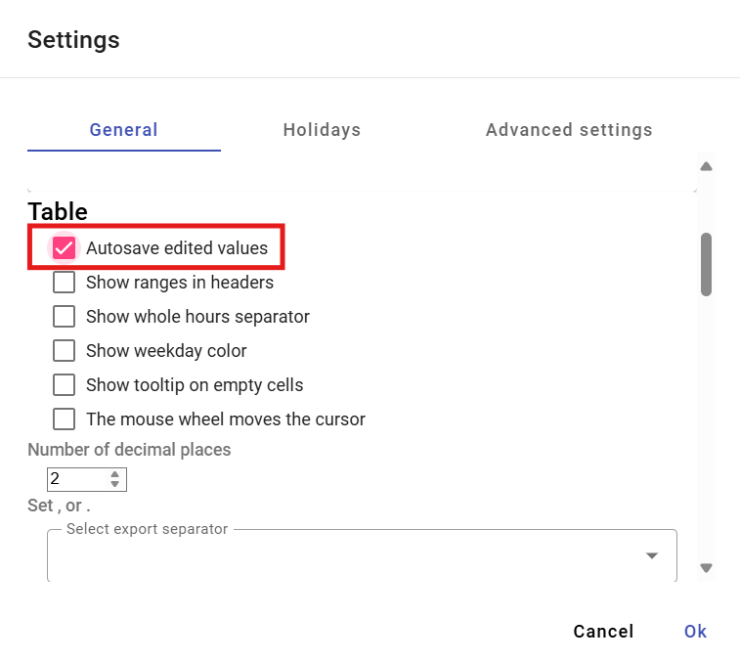

Obrázok 52: Nastavenia pre tabuľku

1. Zmeny uložte stlačením tlačidla „Ok“.

#### Ako zobraziť rozsahy v hlavičke pre tabuľku

Rozsahy hlavičke pre okno Tabuľka nastavíte:

1. V okne „Nastavenia“ v záložke „Všeobecné“ v časti „Tabuľka“ zakliknite „Zobrazuj rozsahy v hlavičke“, Obrázok 52.
2. Zmeny uložte stlačením tlačidla „Ok“.

#### Ako nastaviť zobrazenie oddeľovača celých hodín pre tabuľku

Zobrazenie oddeľovača pre celé hodiny v okne Tabuľka nastavíte:

1. V okne „Nastavenia“ v záložke „Všeobecné“ v časti „Tabuľka“ zakliknite „Zobrazuj oddeľovač celých hodín“, Obrázok 52.
2. Zmeny uložte stlačením tlačidla „Ok“.

#### Ako nastaviť zobrazenie farby buniek pre dni v týždni v tabuľke

Zobrazenie farby buniek pre dni v týždni nastavíte:

1. V okne „Nastavenia“ v záložke „Všeobecné“ v časti „Tabuľka“ zakliknite „Zobrazuj farby buniek pre dni v týždni“, Obrázok 52.
2. Zmeny uložte stlačením tlačidla „Ok“.

#### Ako zobraziť tooltip aj nad prázdnymi bunkami v tabuľke

Pre nastavenie zobrazovania tooltipov aj nad prázdnymi bunkami v tabuľke postupujte:

1. V okne „Nastavenia“ v záložke „Všeobecné“ v časti „Tabuľka“ zakliknite „Zobrazuj tooltip aj nad prázdnymi bunkami“, Obrázok 52.
2. Zmeny uložte stlačením tlačidla „Ok“.

#### Ako nastaviť, aby koliesko na myši posúvalo kurzor

Posúvanie kurzora prostredníctvom kolieska myši nastavíte:

1. V okne „Nastavenia“ v záložke „Všeobecné“ v časti „Tabuľka“ zakliknite „Koliesko na myši posúva kurzor“, Obrázok 52.
2. Zmeny uložte stlačením tlačidla „Ok“.

#### Ako nastaviť počet desatinných miest v tabuľke

Pre nastavenie počtu desatinných miest v okne Tabuľka postupujte:

1. V okne „Nastavenia“ v záložke „Všeobecné“ v časti „Tabuľka“ nastavte položku „Počet desatinných miest“, Obrázok 52.
2. Zmeny uložte stlačením tlačidla „Ok“.

#### Ako nastaviť oddeľovač exportov pre tabuľku

Pre nastavenie oddeľovača exportov pre tabuľku postupujte:

1. V okne „Nastavenia“ v záložke „Všeobecné“ v časti „Tabuľka“ v poli „Vyberte oddeľovač exportu“ zvoľte oddeľovač.
2. Zmeny uložte stlačením tlačidla „Ok“.

#### Ako nastaviť použité štatistické stĺpce v tabuľke

Pre nastavenie, ktoré štatistické stĺpce sa majú použiť v tabuľke, postupujte:

1. V okne „Nastavenia“ v záložke „Všeobecné“ v časti „Tabuľka“ vyberte štatistické stĺpce, ktoré sa majú použiť. Môžete vybrať stĺpce Suma, Priemer, Min a Max.

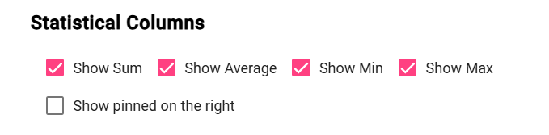

Obrázok 53: Štatistické stĺpce

1. Zmeny uložte stlačením tlačidla „Ok“.

#### Ako nastaviť pripnutie vpravo

Pre nastavenie zarovnania vpravo v tabuľke postupujte:

1. V okne „Nastavenia“ v záložke „Všeobecné“ v časti „Tabuľka“ zakliknite pole „Zobraziť pripnutie vpravo“.

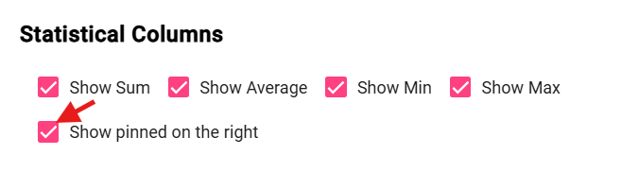

Obrázok 54: Položka „Zobraziť pripnutie vpravo“

1. Zmeny uložte stlačením tlačidla „Ok“.

#### Ako nastaviť defaultné šírky stĺpcov tabuľky

Pre nastavenie defaultnej šírky stĺpcov tabuľky postupujte:

1. Ak chcete nastaviť defaultné hodnoty pre šírky stĺpcov, zakliknite pole „Použiť defaultné hodnoty“, ktoré sa nachádza v záložke „Všeobecné“ v časti „Tabuľka“, v okne „Nastavenia“.

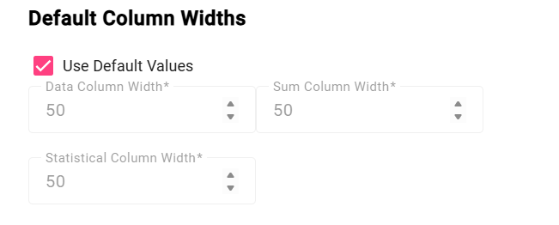

Obrázok 55: Položka „Použiť defaultné hodnoty“

1. Ak chcete nastaviť vlastné hodnoty pre šírky stĺpcov, nechajte pole „Použiť defaultné hodnoty“ nezakliknuté. Tým sa sprístupnia polia pre nastavenia šírky stĺpcov.

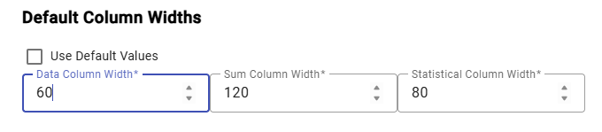

Obrázok 56: Zadanie vlastných hodnôt pre šírky stĺpcov

1. Zadajte šírky stĺpcov a zmeny uložte stlačením tlačidla „Ok“.

### Všeobecné nastavenia pre graf

#### Ako nastaviť štandardný typ čiary grafu

Štandardný typ čiary grafu môže byť „Čiara“ alebo „Kroková čiara“. Pre nastavenie štandardného typu čiary postupujte:

1. V okne „Nastavenia“ v záložke „Všeobecné“ v časti „Graf“ môžete vybrať štandardný typ čiary.
2. Kliknutím do poľa „Default typ čiary“ môžete vybrať položku „Čiara“ alebo „Kroková čiara“.

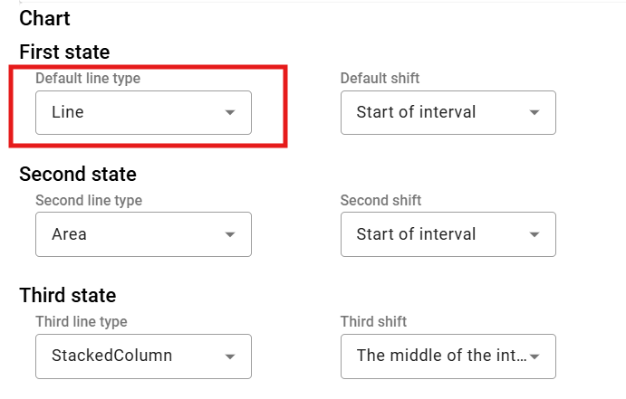

Obrázok 57: Výber štandardného typu čiary pre graf

1. Zmeny uložíte stlačením tlačidla „Ok“.

#### Ako nastaviť druhý a tretí typ čiary pre graf

Pre nastavenie druhého a tretieho typu čiary postupujte:

1. V okne „Nastavenia“ v záložke „Všeobecné“ v časti „Graf“ kliknite do poľa „Druhý typ čiary“, čím sa zobrazí okno, v ktorom vyberte typ čiary.
2. Pre výber tretieho typu čiary kliknite do poľa „Tretí typ čiary“, čím sa zobrazí okno, v ktorom vyberte typ čiary.
3. Zmeny uložte stlačením tlačidla „Ok“.

#### Ako nastaviť štandardný posun, druhý a tretí posun pre graf

Postupujte:

1. V okne „Nastavenia“ v záložke „Všeobecné“ v časti „Graf“ kliknite do poľa „Default posun“ a vyberte jednu zo zobrazených možností.
2. V poli „Druhý posun“ vyberte položku pre druhý posun.
3. V poli „Tretí posun“ vyberte položku pre tretí posun.
4. Zmeny uložte stlačením tlačidla „Ok“.

#### Ako nastaviť počet desatinných miest pre graf

Postupujte:

1. V okne „Nastavenia“ v záložke „Všeobecné“ v časti „Graf“ v poli „Počet desatinných miest“ zadajte počet desatinných miest.
2. Zmeny uložte stlačením tlačidla „Ok“.

#### Ako nastaviť zobrazovanie dátumu začiatku čiary pre graf

Postupujte:

1. V okne „Nastavenia“ v záložke „Všeobecné“ v časti „Graf“ zakliknite pole „Zobrazuj dátum začiatku čiary“.
2. Zmeny uložte stlačením tlačidla „Ok“.

#### Ako zobraziť aktuálny čas

Postupujte:

1. V okne „Nastavenia“ v záložke „Všeobecné“ v časti „Graf“ zakliknite pole „Zobraziť aktuálny čas“.
2. Zmeny uložte stlačením tlačidla „Ok“.

#### Ako nastaviť zoom out označením doľava

Funkcia „zoom“ slúži pre priblíženie vybraného miesta v grafe. Funkcia „zoom out“ spôsobí vzdialenie vybraného miesta v grafe. Ak chcete priblížiť určité miesto v grafe, kliknete ľavým tlačidlom myši do grafu a kurzorom myši označte miesto v grafe potiahnutím zľava doprava. Ak chcete vzdialiť miesto v grafe postupujete opačne, miesto v grafe označíte zprava dole smerom doľava hore.

Postupujte:

1. V okne „Nastavenia“ v záložke „Všeobecné“ v časti „Graf“ zakliknite pole „Zoom out označením doľava“.
2. Zmeny uložíte stlačením tlačidla „Ok“.

#### Ako nastaviť, aby sa po priblížení automaticky preplo na posun

Pole „Po priblížení automaticky prepnúť na posun“ znamená, že ak kliknete na tlačidlo „Prepni na zoom“ v okne graf, tak po priblížení vybraného miesta v grafe sa automaticky nastaví posun. Ak by pole „Po priblížení automaticky prepnúť na posun“ nebolo zakliknuté, tak po zapnutí funkcie „zoom“ by bol spustený zoom, kým ho nezrušíte.

Postupujte:

1. V okne „Nastavenia“ v záložke „Všeobecné“ v časti „Graf“ zakliknite pole „Po priblížení automaticky prepnúť na posun“.
2. Zmeny uložíte stlačením tlačidla „Ok“.

### Všeobecné nastavenia pre prieskumník

#### Ako nastaviť desatinné miesta v okne Prieskumník

Pre štatistiky v okne Prieskumník môžete nastaviť počet desatinných miest podľa nasledujúceho postupu:

1. V okne „Nastavenia“ v záložke „Všeobecné“ v spodnej časti okna „Nastavenia“ v časti „Prieskumník“ nastavte počet desatinných miest.

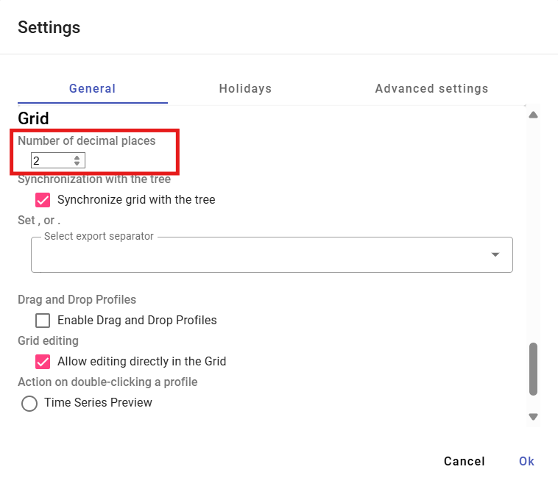

Obrázok 58: Zadanie počtu desatinných miest v okne prieskumník

1. Zmeny uložíte stlačením tlačidla „Ok“.
2. V okne Prieskumník sa štatistiky zobrazia so zadaným počtom desatinných miest.

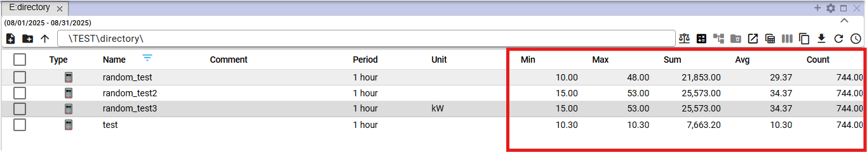

Obrázok 59: Zvolený počet desatinných miest v okne Prieskumník

#### Ako synchronizovať okno Prieskumník so stromom

Pre synchronizáciu prieskumníka so stromom postupujte:

1. V spodnej časti okna „Nastavenia“ v záložke „Všeobecné“ v časti „Prieskumník“ zakliknite pole „Synchronizuj grid so stromom“.
2. Zmeny uložte stlačením tlačidla „Ok“.

#### Ako nastaviť oddeľovač exportov pre prieskumník

Pre nastavenie oddeľovača exportov pre prieskumník postupujte:

1. V spodnej časti okna „Nastavenia“ v záložke „Všeobecné“ v časti „Prieskumník“ sa nachádza pole „Vyberte oddeľovač exportu“, v ktorom môžete vybrať ako oddeľovač bodku alebo čiarku.
2. Zmeny uložte stlačením tlačidla „Ok“.

#### Ako povoliť funkcionalitu Drag and drop pre profily

Pre povolenie funkcie „Drag and drop profilov“ postupujte:

1. V spodnej časti okna „Nastavenia“ v záložke „Všeobecné“ v časti „Prieskumník“ zakliknite pole „Drag and drop profilov“.
2. Zmeny uložte stlačením tlačidla „Ok“.

#### Ako povoliť editovanie priamo v okne Prieskumník

Položka „Povoliť editovanie priamo v prieskumníku“ je štandardne aktívna. Umožňuje upraviť polia „Názov“, „Komentár“ a „Definícia“ priamo v okne Prieskumník.

Pre zakázanie funkcie postupujte:

1. Zrušte zakliknutie poľa „Povoliť editovanie priamo v prieskumníku“.
2. Zmeny uložte stlačením tlačidla „Ok“.

#### Ako vybrať akciu pre dvojité kliknutie na profil

Pre dvojité kliknutie na profil môžete vybrať akciu, ktorá sa spustí. Postupujte:

1. V spodnej časti okna „Nastavenia“ v záložke „Všeobecné“ v časti „Prieskumník“ vyberte jednu z troch akcii.

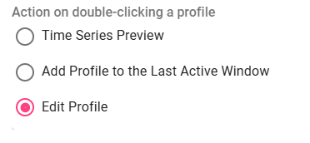

Obrázok 60: Výber akcie pre dvojité kliknutie na profil

1. Zmeny uložte stlačením tlačidla „Ok“.

## Nastavenia pre sviatky

### Ako vytvoriť profil pre sviatky

Profil pre sviatky umožňuje zobrazenie sviatkov vo všetkých profiloch. Pre vytvorenie sviatku potrebujete mať vytvorený sviatkový profil, Obrázok 61, v ktorom v dňoch kedy je sviatok zadáte hodnotu 1 a v dňoch kedy sviatok nie je hodnotu NaN. Sviatkový profil vytvorte s periódou DAY.

Výhodou sviatkového profilu je, že sami rozhodujete, ktoré sviatky chcete zobraziť – slovenské alebo z inej krajiny, alebo z viacerých krajín naraz. Vytvorený sviatkový profil môže byť zdieľaný aj pre iné aplikácie.

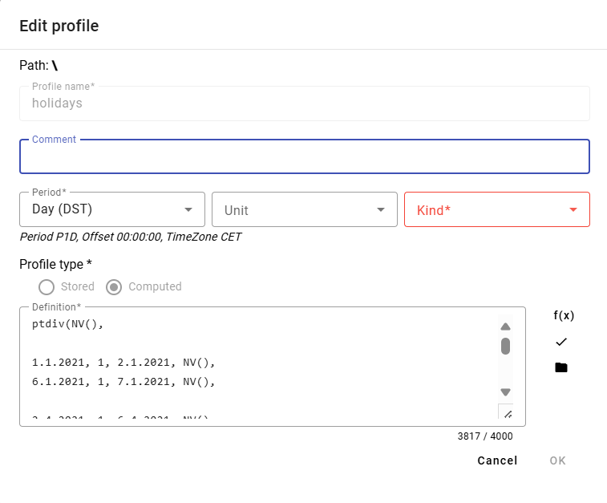

Obrázok 61: Príklad definície sviatkového profilu

Profil pre sviatky vytvoríte:

1. Stlačte tlačidlo s názvom prihláseného užívateľa, ktoré sa nachádza v hornej lište aplikácie. Kurzorom myši sa nastavte na položku „Nastavenia“ a v zobrazenom okne kliknite na položku „Nastavenia“, Obrázok 42.
2. Zobrazí sa okno „Nastavenia“, v ktorom kliknite na záložku „Sviatky“.

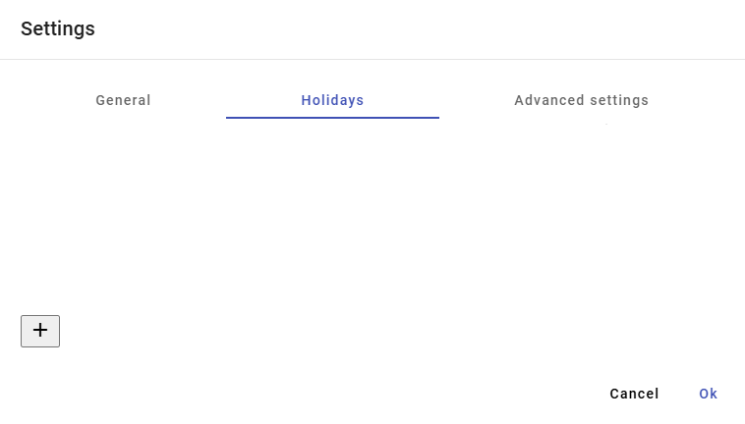

Obrázok 62: Záložka „Sviatky"

1. Stlačte tlačidlo pre vytvorenie profilu.

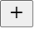

Obrázok 63: Tlačidlo pre vytvorenie profilu

1. Zobrazí sa okno „Sviatky“, ktoré slúži pre vytvorenie profilu.

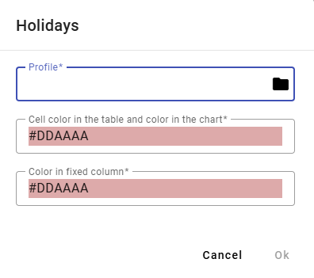

Obrázok 64: Vytvorenie profilu

1. V poli „Profil“ zadajte profil alebo stlačte tlačidlo pre výber profilu.
2. Po stlačení tlačidla sa zobrazí okno pre výber profilu.

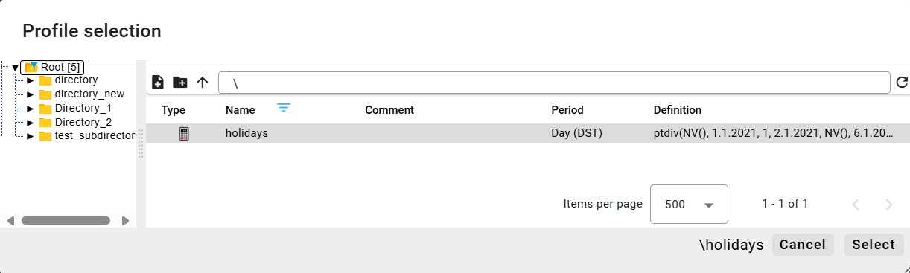

Obrázok 65: Okno pre výber profilu

1. Vyberte sviatkový profil a stlačte tlačidlo „Vybrať“.
2. Zvoľte farbu pre polia „Farba buniek v tabuľke a farba v grafe“ a „Farba vo fixnom stĺpci“.

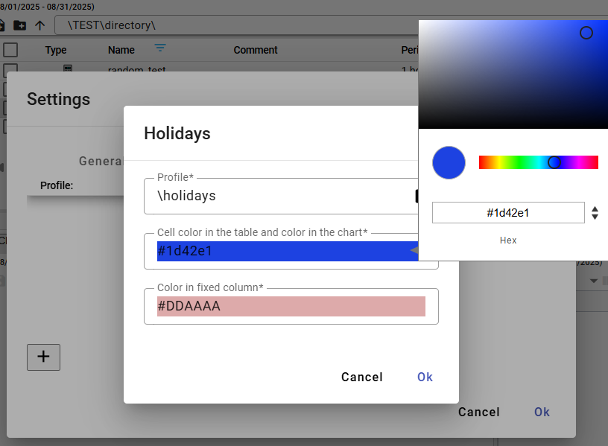

Obrázok 66: Výber farby

1. Profil vytvoríte stlačením tlačidla „Ok“.
2. V okne „Sviatky“ sa zobrazí vytvorený profil pre sviatky.

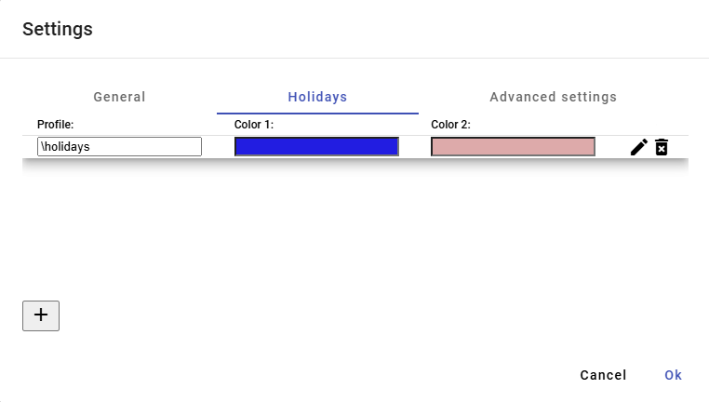

Obrázok 67: Vytvorený profil pre sviatky

1. Vytvorený profil uložíte stlačením tlačidla „Ok“.

### Ako vybrať profil pre sviatky

Profil pre sviatky upravíte:

1. Stlačte tlačidlo s názvom prihláseného užívateľa, ktoré sa nachádza v hornej lište aplikácie. Kurzorom myši sa nastavte na položku „Nastavenia“ a v zobrazenom okne kliknite na položku „Nastavenia“, Obrázok 42.
2. Zobrazí sa okno „Nastavenia“, v ktorom kliknite na záložku „Sviatky“.
3. Stlačte tlačidlo pre editáciu pri profile, ktorý chcete upraviť.



Obrázok 68: Tlačidlo pre editáciu profilu

1. Zobrazí sa okno „Sviatky“ pre editáciu profilu.

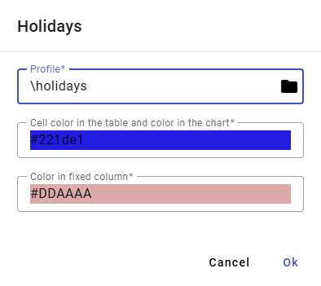

Obrázok 69: Editácia profilu pre sviatky

1. Upravte údaje.
2. Zmeny uložíte stlačením tlačidla „Ok“.
3. V okne „Nastavenia“ stlačte tlačidlo „Ok“.

### Ako odstrániť profil pre sviatky

Profil pre sviatky upravíte:

1. Stlačte tlačidlo s názvom prihláseného užívateľa, ktoré sa nachádza v hornej lište aplikácie. Kurzorom myši sa nastavte na položku „Nastavenia“ a v zobrazenom okne kliknite na položku „Nastavenia“, Obrázok 42.
2. Zobrazí sa okno „Nastavenia“, v ktorom kliknite na záložku „Sviatky“.
3. Pri profile, ktorý chcete odstrániť, stlačte tlačidlo pre odstránenie.



Obrázok 70: Tlačidlo pre odstránenie profilu

1. Zobrazí sa okno pre potvrdenie vymazania profilu, v ktorom stlačte tlačidlo „Áno“.

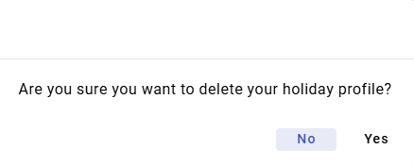

Obrázok 71: Potvrdenie vymazania profilu

1. Profil sa odstráni zo zoznamu profilov pre sviatky.
2. Odstránenie profilu potvrďte v okne „Nastavenia“ stlačením tlačidla „Ok“.

## Ako zobraziť informácie o statuse

Pre zobrazenie informácii o statuse stlačte tlačidlo s názvom prihláseného užívateľa. Zobrazí sa ponuka, v ktorej vyberte položku „Info“. Následne sa zobrazí okno „Informácia o stave“, ktoré poskytuje informácie o stave aplikácie „Profile Manager Web“ a o stave servís TSS Service, TSS Core, MSHDO.DMST.API, DMS a MSHDO.Xenergy.UTS.Api.

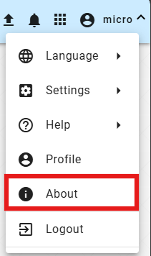

Obrázok 72: Položka „Info“

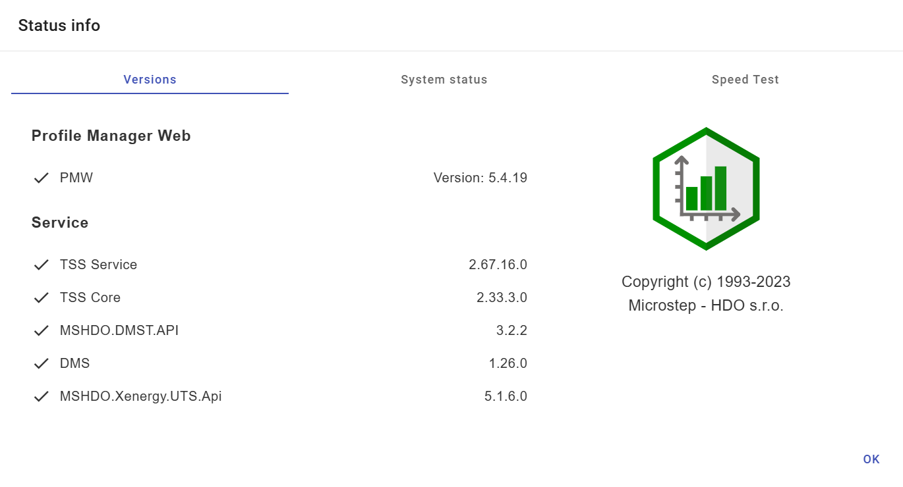

Obrázok 73: Okno „Informácia o stave“

## Ako zobraziť upozornenia

Tlačidlo „Upozornenia“ signalizuje vykonané zmeny v systéme. Napríklad vytvorenie adresára a podobne. Ak sú upozornenia v aplikácií, v pravom hornom rohu tlačidla „Upozornenia“ sa nachádza v červenom krúžku počet upozornení.



Obrázok 74: Tlačidlo „Upozornenia“



Obrázok 75: Nové upozornenie

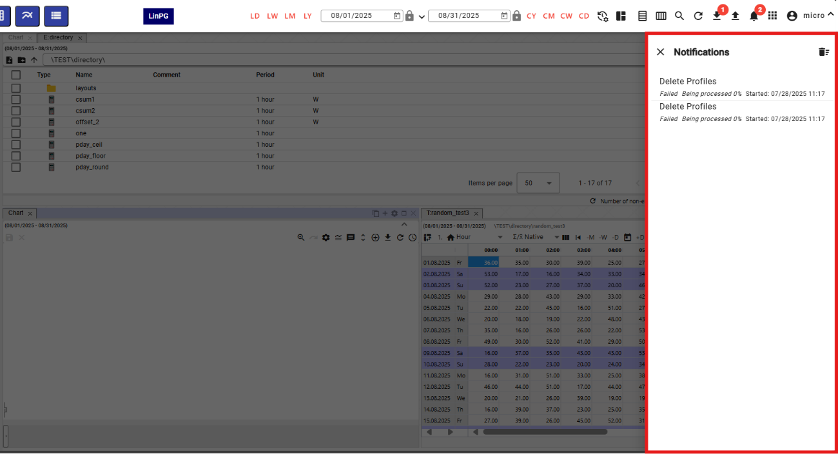

Obrázok 76: Blok Upozornenia

Upozornenia odstránite stlačením tlačidla s ikonou koša, ktoré sa nachádza v pravom hornom rohu bloku „Upozornenia“. Zobrazí sa okno pre potvrdenie vymazania, v ktorom stlačte tlačidlo „Áno“.



Obrázok 77: Okno pre potvrdenie odstránenia notifikácii

## Ako zväčšiť okno stromovej štruktúry

Okno stromovej štruktúry zväčšíte stlačením tlačidla, Obrázok 78, ktoré sa nachádza v pravom hornom rohu stromovej štruktúry. Okno stromovej štruktúry sa následne zväčší, Obrázok 80. Pre vrátenie stromovej štruktúry do štandardnej šírky stlačte opäť tlačidlo v pravom hornom rohu stromovej štruktúry, Obrázok 79.

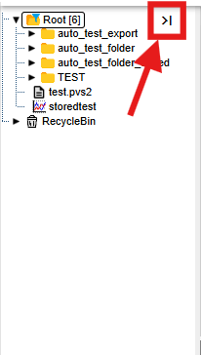

Obrázok 78: Tlačidlo pre rozšírenie stromovej štruktúry

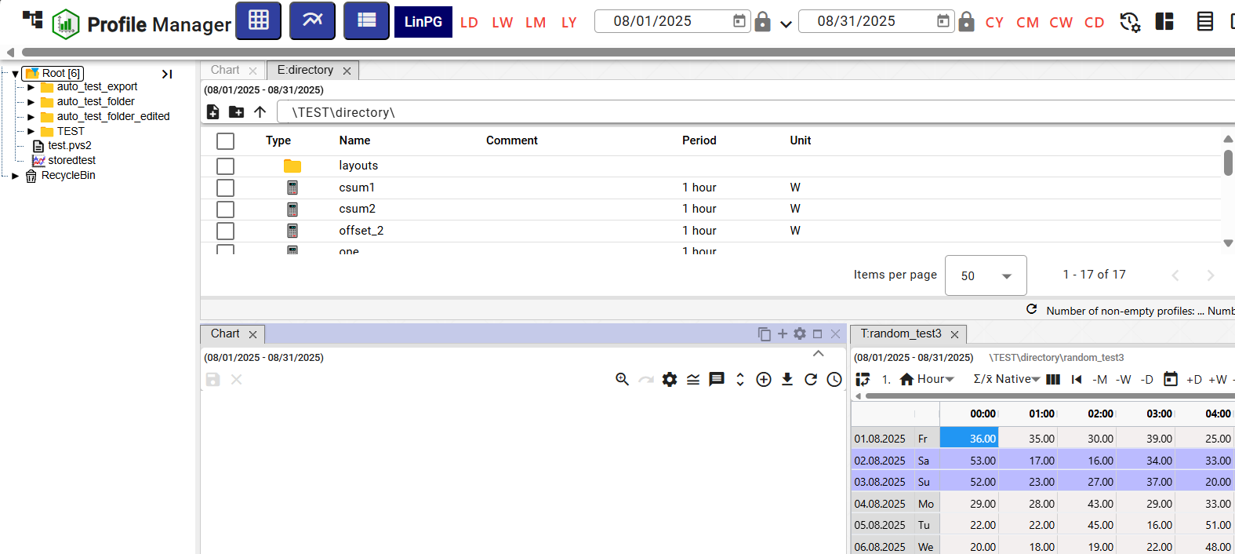

Obrázok 79: Štandardná šírka okna stromovej štruktúry

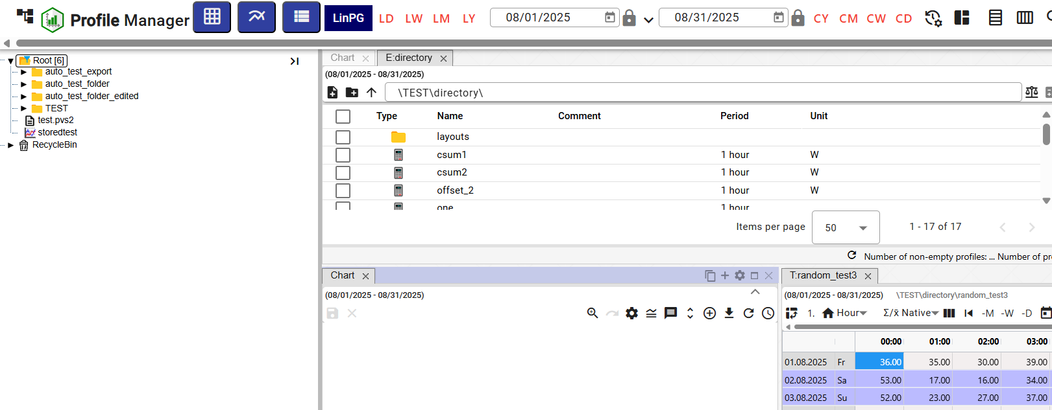

Obrázok 80: Zväčšené okno stromovej štruktúry

## Synchronizácia panelov

Tlačidlo „Synchronizácia panelov“ slúži pre synchronizáciu otvorených okien v aplikácii „Profile Manager“. Umožňuje zarovnať časové rozsahy (kapitola 1.16.1) a synchronizovať tabuľky (kapitola 1.16.2).

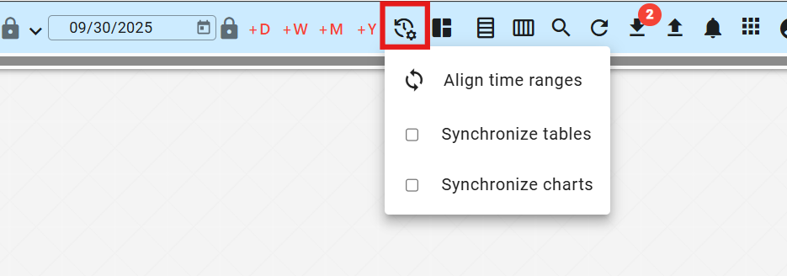

Obrázok 81: Tlačidlo „Synchronizácia panelov“

### Zarovnať časové rozsahy

Ak sú v oknách nastavené rozdielne dátumové rozsahy a chcete vo všetkých otvorených oknách nastaviť jednotný dátumový rozsah, postupujte:

1. Kliknite na záhlavie okna, ktorého dátumový rozsah chcete nastaviť v ostatných oknách.

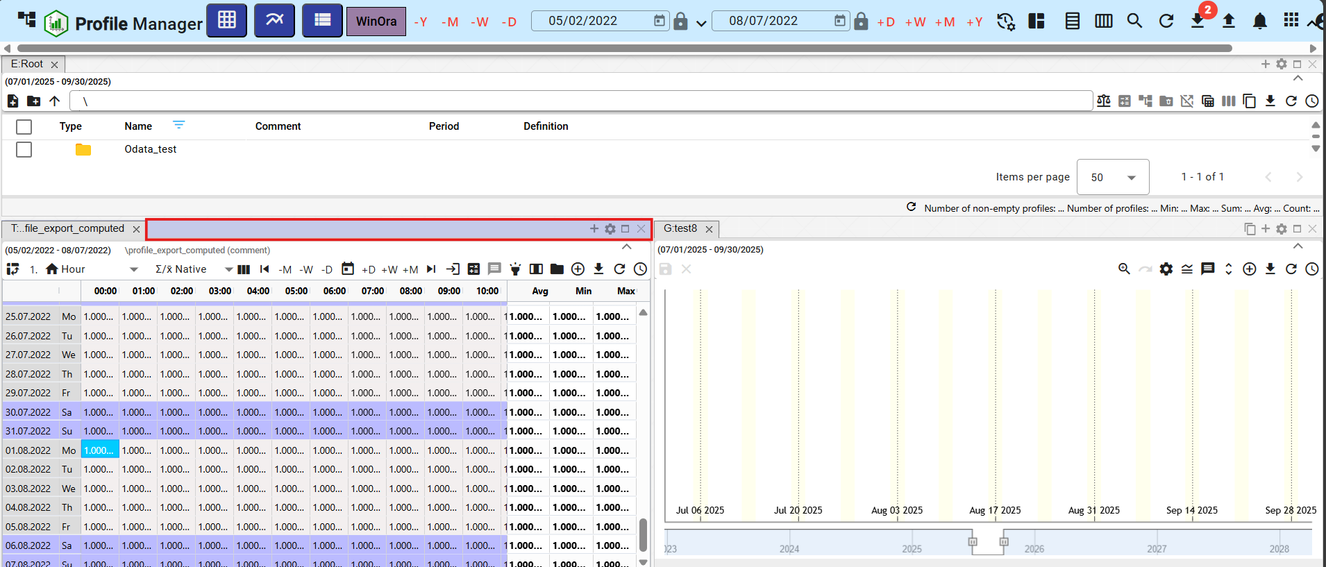

Obrázok 82: Aktívne okno

1. Stlačte tlačidlo „Synchronizácia panelov“ a kliknite na položku „Zarovnať časové rozsahy“.

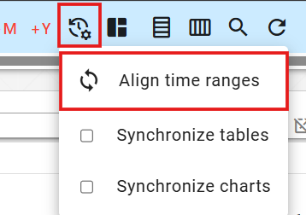

Obrázok 83: Položka „Zarovnať časové rozsahy“

1. Vo všetkých oknách sa nastaví dátumový rozsah, ktorý bol nastavený v aktívnom okne.

### Ako synchronizovať tabuľky

Položka „Synchronizuj tabuľky“ znamená, že sa synchronizuje začiatok rozsahu a kurzor všetkým otvoreným tabuľkám.

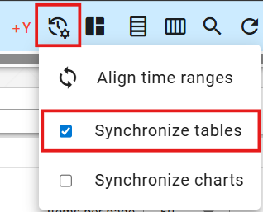

Obrázok 84: Položka „Synchronizuj tabuľky“

Ak chcete, aby sa pri každom spustení synchronizovali tabuľky, v okne „Nastavenia“ v záložke „Všeobecné“ v časti „Globálne“ zakliknite pole „Synchronizácia pre tabuľky pri spustení“ (Obrázok 85). Ak je zapnutá synchronizácia tabuliek, v okne tabuľka sa zobrazí text „SYNC“ (Obrázok 86).

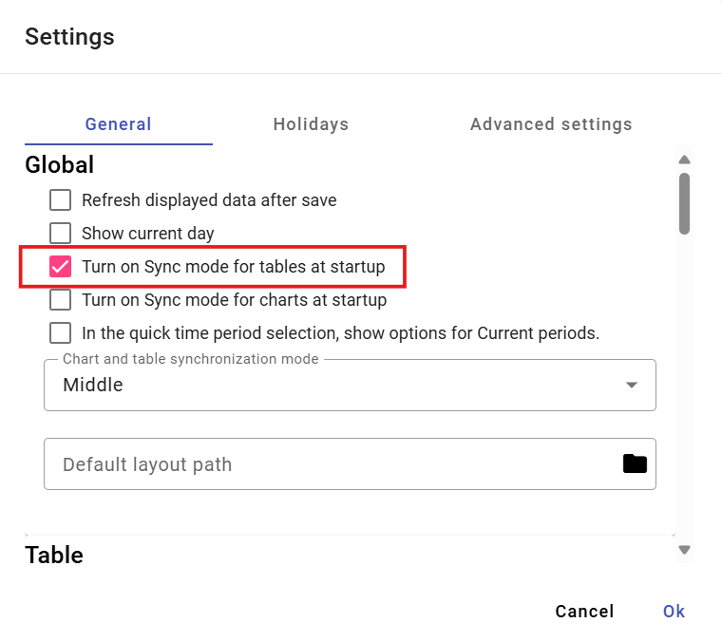

Obrázok 85: Pole „Synchronizácia pre tabuľky pri spustení“

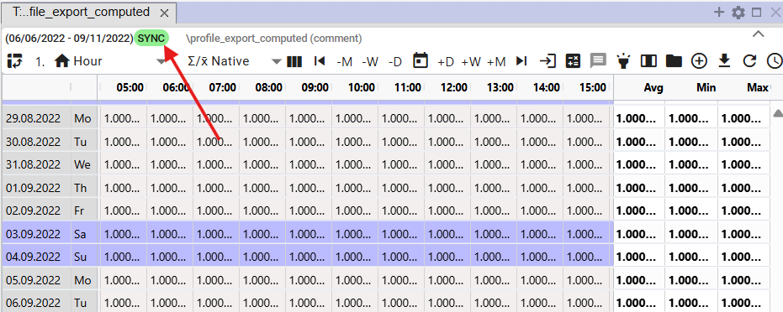

Obrázok 86: Text „SYNC“ sa zobrazí ak je zapnutá synchronizácia tabuliek

### Ako synchronizovať grafy

Ak chcete, aby sa pri každom spustení synchronizovali grafy, v okne „Nastavenia“ v záložke „Všeobecné“ v časti „Globálne“ zakliknite pole „Synchronizácia pre grafy pri spustení“ (Obrázok 85). Ak v okne „Nastavenia“ nastavíte synchronizáciu grafov, pole „Synchronizuj grafy“ v tlačidle „Synchronizácia panelov“ sa zaklikne (Obrázok 87) a v okne graf sa zobrazí text „SYNC“ (Obrázok 88).

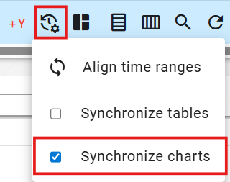

Obrázok 87: Položka „Synchronizuj grafy“

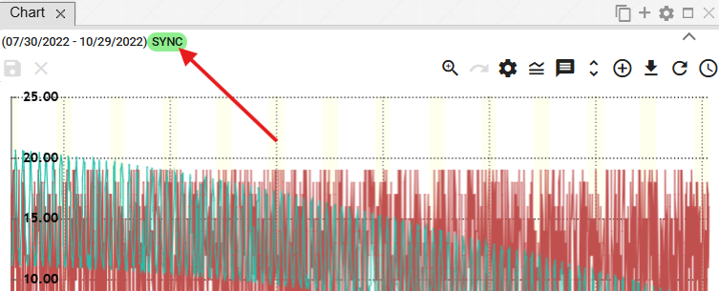

Obrázok 88: Text „SYNC“ sa zobrazí ak je zapnutá synchronizácia grafu

## Ako importovať, exportovať a ukladať zostavy

Tlačidlo, Obrázok 89, slúži pre import, uloženie a stiahnutie zostáv. Import zostáv je rozpracovaný v nasledujúcej kapitole 1.17.1 a stiahnutie zostáv popisuje kapitola 1.17.2.

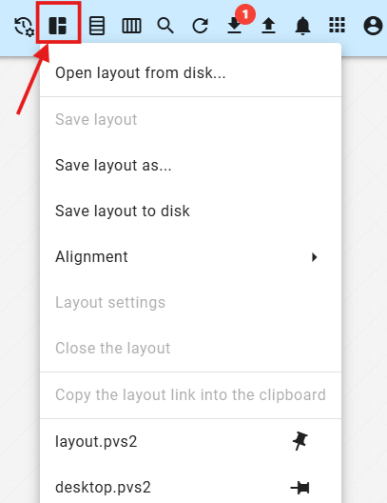

Obrázok 89: Tlačidlo „Správa zostáv“

### Ako importovať zostavu

Pre import zostavy postupujte:

1. Stlačte tlačidlo „Správa zostáv“, čím sa zobrazí okno, v ktorom vyberte položku „Otvor zostavu z disku...“.

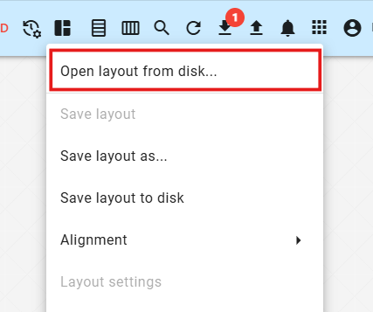

Obrázok 90: Položka „Otvor zostavu z disku...“

1. Zobrazí sa okno, v ktorom vyberte zostavu, ktorú chcete importovať.

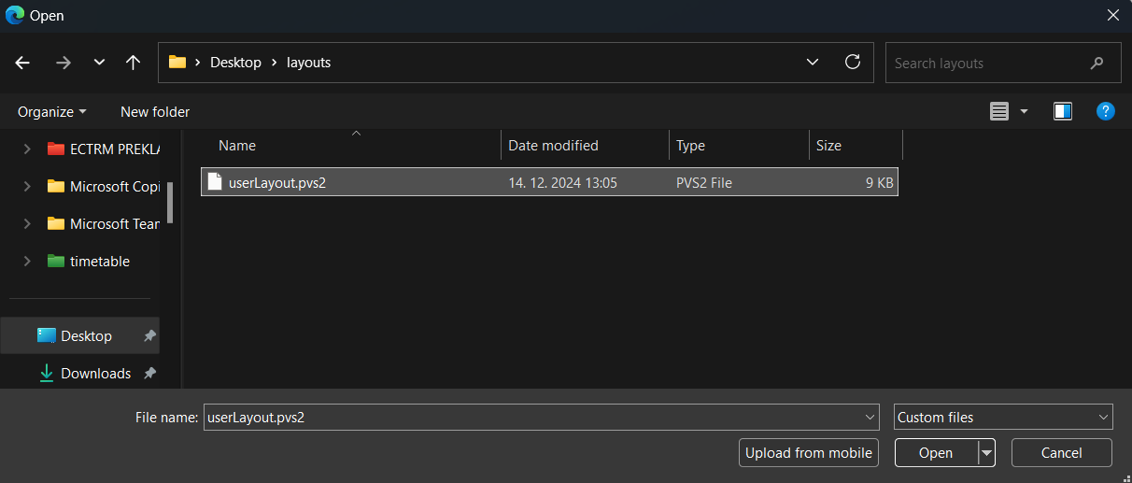

Obrázok 91: Výber zostavy pre import

1. Vybranú zostavu pre import potvrďte stlačením tlačidla „Open“.
2. Importuje sa vybraná zostava a vzhľad aplikácie „Profile Manager“ sa zmení podľa nastavení vybranej zostavy – počet a veľkosť okien, zobrazené dáta v oknách a podobne.
3. Vedľa tlačidla „Správa zostáv“ sa zobrazí názov importovanej zostavy.



Obrázok 92: Názov importovanej zostavy

### Ako exportovať zostavu

Zostavu exportujete nasledovne:

1. Stlačte tlačidlo „Správa zostáv“.
2. Vyberte „Ulož zostavu na disk“.

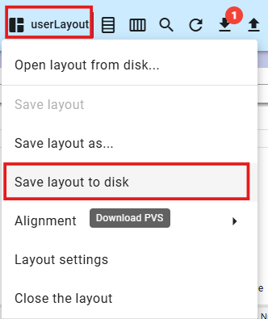

Obrázok 93: Položka „Ulož zostavu na disk“

1. Následne sa stiahne zostava.

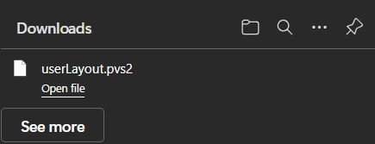

Obrázok 94: Stiahnutá zostava

### Ako aktualizovať zostavu

Pre aktualizovanie zostavy postupujte:

1. V profilovom strome otvorte zostavu, ktorú chcete aktualizovať. Zostavu otvoríte dvojklikom ľavého tlačidla myši na názov zostavy v profilovom strome.

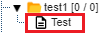

Obrázok 95: Zostava v profilovom strome

1. Následne sa pri tlačidle „Správa zostáv“ zobrazí názov otvorenej zostavy.



Obrázok 96: Názov otvorenej zostavy

1. Urobte zmeny v zostave, ktoré chcete uložiť.
2. Zmeny uložíte stlačením tlačidla „Správa zostáv“ a následne výberom položky „Ulož zostavu“.

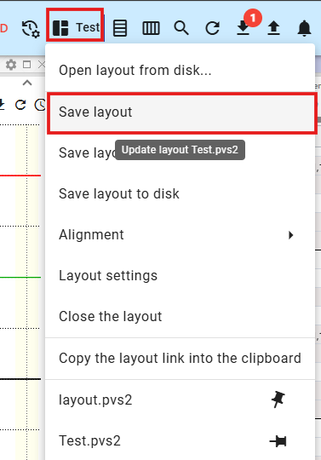

Obrázok 97: Položka „Ulož zostavu“

1. Zobrazí sa okno pre potvrdenie, v ktorom stlačte tlačidlo „Áno“.

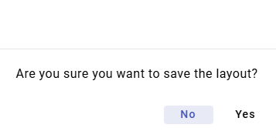

Obrázok 98: Okno pre potvrdenie uloženia zostavy

1. Zostava sa aktualizuje.

### Ako uložiť novú zostavu

Vzhľad aplikácie „Profile Manager“ – počet a veľkosť zobrazených okien, zobrazené dáta v oknách, môžete uložiť ako zostavu.

Novú zostavu uložíte v profilovom strome nasledovne:

1. Urobte nastavenia v aplikácii, ktoré chcete uložiť ako zostavu.
2. Stlačte tlačidlo „Správa zostáv“ a v zobrazenom okne vyberte „Ulož zostavu ako...“.

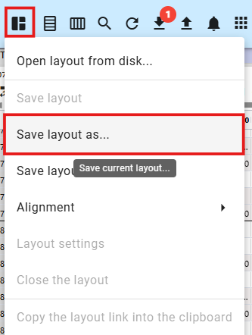

Obrázok 99: Položka „Ulož zostavu ako...“

1. Zobrazí sa okno „Nová zostava“.

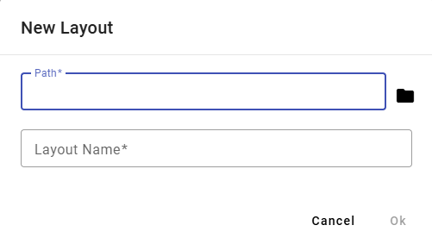

Obrázok 100: Okno „Nová zostava“

1. V poli „Cesta“ napíšte cestu, kde chcete v profilovom strome uložiť zostavu. Cestu môžete zadať aj stlačením tlačidla  a výberom adresára v profilovom strome, kde sa má uložiť zostava.

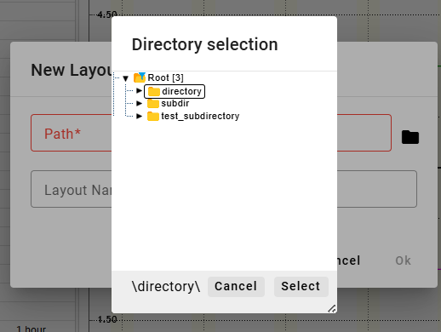

Obrázok 101: Výber adresára pre uloženie zostavy

1. Zadajte názov zostavy.

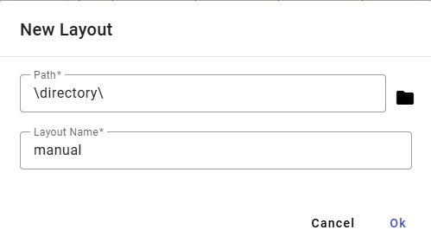

Obrázok 102: Zadané údaje

1. Novú zostavu uložte stlačením tlačidla „Ok“.
2. Aby sa zostava zobrazila v profilovom strome, kliknite na adresár v profilovom strome a vyberte položku „Obnoviť“.

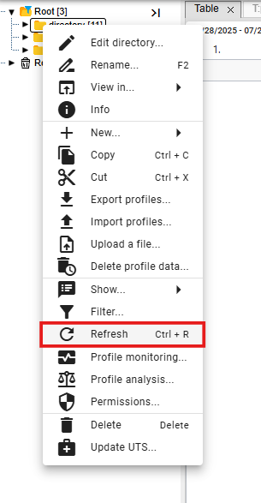

Obrázok 103: Položka „Obnoviť“

### Ako zarovnať zostavu do stĺpcov

Postupujte:

1. Kliknite na tlačidlo „Správa zostáv“, ktoré sa nachádza v hornej lište aplikácie.
2. Zobrazí sa ponuka, v ktorej sa kurzorom myši nastavte na položku „Zarovnanie“ a nastavte sa kurzorom myši na položku „Do stĺpcov...“.
3. Zobrazí sa ponuka, v ktorej vyberte počet stĺpcov.

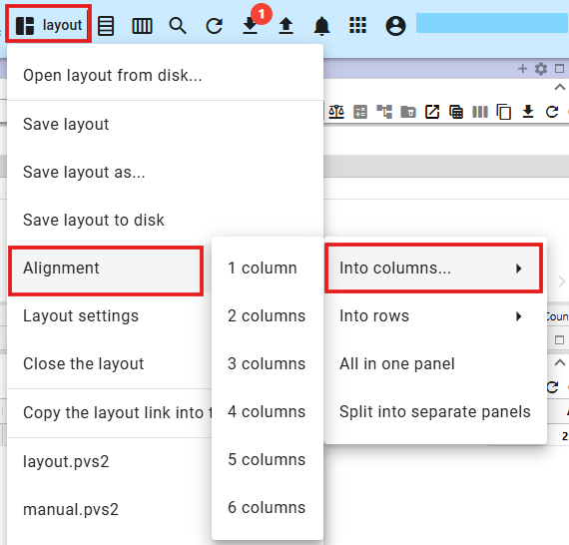

Obrázok 104: Položka „Do stĺpcov“

1. Okná v aplikácii „Profile Manager“ sa zarovnajú do vybraného počtu stĺpcov.

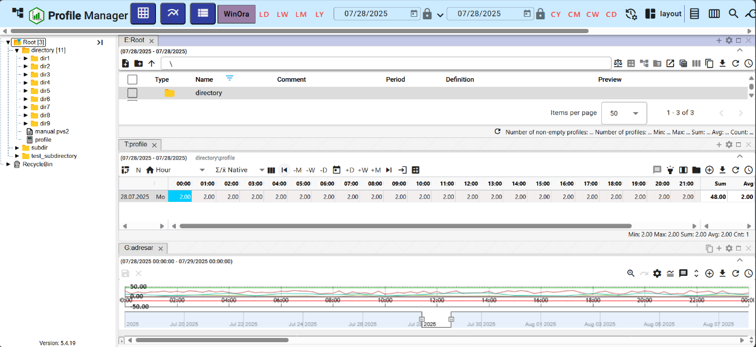

Obrázok 105: Zarovnanie okien do jedného stĺpca

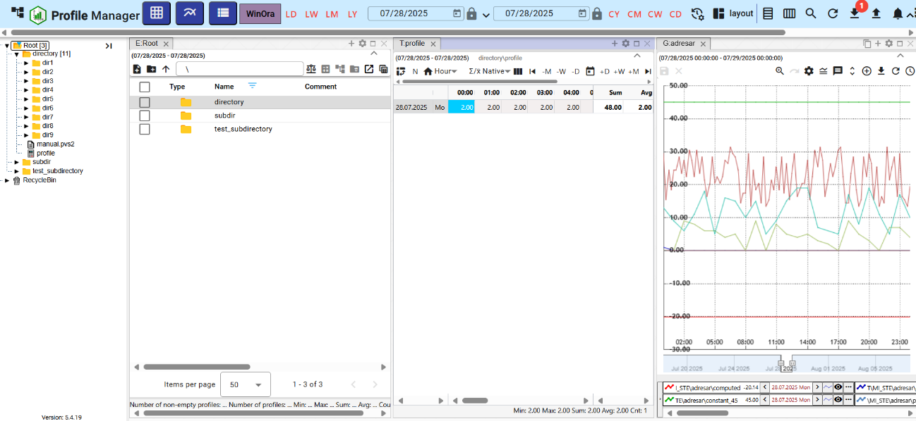

Obrázok 106: Zarovnanie do troch stĺpcov

### Ako zarovnať zostavu do riadkov

Postupujte:

1. Kliknite na tlačidlo „Správa zostáv“, ktoré sa nachádza v hornej lište aplikácie.
2. Zobrazí sa ponuka, v ktorej sa kurzorom myši nastavte na položku „Zarovnanie“ a nastavte sa kurzorom myši na položku „Do riadkov“.
3. Zobrazí sa ponuka, v ktorej vyberte počet riadkov.

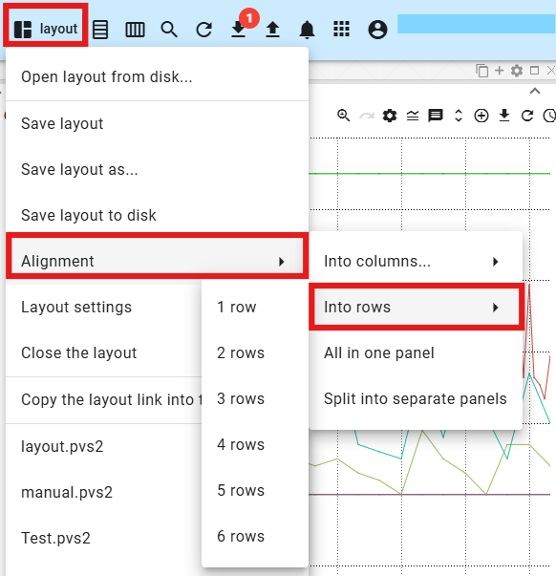

Obrázok 107: Položka „Do riadkov“

1. Okná v aplikácii sa zarovnajú do vybraného počtu riadkov.

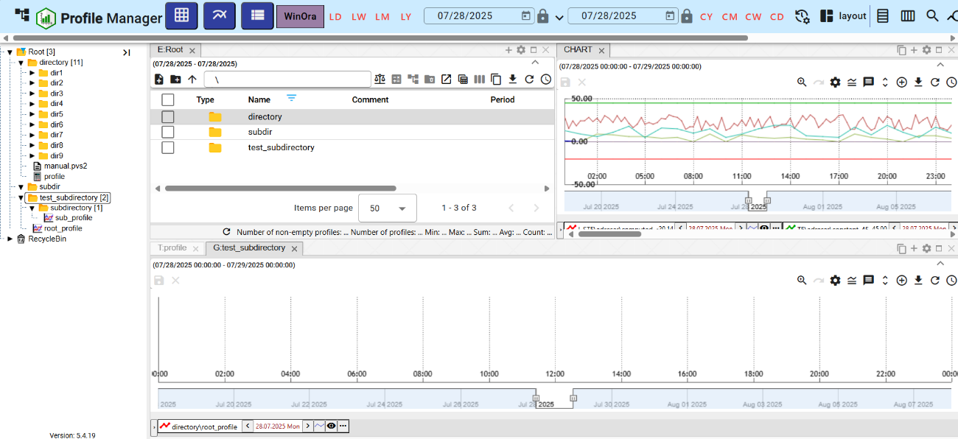

Obrázok 108: Zarovnanie do dvoch riadkov

### Ako zarovnať všetko do jedného panelu

Postupujte:

1. Kliknite na tlačidlo „Správa zostáv“.
2. Zobrazí sa ponuka, v ktorej sa kurzorom myši nastavte na položku „Zarovnanie“ a vyberte položku „Všetko do jedného panelu“.
3. Všetky okná sa zobrazia v jednom panely.

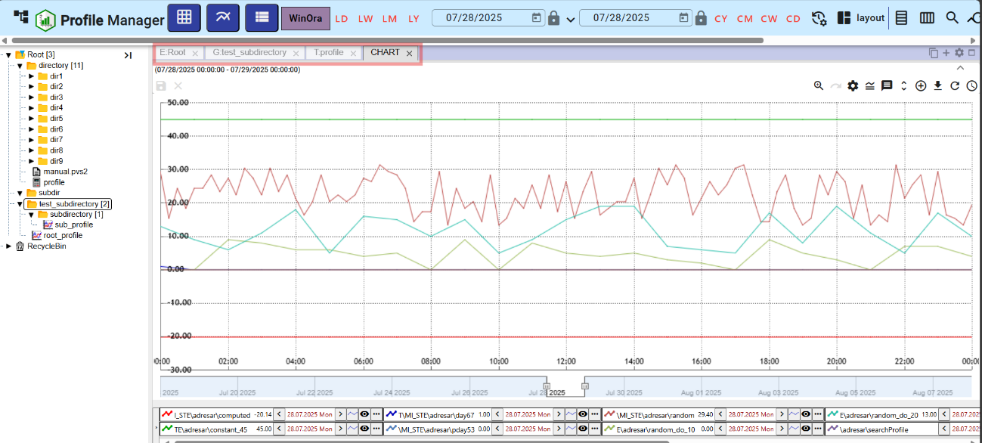

Obrázok 109: Zarovnanie do jedného panelu

### Ako rozdeliť zostavu do samostatných panelov

Postupujte:

1. Kliknite na tlačidlo „Správa zostáv“.
2. Zobrazí sa ponuka, v ktorej sa kurzorom myši nastavte na položku „Zarovnanie“ a vyberte položku „Rozdeľ do samostatných panelov“.
3. Každé otvorené okno sa zobrazí v samostatnom panely.

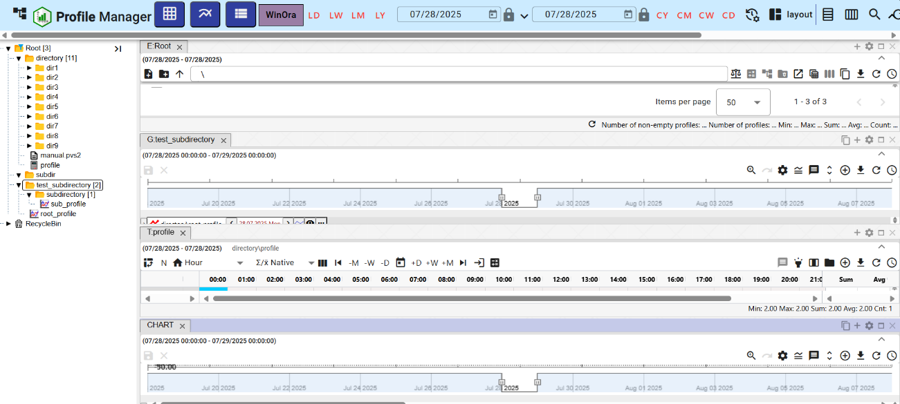

Obrázok 110: Rozdelenie do samostatných panelov

### Ako nastaviť globálny časový rozsah pri zobrazení zostavy

Pre zmenu globálneho časového rozsahu pre uloženú zostavu postupujte:

1. Stlačte tlačidlo „Správa zostáv“.
2. Vyberte položku „Nastavenie zostavy“.

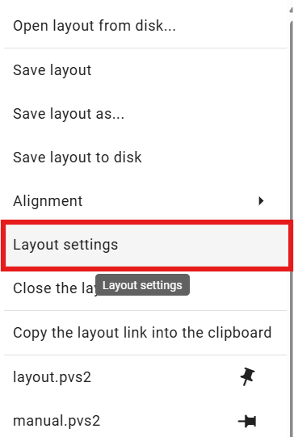

Obrázok 111: Položka „Nastavenie zostavy“

1. Zobrazí sa okno „Nastavenie zostavy“.

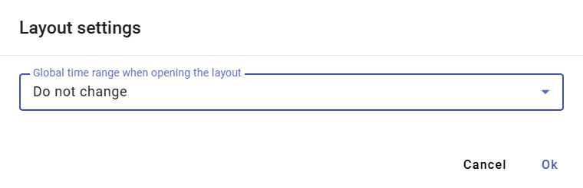

Obrázok 112: Okno „Nastavenie zostavy“

1. Kliknite do poľa „Globálny časový rozsah pri otvorení zostavy“.
2. Zobrazí sa ponuka, v ktorej vyberte dátumový rozsah.

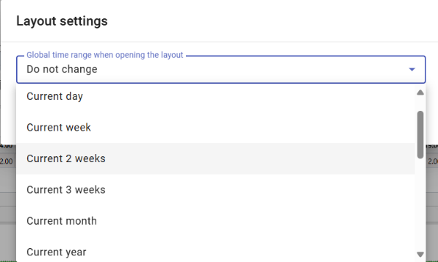

Obrázok 113: Ponuka pre nastavenie globálneho časového rozsahu

1. Uložte stlačením tlačidla „Ok“.
2. Zobrazí sa okno pre potvrdenie, v ktorom stlačte tlačidlo „Áno“.

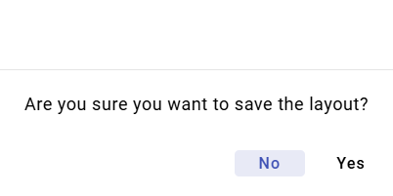

Obrázok 114: Okno pre potvrdenie uloženia

### Ako zatvoriť zostavu

Pre zatvorenie zostavy stlačte tlačidlo „Správa zostáv“ a vyberte položku „Zatvorenie zostavy“. Zostava sa následne zavrie.

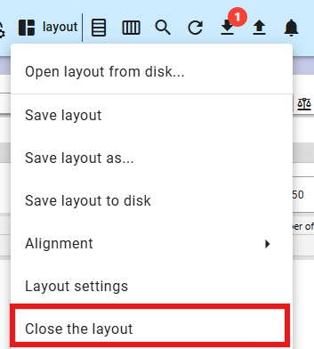

Obrázok 115: Položka „Zatvorenie zostavy“

## Ako horizontálne zarovnať okná

Pre horizontálne zarovnanie okien stlačte tlačidlo „Horizontálne zarovnanie“, ktoré sa nachádza v hornej lište aplikácie. Otvorené okná v aplikácii „Profile Manager“ sa horizontálne zarovnajú, Obrázok 117.



Obrázok 116: Tlačidlo „Horizontálne zarovnanie“

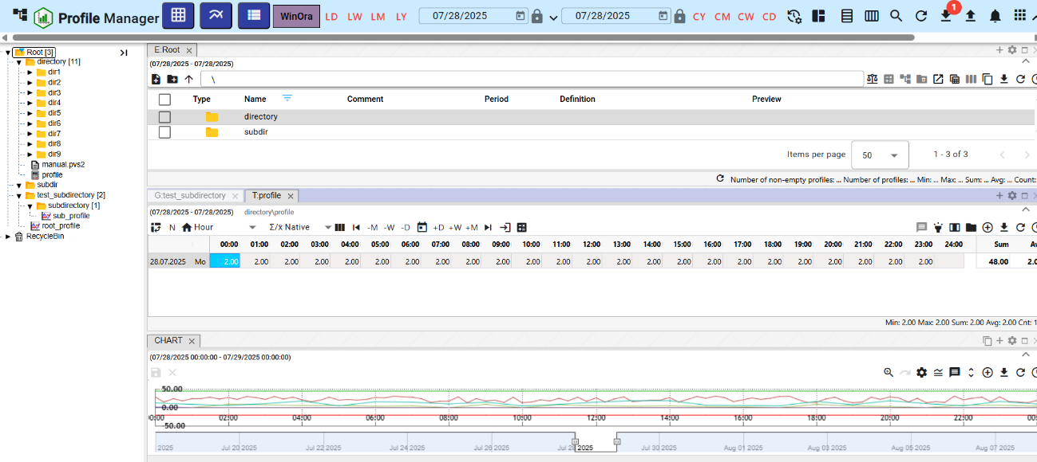

Obrázok 117: Horizontálne zarovnanie okien

## Ako vertikálne zarovnať okná

Pre vertikálne zarovnanie okien stlačte tlačidlo „Vertikálne zarovnanie“, ktoré sa nachádza v hornej lište aplikácie. Otvorené okná v aplikácii „Profile Manager“ sa vertikálne zarovnajú, Obrázok 119.



Obrázok 118: Tlačidlo „Vertikálne zarovnanie“

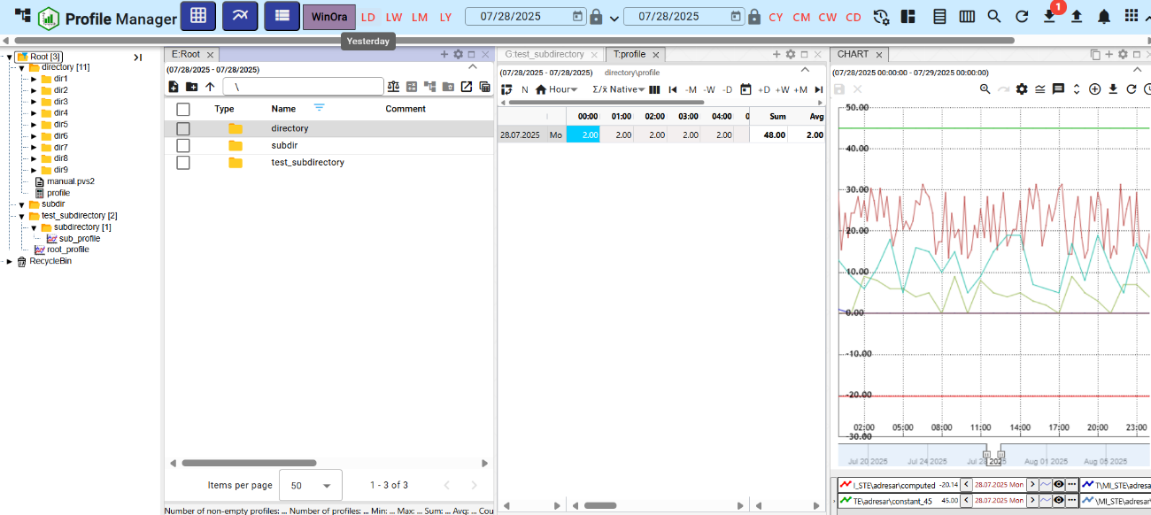

Obrázok 119: Vertikálne zarovnanie okien

## Ako zobraziť a stiahnuť exporty

V hornej lište aplikácie „Profile Manager“ sa nachádza tlačidlo „Export“, ktoré slúži na zobrazenie zoznamu exportov v okne „Exporty“. Ak export prebehol úspešne, je možné ho stiahnuť stlačením zeleného tlačidla „Stiahnuť“. Postup pre vytvorenie exportu je rozpracovaný v kapitole 2.16.



Obrázok 120: Tlačidlo „Export“

Počet nestiahnutých exportov sa zobrazí ako číslo v červenom krúžku pri tlačidle „Export“, Obrázok 121. Nestiahnutý export v okne „Exporty“ má pri tlačidle „Stiahnuť“ červené „N“, Obrázok 122.

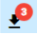

Obrázok 121: Tri nestiahnuté exporty

Exporty môžu byť v stave:

* PREBIEHA – prebiehajúci export.
* UKONČENÝ – úspešne ukončený export, je možné ho stiahnuť stlačením tlačidla „Stiahnuť“.
* CHYBA – počas exportu nastala chyba.
* ZMAZANÝ – export bol zmazaný. Informácia o zmazaní exportu prišla z aplikácie Export Service.

Stavy exportov prichádzajú z Exportnej služby a v aplikácii „Profile Manager“ slúžia len na zobrazenie. Okno „Exporty“ zavriete stlačením tlačidla „Zrušiť“.

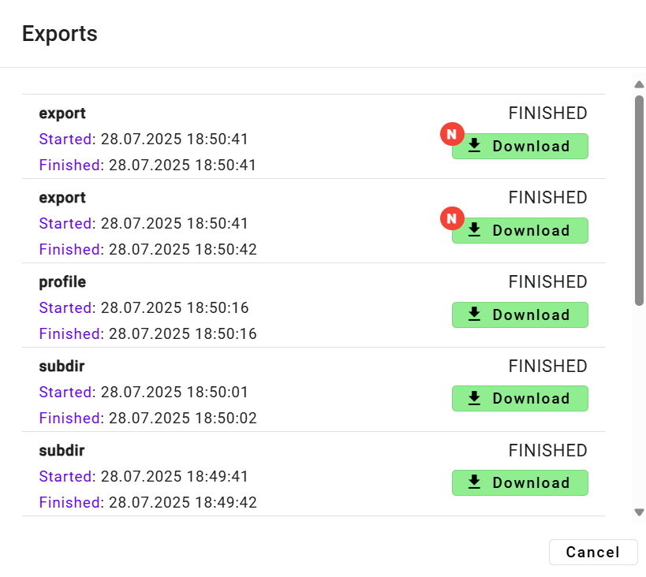

Obrázok 122: Okno „Exporty“

## Ako zobraziť importy

V hornej lište aplikácie „Profile Manager“ sa nachádza tlačidlo „Import“, ktoré slúži na zobrazenie zoznamu importov v okne „Importy“. Postup pre vytvorenie importu sa nachádza v kapitole 2.17.



Obrázok 123: Tlačidlo „Import“

Po stlačení tlačidla „Import“ sa zobrazí okno „Importy“, v ktorom je možné zobraziť detail importov, Obrázok 125.

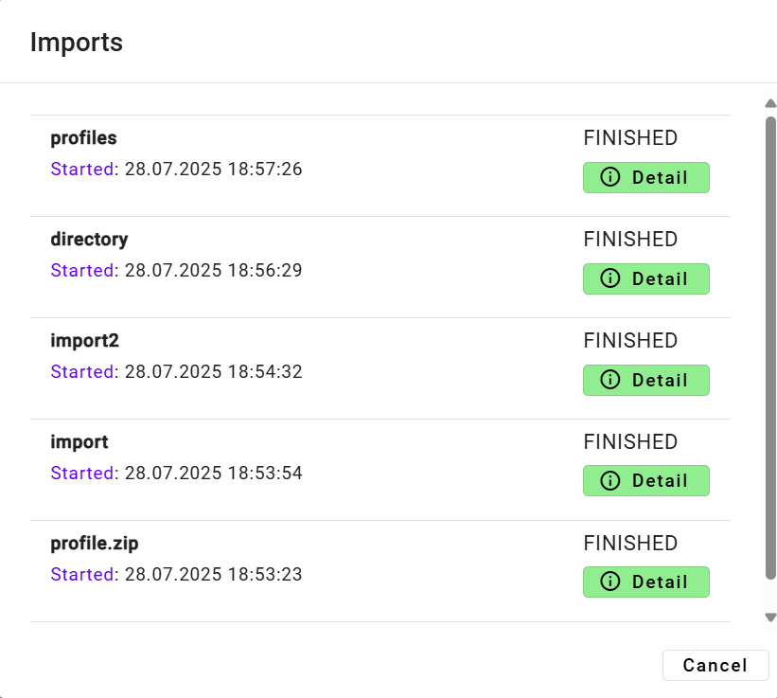

Obrázok 124: Okno „Importy“

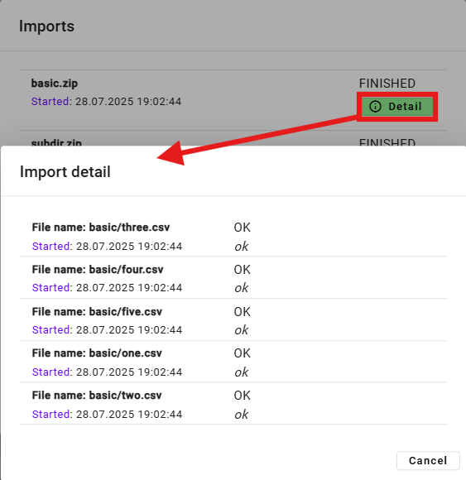

Obrázok 125: Zobrazenie detailu importu

## Klávesové skratky

Zoznam klávesových skratiek môžete zobraziť v aplikácii „Profile Manager“:

1. Kliknite na tlačidlo s menom prihláseného užívateľa, ktoré sa nachádza v hornej lište aplikácie.
2. Zobrazí sa ponuka, v ktorej sa kurzorom myši nastavte na položku „Help“.
3. Kliknite na položku „Keyboard shortcuts“.

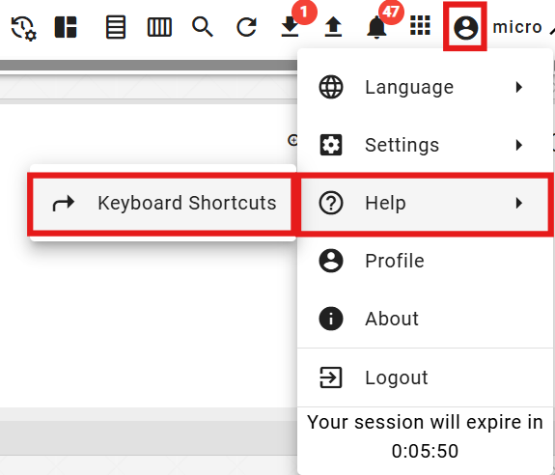

Obrázok 126: Položka „Keyboard shortcuts“

1. Zobrazí sa okno „Klávesové skratky“.

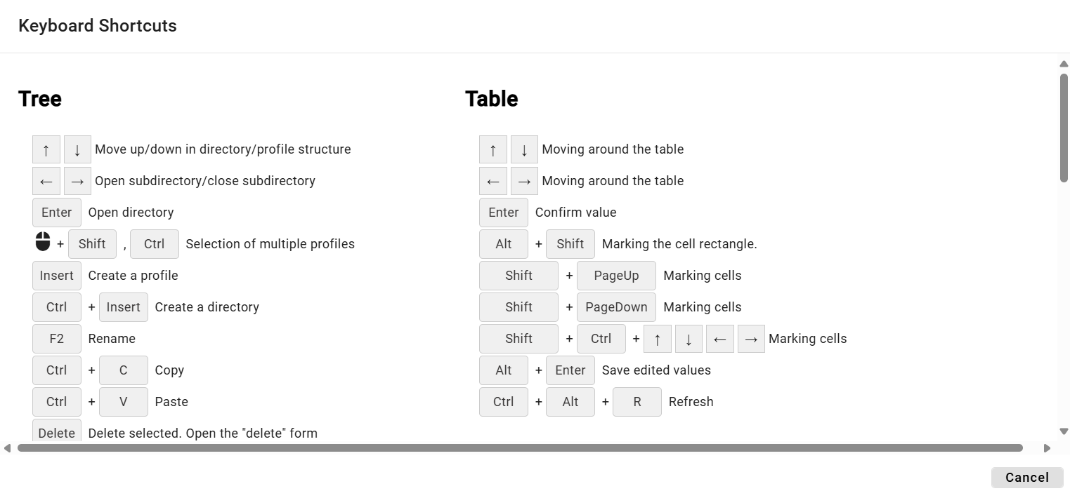

Obrázok 127: Okno „Klávesové skratky“

1. Klávesové skratky môžete vyhľadávať zadaním textu do poľa „Hľadaj“, ktoré sa nachádza v ľavom hornom rohu okna. Automaticky sa zobrazí zoznam klávesových skratiek vyhovujúci zadanému textu.
2. Okno zavriete stlačením tlačidla „Zrušiť“.

V aplikácii „Profile Manager“ môžete použiť klávesové skratky, ktoré sa nachádzajú v nasledujúcej tabuľke.

|  |  |  |
| --- | --- | --- |
| Klávesová skratka | Časť aplikácie | Popis |
| šípky HORE/DOLE | strom | Posun hore/dole v štruktúre adresárov/profilov |
| šípky HORE/DOLE | prieskumník | Posun hore/dole v štruktúre adresárov/profilov |
| šípky HORE/DOLE | tabuľka | Pohyb po bunkách tabuľky |
| šípky HORE/DOLE | graf | Hore zoom OUT, dole zoom IN |
| šípky Doprava a doľava | strom | Otvorenie podadresára/zatvorenie podadresára |
| šípky Doprava a doľava | prieskumník | Posun celej tabuľky doľava a doprava, aby bolo možné vidieť schované stĺpce |
| šípky Doprava a doľava | tabuľka | Pohyb po bunkách tabuľky |
| šípky Doprava a doľava | graf | Posun grafu o jedno zobrazené časové okno doľava a doprava |
| ENTER | strom | Otvorenie adresára |
| ENTER | prieskumník | Otvorenie adresára/Otvorenie editačného okna profilu |
| ENTER | tabuľka | Potvrdenie hodnoty |
| ENTER | graf | Bez akcie |
| Výber myšou pomocou Shift, Ctrl | strom | Výber viacero adresárov/profilov |
| Výber myšou pomocou Shift | prieskumník | Výber viacero adresárov/profilov |
| Výber myšou pomocou Shift, Ctrl | graf | Výber viacero profilov |
| Alt + Shift | tabuľka | Označenie obdĺžnika buniek |
| Insert | prieskumník | Založí profil |
| Ctrl + Insert | prieskumník | Založí adresár |
| Insert | strom | Založí profil |
| Ctrl + Insert | strom | Založí adresár |
| Ctrl + ALT + K | graf | Zmena koeficientu označeného profilu / označených profilov |
| Ctrl + ALT + W | graf | Skryje označený profil / označené profily |
| Ctrl + ALT + Q | graf | Odkryje označený profil / označené profily |
| Ctrl + ALT + T | PMW | Nové okno Tabuľka |
| Ctrl + ALT + G | PMW | Nové okno Graf |
| Ctrl + ALT + E | PMW | Nové okno Prieskumník |
| Ctrl + C | strom/ prieskumník | Kopírovať |
| Ctrl + ALT + C | prieskumník | Export prieskumníka do clipboardu |
| Ctrl + V | strom/ prieskumník | Paste |
| Ctrl + S | PMW | Uloženie zostavy. Ak nie je žiadna otvorená ponúkne formulár na uloženie do stromu. |
| Ctrl + O | PMW | Otvorenie zostavy z disku |
| Ctrl + ALT + F4 | PMW | Zavretie grafu/tabuľky |
| Ctrl + šípka NAHORU/DOLŮ | graf | Posun/radenie zobrazovaných profilov pod grafom |
| Alt + ENTER | graf | Uloží rozkreslenú čiaru |
| Alt + ENTER | tabuľka | Uloží zeditované hodnoty |
| Delete | graf | odoberie z grafu vybrané profily |
| Delete | strom/prieskumník | Zmazať vybrané. Otvoriť formulár "Delete" |
| CTRL+ R | strom/prieskumník | Refresh |
| CTRL+ ALT + R | graf/tabuľka | Refresh |
| Koliesko myši | graf | Zmena rozsahu časovej osi |
| Koliesko myši + CTRL | graf | Zmena rozsahu ľavej osi |
| Koliesko myši + CTRL + ALT | graf | Zmena rozsahu pravej osi |
| SHIFT + šípka NAHORU/DOLŮ | prieskumník | Výber adresárov/profilov |
| SHIFT + HOME | prieskumník | Výber viacero adresárov/profilov |
| SHIFT + END | prieskumník | Výber viacero adresárov/profilov |
| CTRL + X | prieskumník /strom | Presun adresárov/profilov |

## Ako vyhľadať profil v aplikácii

Pre vyhľadanie profilu postupujte:

1. Stlačte tlačidlo, ktoré sa nachádza v hornej lište aplikácie.
2. Zobrazí sa pole „hľadaný profil“, do ktorého napíšte názov profilu.

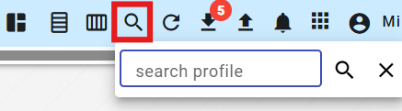

Obrázok 128: Pole pre vyhľadanie profilu

1. Zadajte text, podľa ktorého chcete vyhľadať profily.
2. Stlačte klávesu Enter alebo tlačidlo pre vyhľadávanie.

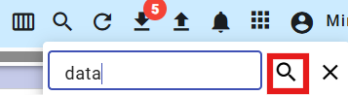

Obrázok 129: Tlačidlo pre vyhľadávanie

1. V okne, ktoré je aktívne, sa zobrazí záložka „B:Root“ obsahujúca profily vyhovujúce zadanému textu.

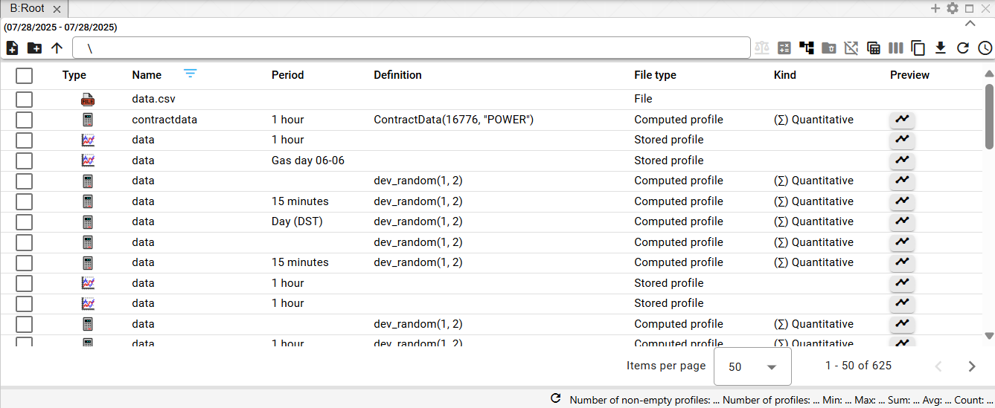

Obrázok 130: Vyhľadané profily

## Informovanie užívateľa o odhlásení

Ak má užívateľ otvorenú aplikáciu „Profile Manager“ vo viacerých záložkách prehliadača a v niektorej zo záložiek sa užívateľ odhlási, zobrazí sa okno informujúce o odhlásení užívateľa, Obrázok 131. Ak sa chcete prihlásiť, stlačte tlačidlo „Prihlásiť sa“. Zobrazí sa prihlasovacia obrazovka, kde zadajte používateľské meno a heslo pre prihlásenie, Obrázok 2. Po prihlásení je aplikácia „Profile Manager“ v stave v akom bola pred odhlásením.

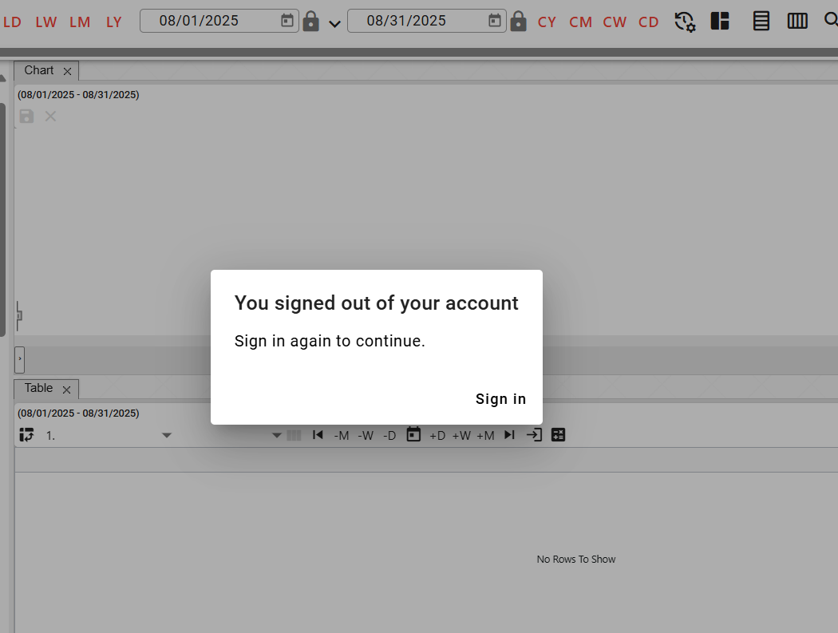

Obrázok 131: Okno „Odhlásili ste sa zo svojho účtu“

## Ako zobraziť čas, ktorý ostáva užívateľovi do odhlásenia

Ak s aplikáciou „Profile Manager“ aktívne nepracujete, odpočítava sa čas, ktorý ostáva do odhlásenia užívateľa z aplikácie „Profile Manager“. Ak s aplikáciou pracujete, čas sa obnovuje.

Koľko času do odhlásenia ostáva si môžete skontrolovať:

1. Kliknite na tlačidlo s názvom prihláseného užívateľa.
2. Zobrazí sa menu, v ktorom sa nachádza informácia o aký čas vyprší doba prihlásenia, Obrázok 132.

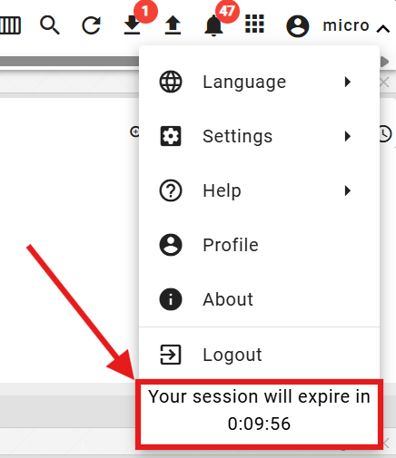

Obrázok 132: Informácia o čase, ktorý ostáva do odhlásenia užívateľa

Ak užívateľ nepracoval aktívne s aplikáciou „Profile Manager“ a vyprší doba prihlásenia, užívateľ je odhlásený z aplikácie. Zobrazí sa okno „Doba prihlásenia vypršala“. Ak sa chcete znovu prihlásiť, stlačte tlačidlo „Prihlásiť sa“.

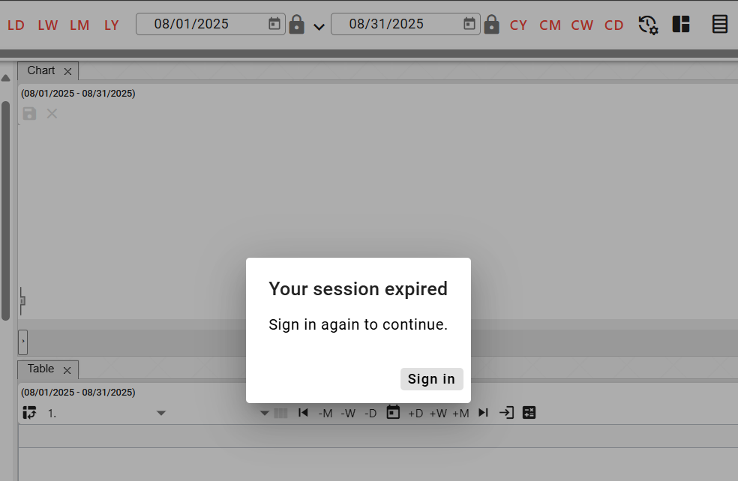

Obrázok 133: Oznámenie o vypršaní doby prihlásenia

# Práca s adresármi a profilmi

V stromovej štruktúre sa nachádzajú adresáre a profily, ktoré môžete vytvárať, premenovávať, editovať a mazať. Adresáre môžete filtrovať.

Adresár umožňuje logické zoskupenie údajov do jednej skupiny. Každý adresár môže obsahovať ďalšie adresáre alebo profily.

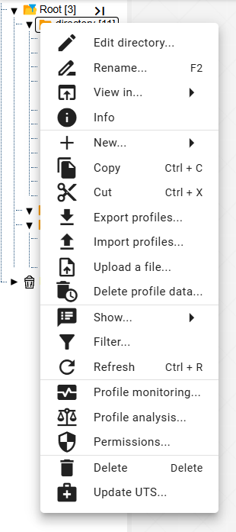

Obrázok 134: Okno s funkciami pre adresáre a profily

## Ako pridať nový adresár

Pre pridanie nového adresára postupujte:

1. Kliknite pravým tlačidlom myši na adresár v stromovej štruktúre, do ktorého chcete pridať nový adresár.
2. V ponuke vyberte položku „Nový“ a následne „Adresár“.

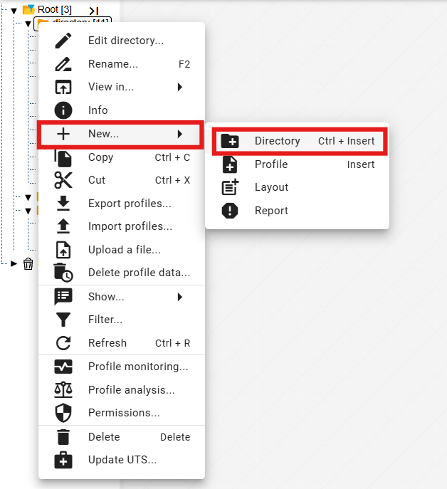

Obrázok 135: Položka „Adresár“

1. Zobrazí sa okno pre vytvorenie adresára.

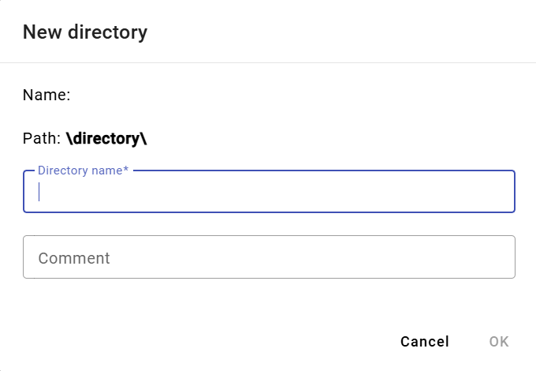

Obrázok 136: Okno pre vytvorenie adresára

1. Zadajte údaje. Pole „Názov adresára“ je povinné. Názov adresára sa nesmie začínať číslom. Môže obsahovať písmená, číslice a podčiarkovníky. Názov musí mať minimálne 3 znaky a maximálne 50 znakov. Ak nezadáte názov alebo by ste zadali neplatný názov, zobrazí sa informácia k názvu pre adresár, Obrázok 137. Pravidlá pre zadanie názvu adresára sa môžu líšiť podľa konfigurácie daného prostredia.

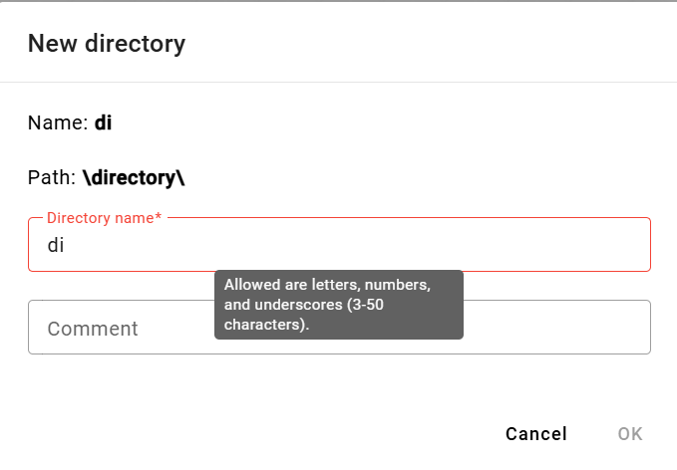

Obrázok 137: Informácia k pravidlám pre zadanie názvu adresára

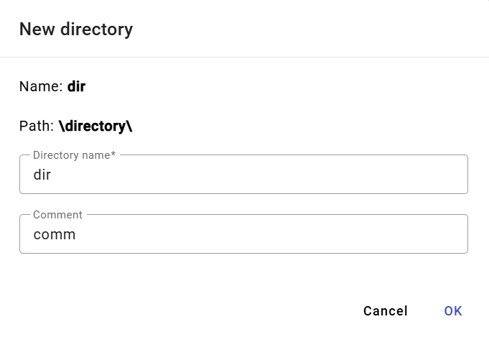

Obrázok 138: Zadanie názvu a komentára

1. Adresár vytvoríte stlačením tlačidla „Ok“.

## Ako premenovať adresár

Postup pre premenovanie adresára:

1. Kliknite ľavým tlačidlom myši na názov adresára a stlačte klávesu „F2“ alebo kliknite pravým tlačidlo myši na adresár, ktorý chcete premenovať, a vyberte položku „Premenuj“.

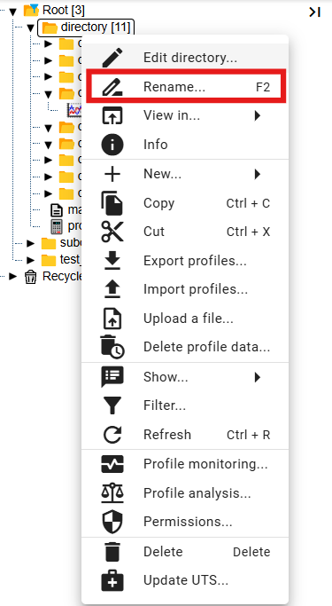

Obrázok 139: Položka „Premenuj“

1. Zobrazí sa okno, v ktorom napíšte nový názov adresára. Názov adresára sa nesmie začínať číslom. Môže obsahovať písmená, číslice a podčiarkovníky. Názov musí mať minimálne 3 znaky a maximálne 50 znakov. Ak nezadáte názov alebo by ste zadali neplatný názov, zobrazí sa informácia k názvu pre adresár. Pravidlá pre zadanie názvu adresára sa môžu líšiť podľa konfigurácie daného prostredia.

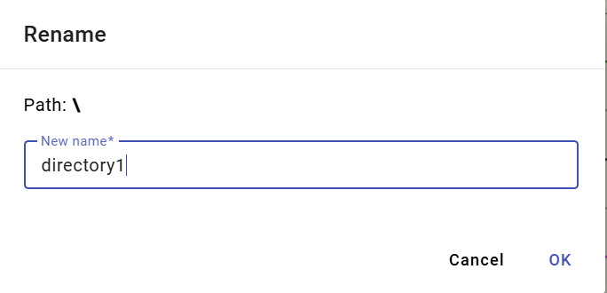

Obrázok 140: Okno pre premenovanie adresára

1. Zmeny uložíte stlačením tlačidla „Ok“.

## Ako editovať adresár

Pre editáciu adresára postupujte:

1. Kliknite pravým tlačidlom myši na adresár, ktorý chcete editovať.
2. V ponuke vyberte položku „Edituj“.
3. Zobrazí sa okno, v ktorom môžete upraviť pole „Komentár“.

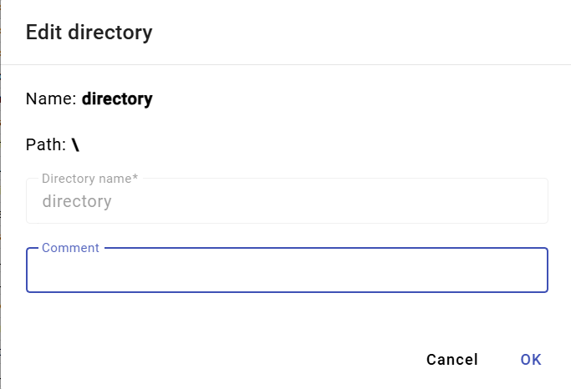

Obrázok 141: Okno pre editáciu adresára

1. Zmeny uložíte stlačením tlačidla „Ok“.

## Ako zmazať adresár

Adresár odstránite:

1. Kliknite pravým tlačidlom myši na adresár, ktorý chcete odstrániť.
2. Zobrazí sa ponuka, v ktorej vyberte „Zmazať“.
3. V okne pre potvrdenie vymazania stlačte tlačidlo „Áno“.

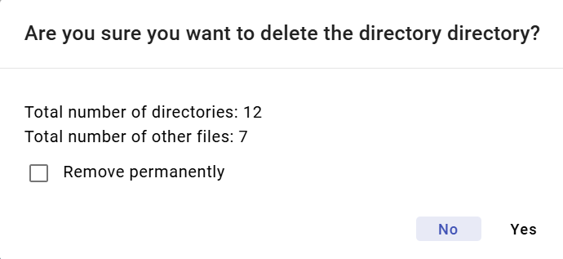

Obrázok 142: Okno pre potvrdenie vymazania

## Ako kopírovať adresár

Pre skopírovanie adresára postupujte:

1. Kliknite pravým tlačidlom myši na adresár, ktorý chcete skopírovať.
2. V ponuke vyberte položku „Kopírovať“.
3. Kliknite pravým tlačidlom myši na adresár, do ktorého chcete vložiť skopírovaný adresár a vyberte položku „Vložiť“.
4. Zobrazí sa okno „Kopírovať“.

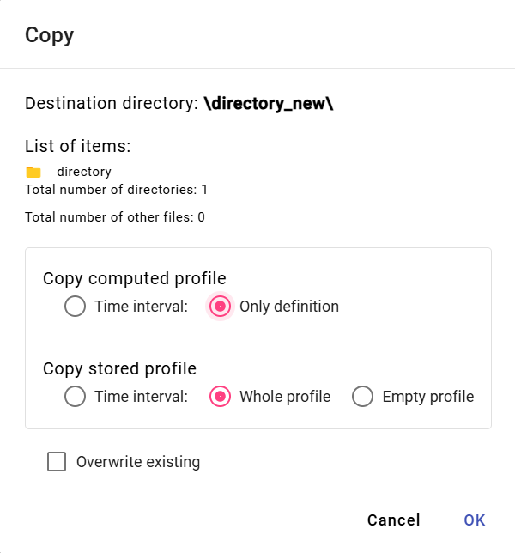

Obrázok 143: Okno pre skopírovanie adresára

1. Stlačte tlačidlo „Ok“.

## Ako vystrihnúť/presunúť adresár

Pre presunutie adresára z jedného miesta na iné miesto v stromovej štruktúre slúži položka „Vystrihnúť“. Pre vystrihnutie adresára postupujte:

1. Kliknite pravým tlačidlom myši na adresár, ktorý chcete vystrihnúť.
2. V ponuke vyberte položku „Vystrihnúť“.
3. Kliknite pravým tlačidlom myši na adresár, kde chcete adresár vložiť.
4. Vyberte položku „Vložiť“.
5. Zobrazí sa okno pre potvrdenie, v ktorom stlačte tlačidlo „Ok“.

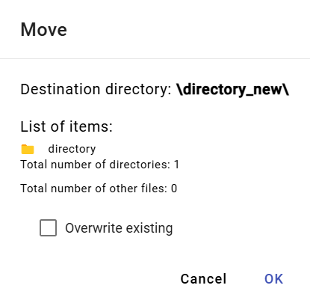

Obrázok 144: Okno „Presunúť/Kopírovať“

## Ako nahrať súbor

Pre nahratie súboru postupujte:

1. Kliknite pravým tlačidlom myši na miesto v stromovej štruktúre, kde chcete nahrať súbor.
2. Zobrazí sa okno, v ktorom vyberte „Nahratie súboru...“.

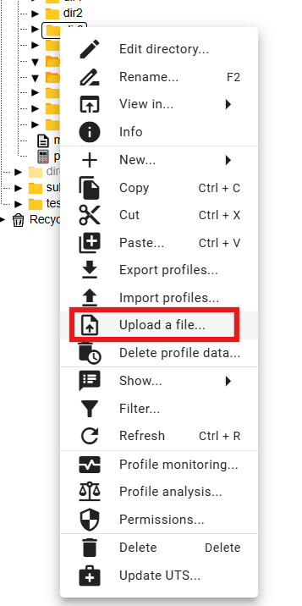

Obrázok 145: Položka „Nahratie súboru...“

1. Zobrazí sa okno „Nahrať“, do ktorého kliknite a vyberte súbor, ktorý chcete nahrať. Súbor môžete nahrať aj prenesením do okna „Nahrať“.

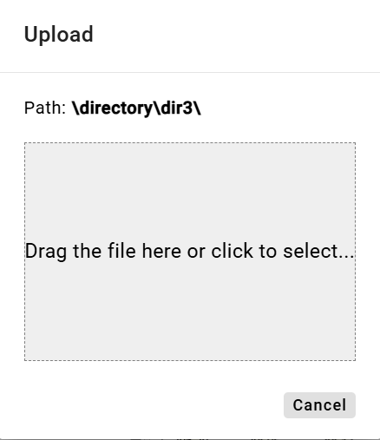

Obrázok 146: Okno „Nahrať“

1. Okno sa zavrie a v spodnej časti obrazovky sa zobrazí oznam: „Požiadavka na nahrávanie bola odoslaná“.



Obrázok 147: Oznam „Požiadavka na nahrávanie bola odoslaná.“

Rozpoznávané typy prípon dokumentov:

* pgz2 - reporty
* pvs2 - zostavy
* xlsx - šablóna pre zostavy

## Ako zmazať dáta profilov

Funkcia "Mazanie dát profilov" spôsobí, že vo vybranom priečinku sa vo všetkých profiloch podľa zadaného časového intervalu vymažú dáta. Môžete vybrať aj viacero priečinkov súčasne alebo viacero profilov súčasne. Dáta je možné zmazať aj v podadresároch.

Pre zmazanie dát profilov postupujte:

1. Ak chcete zmazať dáta len v jednom vybranom priečinku (môžete aj v jeho podadresároch) alebo v jednom profile, tak kliknite pravým tlačidlom myši na vybraný priečinok alebo profil. Zobrazí sa okno, v ktorom vyberte položku „Mazanie dát profilov...“.

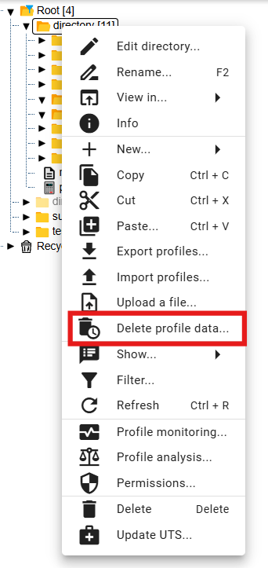

Obrázok 148: Položka „Mazanie dát profilov...“

1. Ak chcete vymazať dáta vo viacerých priečinkoch alebo profiloch súčasne, postupujte:
   1. Označte priečinky alebo profily, v ktorých chcete zmazať dáta.
   2. Ak priečinky, ktoré chcete vybrať nasledujú za sebou, tak kliknite ľavým tlačidlom myši na prvý priečinok, držte klávesu SHIFT a následne kliknite na posledný priečinok, ktorý chcete vybrať. Označia sa všetky priečinky medzi nimi.

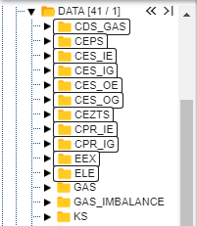

Obrázok 149: Výber viacerých priečinkov

* 1. Ak priečinky, ktoré chcete vybrať nenasledujú priamo za sebou, kliknite ľavým tlačidlom myši na prvý priečinok, držte klávesu Ctrl a kliknutím ľavého tlačidla myši označte ostatné priečinky, ktoré chcete vybrať.

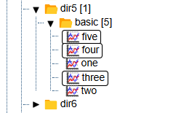

Obrázok 150: Výber viacerých profilov

* 1. Na vybrané priečinky alebo profily kliknite pravým tlačidlom myši a vyberte položku „Mazanie dát profilov...“.

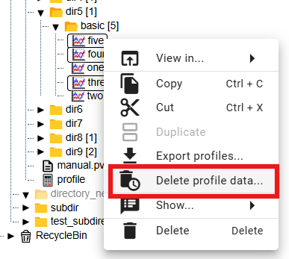

Obrázok 151: Položka „Mazanie dát profilov...“

1. Zobrazí sa okno „Mazanie rozsahu dát“, v ktorom vyberte denný alebo minútový časový interval. Štandardne je vybraný minútový časový interval.

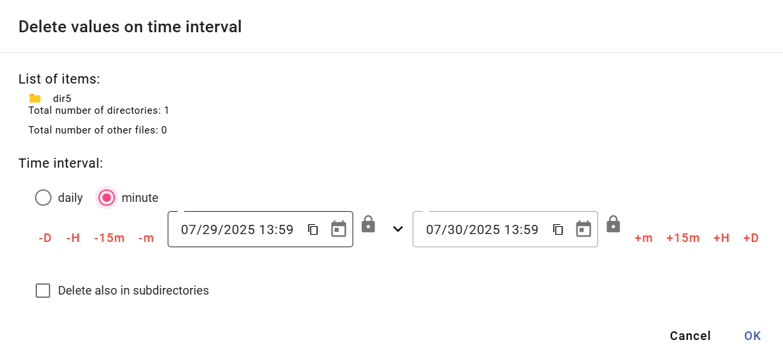

Obrázok 152: Okno „Mazanie rozsahu dát“ pre jeden vybraný priečinok

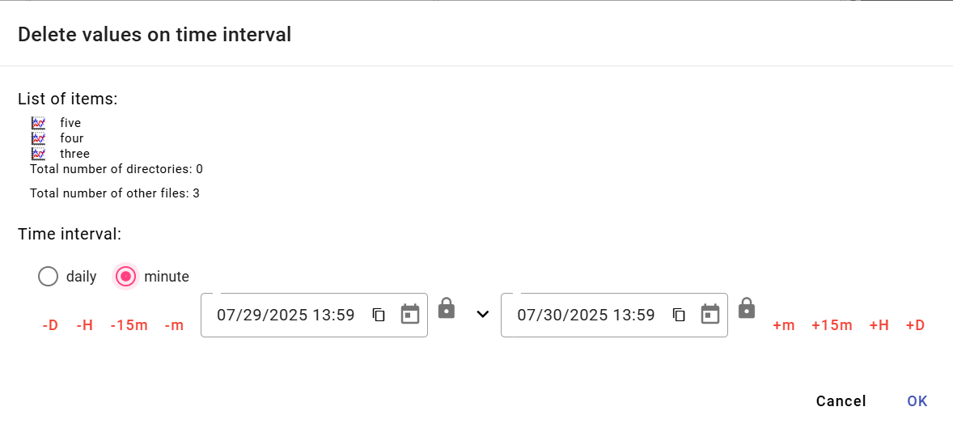

Obrázok 153: Okno „Mazanie rozsahu dát“ pre viaceré vybrané profily

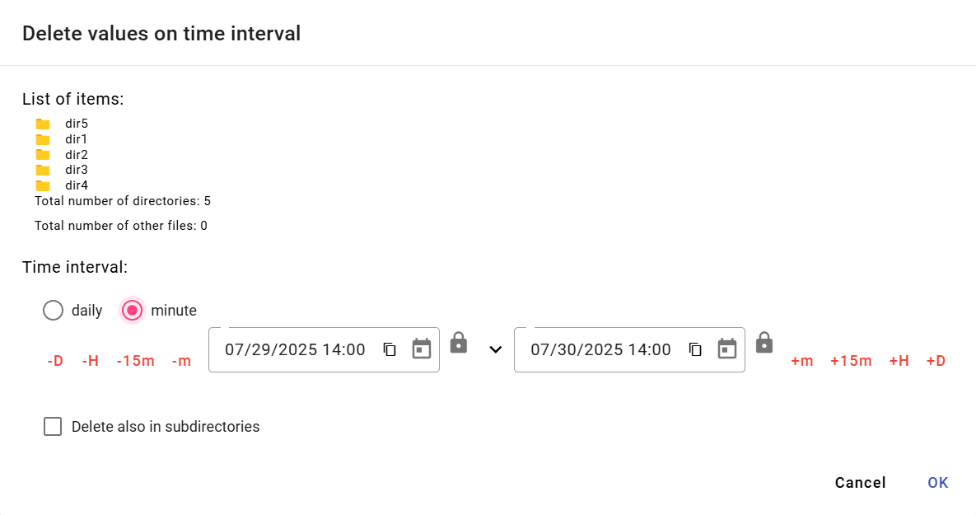

Obrázok 154: Okno „Mazanie rozsahu dát“ pre vybrané viaceré priečinky

1. Následne zadajte časový interval, v ktorom majú byť zmazané dáta.
2. Ak zakliknete checkbox „Mazať aj v podadresároch“, tak sa budú prechádzať aj podadresáre a podľa zvoleného časového intervalu sa zmažú dáta v profiloch.
3. Potvrďte stlačením tlačidla „Ok“.

## Ako filtrovať adresáre a profily

Pre filtrovanie adresárov a profilov postupujte:

1. Kliknite pravým tlačidlom myši na adresár.
2. Z ponuky vyberte položku „Filter“.
3. Zobrazí sa okno pre filtrovanie. Ak chcete filtrovať adresáre, napíšte názov alebo časť názvu adresára v poli „Filter adresárov“. Pre filtrovanie profilov napíšte názov alebo časť názvu profilu v poli „Filter profilov“. Hviezdičková konvencia sa tu nepoužíva, hľadá akýkoľvek Substring. Filtrovanie je zároveň „case sensitive“ - citlivé na veľké a malé písmená.

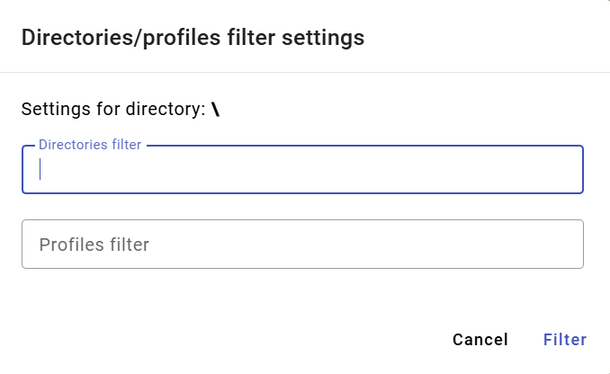

Obrázok 155: Okno „Nastavenie filtra adresárov a profilov“

1. Filter potvrďte stlačením tlačidla „Ok“.

## Ako zrušiť filter adresárov a profilov

Pre zrušenie filtra postupujte:

1. Kliknite pravým tlačidlom myši na adresár, na ktorom je nastavený filter.
2. Vyberte položku „Filter“.
3. Zrušte zadaný filter.
4. Uložte zmeny stlačením tlačidla „Ok“.
5. Po zrušení filtra sa v stromovej štruktúre zobrazia všetky adresáre a profily.

## Ako zobraziť komentáre

Pri vytváraní adresárov a profilov je možné zadať komentár. Zobrazenie komentárov v stromovej štruktúre zapnete:

1. Kliknite pravým tlačidlom myši na ktorýkoľvek adresár alebo profil v stromovej štruktúre.
2. Zobrazí sa okno, v ktorom sa kurzorom myši nastavte na položku „Zobraziť“ a vyberte „Zobraziť komentáre“.
3. Pri zapnutom zobrazovaní komentárov sú názvy adresárov a profilov v okrúhlych zátvorkách a pred názvami sa zobrazia komentáre, Obrázok 156. Ak komentár nebol zadaný, názvy adresárov alebo profilov sa zobrazia len v okrúhlych zátvorkách, Obrázok 157.

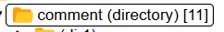

Obrázok 156: Adresár so zapnutým zobrazovaním komentárov



Obrázok 157: Adresár neobsahujúci komentár

1. Komentáre vypnete kliknutím pravého tlačidla myši na ktorýkoľvek adresár alebo profil v strome. V okne, ktoré sa zobrazí, sa kurzorom myši nastavte na položku „Zobraziť“ a vyberte „Skryť komentáre“.

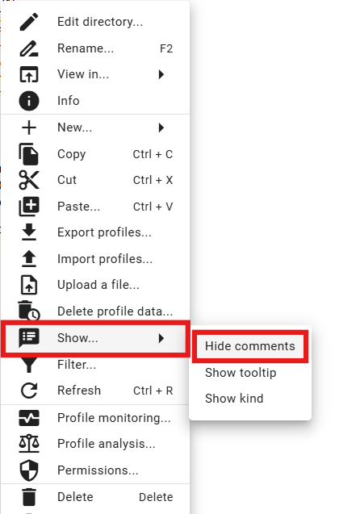

Obrázok 158: Položka „Skryť komentáre“

1. Komentáre sa následne skryjú a názvy adresárov alebo profilov sa zobrazia bez okrúhlych zátvoriek.



Obrázok 159: Adresár so skrytými komentármi

## Ako zobraziť tooltip

Pre zobrazenie tooltipu k profilom v stromovej štruktúre postupujte:

1. Kliknite pravým tlačidlom myši na ktorýkoľvek adresár alebo profil v stromovej štruktúre.
2. Zobrazí sa okno, v ktorom sa kurzorom myši nastavte na položku „Zobraziť...“ a kliknite na položku „Zobraziť tooltip“.

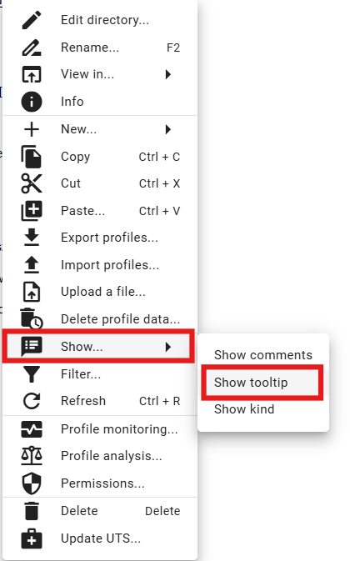

Obrázok 160: Položka „Zobraziť tooltip“

1. Tooltip sa zobrazí, keď sa nastavíte kurzorom myši na názov profilu.

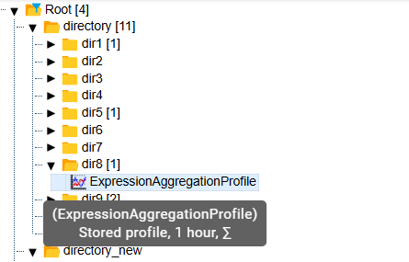

Obrázok 161: Zobrazený tooltip

1. Zobrazovanie tooltipu vypnete kliknutím pravého tlačidla myši na ktorýkoľvek adresár alebo profil v strome. V okne, ktoré sa zobrazí sa kurzorom nastavte na položku „Zobraziť“ a vyberte „Skryť tooltip“.

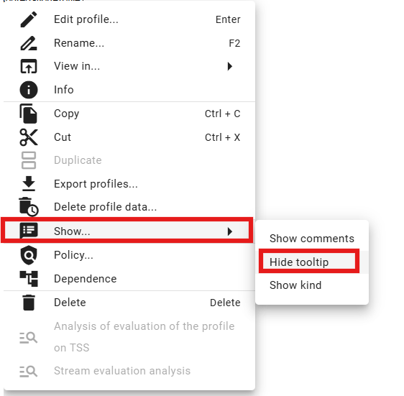

Obrázok 162: Položka „Skryť tooltip“

## Ako zobraziť charakter

Charakter profilu môže byť „Množstevný“ alebo „Priebehový“, ktoré sú reprezentované značkami.

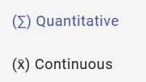

Obrázok 163: Značky reprezentujúce množstevný a priebehový charakter

Pre zobrazenie charakteru k profilom v stromovej štruktúre postupujte:

1. Kliknite pravým tlačidlom myši na ktorýkoľvek adresár alebo profil v stromovej štruktúre.
2. Zobrazí sa okno, v ktorom sa kurzorom myši nastavte na položku „Zobraziť...“ a kliknite na položku „Zobraziť charakter“, Obrázok 160.
3. Ak bol zadaný charakter, značka charakteru sa zobrazí pred názvom profilu.

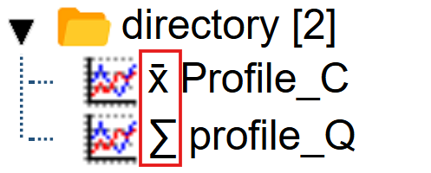

Obrázok 164: Zobrazený charakter pri profiloch

1. Zobrazovanie charakteru vypnete kliknutím pravého tlačidla myši na ktorýkoľvek adresár alebo profil v strome. V okne, ktoré sa zobrazí sa kurzorom nastavte na položku „Zobraziť“ a vyberte „Skryť charakter“.

## Ako obnoviť zoznam

Pre obnovenie zoznamu profilov a adresárov kliknite pravým tlačidlom myši na adresár v stromovej štruktúre a stlačte tlačidlo „Obnoviť“.

## Ako nastaviť práva používateľov a skupín

Práva pre používateľov a skupiny používateľov nastavíte:

1. Kliknite pravým tlačidlom myši na adresár, pre ktorý chcete nastaviť práva.
2. Vyberte položku „Definícia práv“.

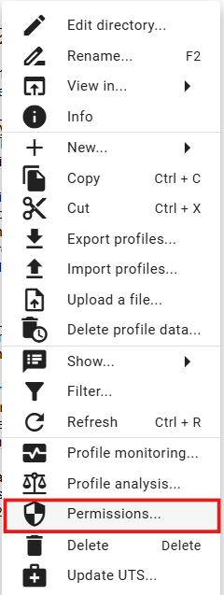

Obrázok 165: Položka „Definícia práv“

1. Zobrazí sa okno „Nastavenie práv“.

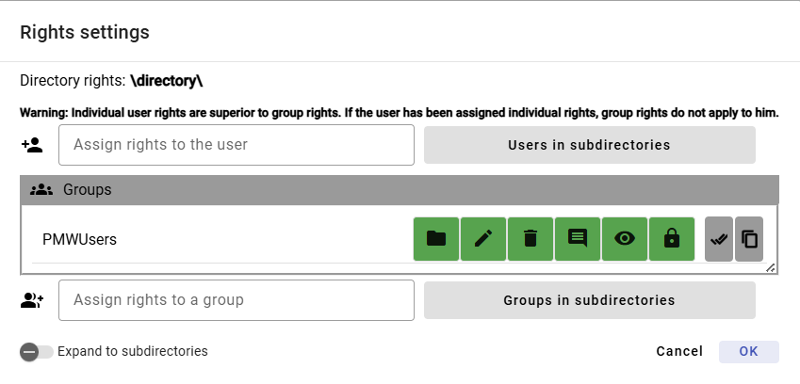

Obrázok 166: Okno Nastavenie práv

1. Pre pridanie práv používateľovi kliknite do poľa „Prideliť práva používateľovi“ a začnite písať meno používateľa. Automaticky sa zobrazí zoznam vyhovujúci zadanému textu.

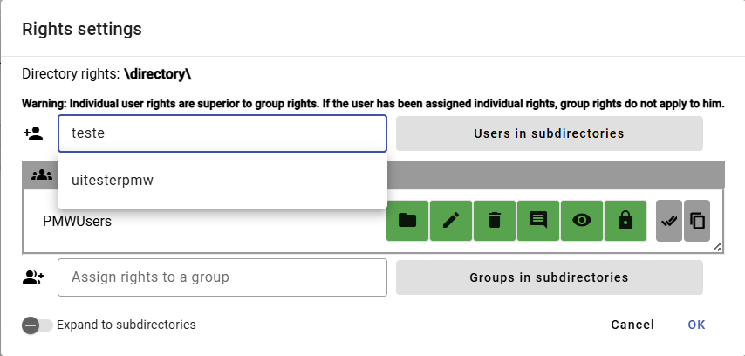

Obrázok 167: V poli Prideliť práva používateľovi začnite písať meno používateľa

1. Vyberte používateľa, čím sa zobrazí tabuľka „Používatelia“ obsahujúca vybraného používateľa.

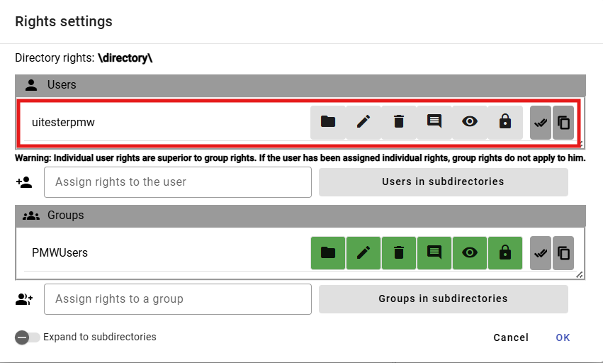

Obrázok 168: Vybraný používateľ

1. Kliknutím na tlačidlá pridajte práva používateľovi.

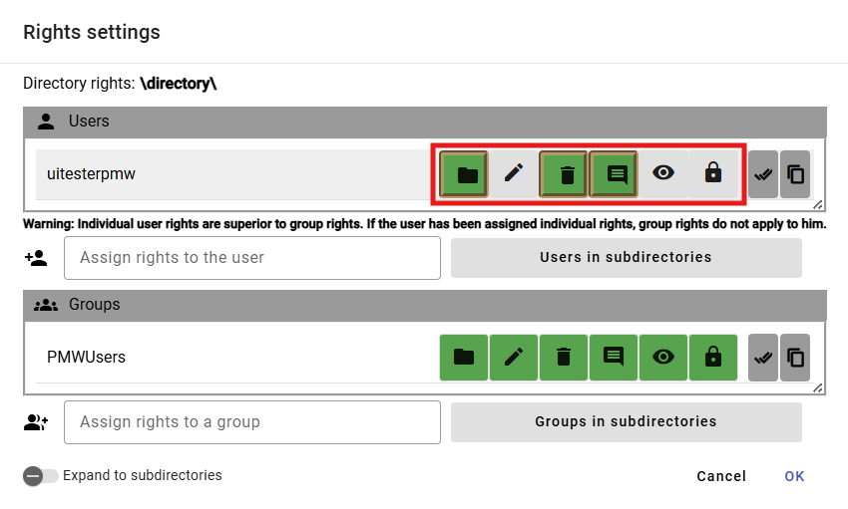

Obrázok 169: Pridelenie práv používateľovi

1. Pre pridelenie práv skupine vyberte skupinu v poli „Prideliť práva skupine“.

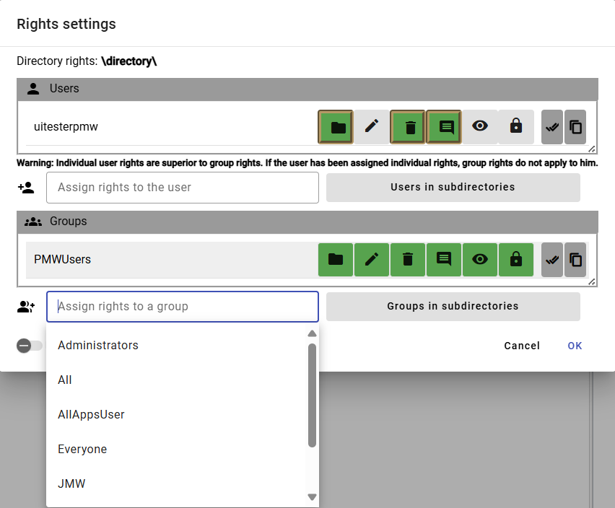

Obrázok 170: Výber skupiny

1. Vybraná skupina sa zobrazí v tabuľke „Skupiny“.

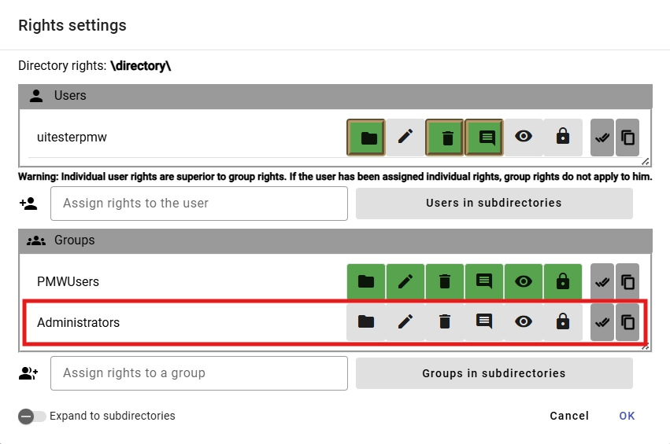

Obrázok 171: Vybraná skupina

1. Kliknutím na tlačidlá nastavte práva pre vybranú skupinu.

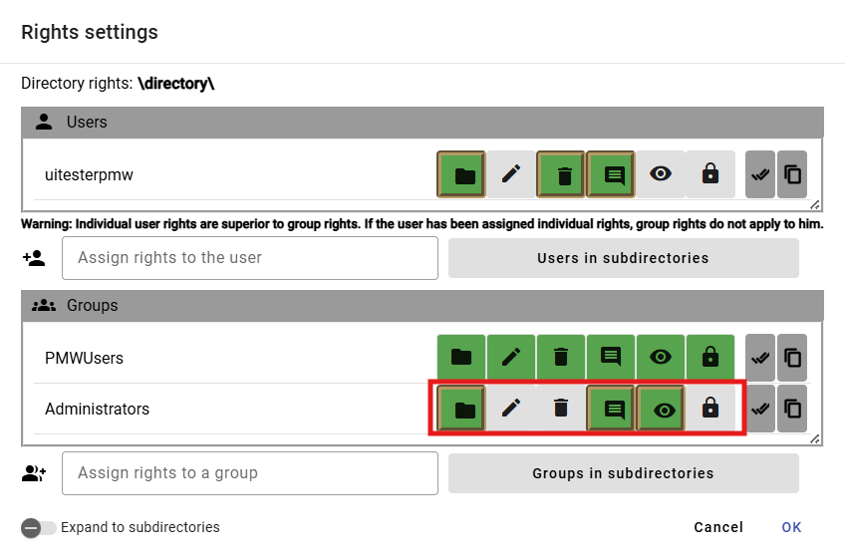

Obrázok 172: Priradenie práv skupine

1. Ak chcete nastaviť pravidlá aj pre podadresáre, zakliknite tlačidlo „Rozšíriť na podadresáre“.

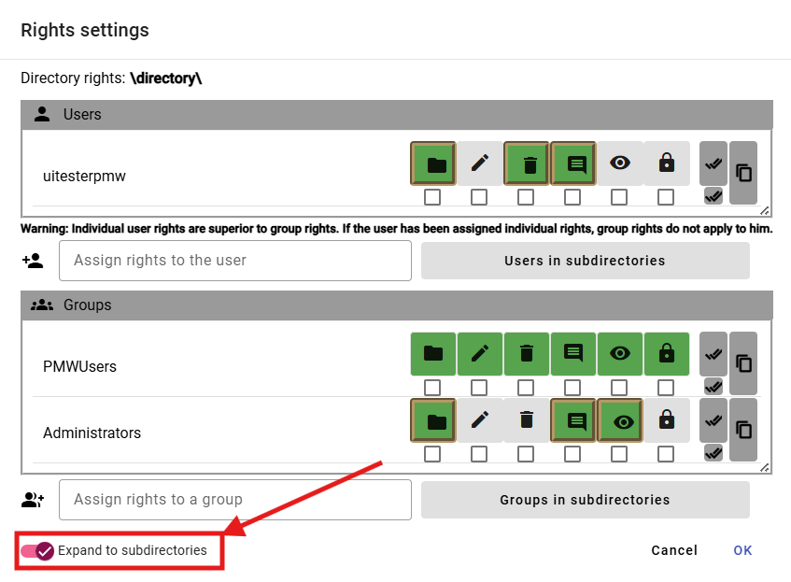

Obrázok 173: Povolenie „Rozšíriť na podadresáre“

1. Pod tlačidlami reprezentujúce práva pre používateľov a skupiny sa zobrazia políčka pre zakliknutie. Zakliknite políčka pod tlačidlami, pri ktorých chcete, aby sa právo rozšírilo na podadresáre.

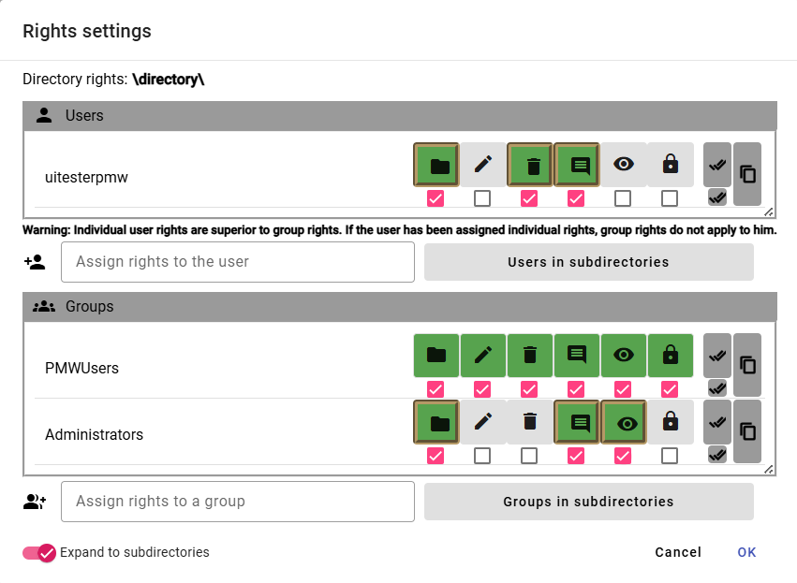

Obrázok 174: Nastavenie práv používateľa a skupín pre podadresáre

1. Zmeny uložte stlačením tlačidla „Ok“.

## Ako vytvoriť export

Pre exportovanie profilov postupujte:

1. V stromovej štruktúre kliknite pravým tlačidlom myši na adresár alebo v okne prieskumník kliknite pravým tlačidlom myši na riadok s adresárom, z ktorého chcete exportovať profily.
2. Vyberte položku „Export profilov...“.

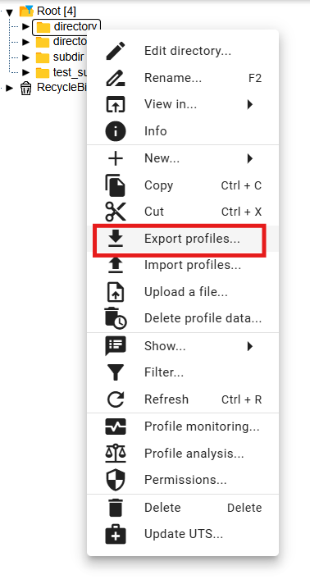

Obrázok 175: Položka „Export profilov...“

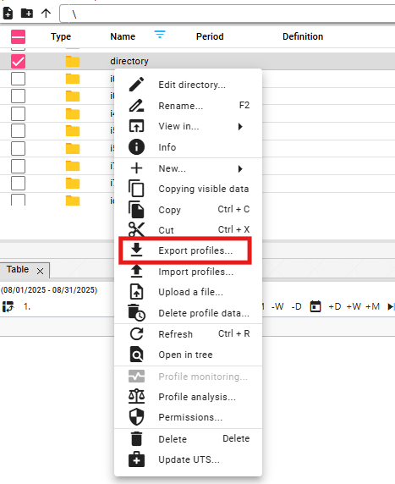

Obrázok 176: Položka „Export“ v okne Prieskumník

1. Zobrazí sa okno „Export“, ktoré obsahuje dve záložky „Všetko“ a „Profily (CSV)“. Štandardne sa zobrazí záložka „Všetko“. Záložka „Všetko“ umožňuje exportovať počítané profily vo forme výrazu. Záložka „Profily (CSV)“ exportuje iba dáta.

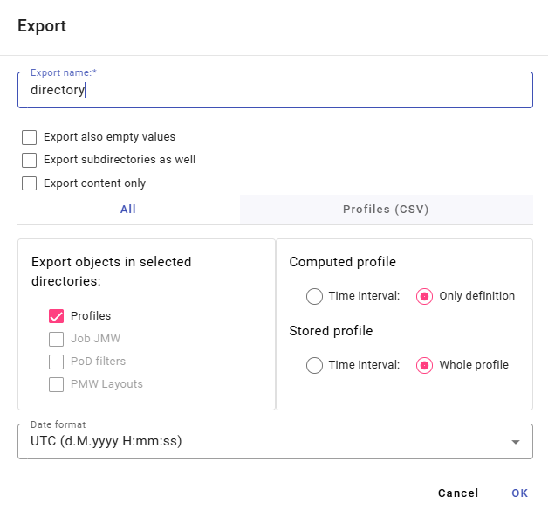

Obrázok 177: Okno „Export“ záložka „Všetko“

1. Pole „Názov exportu“ sa štandardne vyplní názvom adresára, z ktorého chcete exportovať profily. Názov pre export môžete zmeniť.
2. V hornej časti okna vyberte čo sa má exportovať (aj podadresáre, aj prázdne hodnoty, iba obsah).
3. V záložke „Všetko“ v časti „Exportovať objekty v označených adresároch“ vyberte, ktoré objekty sa majú exportovať.
4. Pre „Počítaný profil“ vyberte, či sa má exportovať „Časový interval“ alebo „Iba definícia“.
5. V časti „Uložený profil“ vyberte či sa má exportovať „Časový interval“ alebo „Celý profil“.
6. V poli „Formát času“ vyberte časový formát.
7. Ak chcete exportovať profily vo formáte CSV, kliknite na záložku „Profily (CSV)“.
8. V časti „Časový interval (mm/dd/rrrr)“ vyberte dátumy v poliach „Dátum od“ a „Dátum do“.
9. Kliknite do poľa „Oddeľovač stĺpcov“ a vyberte oddeľovač.
10. Kliknite do poľa „Oddeľovač desatinných miest“ a vyberte oddeľovač.
11. V poli “Formát času“ vyberte časový formát.

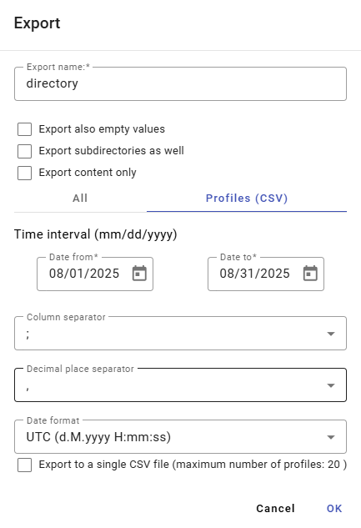

Obrázok 178: Okno „Export“ záložka „Profily (CSV)“

1. Export spustíte stlačením tlačidla „OK“.
2. Informácia o stave exportu sa zobrazí v okne „Exporty“, ktorým sa zaoberá kapitola 1.20. V okne „Exporty“ je následne možné stiahnuť ukončený export.

## Ako vytvoriť import

Pre vytvorenie importu postupujte:

1. Kliknite pravým tlačidlom myši v stromovej štruktúre na adresár, do ktorého chcete importovať súbor.
2. Vyberte položku „Import profilov...“.

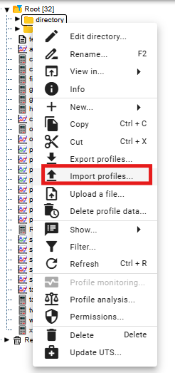

Obrázok 179: Položka „Import profilov...“

1. Zobrazí sa okno „Import“.

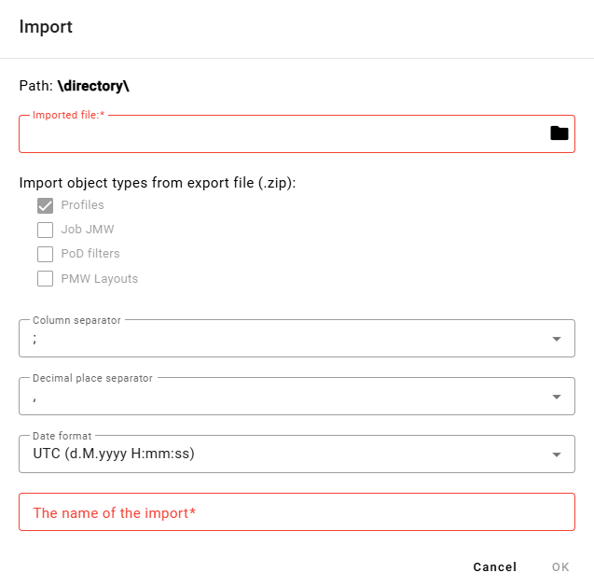

Obrázok 180: Okno „Import“

1. V časti „Importovaný súbor“ kliknite na čiernu ikonu súboru a vyberte súbor, ktorý chcete importovať.
2. V časti „Importovať typy objektov z exportu (.zip)“ vyberte čo sa má importovať. Štandardne je vybratá položka „Profily“.
3. Kliknite do poľa „Oddeľovač stlpcov“ a vyberte oddeľovač.

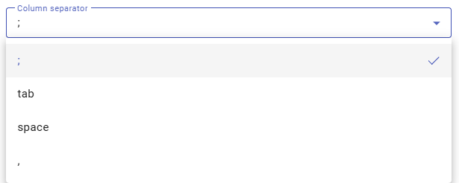

Obrázok 181: Ponuka pre položku „Oddeľovač stlpcov“

1. Kliknite do poľa „Oddeľovač desatinných miest“ a vyberte oddeľovač.
2. V poli „Názov importu“ zadajte názov pre importovaný súbor.
3. Súbor importujete stlačením tlačidla „OK“.
4. Vo vybranom adresári sa zobrazí importovaný súbor.



Obrázok 182: Importovaný súbor

Informácia o stave importu sa zobrazí v okne „Importy“, ktorým sa zaoberá kapitola 1.21.

## Ako pridať nový profil

Pre pridanie profilu postupujte:

1. Kliknite pravým tlačidlom myši na adresár, do ktorého chcete pridať profil.
2. V ponuke vyberte položku „Nový“ a následne „Profil“.

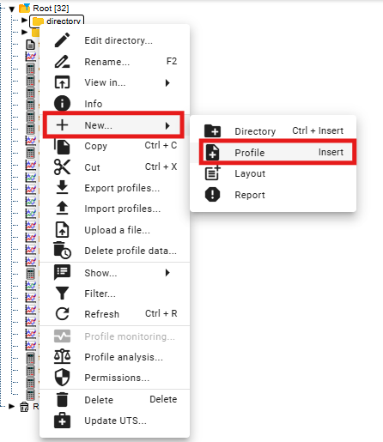

Obrázok 183: Vytvorenie profilu

1. Zobrazí sa okno pre vytvorenie profilu.

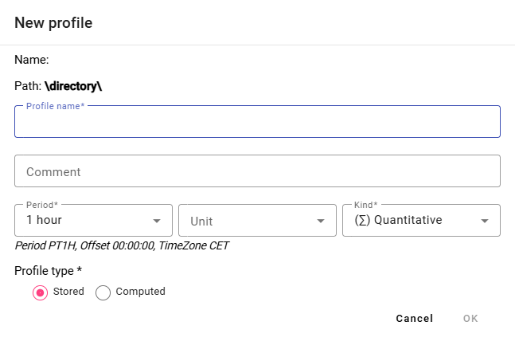

Obrázok 184: Okno pre vytvorenie profilu

1. Zadajte údaje.
2. Polia „Názov profilu“, „Perióda“ a „Typ profilu“ sú povinné.
3. Názov profilu sa nesmie začínať číslom. Môže obsahovať písmená, číslice a podčiarkovníky. Názov musí mať minimálne 3 znaky a maximálne 50 znakov. Ak nezadáte názov alebo by ste zadali neplatný názov, zobrazí sa informácia k názvu pre profil. Pravidlá pre zadanie názvu profilu sa môžu líšiť podľa konfigurácie daného prostredia.

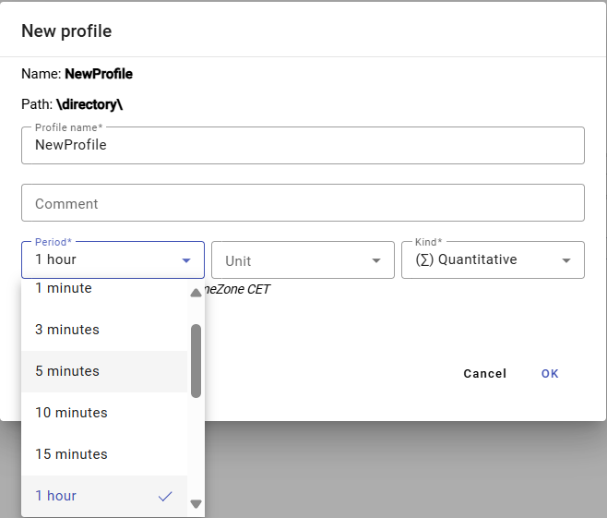

Obrázok 185: Výber periódy

1. Ak vyberiete počítaný typ profilu, napíšte definíciu. Napríklad profilA+2*(profilC-2). Možnosti aritmetiky sú popísané v dokumente „Xenergie TSS Kompl_prehl_fnc_G2 R12.xlsx“. Vytvorením definície pre počítaný profil sa zaoberá kapitola 2.18.1.

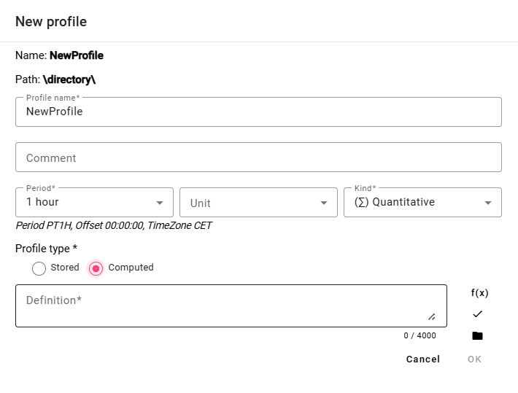

Obrázok 186: Počítaný typ profilu

1. Profil vytvoríte stlačením tlačidla „Ok“.

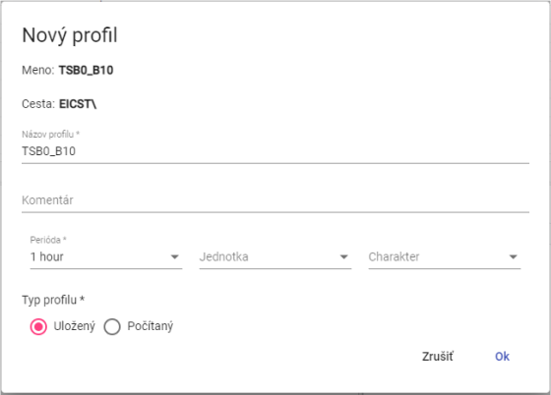

Obrázok 187: Uložený typ profilu

Charakter profilu:

• Množstevný – reprezentuje množstvo napríklad spotrebovanú energiu za určitý čas.

• Priebehový – reprezentuje stav určitej veličiny v konkrétnom čase. Napríklad priebeh teploty

• Nezadaný – Ak profil nemá explicitne definovaný jeden z dvoch vyššie uvedených charakterov systém sa k nemu chová ako k Priebehovému. Toto chovanie bolo zvolené s ohľadom na zachovanie spätnej kompatibility zo staršími verziami systému Xenergie a umožňuje tak bezproblémový prechod na novšie verzie systému.

Charakter profilu slúži na identifikovanie spôsobu ako sa majú hodnoty v profile prevzorkovávať na jemnejšie alebo hrubšie vzorkovanie. Napr. hodnoty ¼-hodinovej energie v MWh sa má pri konverzii na hodiny sčítať, zatiaľ čo hodnoty ¼-hodinového výkonu v MW spriemerovať.

Charakter profilu sa používa výhradne a iba v súvislosti s potrebou prevzorkovávania (prepočtu profilu na inú periódu) profilu. V prípade používania profilu v jeho natívnej perióde je toto nastavenie irelevantné.

### Ako zadať definíciu pre počítaný typ profilu

Pre zadanie definície počítaného typu profilu postupujte:

1. V okne „Nový profil“ stlačte tlačidlo „Wizard na funkcie“, čím sa zobrazí okno pre zadanie funkcie.



Obrázok 188: Tlačidlo „Wizard na funkcie“

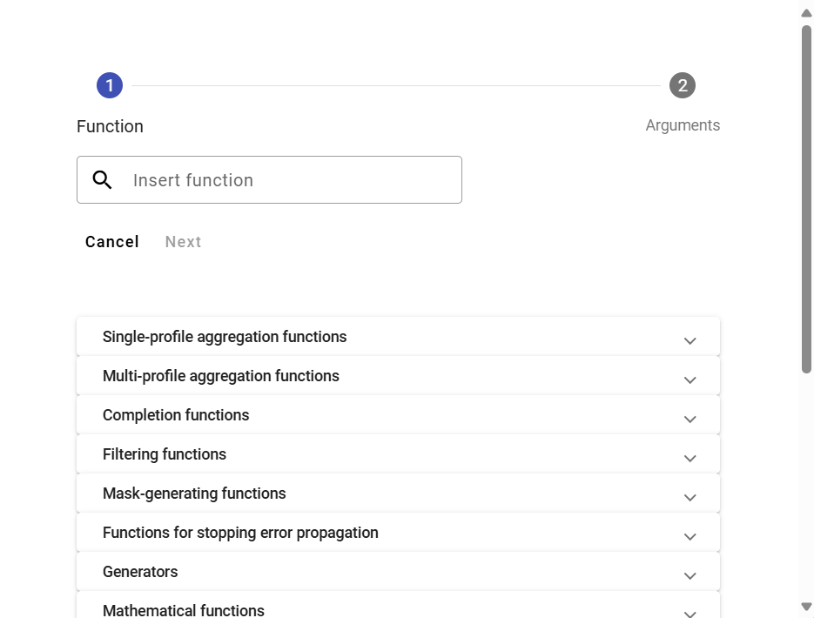

Obrázok 189: Wizard pre zadanie funkcie

1. Kliknite do poľa „Vložiť funkciu“.

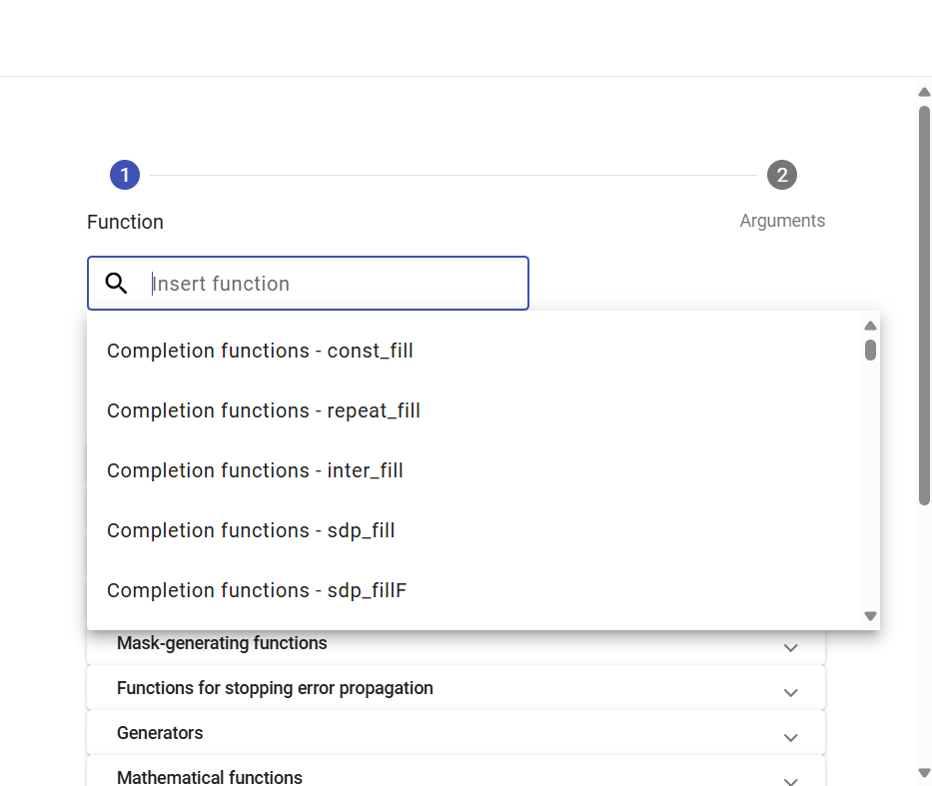

Obrázok 190: Výber funkcie

1. Zobrazí sa zoznam funkcii, v ktorom vyberte funkciu.
2. Po výbere funkcie sa zobrazí popis.

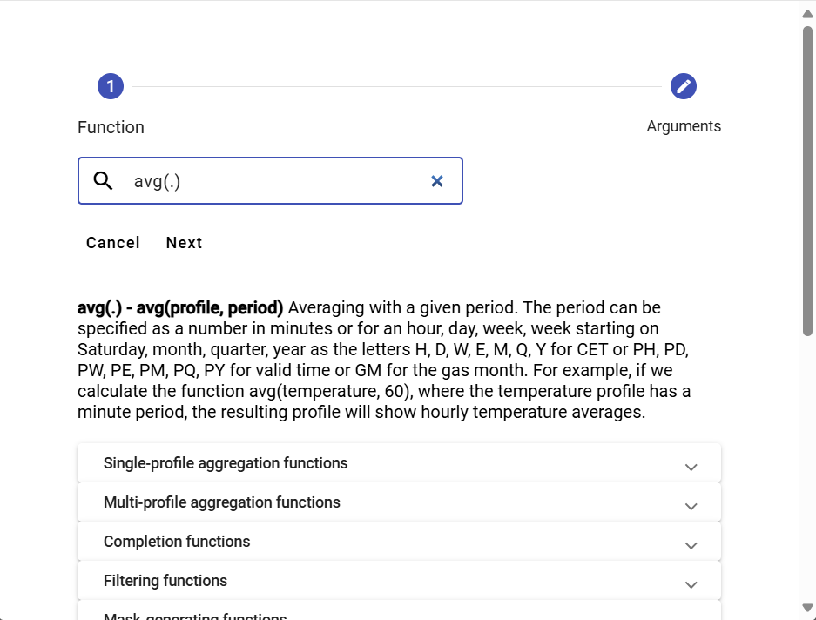

Obrázok 191: Po vybraní funkcie sa zobrazí popis k funkcii

1. Kliknutím na skupinu funkcii sa zobrazí zoznam funkcii s popisom.

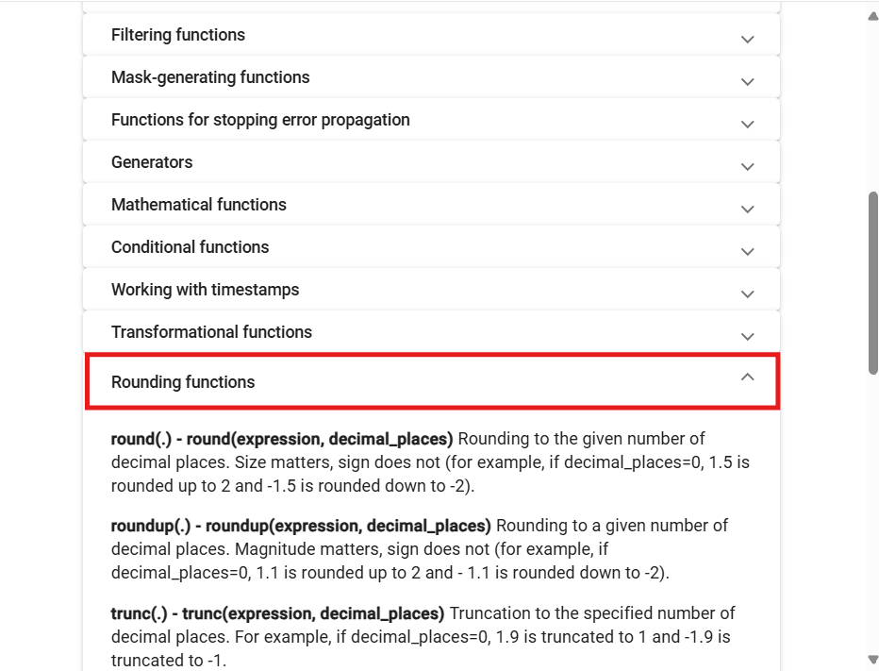

Obrázok 192: Popis k funkciám

1. Napíšte cestu k profilu alebo stlačte tlačidlo  , čím sa zobrazí okno „Výber profilu“, v ktorom vyberte profil.
2. Zadajte periódu.

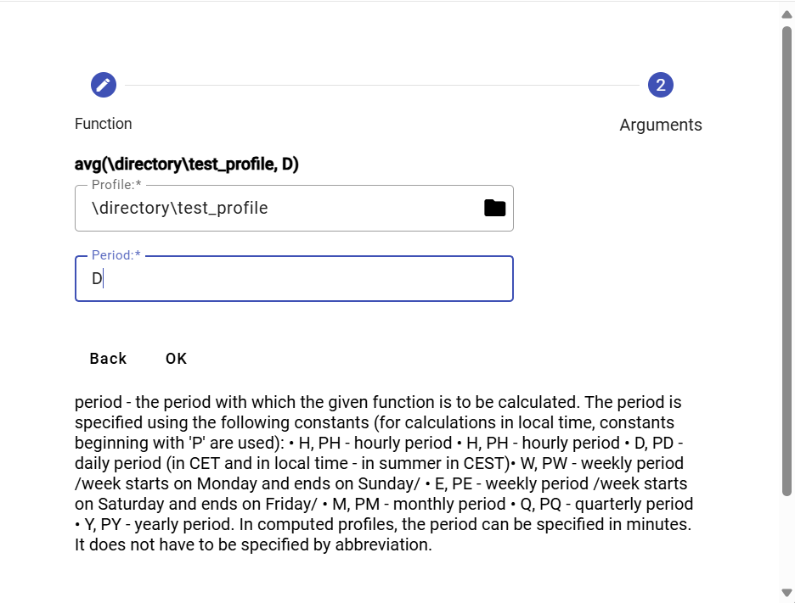

Obrázok 193: Zadanie periódy

1. Stlačte tlačidlo „OK“.
2. V okne „Nový profil“ po zadaní definície stlačte tlačidlo „Skontroluj definíciu“.

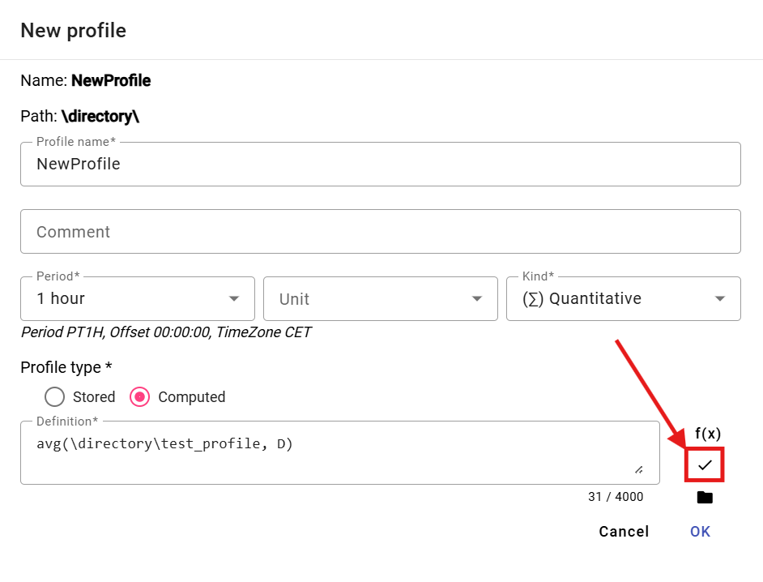

Obrázok 194: Tlačidlo „Skontroluj definíciu“

1. Zobrazí sa okno „Status“, ktoré zavriete stlačením tlačidla „OK“.

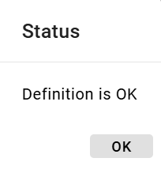

Obrázok 195: Okno „Status“

1. Tlačidlo slúži pre pridanie profilu.
2. Profil uložíte stlačením tlačidla „OK“.

## Ako pridať novú zostavu

Novú zostavu vytvoríte:

1. Kliknite pravým tlačidlom myši na priečinok, do ktorého chcete pridať novú zostavu.
2. Vyberte položku „Nový...“ a následne položku „Zostava“.

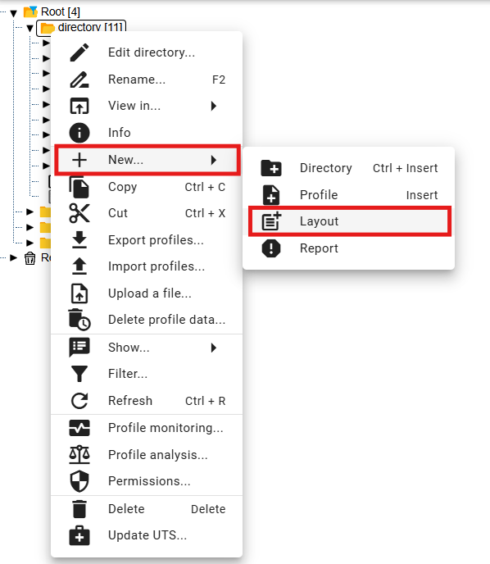

Obrázok 196: Položka „Zostava“

1. Zobrazí sa okno „Názov zostavy“.

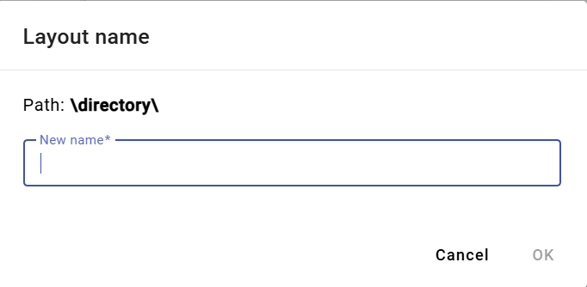

Obrázok 197: Okno „Názov zostavy“

1. Zadajte názov pre novú zostavu. Názov zostavy sa nesmie začínať číslom. Môže obsahovať písmená, číslice a podčiarkovníky. Názov musí mať minimálne 3 znaky a maximálne 50 znakov. Ak nezadáte názov alebo by ste zadali neplatný názov, zobrazí sa informácia s pravidlami pre názov. Pravidlá pre zadanie názvu sa môžu líšiť podľa konfigurácie daného prostredia.

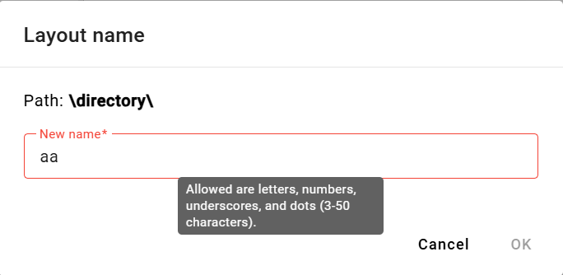

Obrázok 198: Pri neplatnom názve sa zobrazí informácia s pravidlami pre názov

1. Potvrďte stlačením tlačidla „Ok“.
2. Do vybraného priečinka sa pridá nová zostava.

## Ako premenovať profil

Profil premenujete:

1. Kliknite pravým tlačidlom myši na profil, ktorý chcete premenovať.
2. V ponuke vyberte položku „Premenuj“.
3. Zobrazí sa okno, v ktorom zadajte nový názov. Názov profilu sa nesmie začínať číslom. Môže obsahovať písmená, číslice a podčiarkovníky. Názov musí mať minimálne 3 znaky a maximálne 50 znakov. Ak nezadáte názov alebo by ste zadali neplatný názov, zobrazí sa informácia k názvu pre profil. Pravidlá pre zadanie názvu profilu sa môžu líšiť podľa konfigurácie daného prostredia.

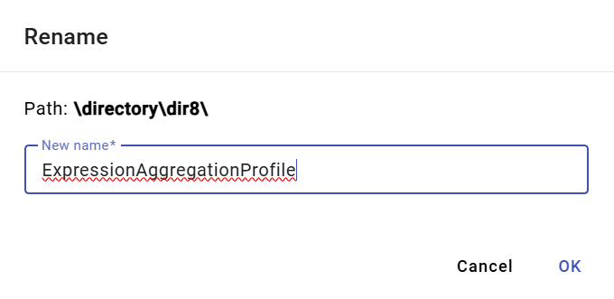

Obrázok 199: Premenovanie profilu

1. Zmeny uložíte stlačením tlačidla „Ok“.

## Ako editovať profil

Pre editáciu profilu postupujte:

1. Kliknite pravým tlačidlom myši na profil, ktorý chcete upraviť.
2. V ponuke vyberte položku „Edituj“.
3. Zobrazí sa okno, v ktorom upravte údaje.

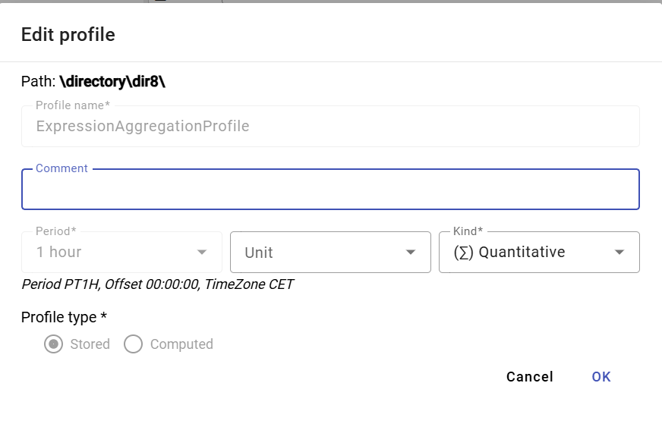

Obrázok 200: Okno pre editáciu profil

1. Zmeny uložíte stlačením tlačidla „Ok“.

## Ako zmazať profil

Postup pre odstránenie profilu:

1. Kliknite pravým tlačidlom myši na profil, ktorý chcete vymazať.
2. V ponuke vyberte položku „Zmazať“.
3. Zobrazí sa okno, v ktorom potvrďte vymazanie profilu stlačením tlačidla „Áno“.

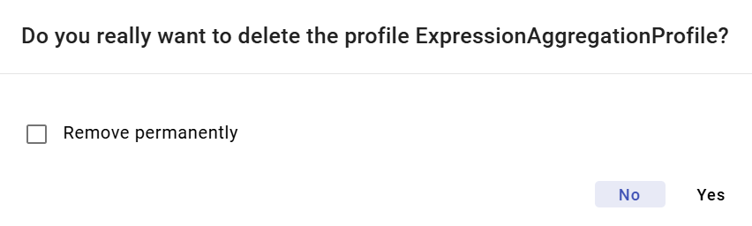

Obrázok 201: Okno pre potvrdenie vymazania

## Ako zobraziť závislosti profilu

Závislosti profilu zobrazíte:

1. Kliknite pravým tlačidlom myši na profil v stromovej štruktúre.
2. Vyberte položku „Závislosti“.
3. Zobrazí sa okno s tromi záložkami „Použité profily“, „Úplná definícia“ a „Závislé profily“. Prvá záložka obsahuje zoznam použitých profilov.

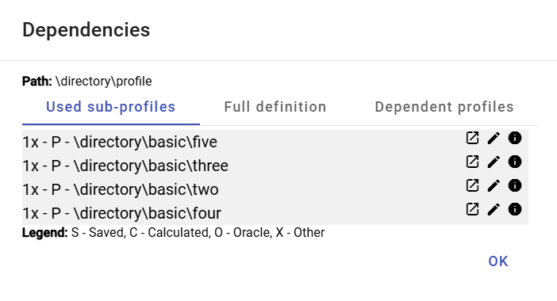

Obrázok 202: Záložka „Použité profily“

1. Druhá záložka „Úplná definícia“ obsahuje definíciu profilu zadanú pri vytváraní profilu.

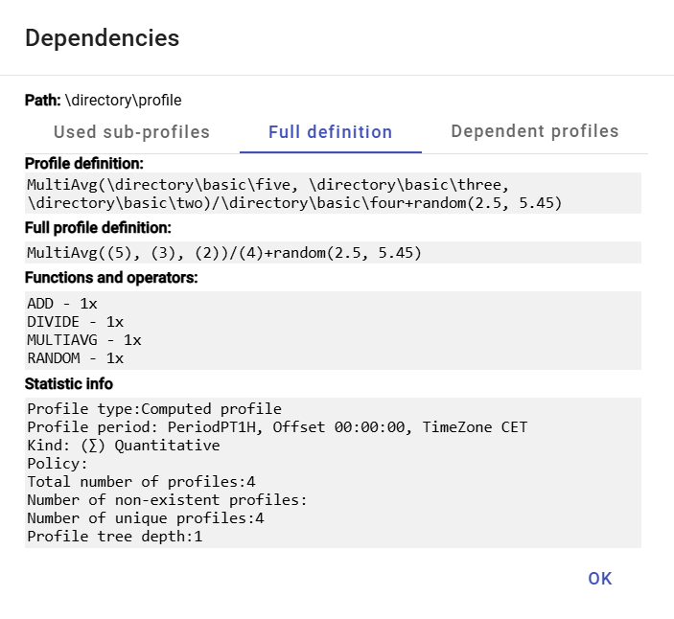

Obrázok 203: Záložka „Úplná definícia“

1. Tretia záložka „Závislé profily“ obsahuje zoznam závislých profilov.

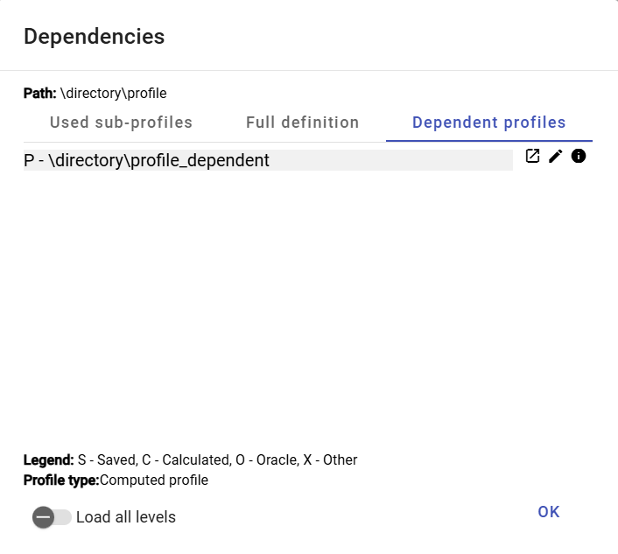

Obrázok 204: Záložka „Závislé profily“

## Ako vytvoriť nový profil

V okne prieskumník vytvoríte nový profil stlačením tlačidla „vytvoriť nový profil“, ktoré sa nachádza v ľavom hornom rohu okna prieskumník. Zobrazí sa okno „Nový profil“. Postup pre vytvorenie profilu je rozpracovaný v kapitole 2.18.

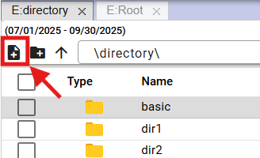

Obrázok 205: Tlačidlo „vytvoriť nový profil“

## Ako nastaviť Politiku profilu

Politika definuje špeciálne chovanie profilu. Politiky sa do systému pridávajú na základe špeciálnych požiadaviek zákazníka.

Časová politika profilu:

Časová politika profilu je vlastnosť profilu ktorá umožňuje riešiť veľmi špecifické prípady transformácie dát v profiloch.

Jedným z využití politiky je možnosť zmeniť periódu uloženému profilu z 1h na 15minútový bez potreby zdĺhavej a pomalej transformácie dát. Po aplikácii politiky „1h to 15min“ sa z pôvodne hodinového uloženého profilu stane 15minútový a to na celom rozsahu. Všetky aplikácie, ktoré daný profil používajú ho od momentu transformácie vidia už len ako 15minútový. Politika je teda pre ostatné aplikácie mimo TSS plne transparentná.

Politika „1h to 15min“ musí mať ale v sebe pevne zadaný dátum zmeny, od ktorého má byť profil používaný ako plnohodnotne 15minútový. Pred týmto dátumom sa bude profil javiť ako 15minútový, ale všetky 4 hodnoty v hodine budú vždy rovnaké. Ich hodnota bude závisieť od zadaného charakteru profilu.

Príklad:

Pôvodný hodinový profil obsahoval hodnotu **100 MWh**. Ak je charakter profilu nastavený na „Množstevný“, tak 15 minútový profil vráti v každej 15 minúte hodnotu **25 MWh**.

Ak by ten istý profil mal nastavený charakter „Priebehový“, tak 15minútový profil po nastavení politiky vráti hodnotu **100 MWh** v každej 15 minúte danej hodiny.

Pre nastavenie politiky postupujte:

1. Kliknite pravým tlačidlom myši na profil v stromovej štruktúre, ktorému chcete nastaviť politiku.
2. Vyberte položku „Politika“.
3. Zobrazí sa okno „Nastavenie politiky“.

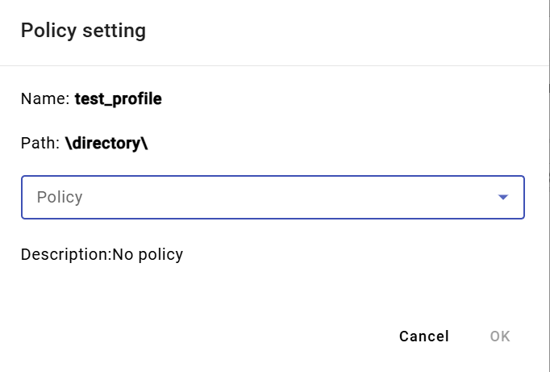

Obrázok 206: Okno „Nastavenie politiky“

1. Aktuálne sú k dispozícii dve politiky

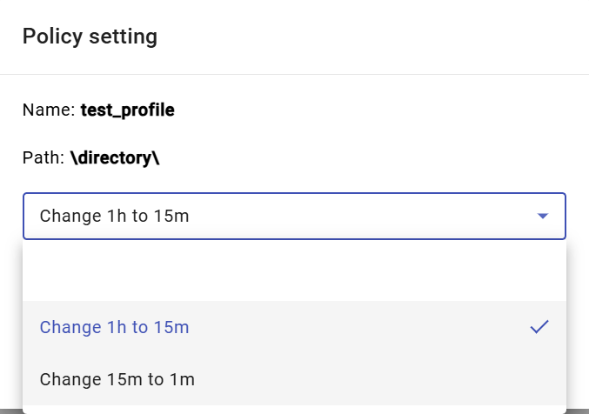

Obrázok 207: Výber politiky

1. Zmeny uložíte stlačením tlačidla „Ok“.

## Ako zobraziť informácie o profile

Pre zobrazenie informácii o profile postupujte:

1. Kliknite pravým tlačidlom myši na profil, ku ktorému chcete zobraziť informácie.
2. Vyberte položku „Info“.
3. Zobrazí sa okno s informáciami.

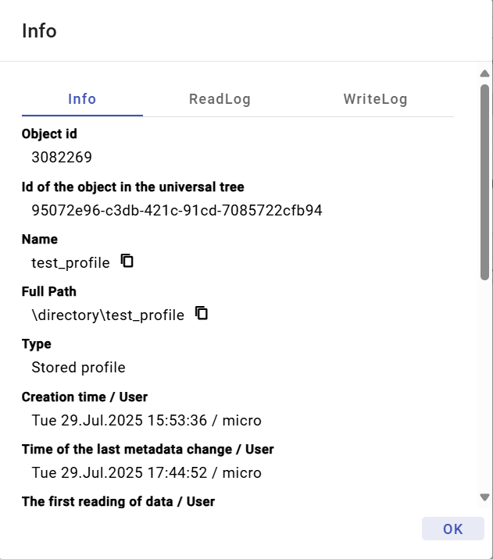

Obrázok 208: Informácie k profilu

## Ako skopírovať profil

Pre skopírovanie profilu postupujte:

1. Kliknite pravým tlačidlom myši na profil, ktorý chcete skopírovať.
2. Vyberte položku „Kopírovať“.
3. Kliknite pravým tlačidlom myši na adresár, do ktorého chcete vložiť skopírovaný profil a vyberte položku „Vložiť“.
4. Zobrazí sa okno „Kopírovať“.

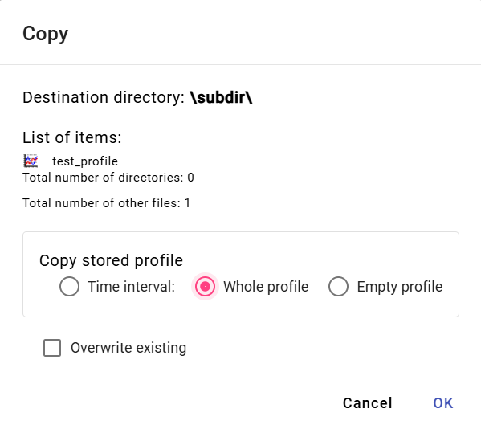

Obrázok 209: Okno „Kopírovať“

1. Vyberte či sa má skopírovať len časový interval, celý profil alebo prázdny profil. Štandardne je vybraná položka „Celý profil“.
2. Stlačte tlačidlo „Ok“.

Uložený profil môžete skopírovať z jedného adresára do iného adresára aj tým, že profil chytíte ľavým tlačidlom myši a presuniete nad adresár, do ktorého chcete profil skopírovať.

Pre skopírovanie adresára postupujte:

1. Chyťte adresár a presuňte ho do adresára, do ktorého chcete profil skopírovať.
2. Následne nad adresárom pustite adresár, čím sa zobrazí okno „Presunúť/Kopírovať“.

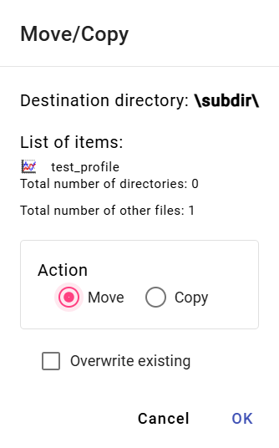

Obrázok 210: Okno pre presunutie profilu

1. Zakliknite akciu „Kopírovať“.

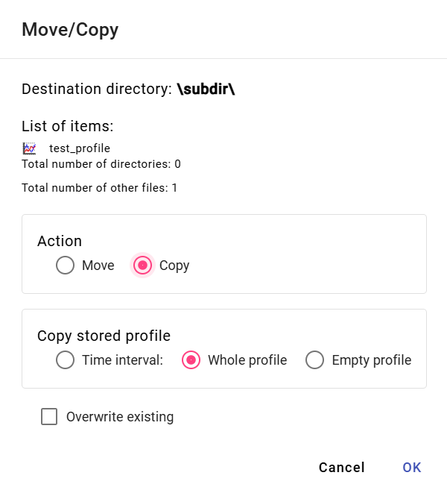

Obrázok 211: Okno pre kopírovanie profilu

1. V časti „Kopírovať uložený profil“ vyberte či sa má skopírovať celý profil, časový interval profilu alebo prázdny profil.
2. Ak vyberiete časový interval, zadajte časový interval, ktorý sa má skopírovať.

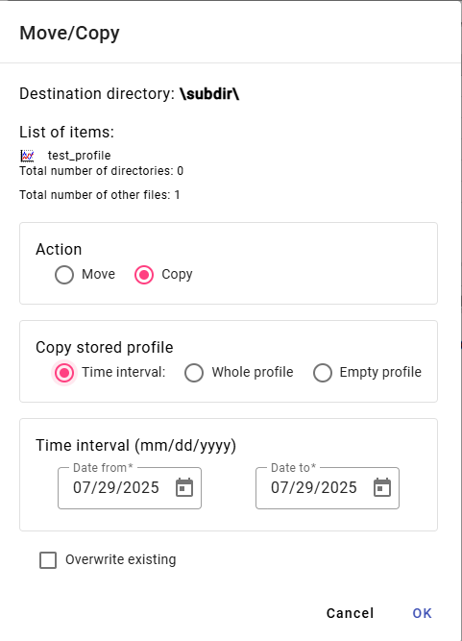

Obrázok 212: Okno pre kopírovanie časového intervalu uloženého profilu

1. Zakliknutie checkboxu „Pri konflikte prepísať existujúce“ znamená, že ak sa v adresári nachádza profil s rovnakým názvom ako má profil, ktorý chcete skopírovať, tak sa profil prepíše. Ak checkbox nezakliknete a vznikne konflikt, ponechá sa pôvodný profil.
2. Profil skopírujete do adresára stlačením tlačidla „Ok“.

## Ako vystrihnúť/presunúť profil

Pre vystrihnutie profilu postupujte:

1. Kliknite pravým tlačidlom myši na profil, ktorý chcete vystrihnúť.
2. V ponuke vyberte položku „Vystrihnúť“.
3. Kliknite pravým tlačidlom myši na adresár, kde chcete profil vložiť.
4. Vyberte položku „Vložiť“.
5. Zobrazí sa okno pre potvrdenie, v ktorom stlačte tlačidlo „Ok“.

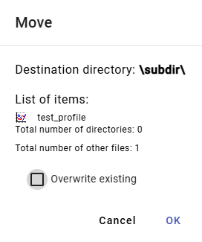

Obrázok 213: Okno „Presunúť“

Uložený profil môžete presunúť z jedného adresára do iného adresára aj tým, že profil chytíte ľavým tlačidlom myši a presuniete nad adresár, do ktorého chcete profil presunúť.

Pre presunutie adresára postupujte:

1. Chyťte profil a presuňte ho do adresára, do ktorého chcete profil presunúť.
2. Následne nad adresárom pustite profil, čím sa zobrazí okno „Presunúť/Kopírovať“.

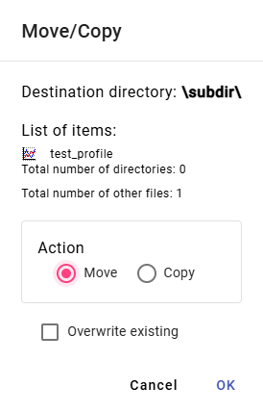

Obrázok 214: Okno pre presunutie profilu

1. Zakliknutie checkboxu „Pri konflikte prepísať existujúce“ znamená, že ak sa v adresári nachádza profil s rovnakým názvom ako má profil, ktorý chcete presunúť, tak sa profil prepíše. Ak checkbox nezakliknete a vznikne konflikt, ponechá sa pôvodný profil.
2. Profil uložíte do adresára stlačením tlačidla „Ok“.

## Ako zobraziť náhľad časovej rady v strome

Pre zobrazenie náhľadu časovej rady kliknite dva krát ľavým tlačidlom myši na profil v stromovej štruktúre. Zobrazí sa okno „Náhľad časovej rady“. Okno „Náhľad časovej rady“ je opísané v kapitole 4.7.

## Ako zväčšiť okno pre vytvorenie a úpravu počítaného profilu

Okno pre vytvorenie a úpravu počítaného profilu môžete zväčšiť. Postupujte:

Ľavým tlačidlom myši chyťte tlačidlo – a potiahnite. Okno zväčšite na požadovanú veľkosť a pusťte ľavé tlačidlo myši.

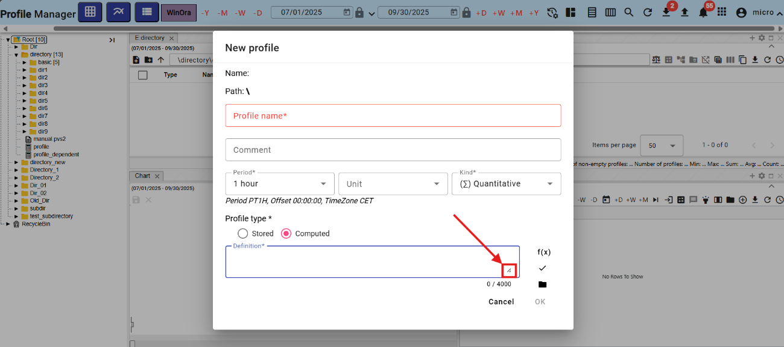

Obrázok 215: Tlačidlo pre zväčšenie okna „Nový profil“

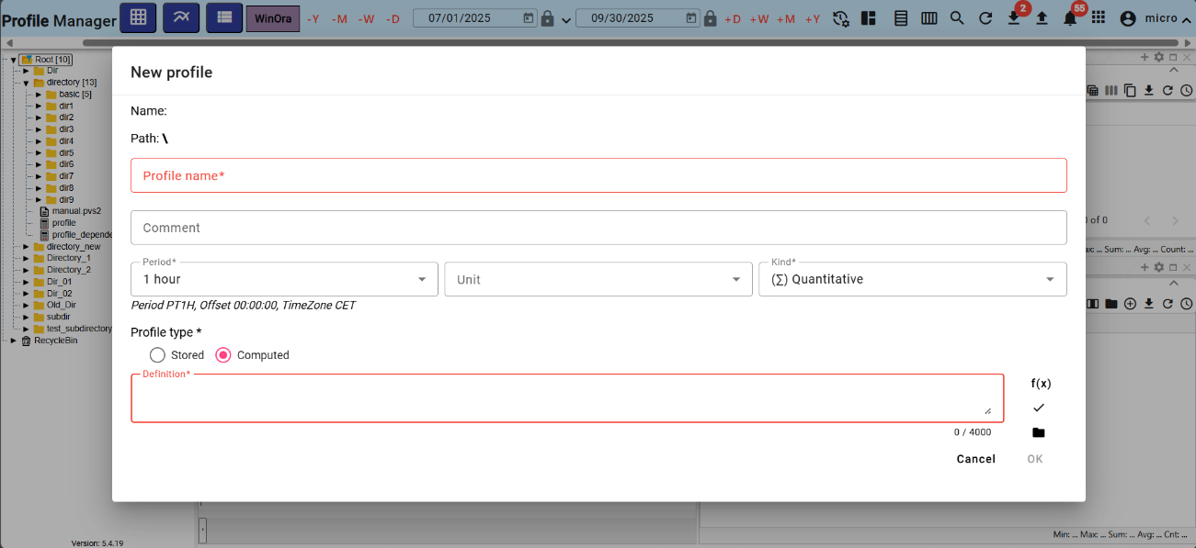

Obrázok 216: Zväčšené okno „Nový profil“

## Ako premiestniť okná

Okná v aplikácii „Profile Manager“ premiestnite chytením hornej časti okna ľavým tlačidlom myši a premiestnením okna na požadované miesto.

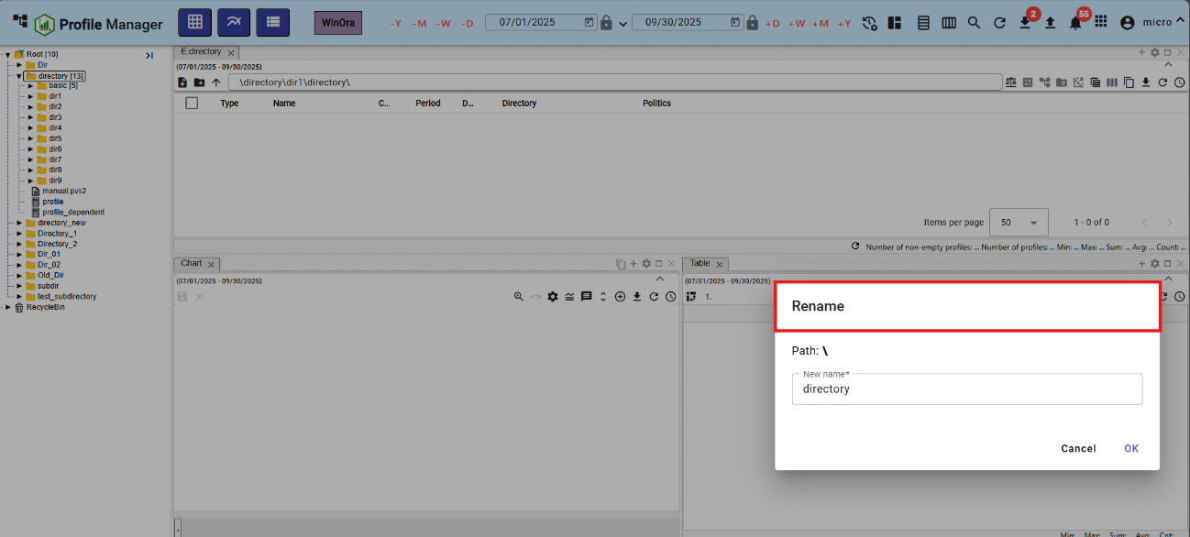

Obrázok 217: Premiestnenie okna „Premenuj“

## Ako premenovať dokument

Dokument (napríklad zostavu, report) premenujete:

1. Kliknite pravým tlačidlom myši na dokument, ktorý chcete premenovať.
2. V ponuke vyberte položku „Premenuj“.
3. Zobrazí sa okno „Premenuj“.

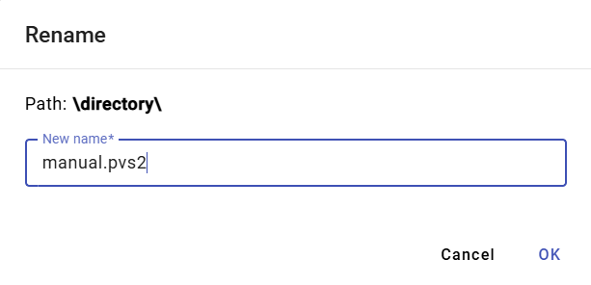

Obrázok 218: Okno „Premenuj“

1. Upravte názov.
2. Uložte stlačením tlačidla „OK“.

# Spoločné ovládacie prvky pre prieskumník, tabuľku a graf

V hornej časti okien prieskumník, tabuľka a graf sa nachádzajú tlačidlá pre manipuláciu s oknami. Práca s tlačidlami je rozpracovaná v nasledujúcich podkapitolách.

## Ako obnoviť dáta v oknách

Pre opätovné načítanie dát v oknách stlačte tlačidlo, ktoré zobrazuje Obrázok 219.



Obrázok 219: Tlačidlo pre obnovenie dát v okne prieskumník, tabuľka, graf

## Ako zmeniť dátumový rozsah

Dátumový rozsah v okne prieskumník, tabuľka alebo graf zmeníte:

1. Stlačte tlačidlo „Zmeň časový rozsah“, ktoré sa nachádza v pravom hornom rohu okna.



Obrázok 220: Tlačidlo „Zmeň časový rozsah“

1. Zobrazí sa okno pre nastavenie dátumového rozsahu.

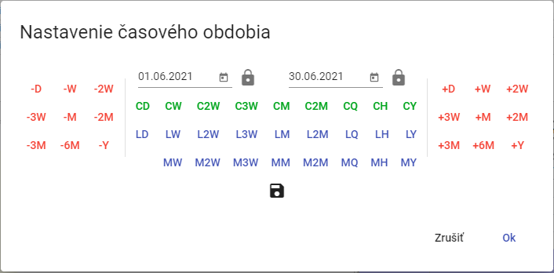

Obrázok 221: Okno pre zmenu dátumového rozsahu

1. Dátum môžete nastaviť stlačením tlačidiel, výberom dátumu alebo priamo prepísaním dátumu.
2. Nový dátumový rozsah môžete uložiť stlačením tlačidla disketa. Maximálne je možné uložiť 3 dátumové rozsahy.



Obrázok 222: Tlačidlo pre uloženie dátumového rozsahu

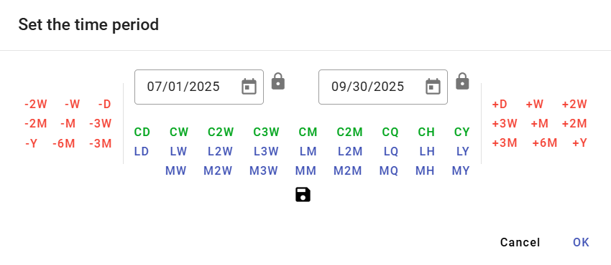

Obrázok 223: Uložený dátumový rozsah

1. Dátumový rozsah spustíte stlačením tlačidla „Ok“.

## Ako zväčšiť okno cez celú plochu aplikácie

Okná graf, prieskumník a tabuľku zväčšíte stlačením tlačidla „Maximalizovať“ (Obrázok 224) alebo dvojklikom na hornú lištu panelu, Obrázok 226. Okno sa následne zobrazí cez celú plochu aplikácie. Po stlačení tlačidla „Maximalizovať“ sa na jeho mieste zobrazí tlačidlo „Obnov veľkosť“, ktoré slúži pre vrátenie okna do pôvodnej veľkosti. Zväčšené okno zmenšíte aj dvojklikom na hornú lištu panelu.



Obrázok 224: Tlačidlo „Maximalizovať“



Obrázok 225: Tlačidlo „Obnov veľkosť“

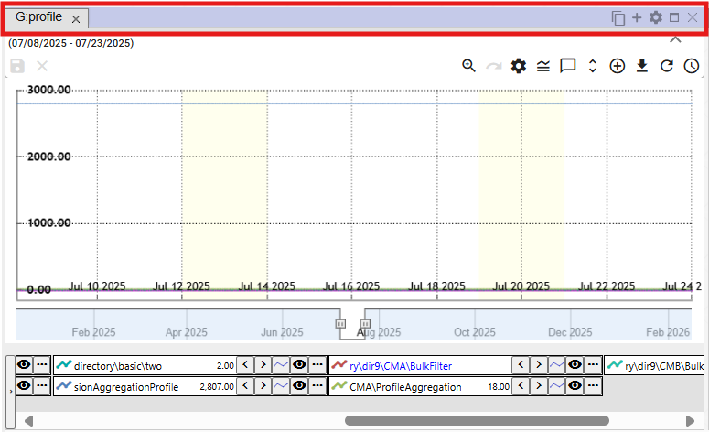

Obrázok 226: Horná lišta panelu

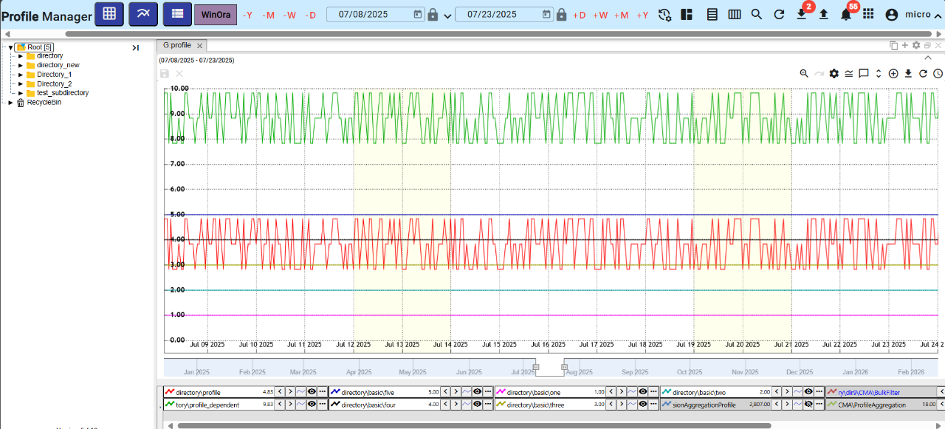

Obrázok 227: Zväčšenie okna graf

## Ako zatvoriť okno

Okná graf, prieskumník a tabuľku zatvoríte stlačením tlačidla x, ktoré sa nachádza pri názve okna a v pravom hornom rohu okna.



Obrázok 228: Tlačidlo „Close“ pre zatvorenie okna

## Nastavenie názvu a farby panelu

Panely majú štandardne názvy Prieskumník, Tabuľka a Graf. Názov a farbu panelu zmeníte nasledovne:

1. Stlačte tlačidlo „Panel settings“, ktoré sa nachádza v pravom hornom rohu okna.



Obrázok 229: Tlačidlo „Panel settings“

1. Zobrazí sa okno „Nastavenie panelu“.

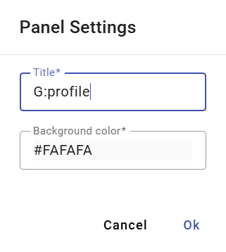

Obrázok 230: Okno „Nastavenie panelu“

1. V poli „Nadpis“ zadajte názov.
2. Farbu panelu nastavíte kliknutím do poľa „Farba pozadia“ a výberom farby.

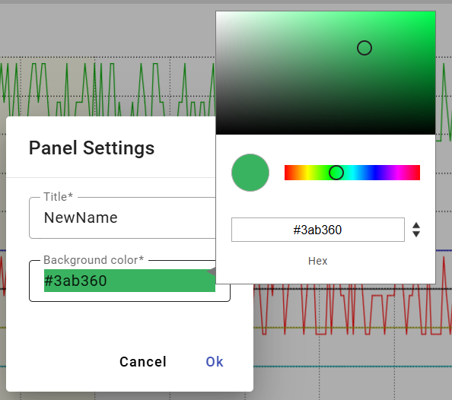

Obrázok 231: Výber farby

1. Zmeny uložte stlačením tlačidla „Ok“.

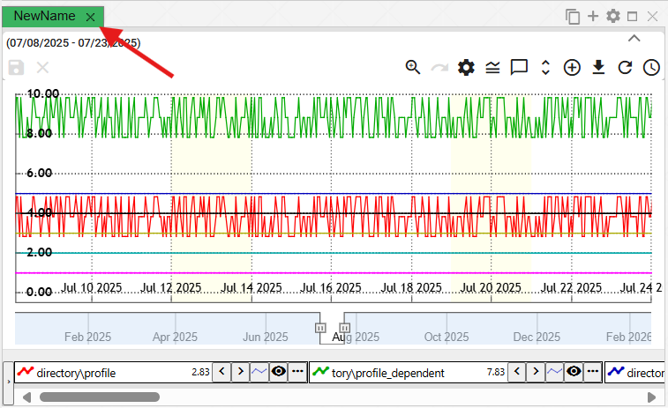

Obrázok 232: Zmenená farba panelu

## Ako exportovať zobrazené dáta z okna Prieskumník

Zobrazené dáta môžete v oknách prieskumník, tabuľka alebo graf exportovať stlačením tlačidla pre export, Obrázok 233.



Obrázok 233: Tlačidlo pre export

## Ako skryť horný panel s tlačidlami v okne prieskumník, tabuľka a graf

Hornú časť v oknách prieskumník, tabuľka a graf je možné skryť pomocou tlačidla, ktoré zobrazuje Obrázok 234. Pre zobrazenie hornej časti v oknách, opäť kliknite na tlačidlo, Obrázok 235.

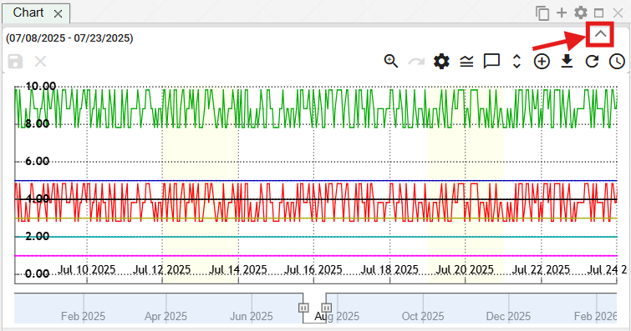

Obrázok 234: Tlačidlo pre skrytie hornej časti v oknách prieskumník, tabuľka a graf

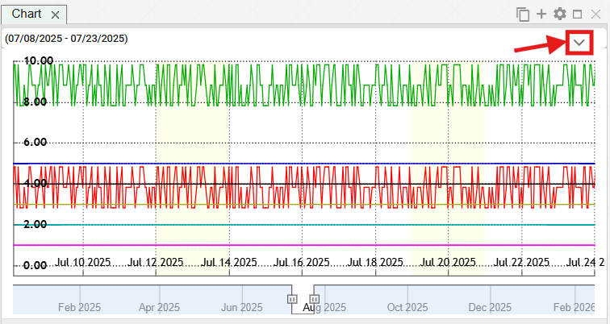

Obrázok 235: Tlačidlo pre zobrazenie hornej časti v oknách prieskumník, tabuľka a graf

## Ako pridať profil do grafu a tabuľky

V okne graf a tabuľka môžete pridať profil podľa nasledujúceho postupu:

1. Stlačte tlačidlo „Pridať profil“, ktoré sa nachádza v hornej časti okna graf alebo tabuľka.



Obrázok 236: Tlačidlo „Pridať profil“

1. Zobrazí sa okno „Add profile“.

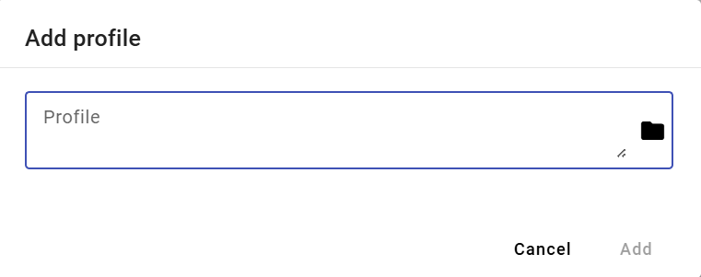

Obrázok 237: Okno „Add profile“

1. Zadajte cestu, kde je uložený profil.

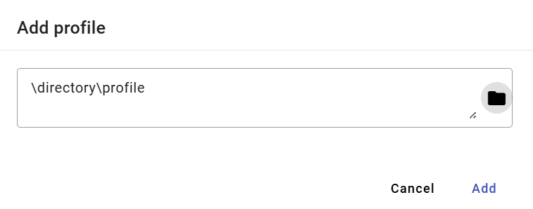

Obrázok 238: Zadanie cesty k profilu

1. Stlačte tlačidlo „Pridať“.
2. Vybraný profil sa pridá v okne graf/tabuľka.

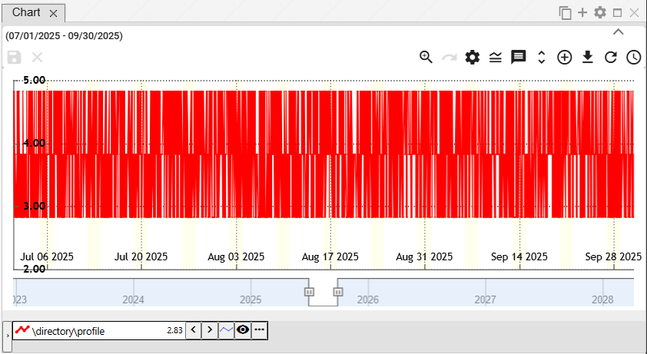

Obrázok 239: Pridaný profil v okne graf

# Práca s oknom Prieskumník

Po spustení aplikácie „Profile Manager“ je okno prieskumník naplnené adresármi a profilmi zo stromovej štruktúry. Počas práce s aplikáciou môžete pridať ľubovoľný počet okien prieskumník.

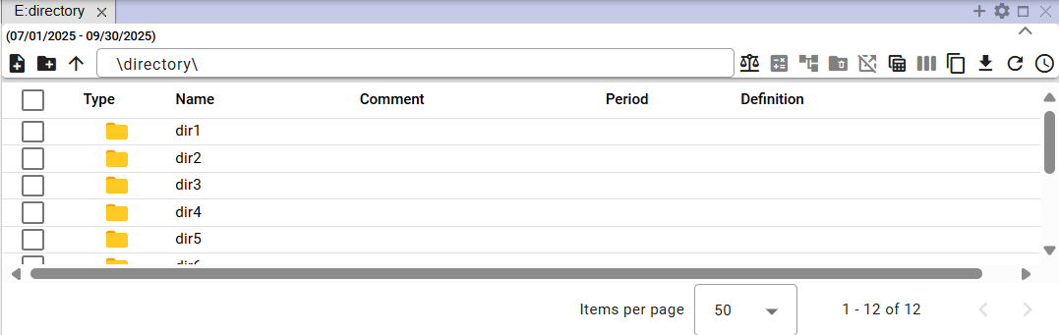

Obrázok 240: Okno „Prieskumník“

## Ako zobraziť profily z vybraného adresára v okne Prieskumník

V okne Prieskumník sú štandardne zobrazené adresáre a profily zo stromovej štruktúry. Profily z vybraného adresára zobrazíte dvojklikom ľavého tlačidla myši na tlačidlo  v stĺpci „Typ“.

Zoznam adresárov spätne zobrazíte kliknutím na šípku

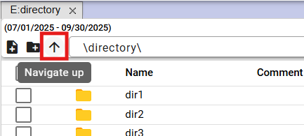

Obrázok 241: Tlačidlo pre krok späť

## Ako vytvoriť nový adresár

V okne Prieskumník môžete vytvoriť nový adresár stlačením tlačidla „vytvoriť nový adresár“. Zobrazí sa okno „Nový adresár“. Postup pre vytvorenie adresára je v kapitole 2.1.

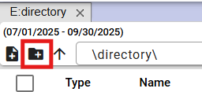

Obrázok 242: Tlačidlo „vytvoriť nový adresár“

## Ako synchronizovať prieskumník so stromom

Tlačidlo „Synchronizácia so stromom“ znamená, že prieskumník je synchronizovaný so stromom. Prečiarknuté tlačidlo „Synchronizácia so stromom“ znamená, že ak sa zmení adresár v strome, zmena sa neprejaví v okne prieskumník.



Obrázok 243: Tlačidlo „Synchronizácia so stromom“



Obrázok 244: Zrušená synchronizácia so stromom

## Ako filtrovať profil

Zobrazené profily v okne prieskumník môžete filtrovať podľa jednotlivých stĺpcov. Postupujte:

1. Kurzorom myši sa nastavte na názov stĺpca, na ktorý chcete aplikovať filter.
2. Stlačte tlačidlo, čím sa zobrazí okno pre zadanie filtra.



Obrázok 245: Tlačidlo pre filtrovanie

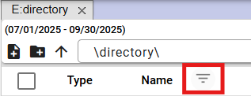

Obrázok 246: Tlačidlo pre filtrovanie nad stĺpcom „Názov“

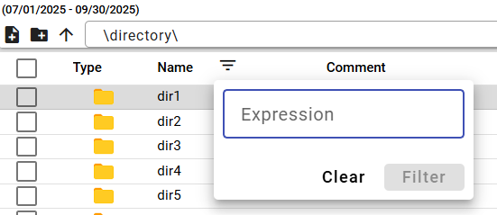

Obrázok 247: Okno pre filtrovanie

1. Napíšte filtračné kritérium.

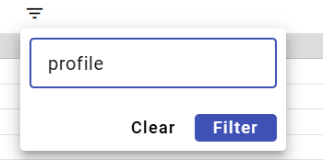

Obrázok 248: Zadanie filtračného kritéria

1. Stlačte tlačidlo „Filter“ alebo klávesu Enter.
2. Zobrazia sa profily vyhovujúce filtračným kritériám.

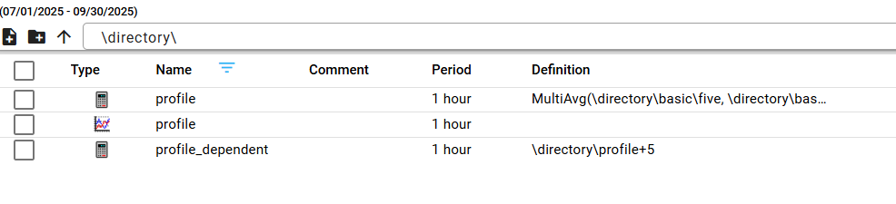

Obrázok 249: Aplikovaný filter

1. Nad stĺpcom, v ktorom je aplikovaný filter je zobrazené tlačidlo .
2. Filter zrušíte kliknutím na tlačidlo , čím sa zobrazí okno pre filtrovanie a následne stlačením tlačidla „Clear“.

## Ako zoradiť dáta v stĺpcoch

Pre zoradenie dát v stĺpci sa nastavte kurzorom myši na názov stĺpca a kliknite na šípku, ktorá sa zobrazí vedľa názvu stĺpca.

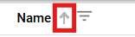

Obrázok 250: Tlačidlo pre zoradenie dát v stĺpci

## Ako vypočítať hodnoty v stĺpcoch Min, Max, Sum, Avg a Count v okne Prieskumník

Pre vypočítanie hodnôt v stĺpcoch v okne prieskumník postupujte:

1. V okne prieskumník zobrazte profily adresára, ku ktorým chcete vypočítať sumárne hodnoty.

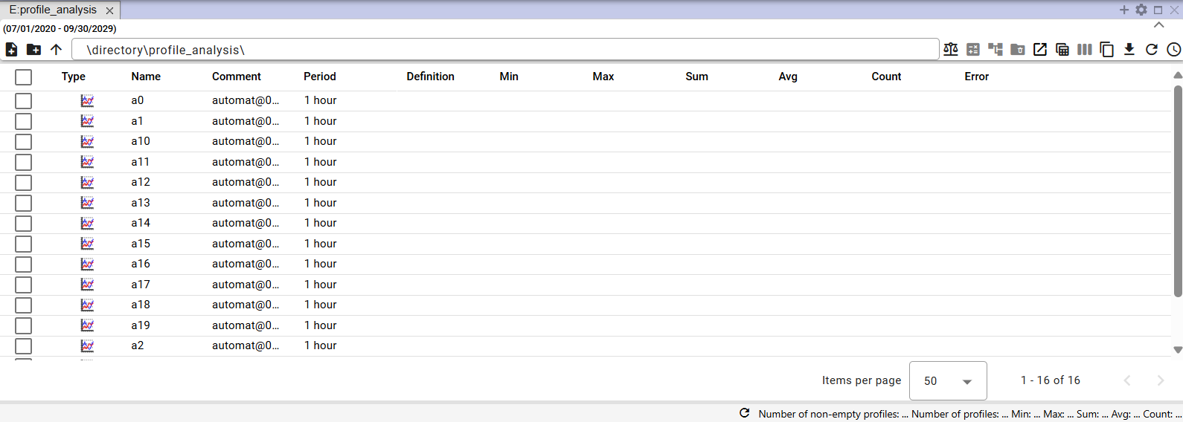

Obrázok 251: Zobrazenie adresára v okne prieskumník

1. Stlačte tlačidlo „Štatistiky“.



Obrázok 252: Tlačidlo „Štatistiky“

1. Doplnia sa hodnoty v stĺpcoch „Min“, „Max“, „Sum“, „Avg“ a „Count“.

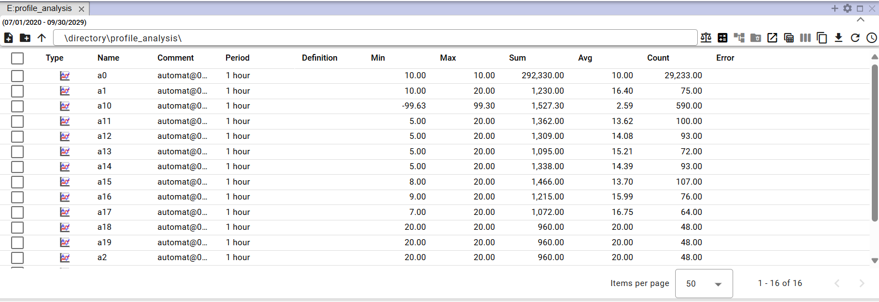

Obrázok 253: Výpočet štatistík v okne prieskumník

## Náhľad časovej rady

Pre zobrazenie náhľadu časovej rady postupujte:

1. V okne „Prieskumník“ v stĺpci „Typ“ kliknite dva krát ľavým tlačidlom myši na tlačidlo pri profile, ktorého náhľad časovej rady chcete zobraziť. Alebo na tlačidlo v stĺpci „Náhľad“.

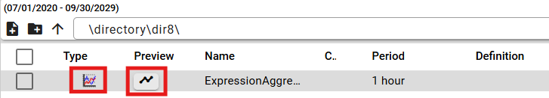

Obrázok 254: Tlačidlo pre zobrazenie okna „Náhľad časovej rady“

1. Zobrazí sa okno „Náhľad časovej rady“.

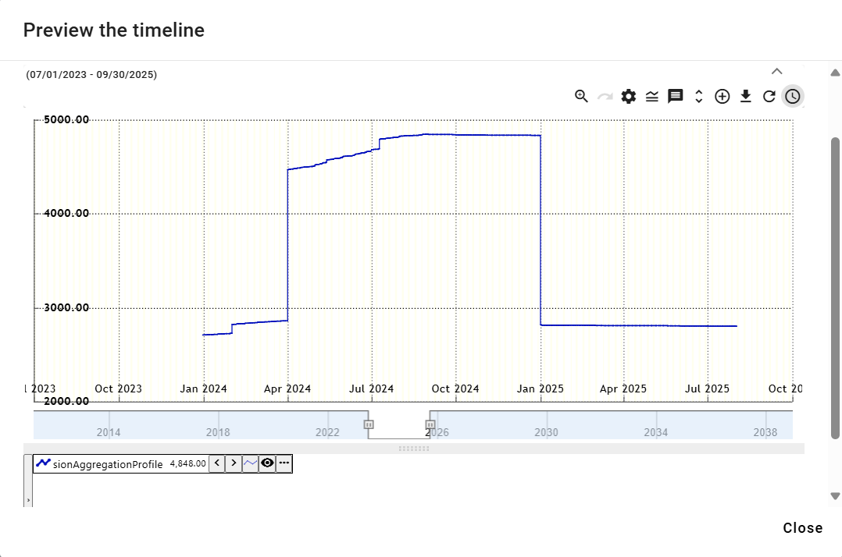

Obrázok 255: Okno „Náhľad časovej rady“

1. Prácou s tlačidlami, ktoré sa nachádzajú v pravom hornom rohu grafu, sa zaoberajú podkapitoly v kapitole 5.



Obrázok 256: Tlačidlá pre prácu s grafom

1. V spodnej časti okna sa nachádza názov profilu. Kliknutím pravého tlačidla myši na názov profilu zobrazíte zoznam funkcií pre prácu s profilom. Funkcie sú rozpracované v kapitole 5.7.

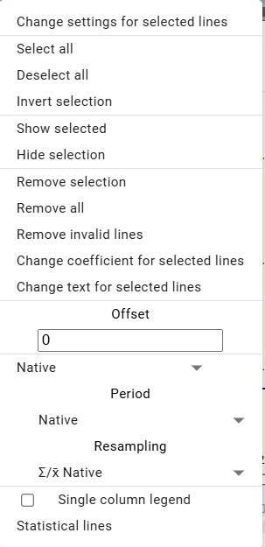

Obrázok 257: Funkcie pre prácu s profilom

1. Kliknutím na šípku vedľa názvu profilu zobrazíte okno s funkciami, ktoré sú rozpracované v kapitole 5.8.

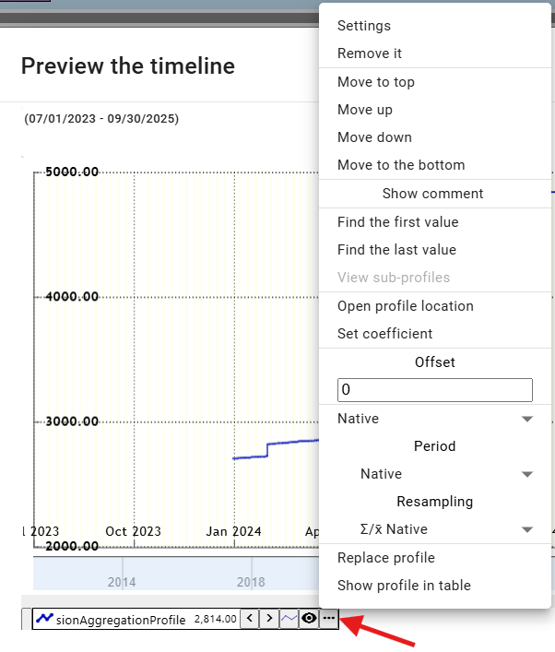

Obrázok 258: Zoznam funkcií pre prácu s profilom

## Ako presunúť profil z okna Prieskumník do okna Graf alebo Tabuľka

Riadok z okna Prieskumník môžete presunúť do okien Prieskumník alebo Tabuľka. Adresár v okne Prieskumník môžete presunúť do okna Graf. Profil, ktorý sa nachádza v okne Prieskumník, môžete chytiť a presunúť do okna Graf alebo Tabuľka.

Postupujte:

1. V okne Prieskumník sa nastavte kurzorom myši na riadok adresára alebo profilu, ktorý chcete presunúť do okna Graf alebo Tabuľka.

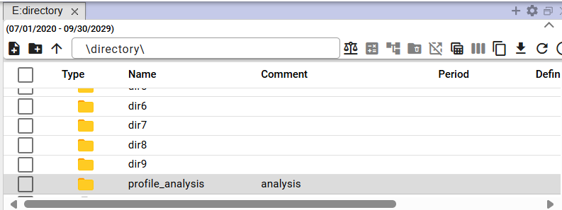

Obrázok 259: Vybraný adresár

1. Chyťte ľavým tlačidlom myši riadok v okne Prieskumník a presuňte riadok nad okno, v ktorom ho chcete zobraziť a pustite.

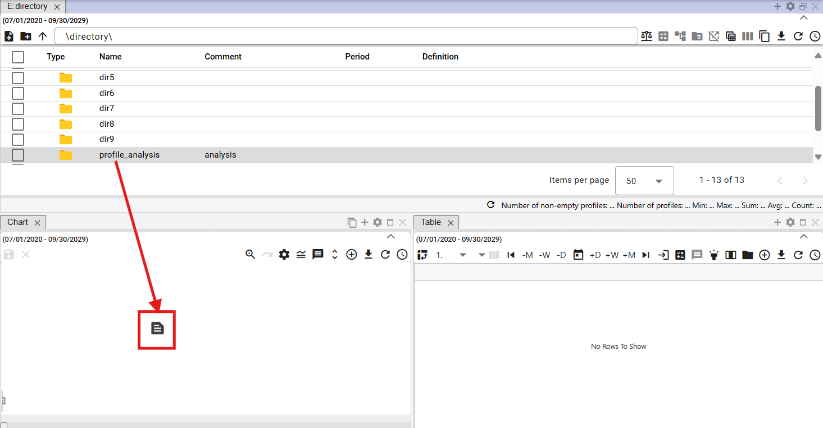

Obrázok 260: Presunutie adresáru do okna Graf

1. Profil sa zobrazí vo vybranom okne.

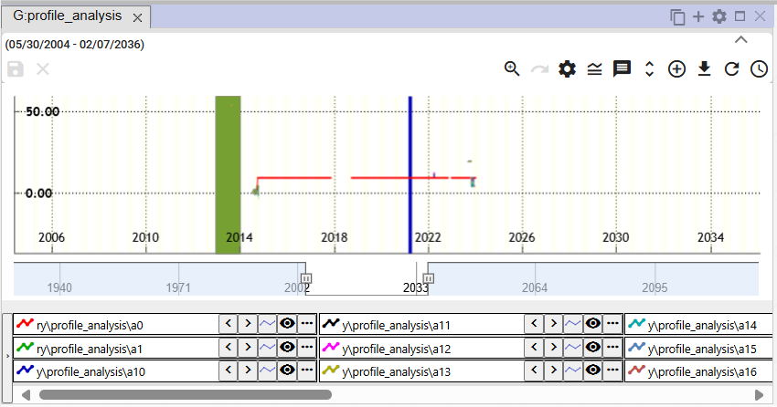

Obrázok 261: Profily presunuté z okna Prieskumník do okna Graf

## Ako upraviť pridať alebo odobrať stĺpce v okne Prieskumník

Zoznam zobrazených stĺpcov v okne Prieskumník môžete zmeniť. Môžete pridať stĺpce alebo ich odobrať.

Pre zmenu zobrazených stĺpcov:

1. Stlačte tlačidlo „Voľba stĺpcov“, ktoré sa nachádza v pravom hornom rohu okna Prieskumník.

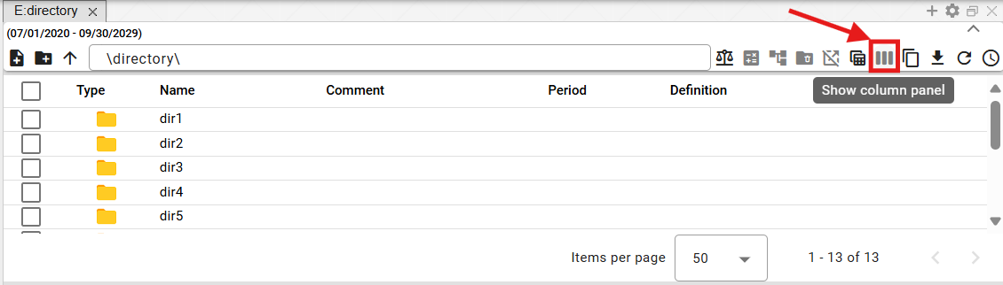

Obrázok 262: Tlačidlo „Voľba stĺpcov“

1. Zobrazí sa blok so zoznamom stĺpcov.

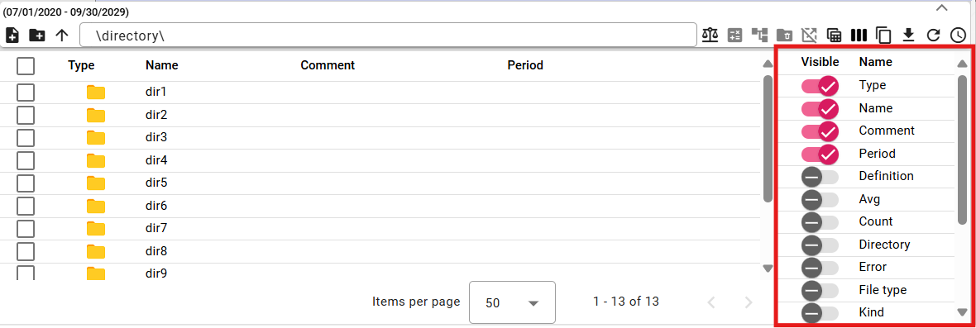

Obrázok 263: Zoznam stĺpcov

1. Pridajte/odoberte stĺpce, ktoré sa majú zobraziť. Pri úprave zoznamu vybratých stĺpcov sa automaticky prejaví zmena v okne prieskumník.
2. Poradie stĺpcov môžete v okne prieskumník zmeniť. Ak chcete zmeniť poradie stĺpca, chyťte tlačidlo premiestnenie stĺpca a presuňte stĺpec na požadované miesto v zozname.

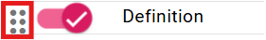

Obrázok 264: Tlačidlo pre premiestnenie stĺpca

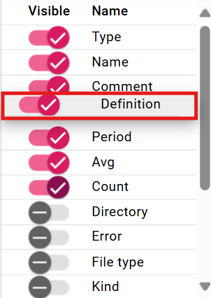

Obrázok 265: Presunutie stĺpca „Charakter“

## Ako upraviť polia Názov a Komentár

Polia „Názov“ a „Komentár“ pre profily a adresáre môžete v okne Prieskumník upraviť.

Pre úpravu postupujte:

1. Kliknite dva krát ľavým tlačidlom myši na pole, čím sa sprístupní pre editáciu.

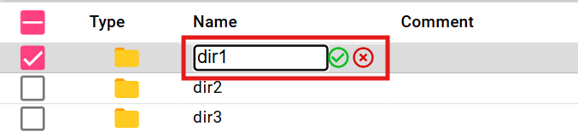

Obrázok 266: Úprava názvu adresáru

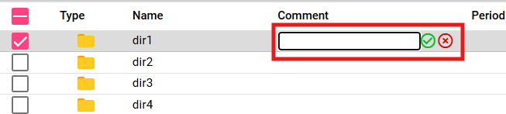

Obrázok 267: Zadanie komentára pre adresár

1. Upravte text.
2. Zmeny uložte stlačením tlačidla .

## Funkcie pre prácu s adresármi v okne Prieskumník

Funkcie pre prácu s adresárom zobrazíte kliknutím pravého tlačidla myši na adresár v okne Prieskumník. Práca s funkciami je rozpracovaná v kapitole 2.

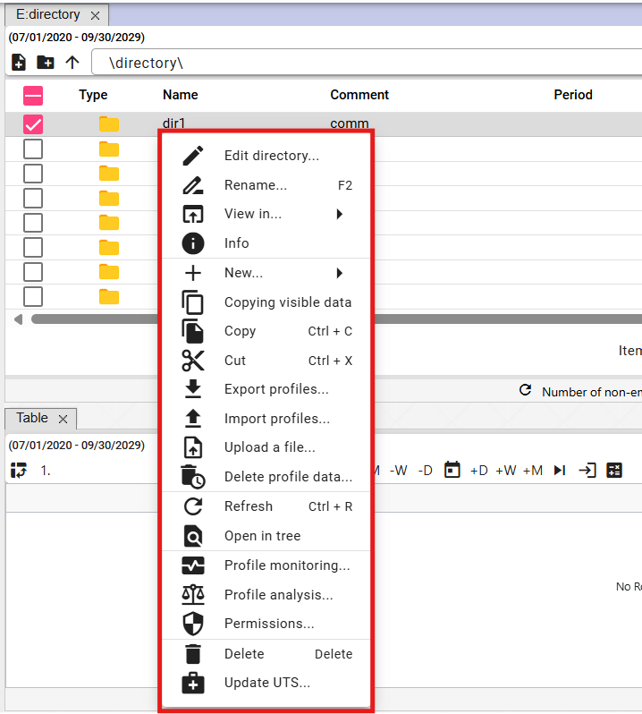

Obrázok 268: Zoznam funkcií pre prácu s adresármi

## Funkcie pre prácu s profilmi v okne Prieskumník

Funkcie pre prácu s profilom zobrazíte kliknutím pravého tlačidla myši na profil v okne Prieskumník. Práca s funkciami je rozpracovaná v kapitole 2.

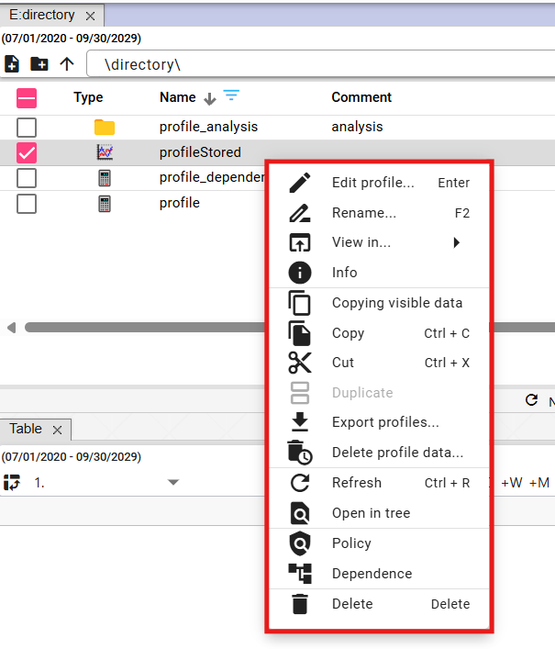

Obrázok 269: Zoznam funkcií pre prácu s profilmi

## Tlačidlo Branch view

Tlačidlo „Branch view“ umožňuje robiť hromadné operácie nad všetkými profilmi v databáze pričom nezáleží, v ktorom adresári daný profil je. Z hromadných operácii je možné použiť „Edituj“ a „Zmazať“.

Tlačidlo „Branch view“ zobrazí položky z vybraného adresára bez zatriedenia do vnorených adresárov, Obrázok 271. Pre štandardné zobrazenie adresárov v okne Prieskumník kliknite opäť na tlačidlo „Branch view“.

Postup pre hromadné editovanie profilov:

1. Stlačte tlačidlo „Branch view“, čím sa zobrazí zoznam profilov bez adresárov.

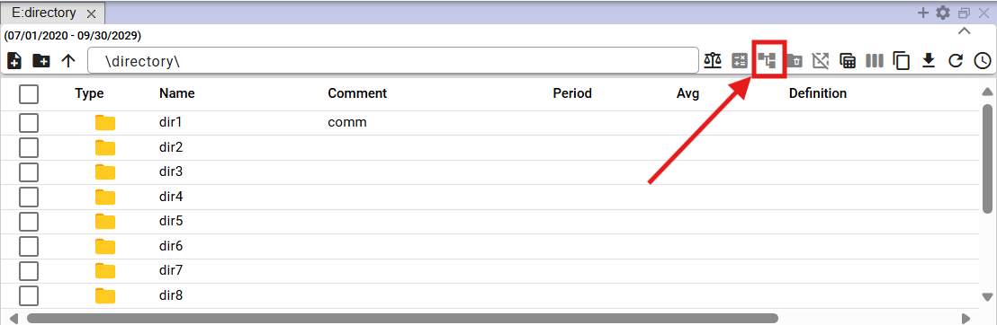

Obrázok 270: Tlačidlo „Branch view“

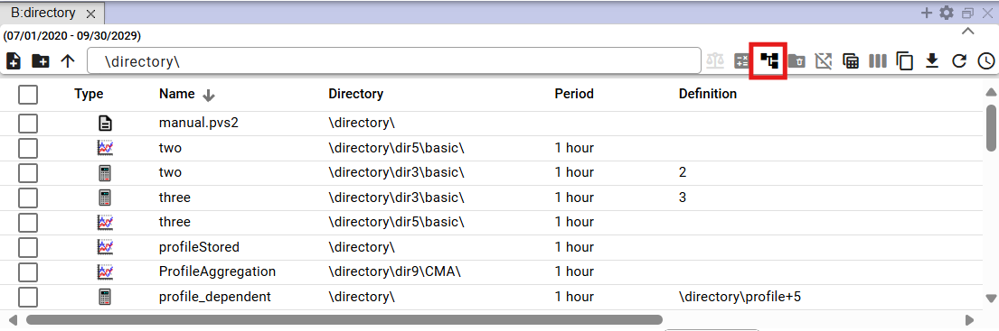

Obrázok 271: Zobrazenie profilov bez rozdelenia do adresárov

1. Zadajte filter, aby ste získali zoznam profilov, nad ktorými chcete urobiť hromadné operácie.

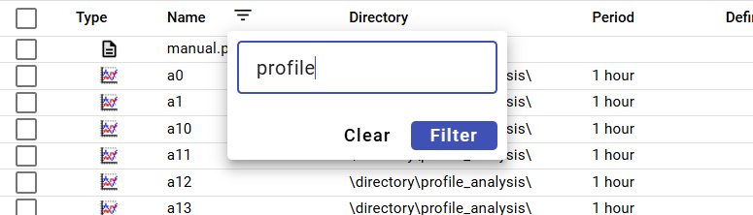

Obrázok 272: Zadanie filtra

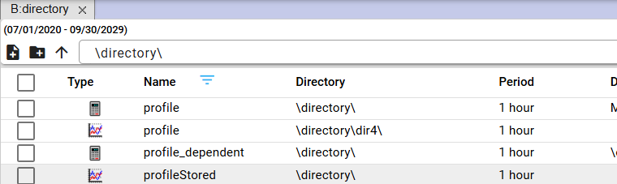

Obrázok 273: Vyfiltrované položky

1. Zakliknutím políčka v prvom stĺpci vyberte profily, nad ktorými sa vykoná hromadná operácia. Ak chcete vybrať všetky profily, zakliknite prvé políčko a ostatné políčka sa vyznačia automaticky.

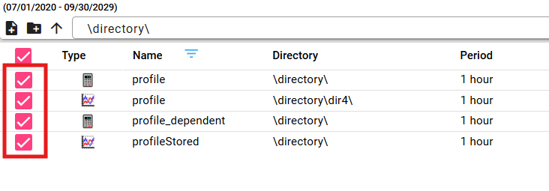

Obrázok 274: Vybrané profily

1. Kliknite pravým tlačidlom myši na ktorékoľvek miesto na vybrané profily a vyberte položku „Edituj“.

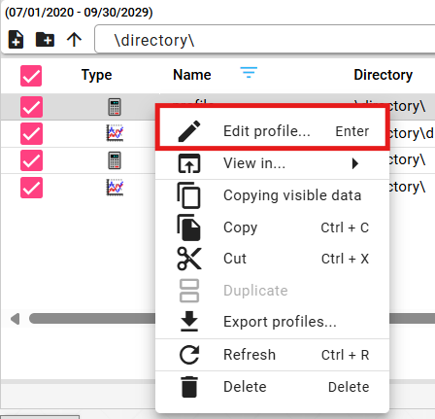

Obrázok 275: položka „Edituj“

1. Zobrazí sa okno „Hromadné editovanie“.

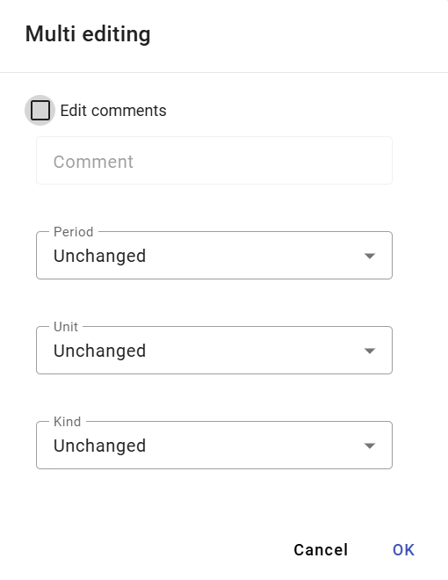

Obrázok 276: Okno „Hromadné editovanie“

1. Môžete upraviť polia „Komentár“, „Perióda“, „Jednotka“ a „Charakter“.
2. Upravte údaje a zmeny uložte stlačením tlačidla „Ok“.

## Ako zobraziť vymazané položky v okne Prieskumník

Tlačidlo „Kôš“ v okne Prieskumník slúži pre zobrazenie položiek, ktoré boli vymazané. Tlačidlo je štandardne neaktívne – šedé. Po zakliknutí je čierne. Pre zrušenie zobrazenia vymazaných položiek kliknite opäť na tlačidlo „Kôš“. Následne sa v okne Prieskumník zobrazia adresáre a profily zo stromovej štruktúry.



Obrázok 277: Tlačidlo „Kôš“ – neaktívne



Obrázok 278: Tlačidlo „Kôš“ – aktívne

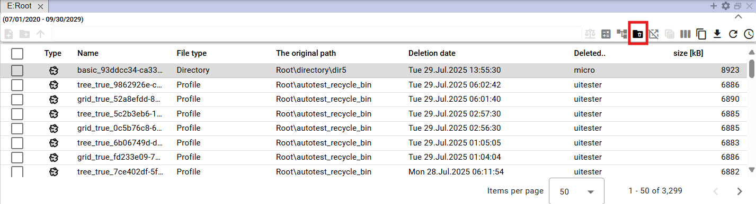

Obrázok 279: Zobrazenie obsahu tlačidla „Kôš“

## Ako skopírovať zobrazené dáta

Tlačidlo „Kopírovanie zobrazených dát“, Obrázok 280, slúži pre skopírovanie dát z okna „Prieskumník“. Obrázok 282 zobrazuje skopírované dáta.

Postupujte:

1. V okne prieskumník zobrazte dáta, ktoré chcete skopírovať.
2. Ak chcete skopírovať všetky zobrazené dáta, stlačte tlačidlo „Kopírovanie zobrazených dát“.

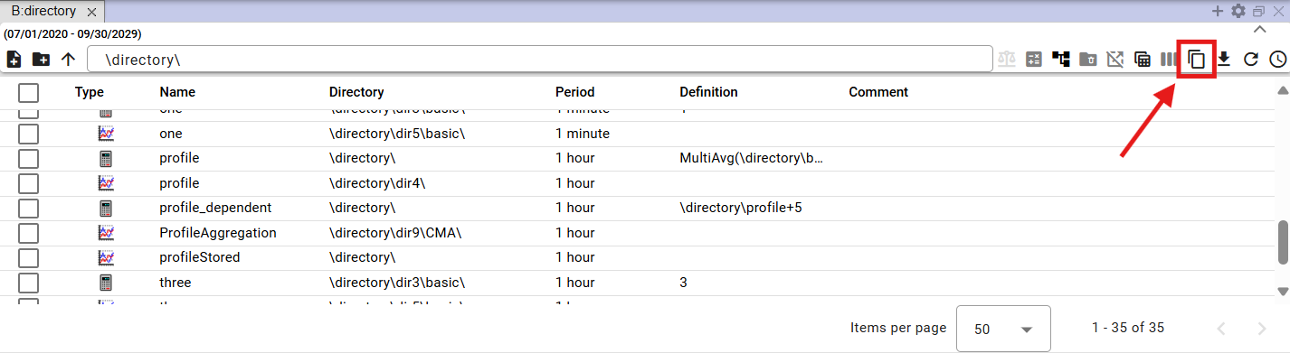

Obrázok 280: Tlačidlo „Kopírovanie zobrazených dát“

1. Ak chcete skopírovať konkrétny súbor alebo súbory, vyberte v okne prieskumník vybrané súbory. Kliknite na vybrané súbory pravým tlačidlom myši a vyberte položku „Kopírovanie zobrazených dát“.

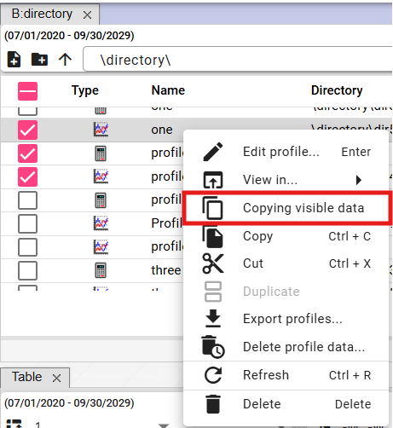

Obrázok 281: Položka „Kopírovanie zobrazených dát“

1. Skopírované dáta môžete vložiť do programu Microsoft Excel.

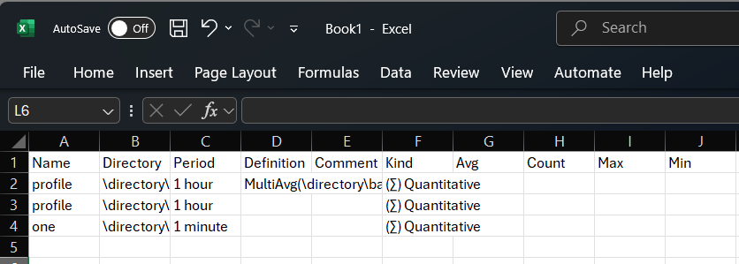

Obrázok 282: Dáta skopírované do MS Excel

## Použiť ako východzie nastavenie Prieskumníka

Aktuálne nastavenie stĺpcov môžete nastaviť ako východzie. Pri každom otvorení nového prieskumníka alebo pri otvorení aplikácie „Profile Manager“ sa zobrazí uložené nastavenie stĺpcov.

Ak chcete aktuálne nastavenie stĺpcov Prieskumníka nastaviť ako východzie, postupujte:

1. Stlačte tlačidlo „Použiť ako východzie nastavenie Prieskumníka“, ktoré sa nachádza v pravej hornej časti okna Prieskumník.



Obrázok 283: Tlačidlo „Použiť ako východzie nastavenie Prieskumníka“

1. Zobrazí sa okno pre potvrdenie, v ktorom stlačte tlačidlo „Áno“.

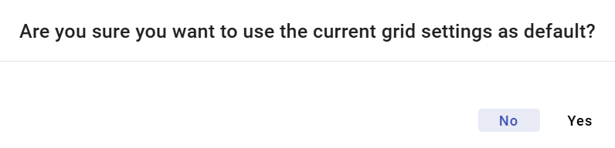

Obrázok 284: Okno pre potvrdenie uloženia východzích nastavení prieskumníka

## Ako filtrovať v stĺpcoch pomocou * wildcard

V okne prieskumník môžete v stĺpcoch filtrovať pomocou wildcard, pomocou *.

Príklady:

* Text* - vyhľadá sa všetko, čo začína na zadaný text
* *Text - vyhľadá sa všetko, čo končí na zadaný text
* *Text* - vyhľadá sa všetko, čo obsahuje zadaný text

Príklad: profile* - vyhľadá všetko čo začína na „profile”

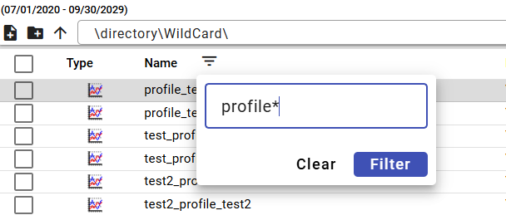

Obrázok 285: Zadanie filtra pre vyhľadanie názvov profilov začínajúcich na „profile“

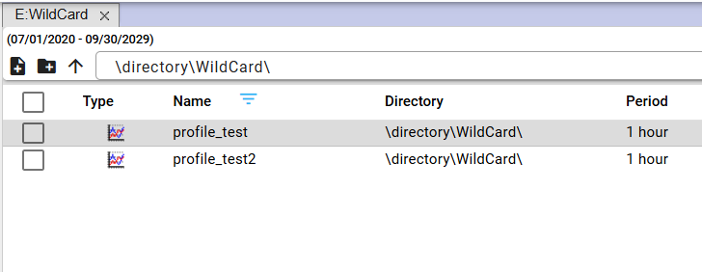

Obrázok 286: Vyhľadanie profilov začínajúcich na „profile“

Príklad: *profile - vyhľadá všetko čo končí s textom „profile“

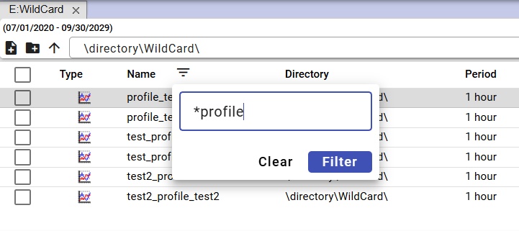

Obrázok 287: Zadanie filtra pre vyhľadanie názvov profilov končiacich na „profile“

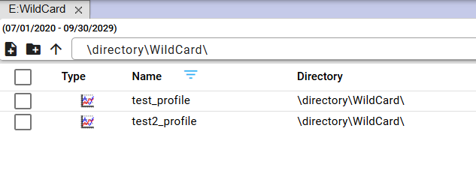

Obrázok 288: Vyhľadanie profilov končiacich na „profile“

Príklad: *profile* - vyhľadá všetko čo obsahuje text „profile“

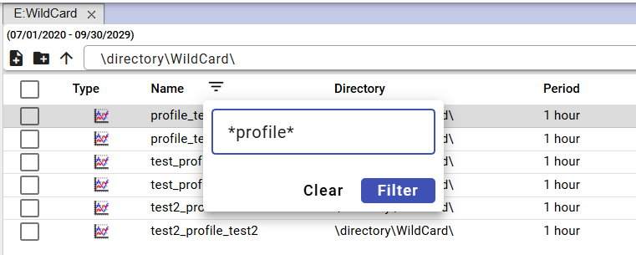

Obrázok 289: Zadanie filtra pre vyhľadanie názvov profilov obsahujúcich text „profile“

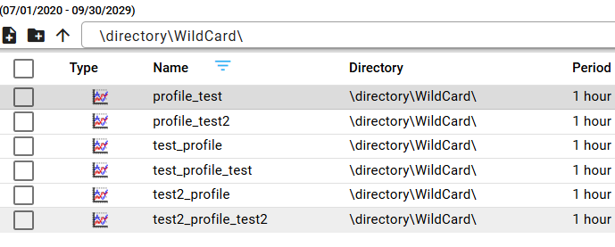

Obrázok 290: Vyhľadanie názvov profilov obsahujúcich text „profile“

# Práca s grafom

Po spustení aplikácie „Profile Manager“ sa otvorí pracovné okno s prázdnou plochou grafu. Pri práci s aplikáciou môžete pridať ľubovoľné množstvo okien pre graf. V jednom grafe môžete zobraziť voliteľné množstvo profilov.

## Ako zobraziť profil v grafe

Pre zobrazenie profilu v okne graf postupujte:

1. Štandardne je okno graf prázdne.

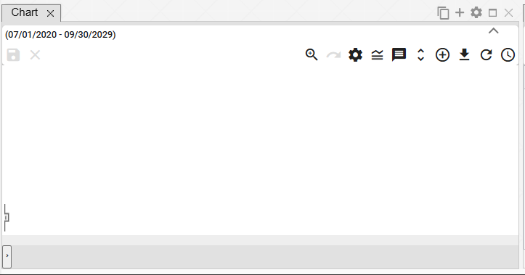

Obrázok 291: Štandardne je okno pre zobrazenie grafu prázdne

1. V profilovom strome chyťte ľavým tlačidlom myši profil alebo adresár profilov a presuňte ho do okna graf. Presunutý profil alebo adresár profilov v okne graf pustite.

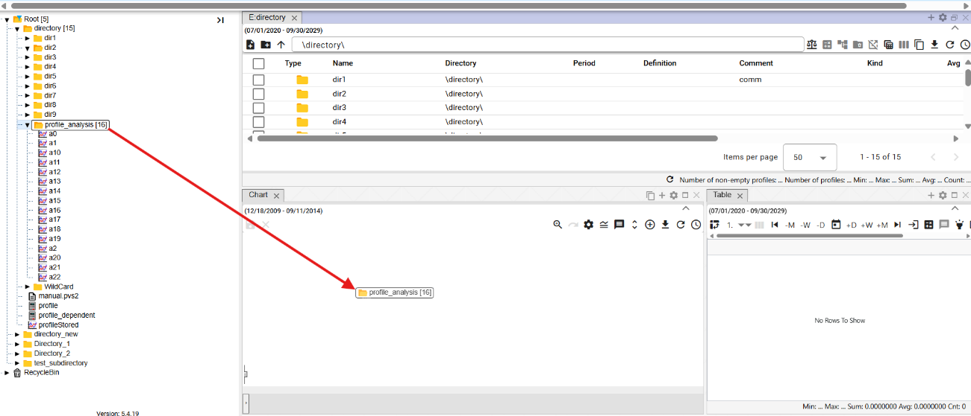

Obrázok 292: Presunutie adresára na plochu grafu

1. V okne graf sa z údajov vykreslí graf.

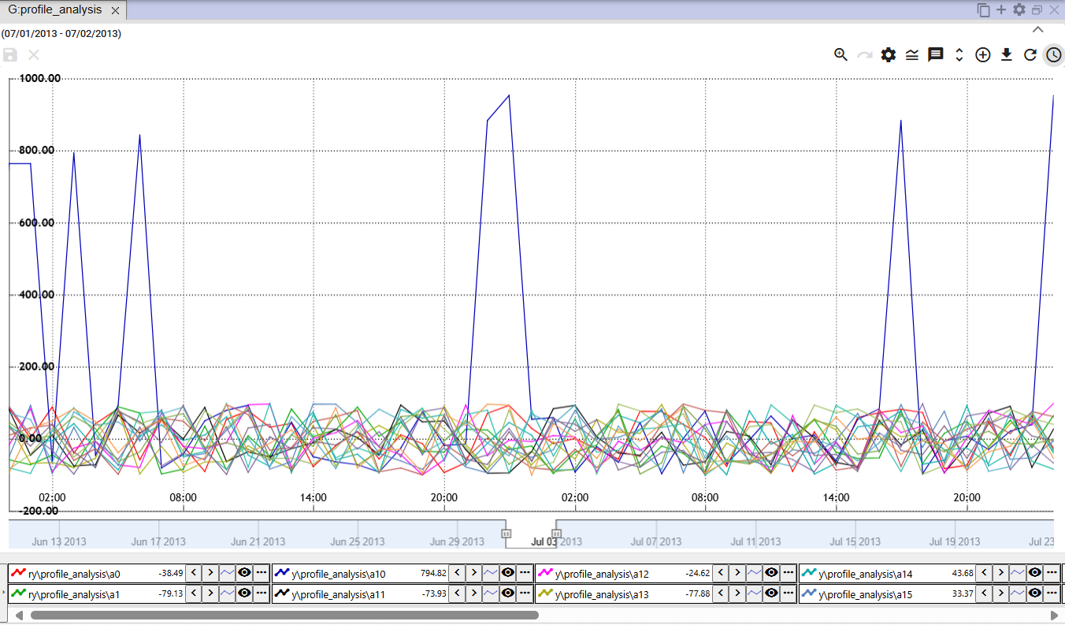

Obrázok 293: Grafické zobrazenie profilov

## Ako zobraziť informačné okno s hodnotami pre konkrétne miesto v grafe

Ak chcete zobraziť hodnoty pre konkrétne miesto v grafe, nastavte sa kurzorom myši na zvolené miesto.

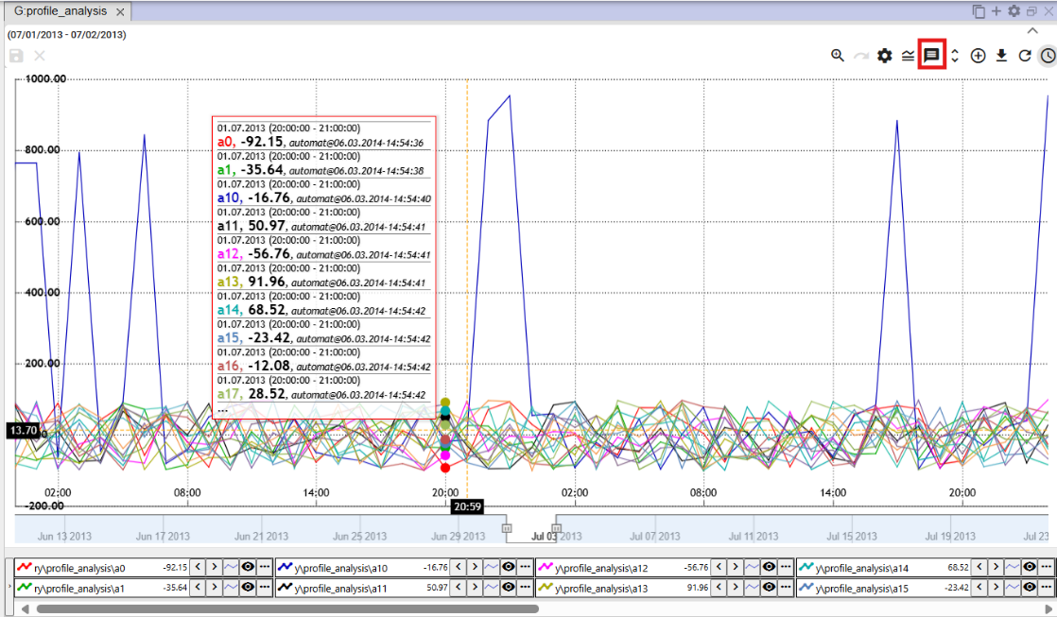

Obrázok 294: Zobrazenie hodnôt profilu na konkrétnom mieste v grafe

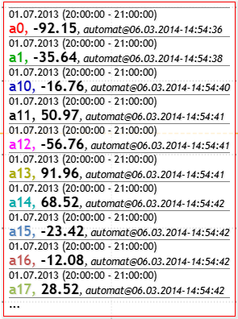

Obrázok 295: Hodnoty profilov vo vybranom mieste v grafe

Ak sú dáta neúplné v danom rozsahu (decimácia), zobrazí sa žltý výkričník (Obrázok 296).

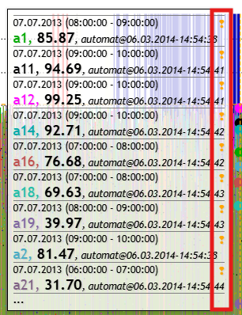

Obrázok 296: Žltý výkričník

## Ako zmeniť v grafe dátum od-do

Časový rozsah, za ktorý je zobrazený graf, môžete zmeniť pomocou tlačidla „Zmeň časový rozsah“, ktoré sa nachádza v pravom hornom rohu okna graf. Postup je rozpracovaný v kapitole 3.2.



Obrázok 297: Tlačidlo „Zmeň časový rozsah“

## Ako uložiť graf vo formáte JPG

Graf môžete uložiť ako obrázok vo formáte JPG. Postupujte:

1. Stlačte tlačidlo „Export grafu do jpg“, ktoré sa nachádza v pravom hornom rohu okna graf.



Obrázok 298: Tlačidlo „Export grafu do jpg“

1. Vytvorí sa obrázok grafu a uloží sa medzi stiahnuté súbory v počítači.

## Ako skopírovať celý graf do nového okna

Celý graf môžete skopírovať do nového okna:

1. Stlačte tlačidlo „Kopírovať celý graf do nového okna“.
2. Graf sa skopíruje a zobrazí v novej záložke v okne graf.

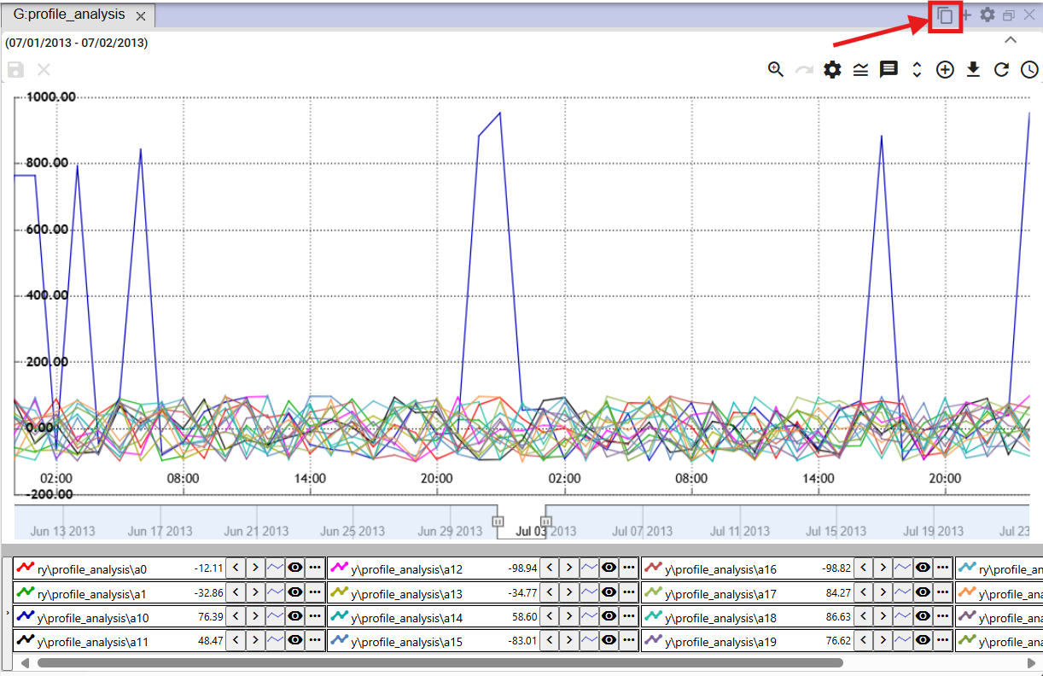

Obrázok 299: Tlačidlo „Kopírovať celý graf do nového okna“

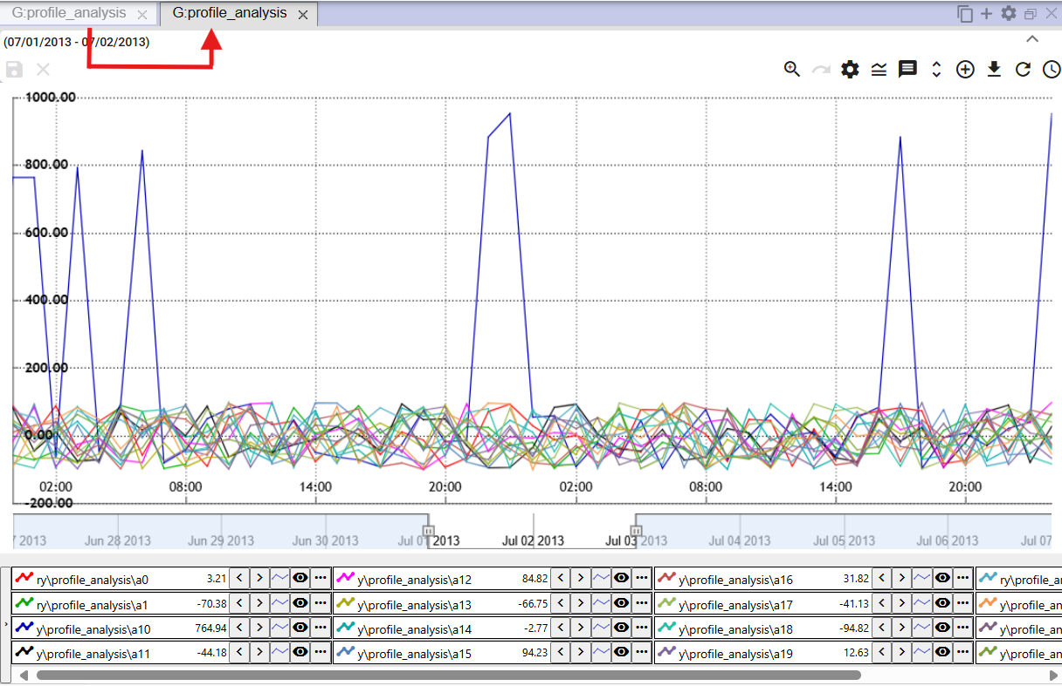

Obrázok 300: Skopírovaný graf v novej záložke

## Ako nastaviť parametre grafu

Parametre grafu, napríklad veľkosť písma pre názov grafu, môžete nastaviť:

1. Stlačte tlačidlo „Nastavenie grafu“, ktoré sa nachádza v pravej hornej časti okna „Graf“.



Obrázok 301: Tlačidlo „Nastavenie grafu“

1. Zobrazí sa okno „Legenda grafu“, v ktorom nastavte parametre.

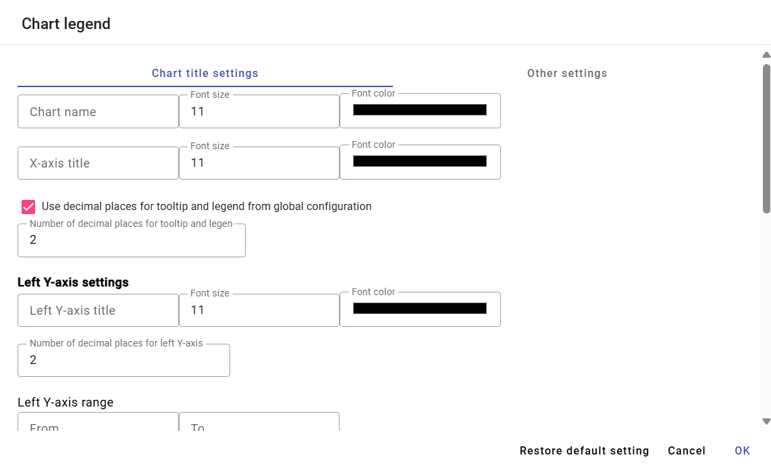

Obrázok 302: Okno „Legenda grafu“

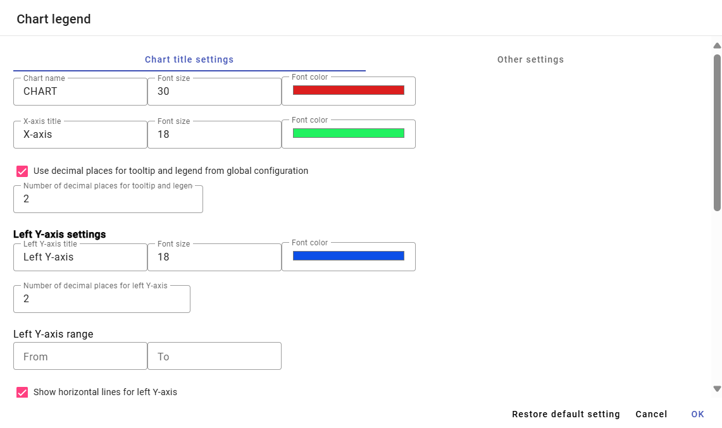

Obrázok 303: Zmeny v okne „Legenda grafu“

1. Zmeny uložíte stlačením tlačidla „OK“.

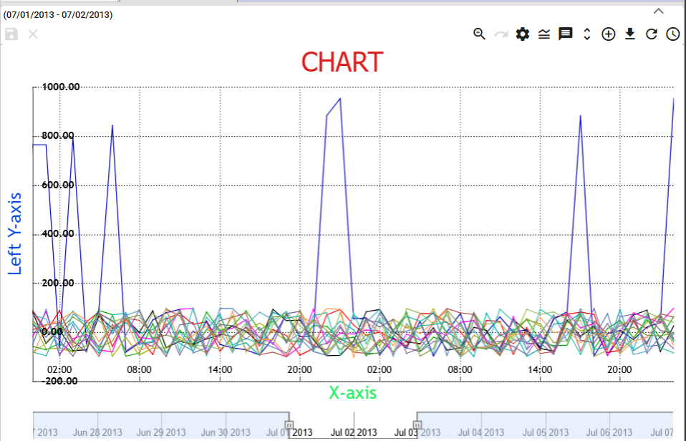

Obrázok 304: Zmeny v okne Graf

### Ako nastaviť počet desatinných miest pre každú z Y-ových osí

Postupujte:

1. V okne „Legenda grafu”, zadajte počet desatinných miest pre ľavu a pravú os Y.

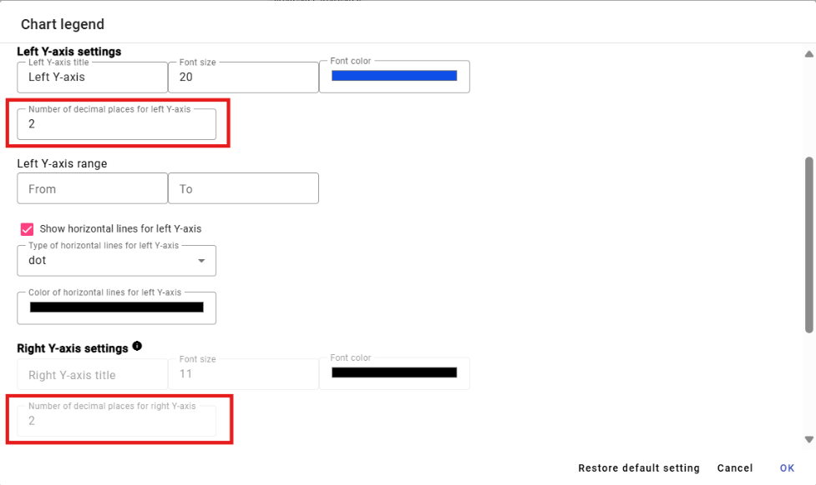

Obrázok 305: Nastavenia pre Y-ovú os

1. Ak chcete zadať hodnotu pre pole „Počet desatinných miest pre tooltip a legendu”, odkliknite pole „Použiť desatinné miesta pre tooltip a legendu z globálnej konfigurácie”.

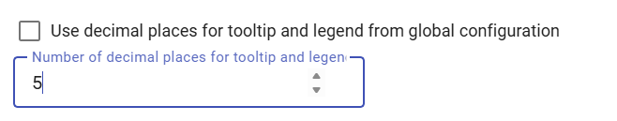

Obrázok 306: Zadanie novej hodnoty pre pole „Počet desatinných miest pre tooltip a legendu“

1. Zmeny uložte stlačením tlačidla „OK”.

### Ako vypnúť vodorovné čiary

Pre vypnutie vodorovných čiar v grafe postupujte:

1. Stlačte tlačidlo “Nastavenie grafu”, Obrázok 301.
2. V okne “Legenda grafu” odkliknite polia “Zobraziť vodorovné čiary pre ľavu os Y” a “Zobraziť vodorovné čiary pre pravú os Y”.

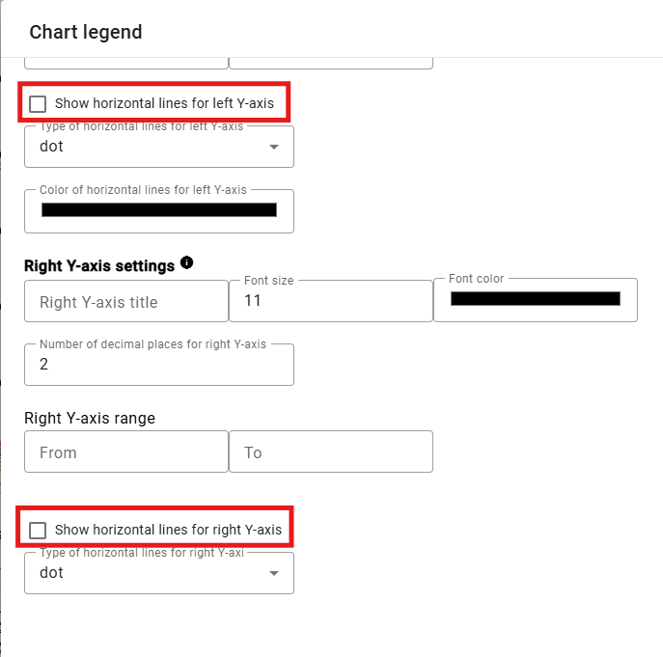

Obrázok 307: Vypnutie vodorovných čiar v grafe

1. Zmeny uložte stlačením tlačidla “OK”.

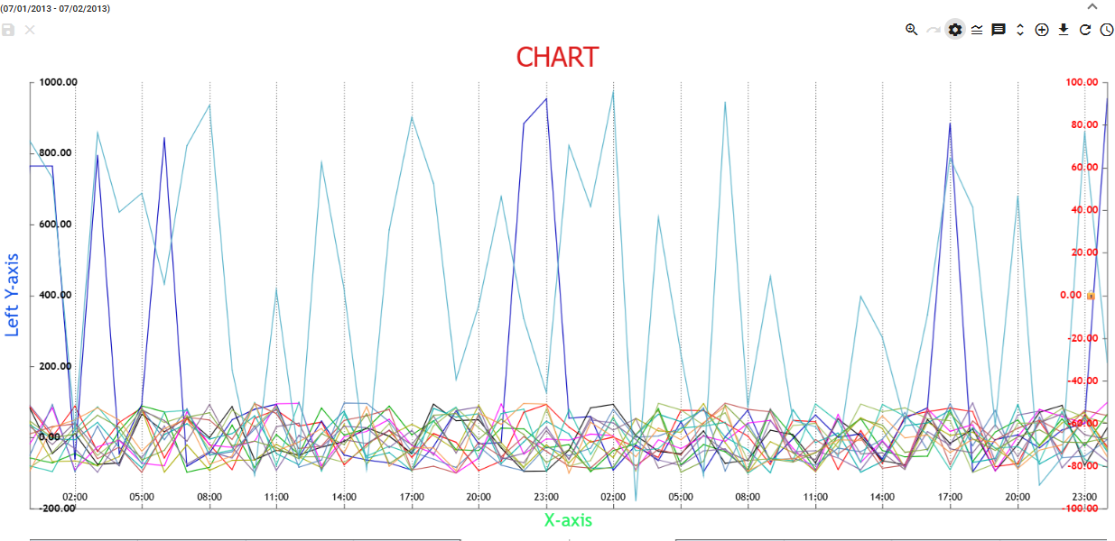

Obrázok 308: Vypnuté vodorovné čiary v grafe

## Funkcie pre prácu nad označenými profilmi

Pre zobrazenie funkcii nad viacerými profilmi postupujte:

1. Stlačte klávesu Ctrl a označte vybrané profily kliknutím ľavého tlačidla myši na názvy vybraných profilov. Po označení má názov profilu modrú farbu.
2. Stlačte tlačidlo, ktoré sa nachádza v ľavom dolnom rohu okna graf.

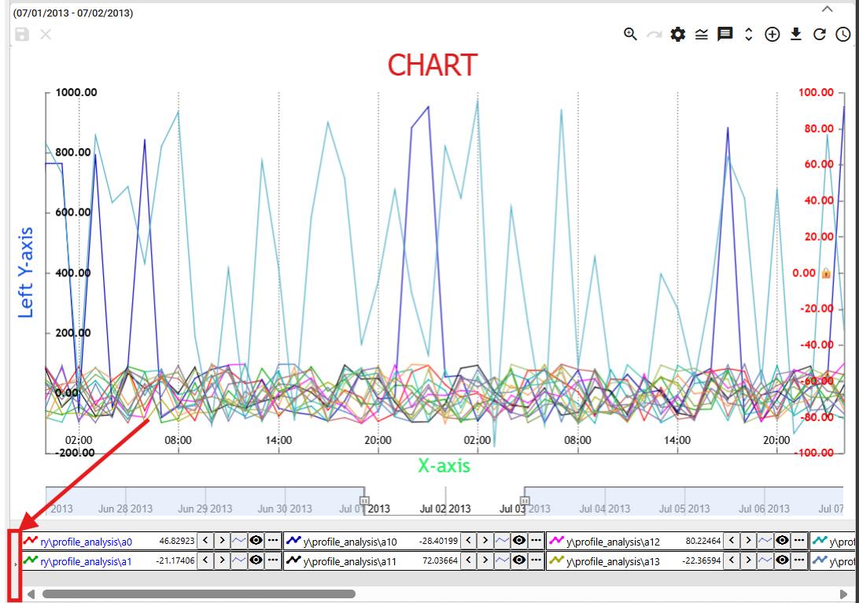

Obrázok 309: Tlačidlo pre zobrazenie funkcii pre označené profily

1. Zobrazí sa zoznam funkcii pre označené profily. Funkcie sú rozpracované v nasledujúcich kapitolách.

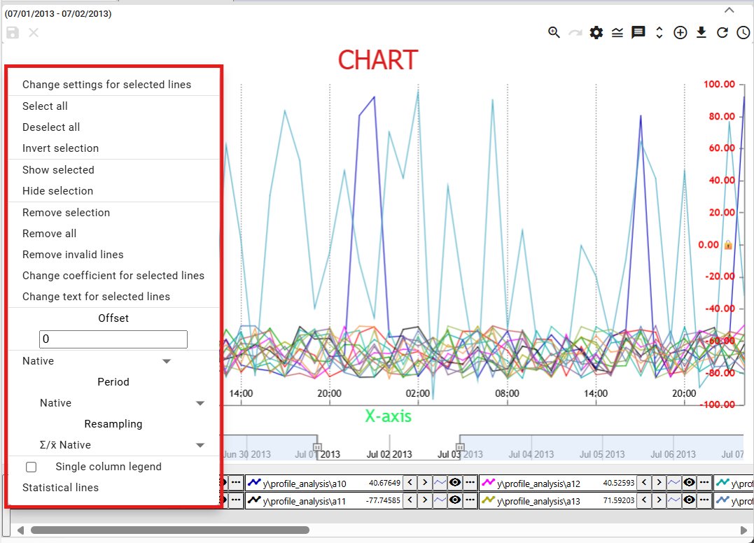

Obrázok 310: Zoznam funkcii pre označené profily

### Ako vybrať profily

Pre označenie profilu stlačte klávesu Ctrl a kliknite na názov profilu. Môžete označiť viac profilov súčasne. Farba písma vybraného profilu sa zmení z čiernej na modrú.

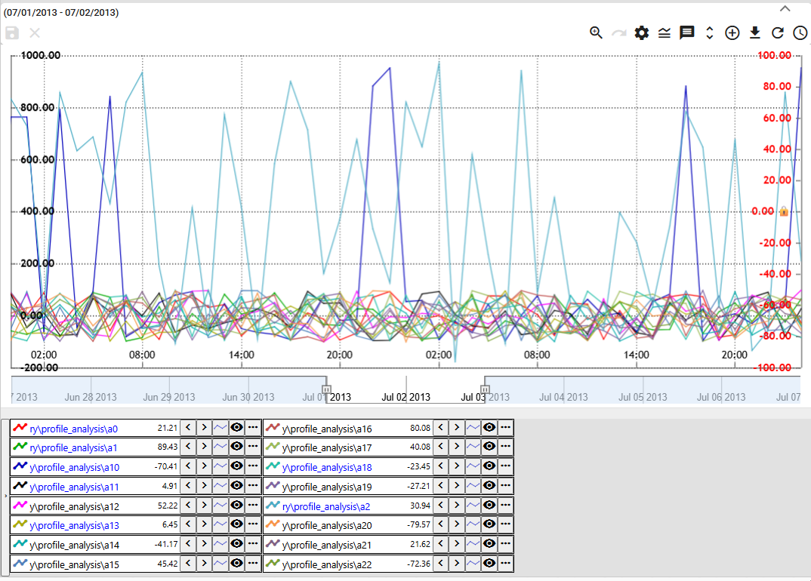

Obrázok 311: Označenie viacerých profilov

### Ako zobraziť vlastnosti profilu

Vlastnosti profilu zobrazíte:

1. Kliknite na tlačidlo , ktoré sa nachádza pred názvom profilu v spodnej časti okna Graf.

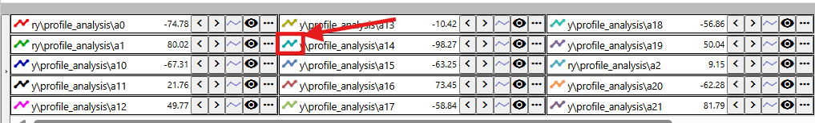

Obrázok 312: Tlačidlo pre zobrazenie vlastností profilu

1. Zobrazí sa okno „Vlastnosť čiary profilu“.
2. Upravte údaje.
3. Zmeny uložíte stlačením tlačidla „OK“.

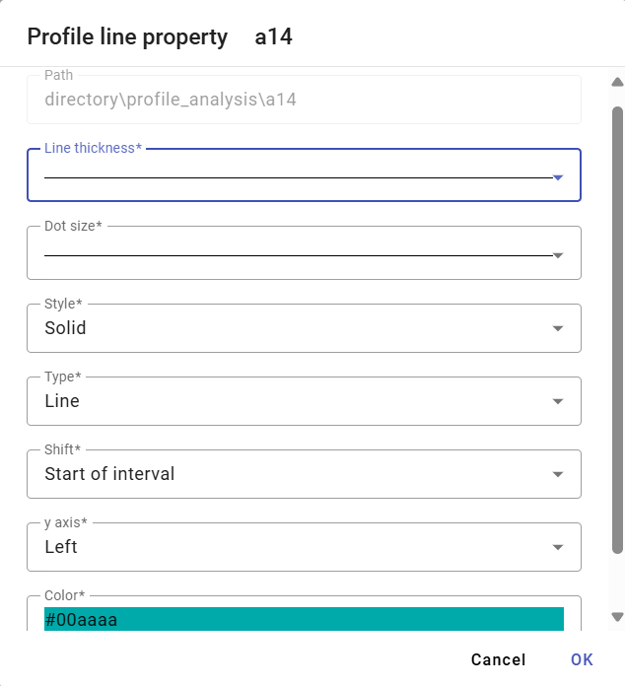

Obrázok 313: Okno „Vlastnosť čiary profilu“

### Ako zmeniť nastavenia označeným

Nastavenia pre viac označených profilov súčasne zmeníte:

1. Označte profily, ktorým chcete zmeniť nastavenia.
2. Kliknite pravým tlačidlom myši na názov niektoré z profilov.
3. V zobrazenom okne vyberte položku „Zmeň nastavenia označeným“.

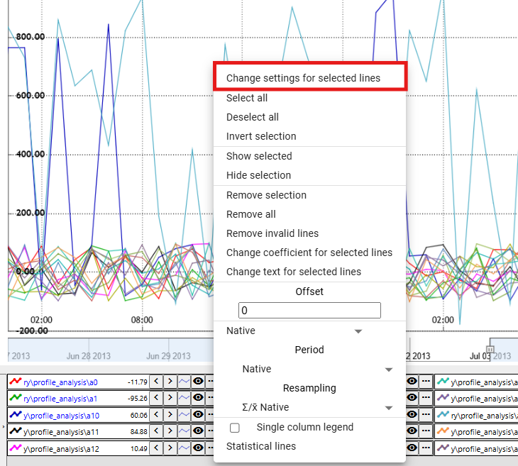

Obrázok 314: Položka „Zmeň nastavenia označeným“

1. Zobrazí sa okno, v ktorom zmeňte nastavenia pre označené profily.

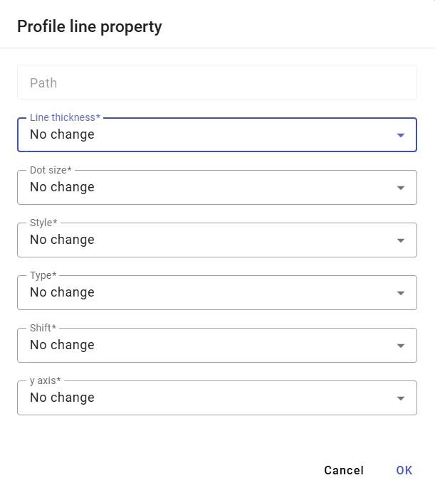

Obrázok 315: Okno pre nastavenia označených profilov

1. Zmeny uložíte stlačením tlačidla „OK“.

### Ako označiť všetky profily

Pre označenie všetkých profilov kliknite pravým tlačidlom myši na názov profilu a vyberte položku „Označ všetko“, Obrázok 316. Všetky profily sa vyznačia, Obrázok 317.

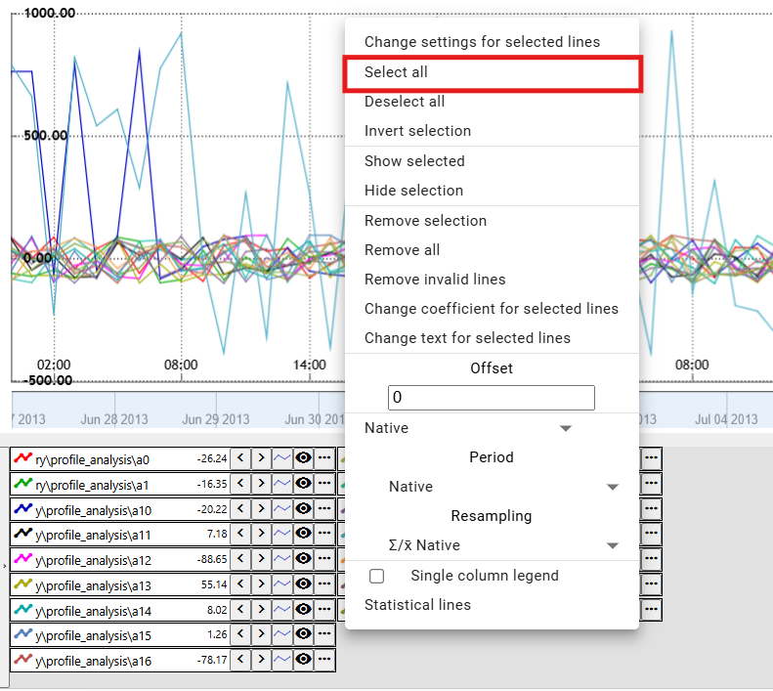

Obrázok 316: Položka „Označ všetko“

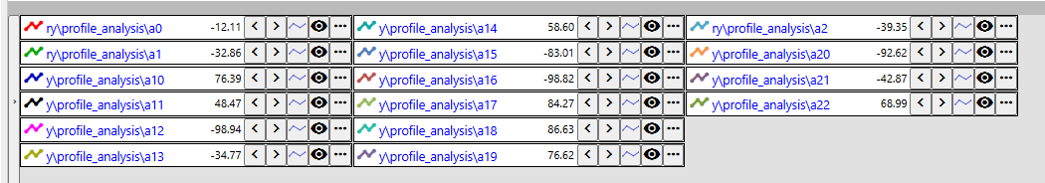

Obrázok 317: Označené profily

### Ako odznačiť všetky profily

Položka „Odznač všetko“ slúži pre zrušenie označenia všetkých označených profilov.

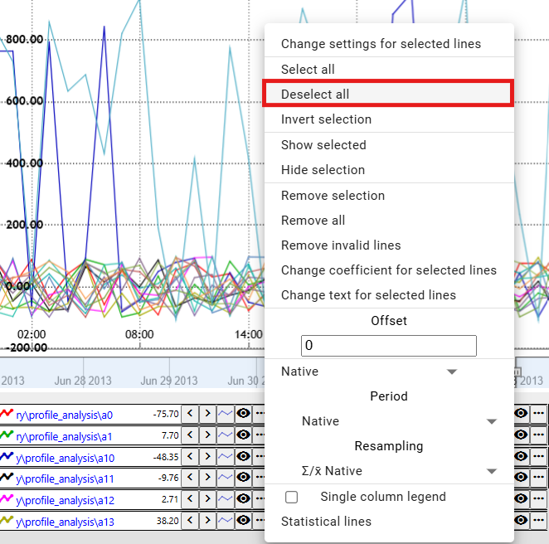

Obrázok 318: Položka „Odznač všetko“

### Ako invertovať označené profily

Položka „Invertuj označenie“ spôsobí zámenu označenia profilov. Profily ktoré boli označené sa odznačia a neoznačené profily sa označia, Obrázok 320.

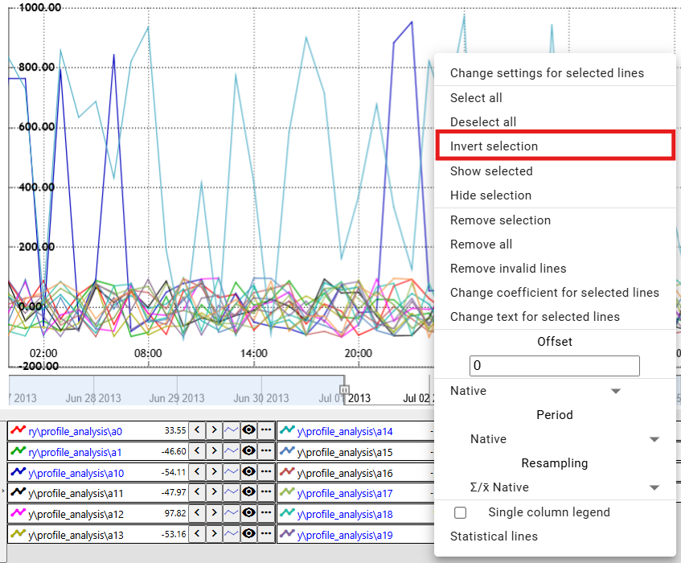

Obrázok 319: Položka „Invertuj označenie“

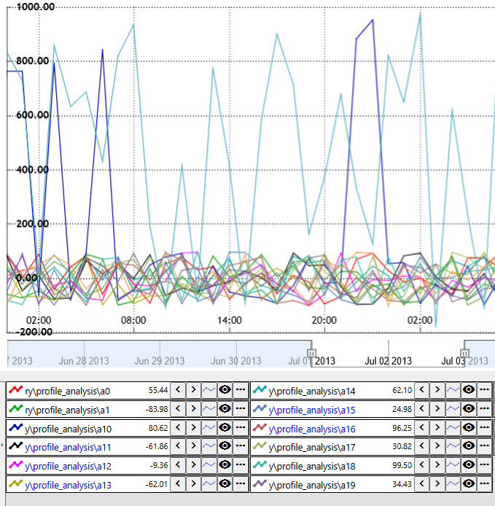

Obrázok 320: Invertované označenie profilov

### Ako zobraziť len označené profily

Položka „Označené zobrazuj“ slúži pre zobrazenie označených profilov.

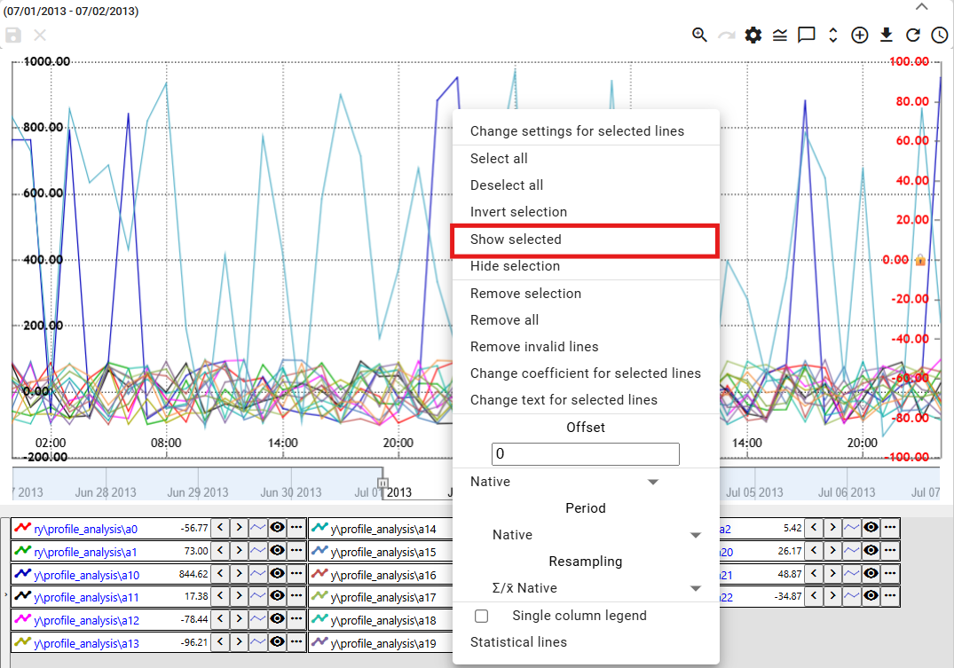

Obrázok 321: Položka „Označené zobrazuj“

### Ako označené profily nezobrazovať

Ak označené profily nechcete zobraziť v grafe postupujte:

1. Označte profily, ktoré nechcete zobraziť.
2. Kliknite pravým tlačidlom myši na názov profilu.
3. Vyberte položku „Označené nezobrazuj“.

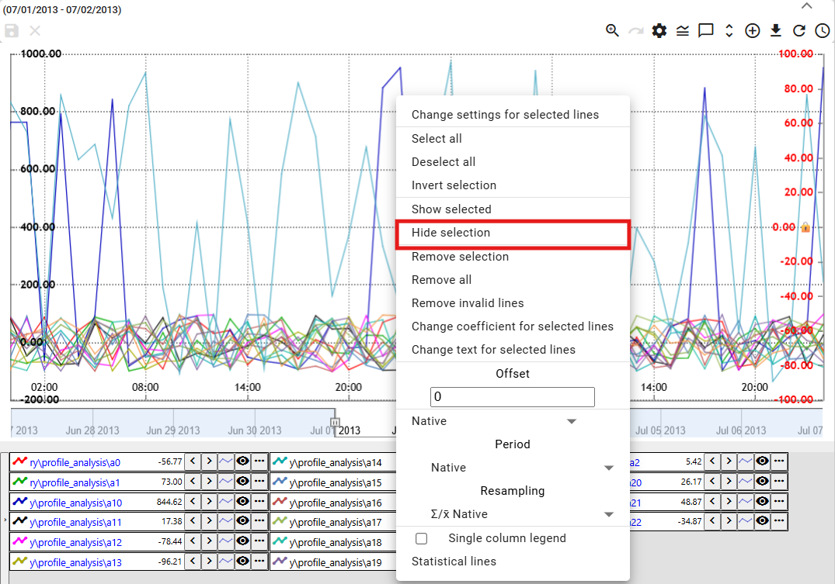

Obrázok 322: Položka „Označené nezobrazuj“

1. Vybrané profily sa skryjú.

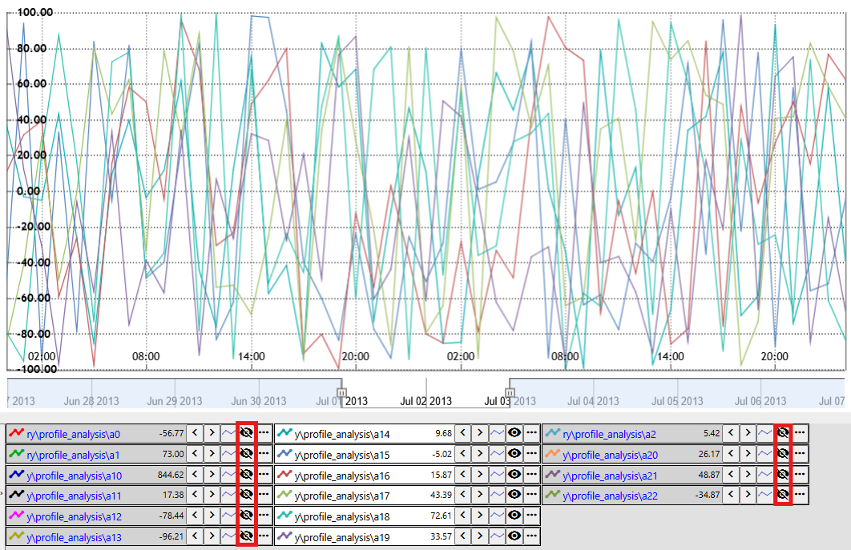

Obrázok 323: Nezobrazené profily

### Ako odstrániť označené, všetky alebo chybné profily

Pre odstránenie profilov môžete využiť tri funkcie:

* Odstráň označené - slúži pre odstránenie označených profilov,
* Odstráň všetko - odstránia sa všetky profily,
* Odstráň chybné - odstránia sa len chybné profily.

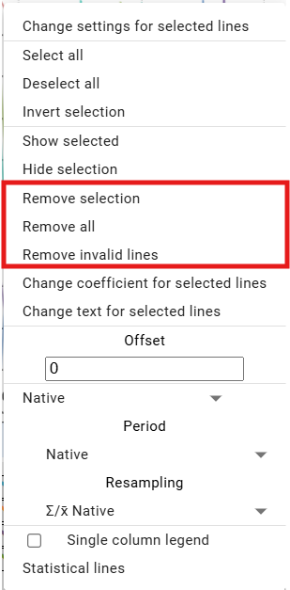

Obrázok 324: Položky „Odstráň označené“, „Odstráň všetko“ a „Odstráň chybné“

Pre odstránenie profilov postupujte:

1. Ak chcete odstrániť označené profily, označte profily, ktoré chcete odstrániť.
2. Kliknite pravým tlačidlom myši na názov profilu.
3. Vyberte položku „Odstráň označené“, „Odstráň všetko“ alebo „Odstráň chybné“.
4. Profily sa odstránia.

### Ako nastaviť koeficient označeným profilom

Pre nastavenie koeficientu postupujte:

1. Kliknutím na názov profilu označte profily, ktorým chcete nastaviť koeficient.
   1. Ak chcete označiť viac profilov, kliknite ľavým tlačidlom myši na názov profilu, držte klávesu Ctrl a kliknutím ľavého tlačidla myši označte názvy profilov, ktoré chcete vybrať.
   2. Viac profilov súčasne môžete označiť kliknutím ľavého tlačidla myši na názov prvého profilu, držaním klávesy Shift a kliknutím ľavým tlačidlom myši na posledný profil. Označia sa všetky profily medzi nimi.
2. Označené názvy profilov sa zafarbia namodro.
3. Kliknite pravým tlačidlom myši na názov jedného z označených profilov.
4. Zobrazí sa okno, v ktorom vyberte „Nastaviť koeficient označeným“.

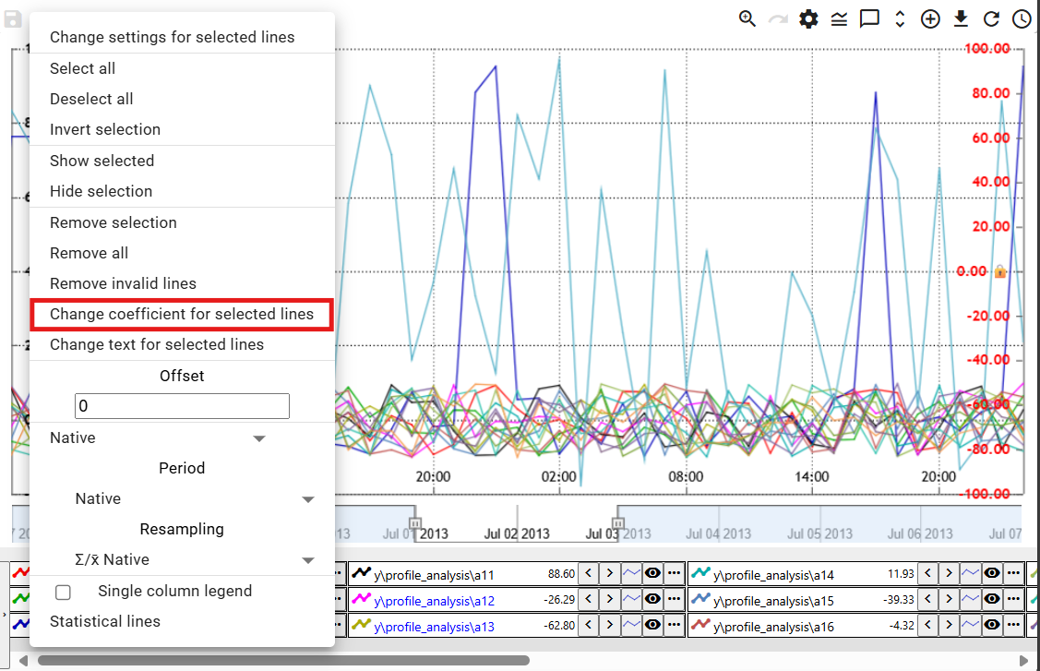

Obrázok 325: Položka „Nastav koeficient označeným“

1. Zobrazí sa okno „Nastavenie koeficientu“.
2. Nastavte koeficient a uložte stlačením tlačidla „Ok“.

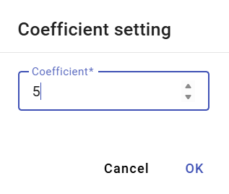

Obrázok 326: Okno „Nastavenie koeficientu“

1. Pre vybrané profily sa nastaví koeficient. Pri názvoch profilov sa zobrazí informácia o nastavenom koeficiente.

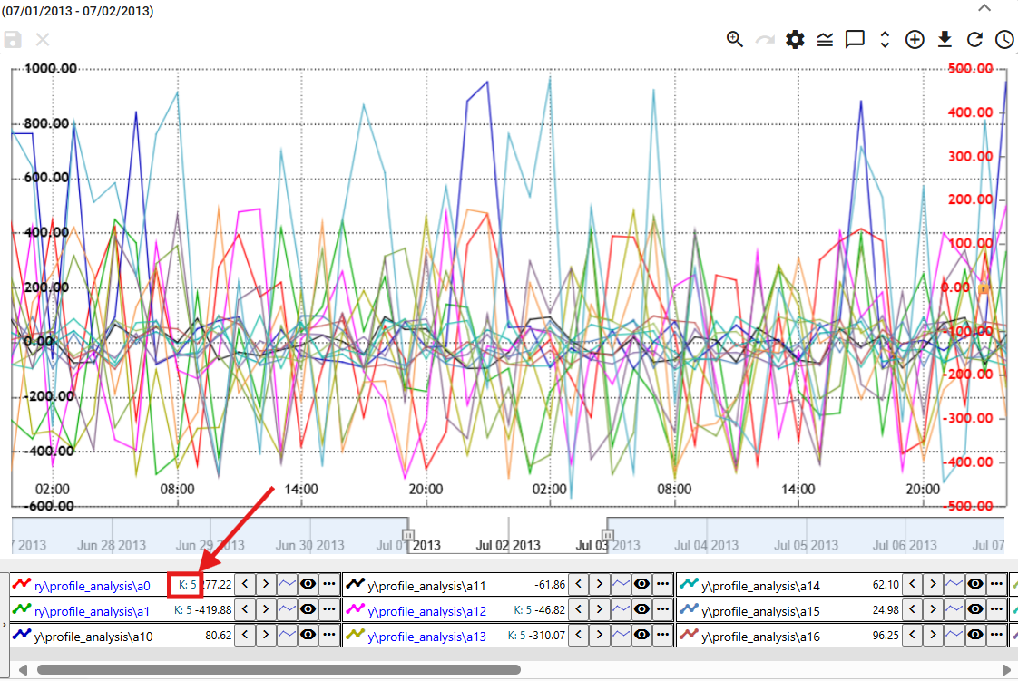

Obrázok 327: Nastavený koeficient

### Ako nastaviť offset

Pre nastavenie offsetu postupujte:

1. Kliknutím na názvy profilov označte profily, ktorým chcete nastaviť offset.
2. Kliknite pravým tlačidlom myši na názov jedného z vybraných profilov.
3. Zobrazí sa okno, v ktorom zadajte offset a stlačte klávesu Enter.

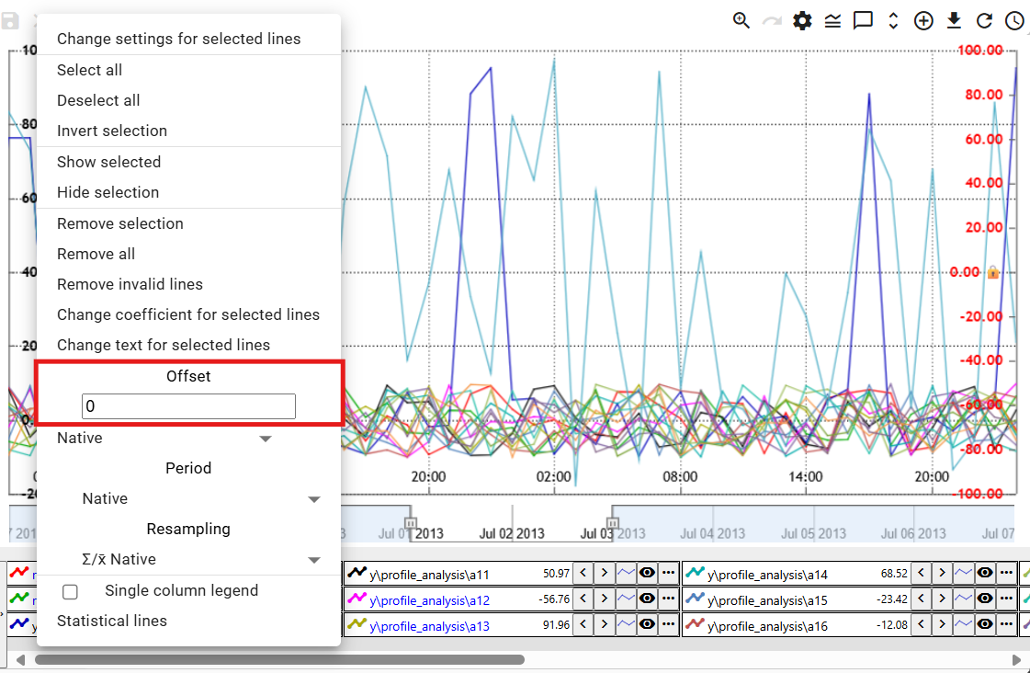

Obrázok 328: Pole „Offset“

1. Pri vybraných profiloch sa zobrazí informácia o nastavenom offsete.

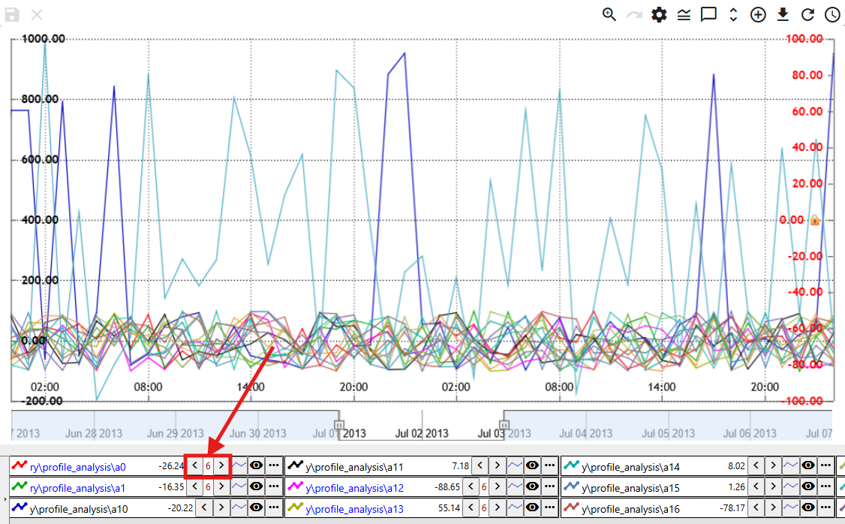

Obrázok 329: Nastavený offset

### Ako zobraziť štatistické čiary

Pre zobrazenie štatistických čiar postupujte:

1. Ak chcete zobraziť štatistické čiary len k niektorým profilom, držte klávesu Ctrl a kliknite na názvy profilu, ku ktorým sa majú zobraziť štatistické čiary.
2. Kliknite pravým tlačidlom myši na názov profilu.
3. Vyberte položku „Štatistické čiary“.

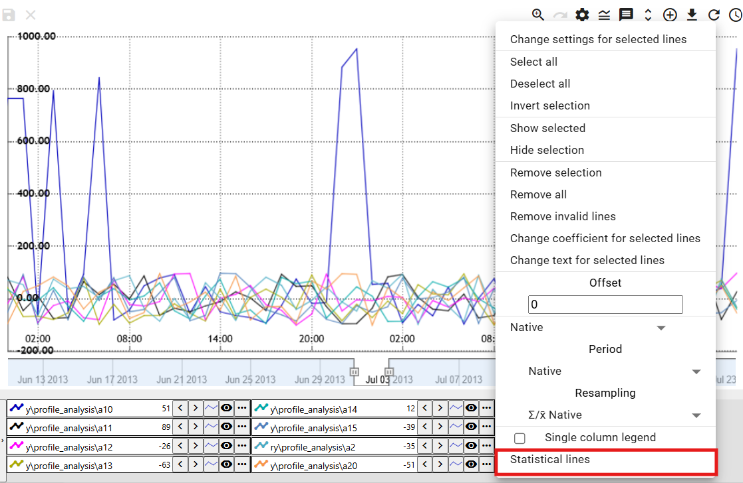

Obrázok 330: Položka „Štatistické čiary“

1. Zobrazí sa okno „Štatistické čiary“.

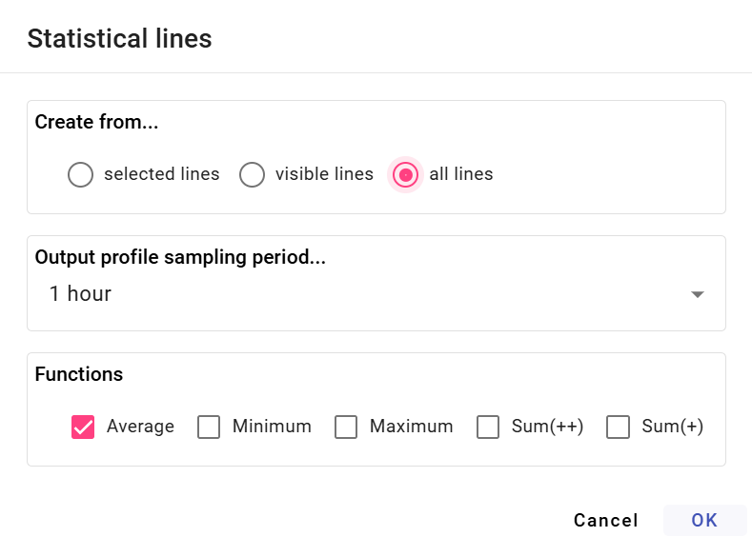

Obrázok 331: Okno „Štatistické čiary“

1. Vyberte či sa majú štatistické čiary vytvoriť z označených čiar, viditeľných alebo všetkých čiar.
2. Vyberte funkciu. Môžete vybrať viac funkcií súčasne.
3. Stlačte tlačidlo „Ok“.

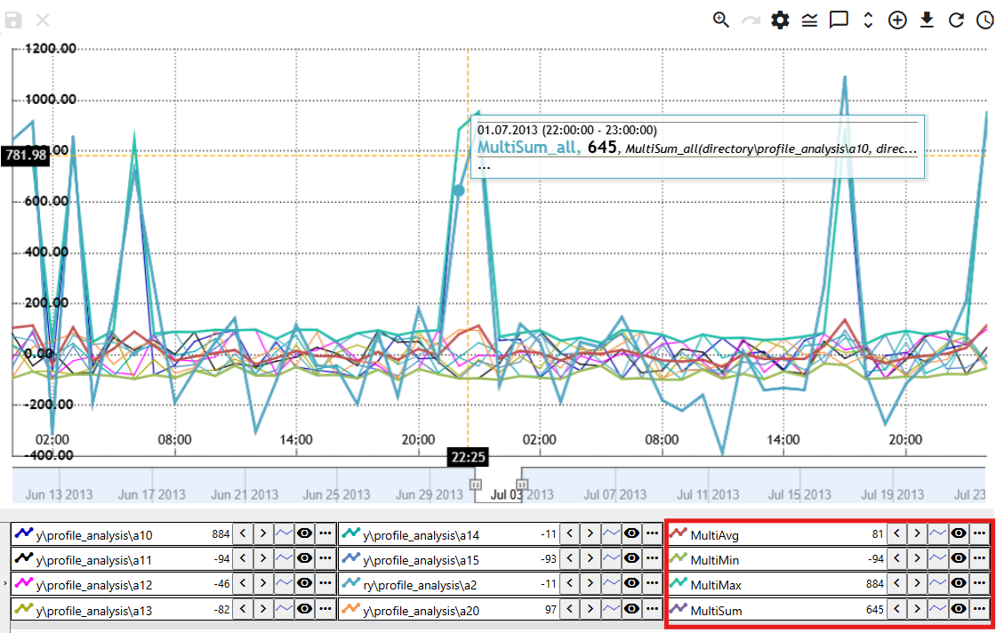

Obrázok 332: Štatistické čiary

### Ako nahradiť text označeným

Funkcia slúži pre hromadnú zmenu v názve profilov. Postupujte:

1. Označte profily, ktorým chcete zmeniť text v profilovej ceste.
2. Kliknite pravým tlačidlom myši na názov profilu.
3. Zobrazí sa ponuka, v ktorej vyberte položku „Nahraď text označeným“.

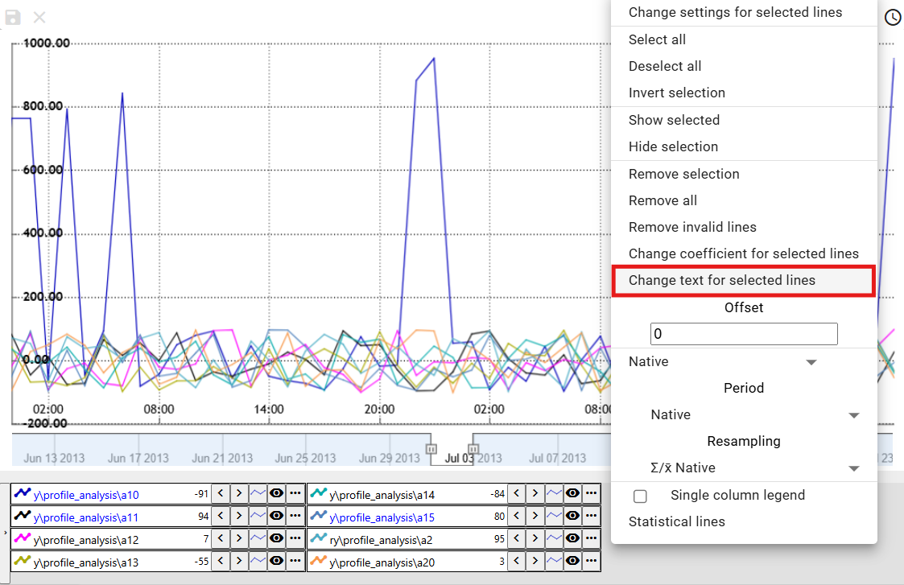

Obrázok 333: Položka „Nahraď text označeným“

1. Zobrazí sa okno „Nahraď text v profilovej ceste“.
2. V poli „Nájdi“ zadajte text, ktorý chcete nahradiť.
3. V poli „Nahraď“ zadajte text, ktorý má nahradiť text v poli „Nájdi“.

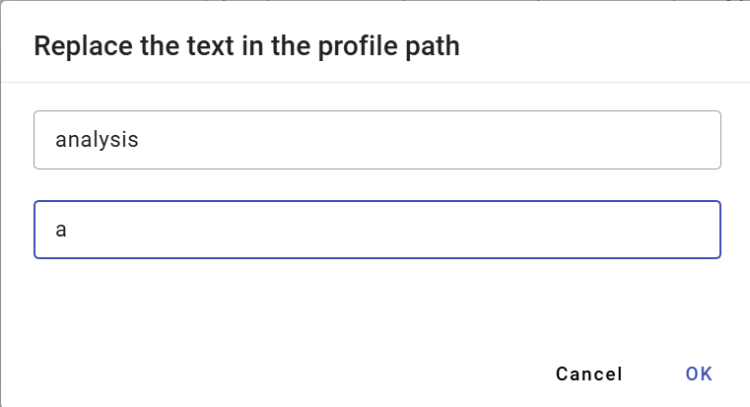

Obrázok 334: Okno „Nahraď text v profilovej ceste“

1. Potvrďte stlačením tlačidla „OK“.
2. Zadaný text sa nahradí novým textom.

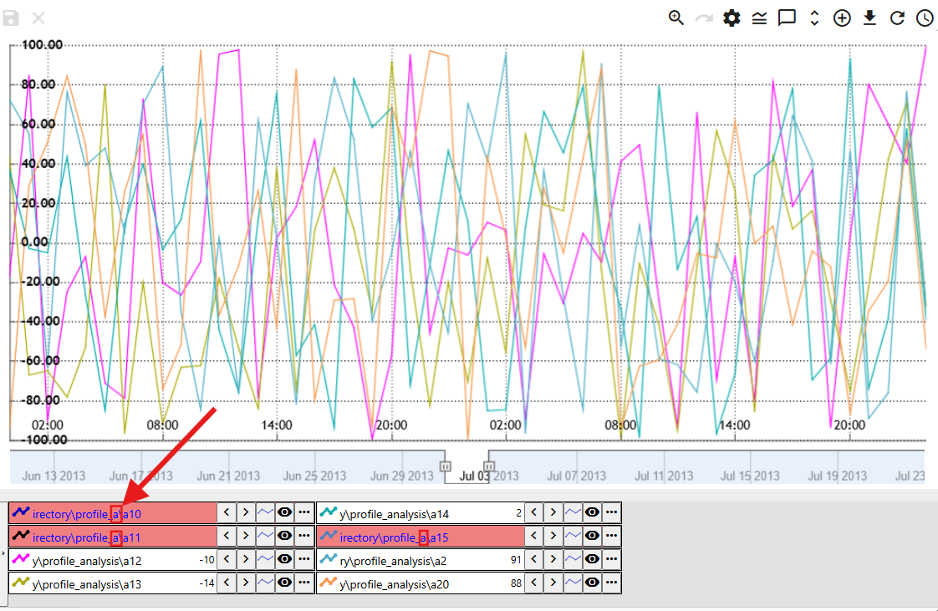

Obrázok 335: Nahradený text

## Funkcie pre prácu s jedným profilom

Každý profil má pri názve tlačidlo , ktoré slúži pre zobrazenie funkcií. Funkcie slúžia pre prácu s vybraným profilom.

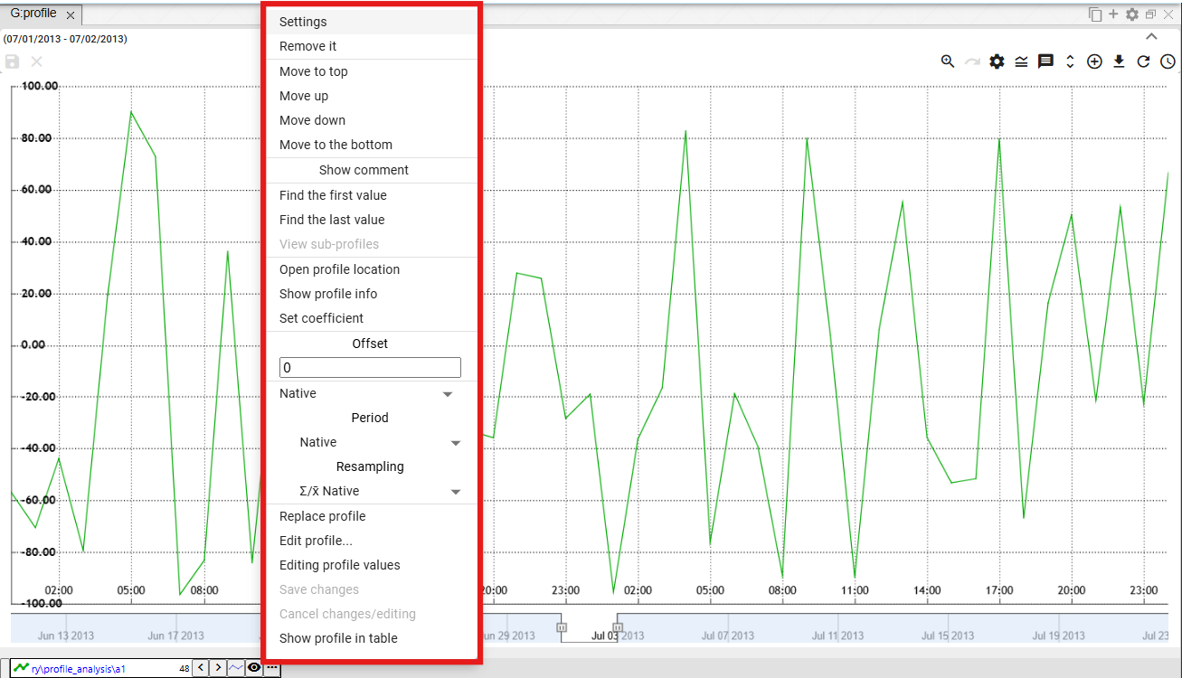

Obrázok 336: Funkcie pre prácu s profilom

### Ako upraviť nastavenia

Zobrazenie profilových dát v grafe môžete zmeniť v okne pre nastavenia. Môžete zmeniť napríklad farbu, ktorou je zobrazený profil, štýl čiary..

Pre zmenu nastavení postupujte:

1. Kliknite na tlačidlo  pri názve profilu, ktorému chcete zmeniť nastavenia.
2. Zobrazí sa okno, v ktorom vyberte položku „Nastavenia“.

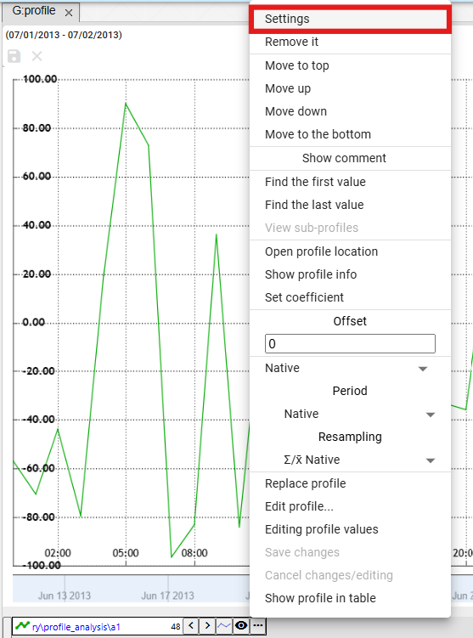

Obrázok 337: Položka „Nastavenia“

1. V okne, ktoré sa zobrazí, zmeňte nastavenia profilu.
2. Zmeny uložte stlačením tlačidla „Ok“.

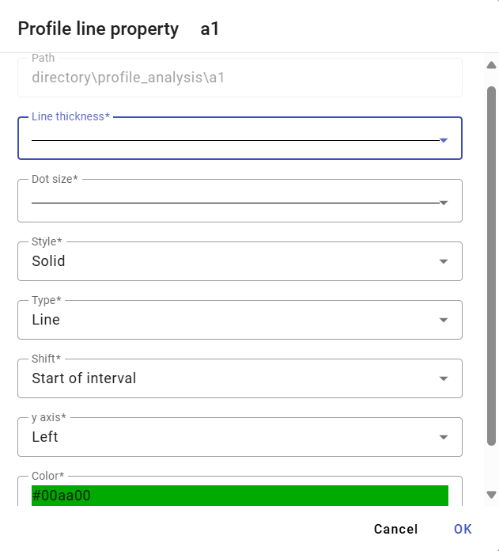

Obrázok 338: Nastavenia profilu

### Ako odstrániť profil

Profil odstránite:

1. Kliknite na tlačidlo pri názve profilu, ktorý chcete odstrániť.
2. Profil sa odstráni zo zoznamu profilov v spodnej časti okna Graf a zo zobrazenia profilov.

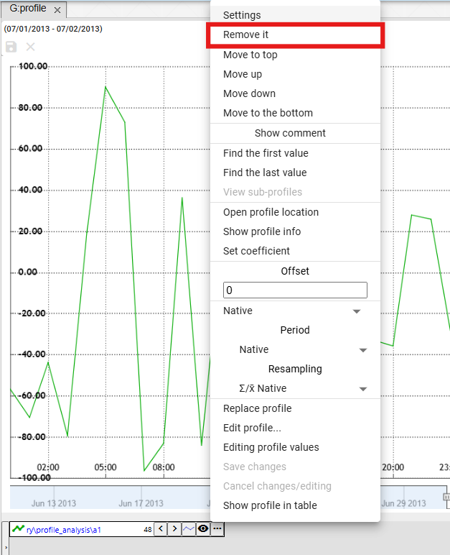

Obrázok 339: Položka „Odstráň“

### Ako presunúť profil na začiatok

Ak chcete presunúť profil na začiatok zoznamu profilov, postupujte:

1. Kliknite na tlačidlo  pri názve profilu, ktorý chcete presunúť na začiatok.
2. Vyberte položku „Presuň na začiatok“.
3. Vybraný profil sa presunie na začiatok zoznamu.

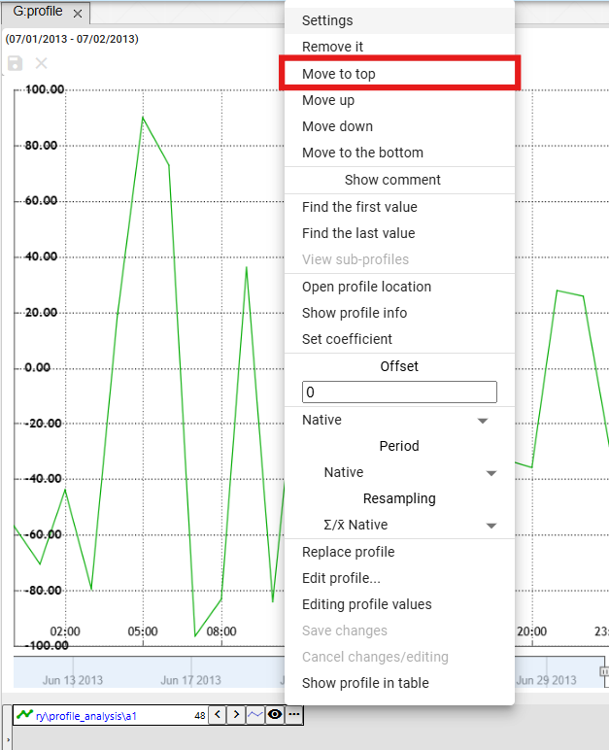

Obrázok 340: Položka „Presuň na začiatok“

### Ako posunúť profil hore

Položka „Posuň hore“ slúži pre presunutie názvu profilu v zozname profilov spodnej časti okna „Graf“ o jedno miesto vyššie, napríklad z tretej pozície na druhú pozíciu.

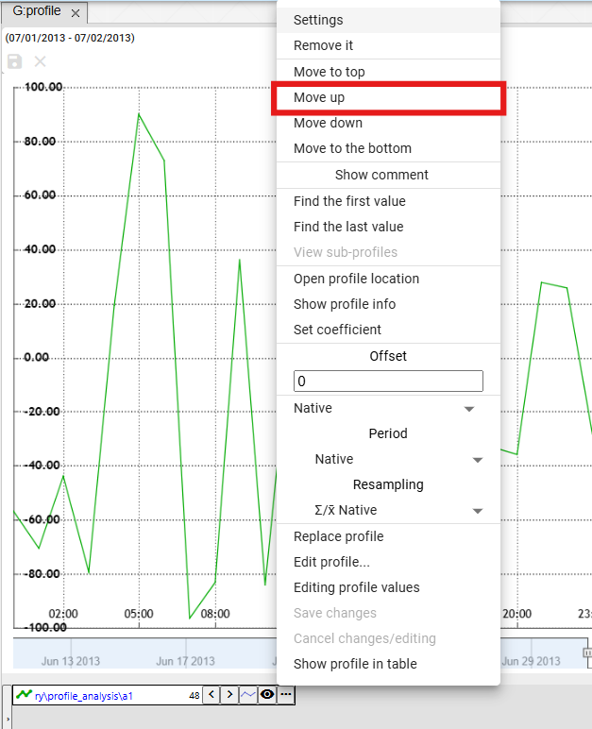

Obrázok 341: Položka „Posuň hore“

### Ako posunúť profil dole

Položka „Posuň dole“ slúži pre posunutie názvu profilu v zozname profilov v spodnej časti okna „Graf“ o jedno miesto nižšie, napríklad z druhého miesta na tretie.

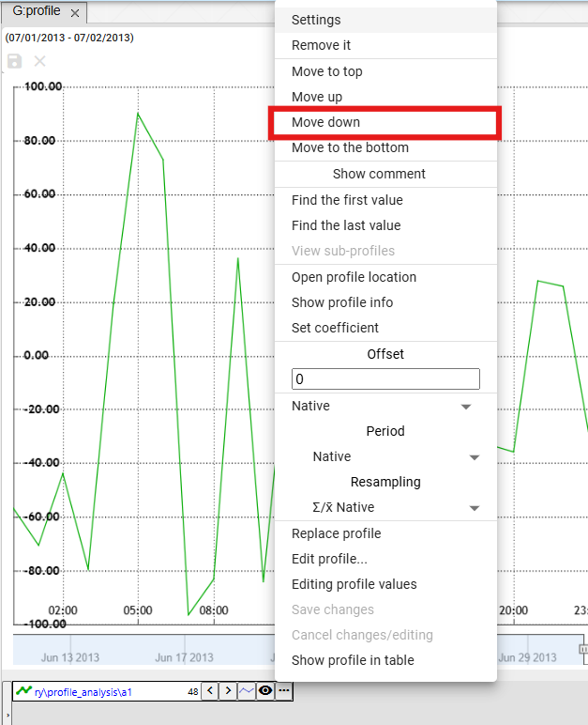

Obrázok 342: Položka „Posuň dole“

### Ako presunúť profil na koniec

Položka „Presuň na koniec“ slúži pre presunutie profilu na koniec zoznamu profilov v spodnej časti okna „Graf“.

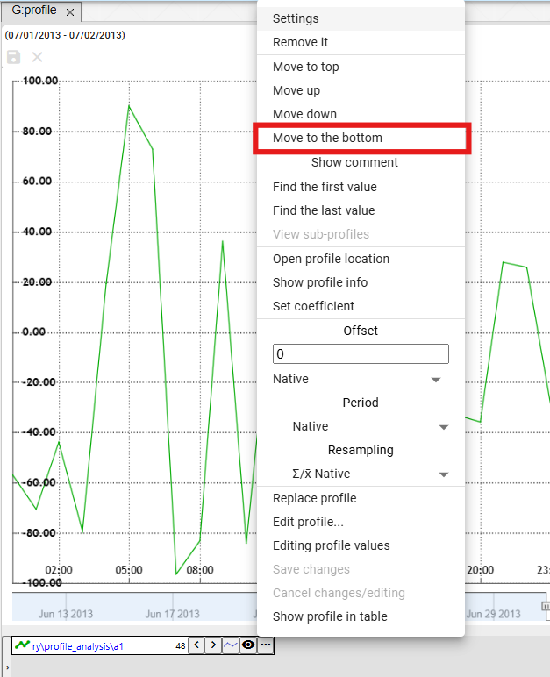

Obrázok 343: Položka „Presuň na koniec“

### Ako zobraziť komentár

Položka „Zobrazuj komentár“ určuje zobrazenie názvu profilu. Po výbere položky „Zobrazuj komentár“ sa namiesto názvu profilu zobrazí komentár, Obrázok 345. Pre zobrazenie názvu profilu kliknite opäť na položku „Zobrazuj komentár“.

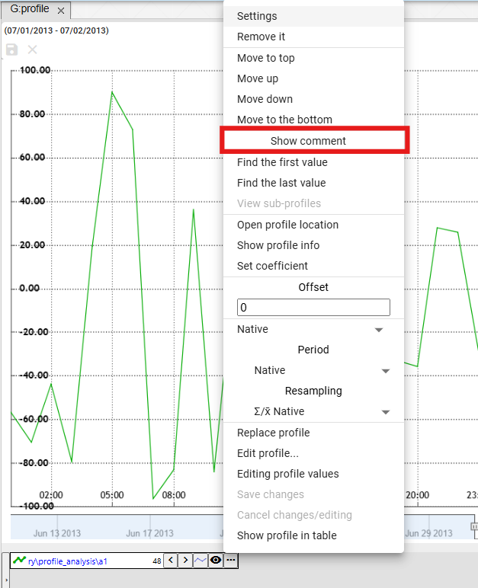

Obrázok 344: Položka „Zobrazuj komentár“

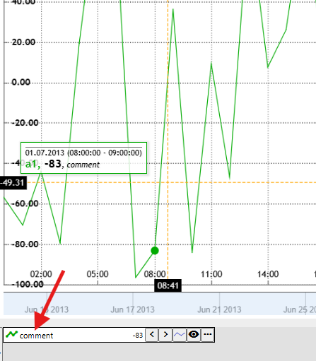

Obrázok 345: Zobrazený komentár profilu

### Ako nájsť prvú hodnotu

Položka „Nájdi prvú hodnotu“ slúži pre nájdenie prvej hodnoty profilu v grafe.

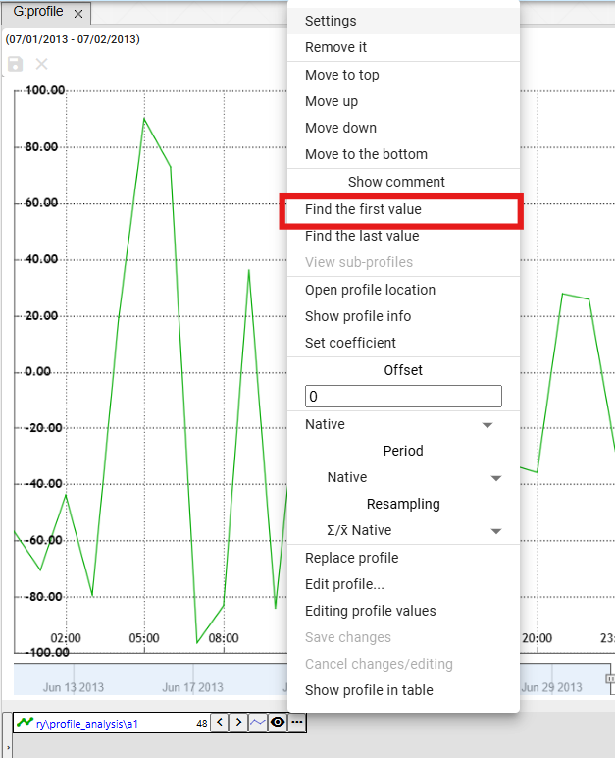

Obrázok 346: Položka „Nájdi prvú hodnotu“

### Ako nájsť poslednú hodnotu

Položka „Nájdi poslednú hodnotu“ slúži pre nájdenie poslednej hodnoty profilu v grafe.

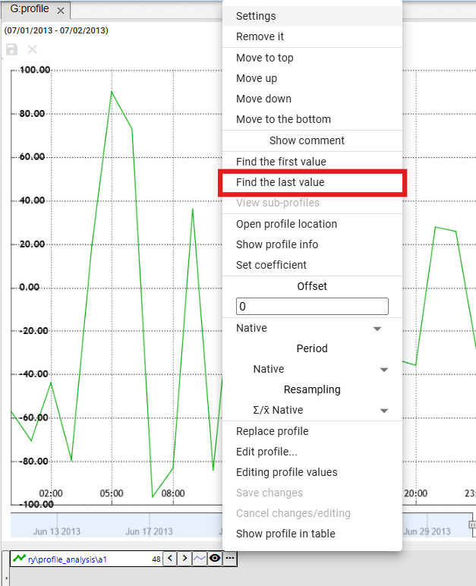

Obrázok 347: Položka „Nájdi poslednú hodnotu“

### Ako zobraziť subprofily

Počítaný profil môže mať v definícii použité iné profily tzv. subprofily. Pre ich zobrazenie postupujte:

1. Kliknite na tlačidlo pri názve profilu, ktorému chcete zmeniť nastavenia.
2. Zobrazí sa okno, v ktorom vyberte položku „Zobraz subprofily“.
3. Zobrazia sa všetky profily použité v definícii počítaného profilu.

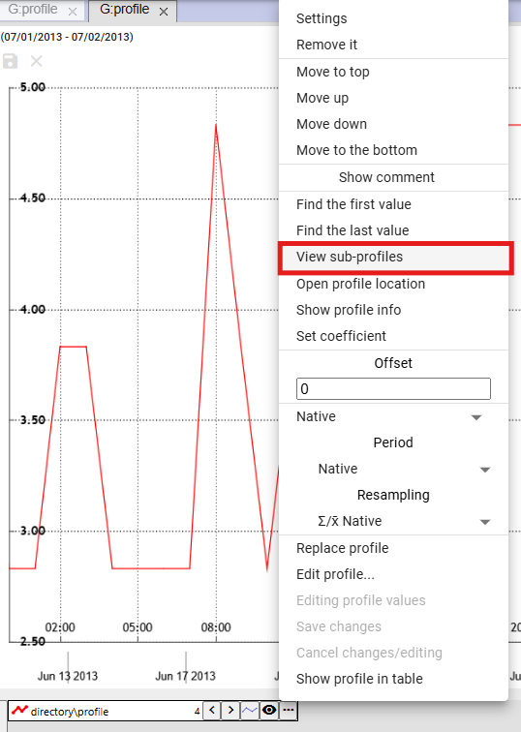

Obrázok 348: Položka „Zobraz subprofily“

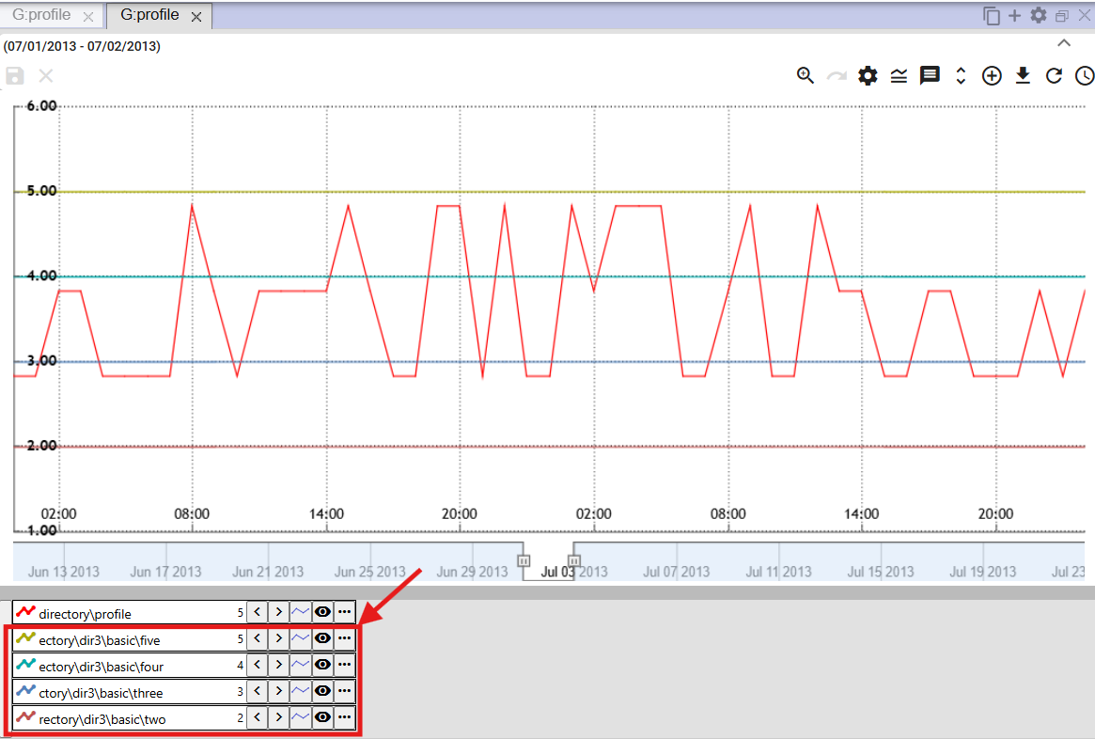

Obrázok 349: Zobrazené subprofily

### Ako otvoriť umiestnenie profilu

Umiestnenie profilu v stromovej štruktúre zobrazíte:

1. Kliknite na tlačidlo  pri názve profilu, ktorý chcete otvoriť v strome.
2. Zobrazí sa okno, v ktorom vyberte položku „Otvoriť umiestnenie profilu“.

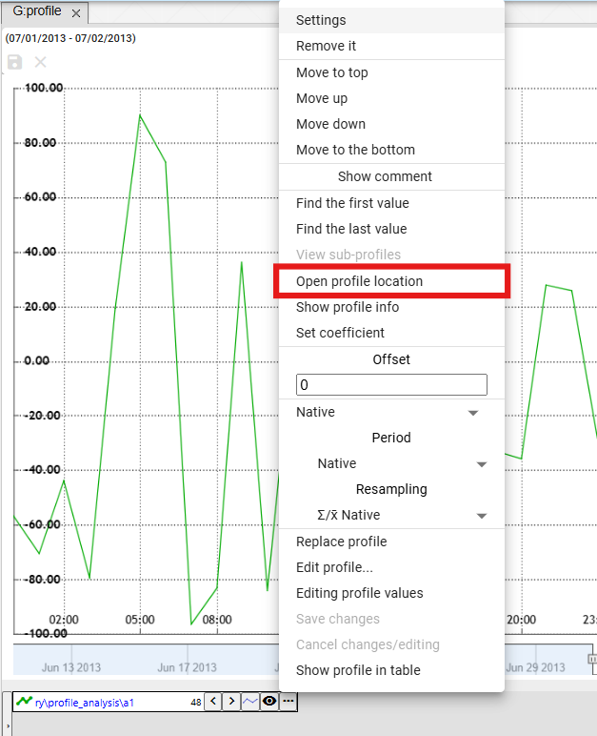

Obrázok 350: Položka „Otvoriť umiestnenie profilu“

1. V stromovej štruktúre sa otvorí adresár, v ktorom sa nachádza profil.

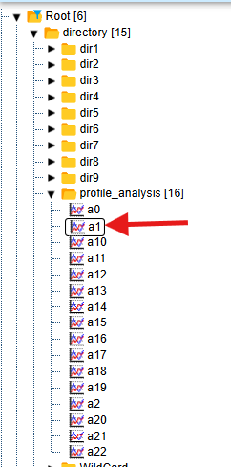

Obrázok 351: Umiestnenie profilu v stromovej štruktúre

### Ako otvoriť info okno

Ku každému profilu môžete otvoriť okno s informáciami, napríklad názov profilu, cesta k profilu, typ profilu.

Okno s informáciami otvoríte:

1. Stlačte tlačidlo s ikonou troch bodiek, ktoré sa nachádza pri každom profile.



Obrázok 352: Tlačidlo pre zobrazenie funkcii

1. Vyberte položku „Otvoriť Info okno“.

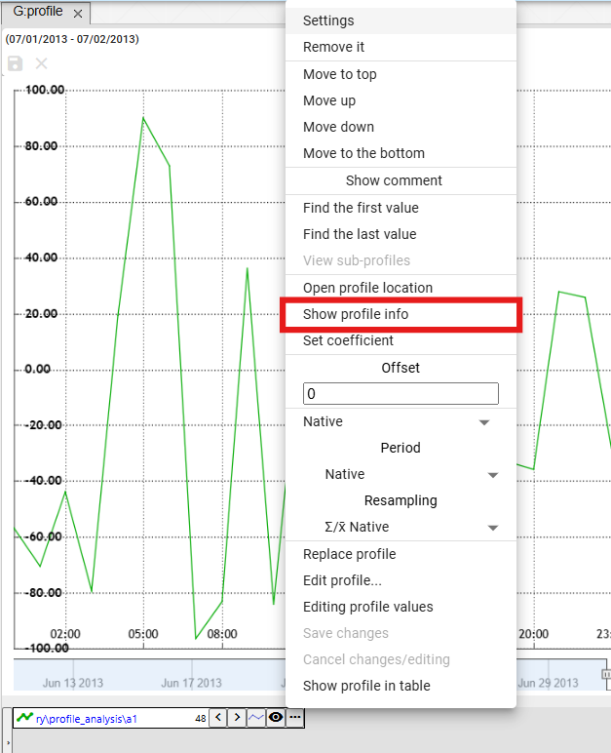

Obrázok 353: Položka „Otvoriť Info okno“

1. V stromovej štruktúre sa otvorí adresár, v ktorom sa nachádza profil, Obrázok 351.
2. Následne sa zobrazí okno s informáciami k profilu, ktoré obsahuje tri záložky: „Info“, „ReadLog“ a „WriteLog“, Obrázok 354.
3. V záložke „Info“ môžete názov profilu a cestu profilu skopírovať stlačením tlačidla .

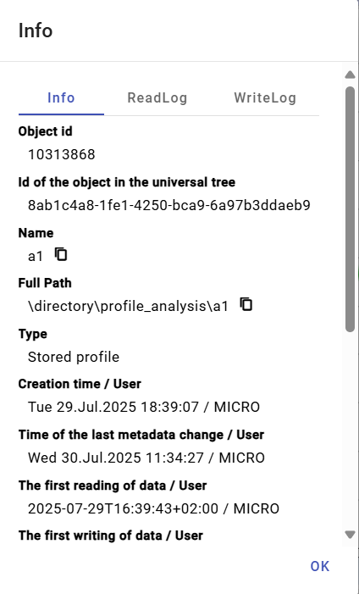

Obrázok 354: Záložka „Info“

### Ako nastaviť koeficient

Pre nastavenie koeficientu postupujte:

1. Kliknite na tlačidlo  pri názve profilu, ktorému chcete nastaviť koeficient.
2. Vyberte položku „Nastav koeficient“.

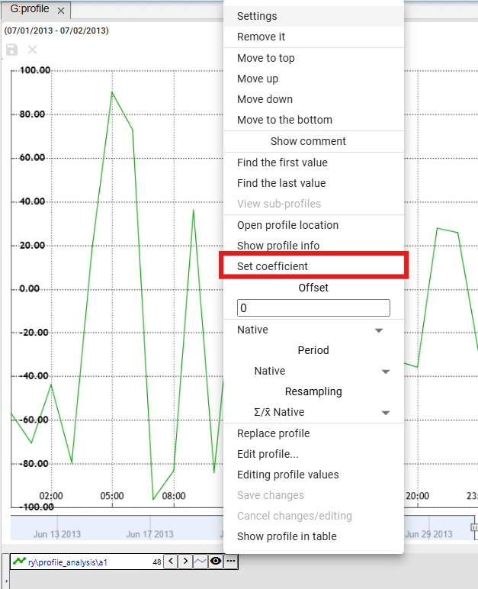

Obrázok 355: Položka „Nastav koeficient“

1. Zobrazí sa okno, v ktorom zadajte koeficient.

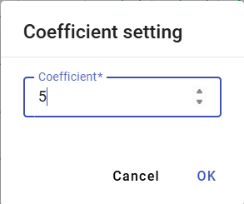

Obrázok 356: Nastavenie koeficientu

1. Uložte stlačením tlačidla „Ok“.
2. Pri názve profilu sa zobrazí informácia o nastavenom koeficiente.

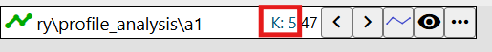

Obrázok 357: Nastavený koeficient

### Ako zadať offset

Pre zadanie offsetu postupujte:

1. Offset môžete zadať kliknutím na šípky vedľa názvu profilu alebo kliknite na tlačidlo  a v časti „Offset“ zadajte hodnotu a stlačte klávesu „Enter“.



Obrázok 358: Tlačidlá pre nastavenie offsetu

1. Rovnaká hodnota, ktorú ste zadali pre offset pomocou šípok vedľa názvu profilu sa zobrazí aj po kliknutí na tlačidlo  v časti „Offset“.

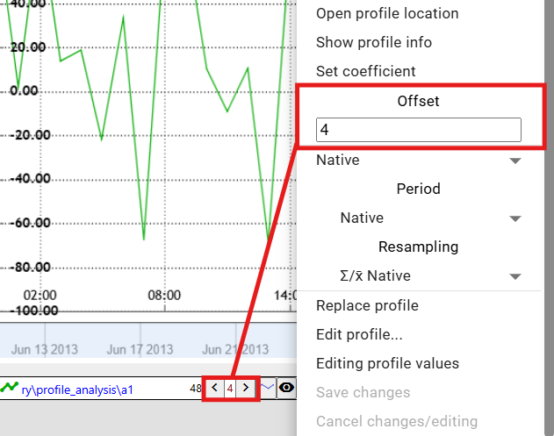

Obrázok 359: Nastavený offset

1. Pod poľom Offset sa nachádza pole pre výber periódy pre offset, Obrázok 360. Po rozkliknutí poľa sa zobrazí zoznam časových periód pre offset, Obrázok 361.

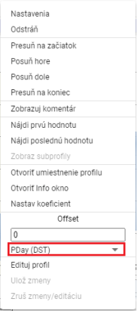

Obrázok 360: Pole pre výber periódy pre offset

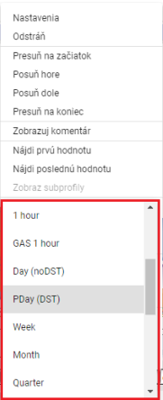

Obrázok 361: Výber časovej periódy pre offset

### Ako vymeniť profil

Pre výmenu profilu za iný profil postupujte:

1. Kliknite na tlačidlo  pri názve profilu, ktorý chcete vymeniť.
2. Vyberte položku „Vymeň profil“.

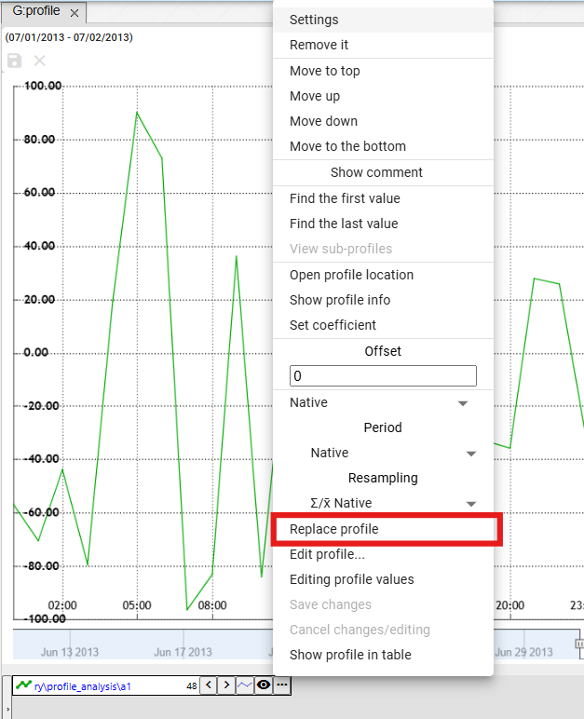

Obrázok 362: Položka „Vymeň profil“

1. Zobrazí sa okno „Vymeň profil“.

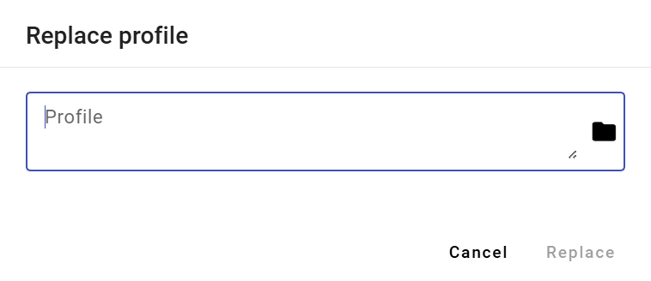

Obrázok 363: Okno „Vymeň profil“

1. Napíšte cestu k profilu alebo kliknite na tlačidlo .
2. Pre potvrdenie stlačte tlačidlo „Vymeniť“.

### Ako editovať profil

Pre editáciu profilu postupujte:

1. Kliknite na tlačidlo  pri názve profilu, ktorý chcete editovať.
2. Vyberte položku „Edituj hodnoty profilu“.

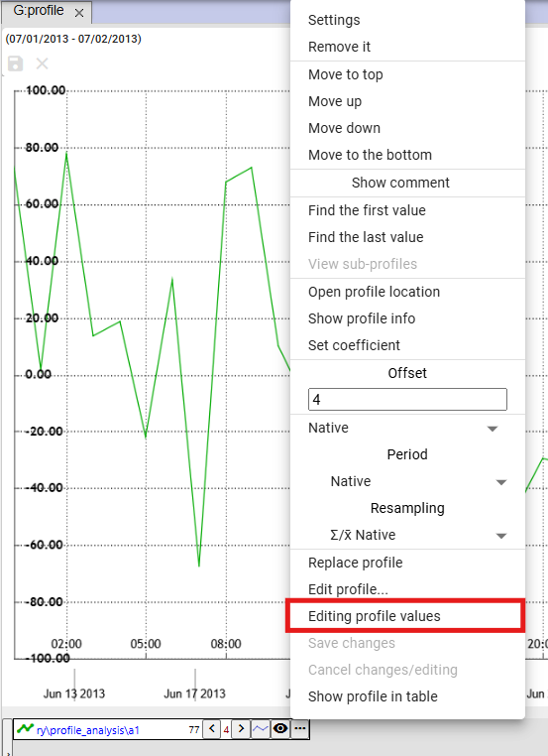

Obrázok 364: Položka „Edituj hodnoty profilu“

1. Vytvorí sa kópia profilu. Polia s názvami pôvodného a skopírovaného profilu sa zvýraznia zelenou farbou.

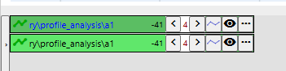

Obrázok 365: Vytvorí sa kópia profilu

1. Upravte profil.
2. Zmeny uložíte kliknutím na tlačidlo  a výberom položky „Ulož zmeny“ alebo stlačením tlačidla s ikonou diskety, ktoré sa nachádza v ľavom hornom rohu grafu.

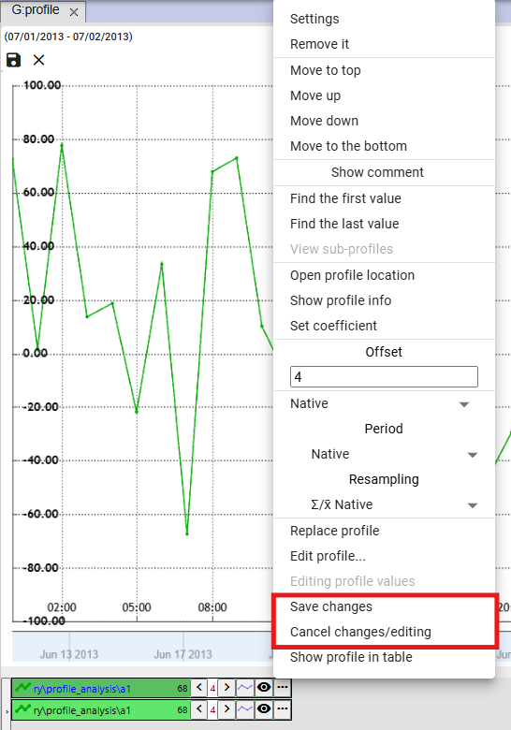

Obrázok 366: Položky „Ulož zmeny“ a „Zruš zmeny/editáciu“

1. Ak chcete zrušiť zmeny, vyberte položku „Zruš zmeny/editáciu“ alebo stlačením tlačidla „x“ v ľavom hornom rohu grafu.

### Ako nastaviť farbu pre profil

Pre nastavenie farby profilu postupujte:

1. Stlačte tlačidlo  pri profile, ktorému chcete nastaviť farbu.
2. Vyberte položku „Nastavenia“, čím sa zobrazí okno „Vlastnosť čiary profilu“.

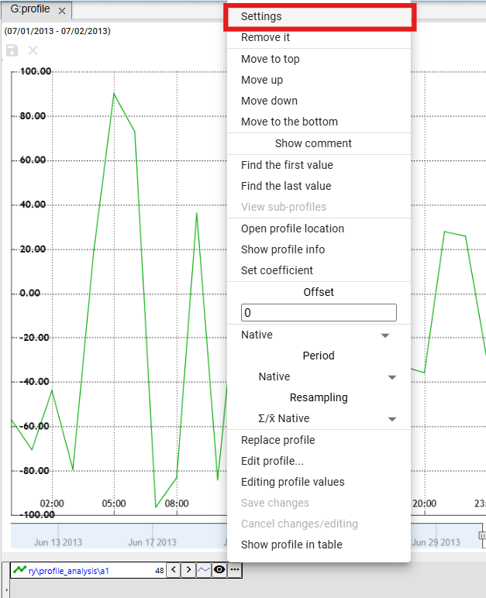

Obrázok 367: Položka „Nastavenia“

1. V okne „Vlastnosť čiary profilu“ kliknite do poľa „Farba“.
2. Zobrazí sa okno pre výber farby. V spodnej časti sa nachádza farebná paleta pre rýchly výber farby.

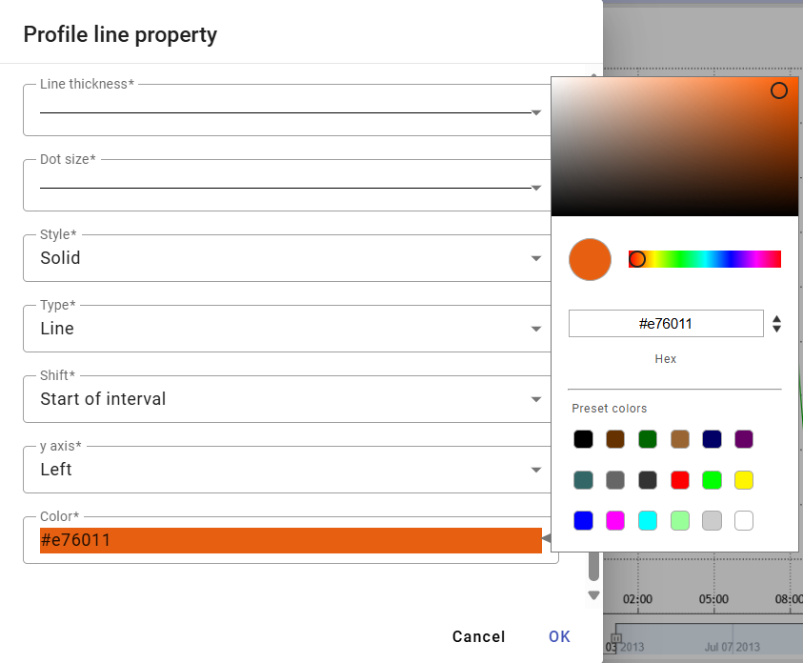

Obrázok 368: Výber farby

1. Kliknite na vybranú farbu.
2. Zmeny uložíte stlačením tlačidla „Ok“.

### Ako nastaviť veľkosť bodu

Pre nastavenie veľkosti bodky postupujte:

1. Stlačte tlačidlo  pri názve profilu, ktorému chcete nastaviť veľkosť bodky.
2. Vyberte položku „Nastavenia“, čím sa zobrazí okno „Vlastnosť čiary profilu“.



Obrázok 369: Položka „Nastavenia“

1. Kliknite do poľa „Veľkosť bodky“.

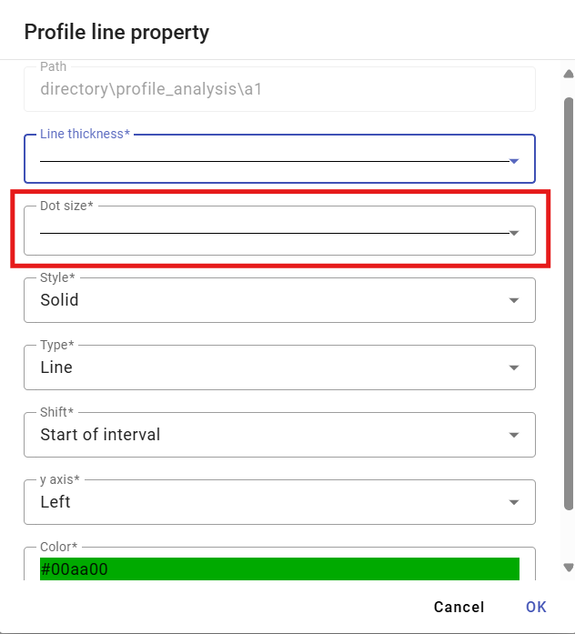

Obrázok 370: Pole „Veľkosť bodky“

1. Zobrazí sa okno, v ktorom kliknutím vyberte veľkosť zobrazenia pre bod.

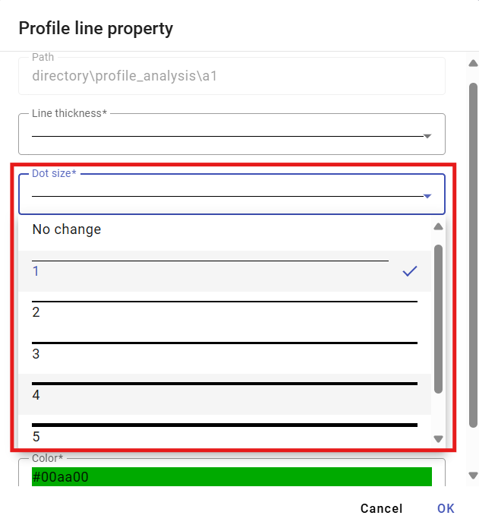

Obrázok 371: Výber veľkosti bodky

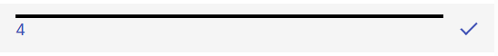

Obrázok 372: Vybraná veľkosť

1. Zmeny uložíte stlačením tlačidla „Ok“.

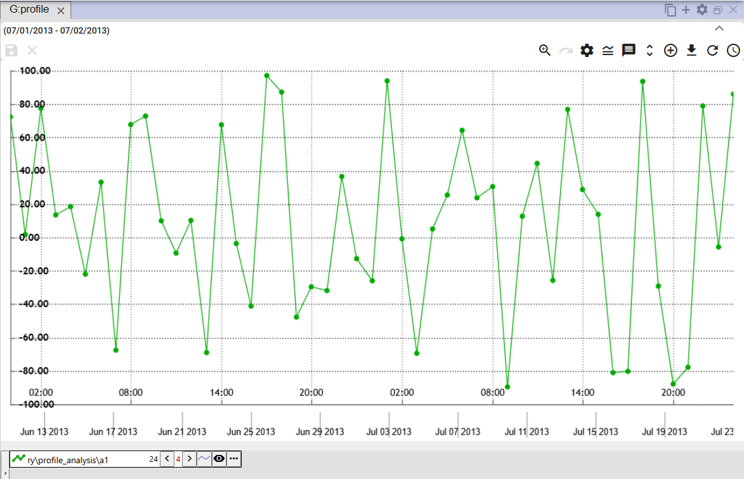

Obrázok 373: Nastavená veľkosť bodky

### Ako zobraziť profil v tabuľke

Profil v okne Graf zobrazíte v tabuľke nasledovne:

1. Kliknite na tlačidlo  pri názve profilu, ktorý chcete zobraziť v tabuľke.
2. Vyberte položku „Zobraz profil v tabuľke“.

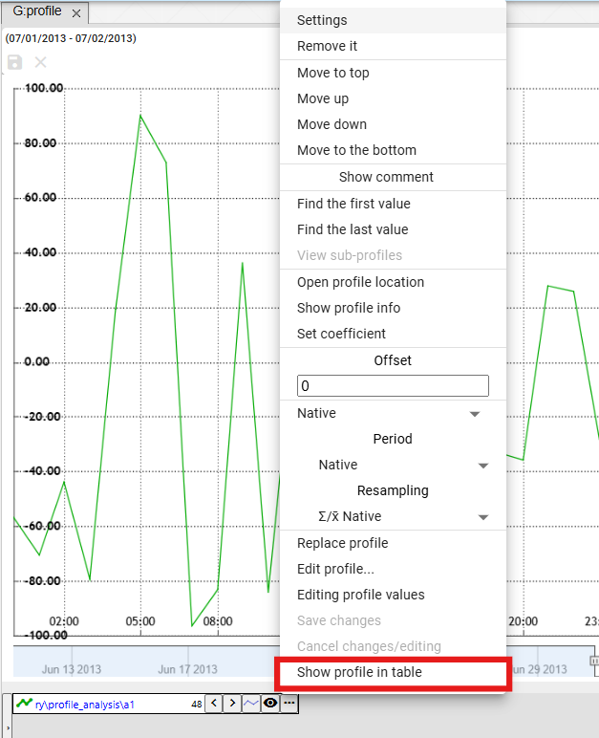

Obrázok 374: Položka „Zobraz profil v tabuľke“

1. V okne Graf sa pridá nová záložka Tabuľka.

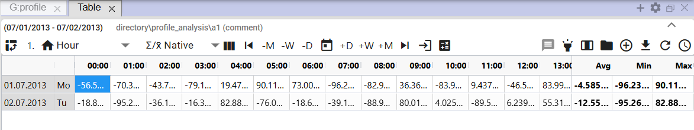

Obrázok 375: Zobrazenie profilu v tabuľke

## Rýchla zmena typu grafu

V spodnej časti okna Graf sa pri názve každého profilu nachádza tlačidlo pre rýchlu zmenu typu grafu. Tlačidlo s ikonou grafu umožňuje prepínať graf medzi StepLine, StepArea a StackedColumn. Typ grafu je možné prepínať aj cez pole „Typ“ v okne „Vlastnosti profilu“, postup je rozpracovaný v kapitole 5.8.1.



Obrázok 376: Tlačidlo pre rýchlu zmenu typu grafu

Štandardne je v okne Graf nastavený typ grafu „StepLine“, Obrázok 377. Stlačením tlačidla  sa nastaví typ grafu „StepArea“, Obrázok 378 a vzhľad tlačidla pre rýchlu zmenu typu grafu sa zmení na . Následným stlačením tlačidla sa nastaví typ grafu „StackedColumn“, Obrázok 379 a vzhľad tlačidla sa zmení na .

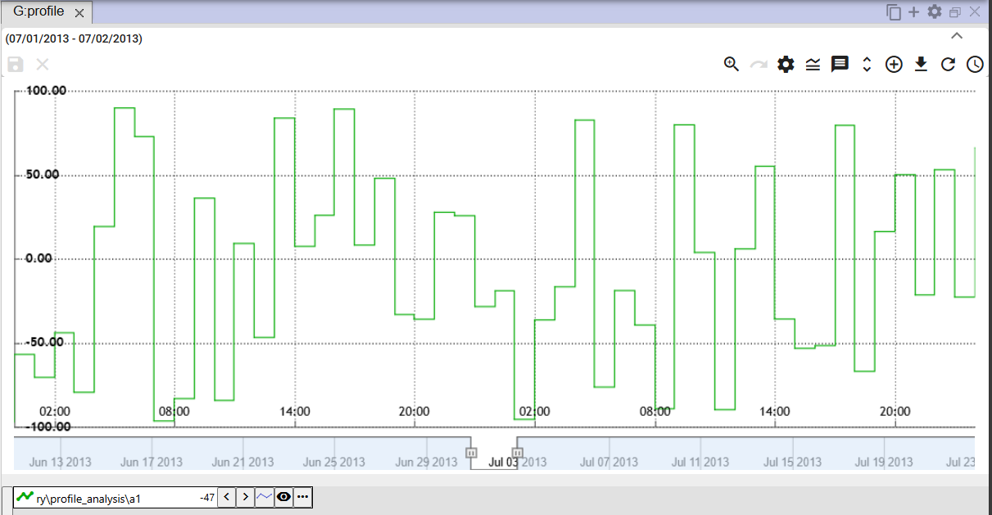

Obrázok 377: Typ grafu „StepLine“

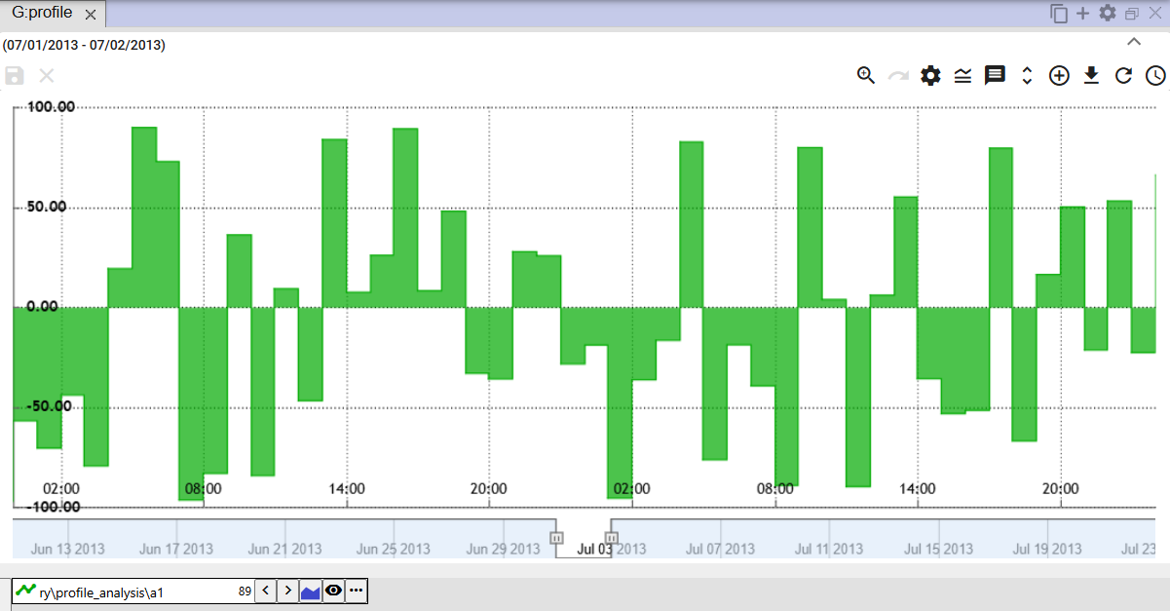

Obrázok 378: Typ grafu „StepArea“

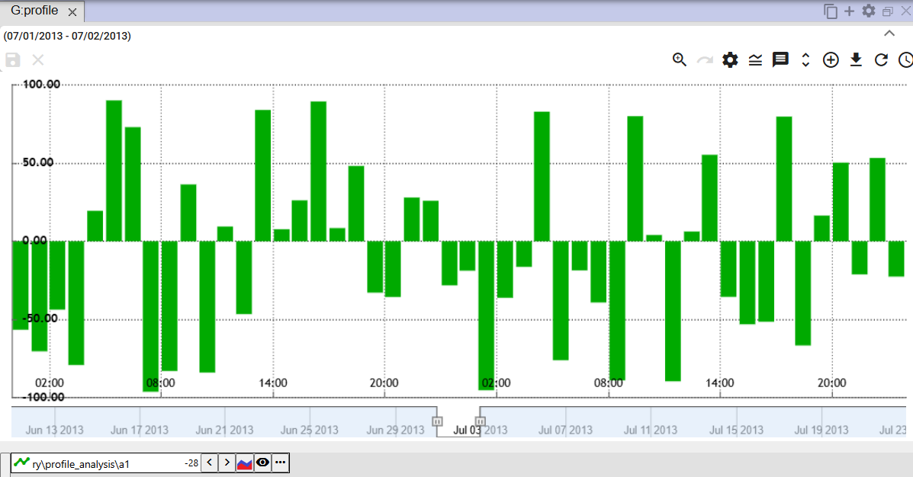

Obrázok 379: Typ grafu „StackedColumn“

## Ako priblížiť vybranú časť grafu

Pre zväčšenie vybranej časti v grafe:

1. Stlačte tlačidlo „Prepni na Zoom“, ktoré sa nachádza v pravom hornom rohu grafu.

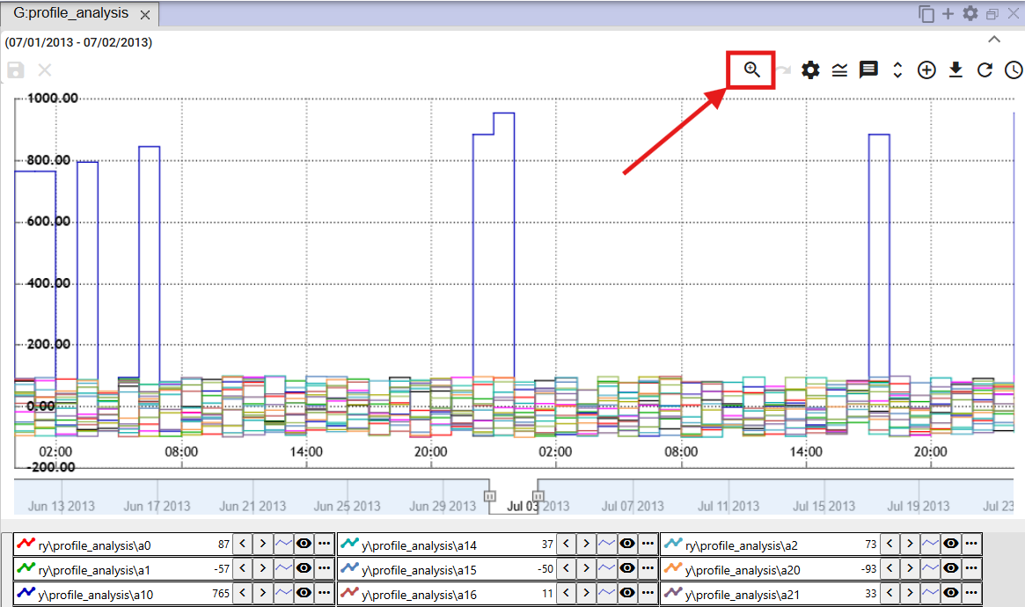

Obrázok 380: Tlačidlo „Prepni na Zoom“

1. Stlačte ľavé tlačidlo myši a vyznačte oblasť v grafe.

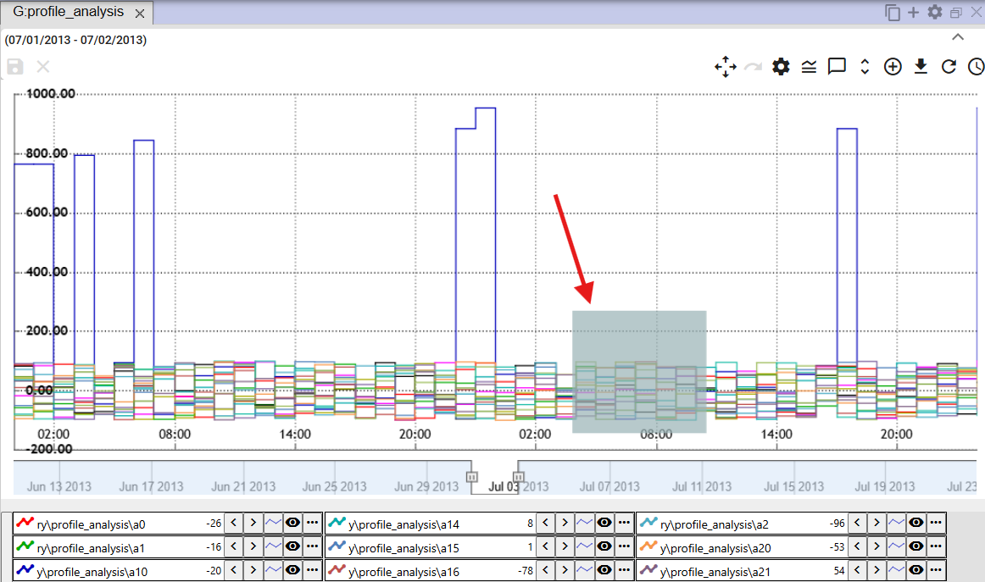

Obrázok 381: Vyznačené miesto v grafe

1. Pustite ľavé tlačidlo myši.
2. Vybraná oblasť sa priblíži.

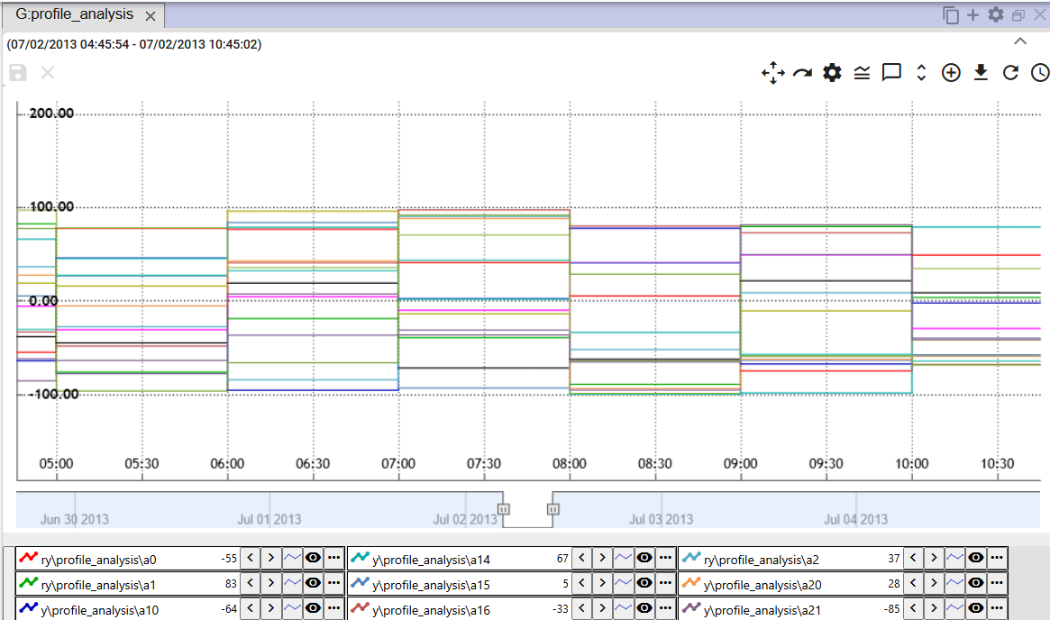

Obrázok 382: Zväčšené miesto v grafe

1. Pre obnovenie y-osi stlačte tlačidlo „Reset zoom“, kapitola 5.12.

## Ako posúvať graf

Kliknutím na tlačidlo „Prepni na zoom“, Obrázok 380, sa zmení tlačidlo z lupy na tlačidlo „Prepni na posun“, Obrázok 383. Umožňuje presúvať sa v grafe. Pre posúvanie v grafe chyťte miesto v grafe ľavým tlačidlom myši a posuňte graf.

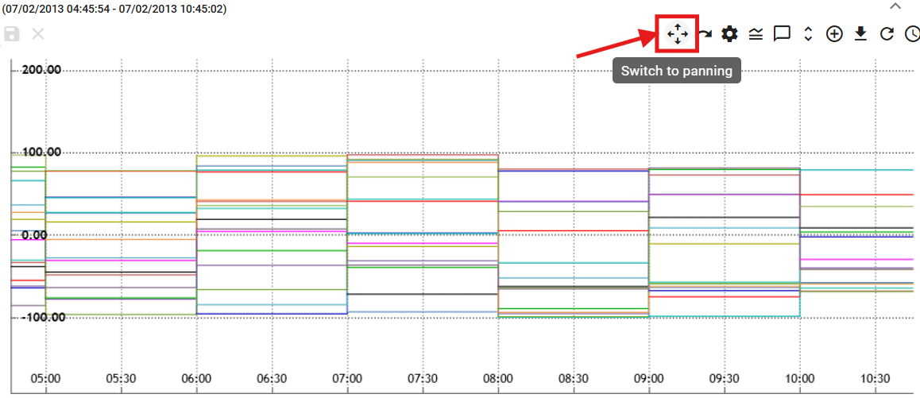

Obrázok 383: Tlačidlo „Prepni na posun“

## Ako zrušiť zoom

Po tom ako ste priblížili vybranú oblasť v grafe pomocou funkcie zoom, graf obnovíte stlačením tlačidla „Reset zoom“.

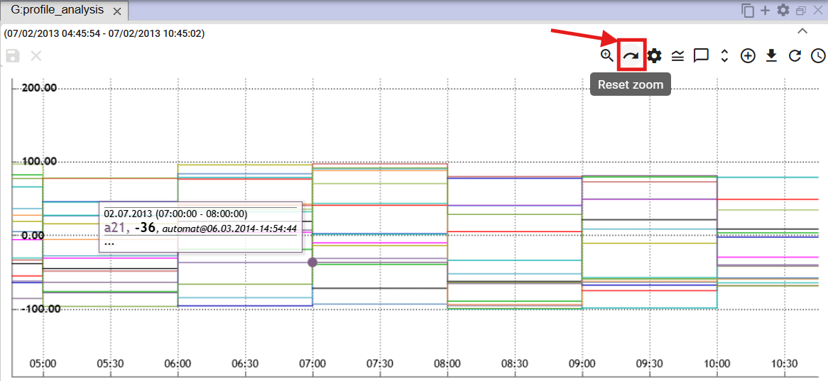

Obrázok 384: Tlačidlo „Reset zoom“

## Ako zobraziť/skryť legendu

V spodnej časti okna graf sa nachádza zoznam zobrazených profilov tzv. legenda. Pre skrytie zoznamu profilov stlačte tlačidlo „Zobraz/skry legendu“, ktoré sa nachádza v pravom hornom rohu okna Graf. Pre zobrazenie legendy stlačte znovu tlačidlo „Zobraz/skry legendu“.



Obrázok 385: Tlačidlo Zobraz/skry legendu

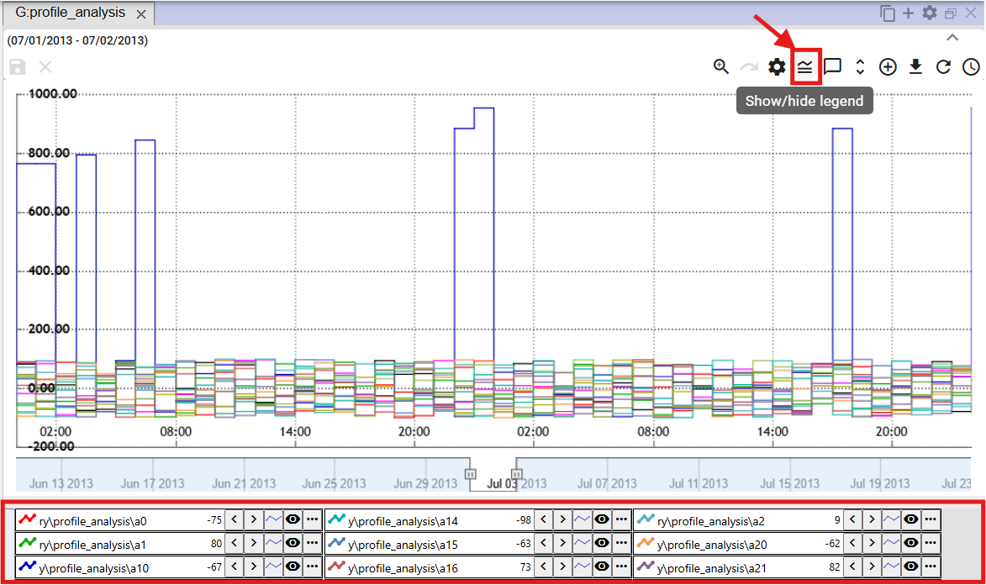

Obrázok 386: Zobrazená legenda

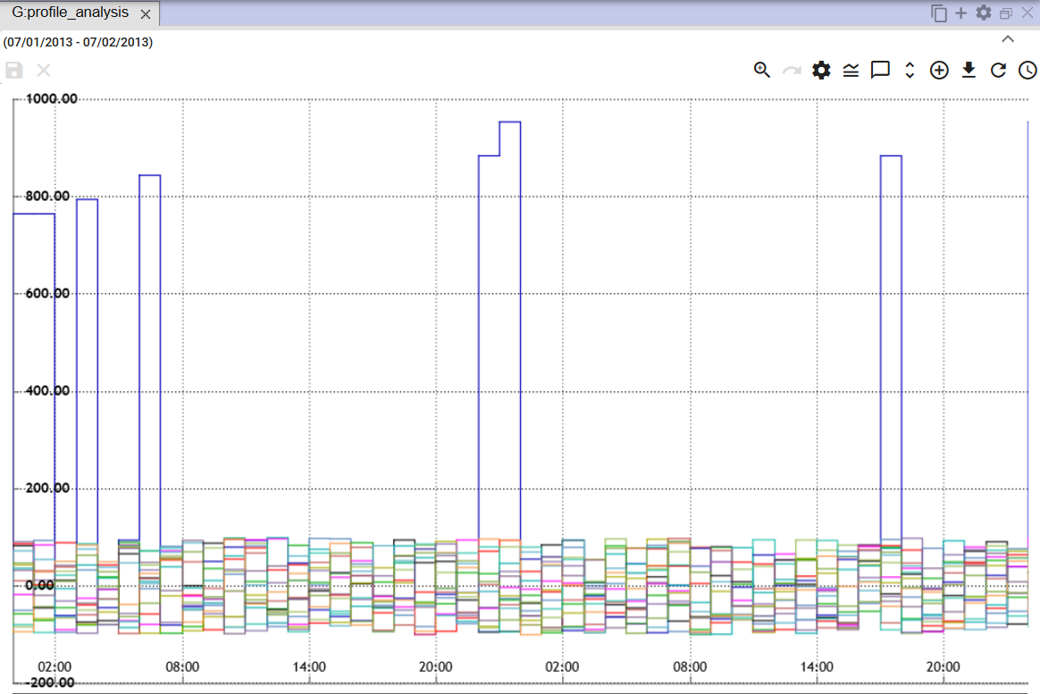

Obrázok 387: Skrytá legenda

## Ako zobraziť/skryť tooltip

Ak chcete zobraziť hodnoty (tooltip) pre konkrétne miesto v grafe, nastavte sa kurzorom myši na zvolené miesto v grafe. Tooltip môžete skryť stlačením tlačidla „Zobraz/skry tooltip“, ktoré sa nachádza v pravom hornom rohu okna Graf. Pre zobrazenie tooltipu znovu stlačte tlačidlo „Zobraz/skry tooltip“.



Obrázok 388: Tlačidlo „Zobraz/skry tooltip“

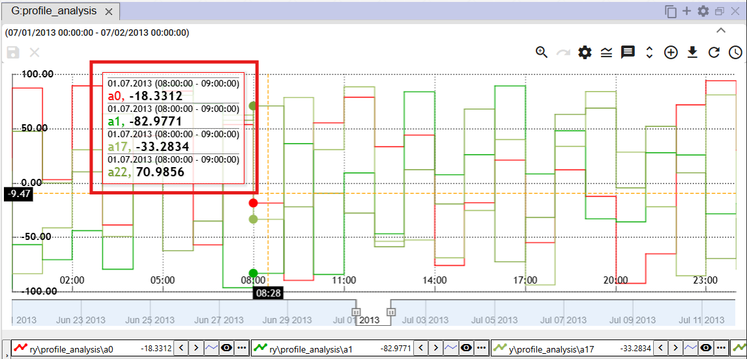

Obrázok 389: Zobrazený tooltip

## Ako nastaviť y-ovú os, aby bolo vidieť hodnoty

Tlačidlo „Nastav y-ovú os aby bolo vidno hodnoty“ slúži pre odzoomovanie y-ovej čiary v prípade, že pri zoomovaní nie je dobre vidieť všetky hodnoty (všetky čiary). Y-ová os sa odzoomuje tak, aby bolo vidieť všetky hodnoty. X-ová os ostane nezmenená.

Postupujte:

1. Stlačte tlačidlo „Zoom“, ktoré sa nachádza v pravej hornej časti okna Graf.



Obrázok 390: Tlačidlo „Zoom“

1. Vyznačte miesto v grafe, ktoré chcete priblížiť.

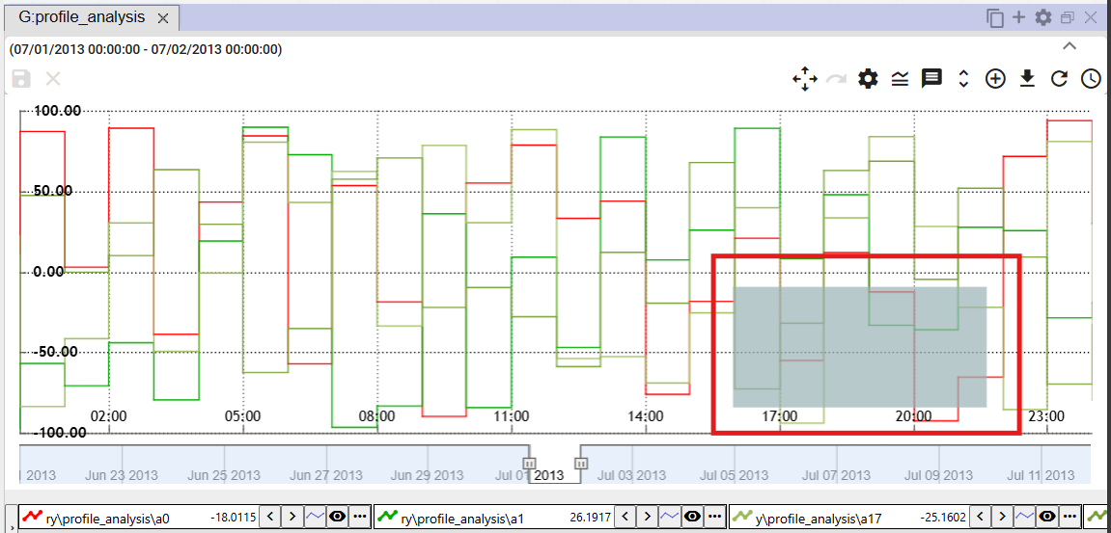

Obrázok 391: Vyznačiť miesto v grafe

1. Miesto v grafe sa priblíži.

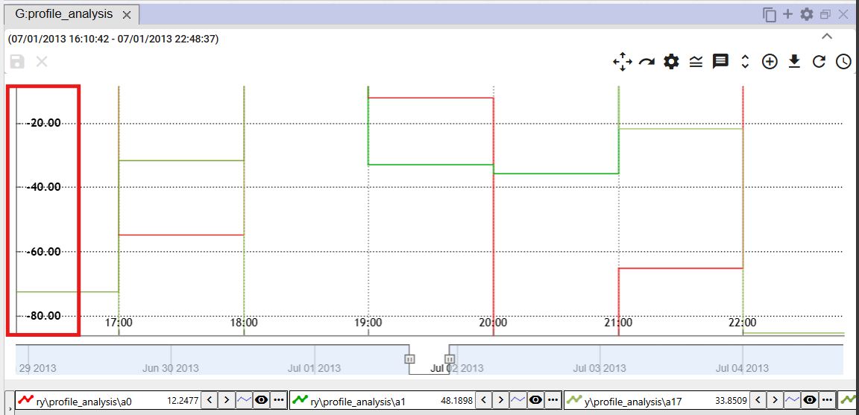

Obrázok 392: Priblížená oblasť z grafu

1. Stlačte tlačidlo „Nastav y-ovú os aby bolo vidno hodnoty“.



Obrázok 393: Tlačidlo „Nastav y-ovú os aby bolo vidno hodnoty“

1. Y-ová os sa odzoomuje.

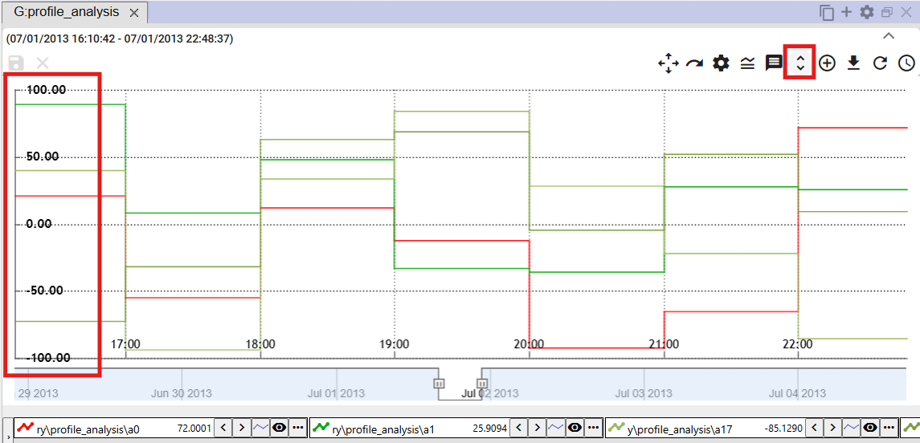

Obrázok 394: Zmenená y-ová os

## Ako vymeniť profil

Pre výmenu profilu postupujte:

1. Kliknite na tlačidlo  pri profile, ktorý chcete vymeniť.
2. Vyberte položku „Vymeň profil“.

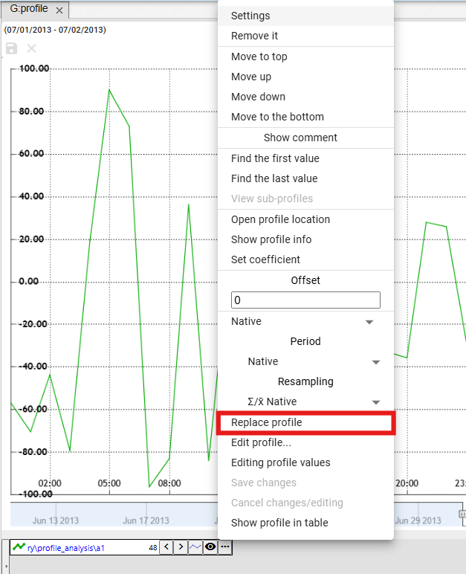

Obrázok 395: Položka „Vymeň profil“

1. Zobrazí sa okno „Vymeň profil“.

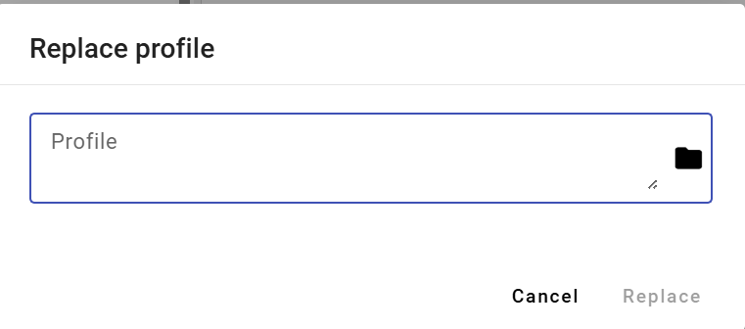

Obrázok 396: Okno „Vymeň profil“

1. Zadajte cestu k profilu alebo kliknite na tlačidlo a vyhľadajte profil.

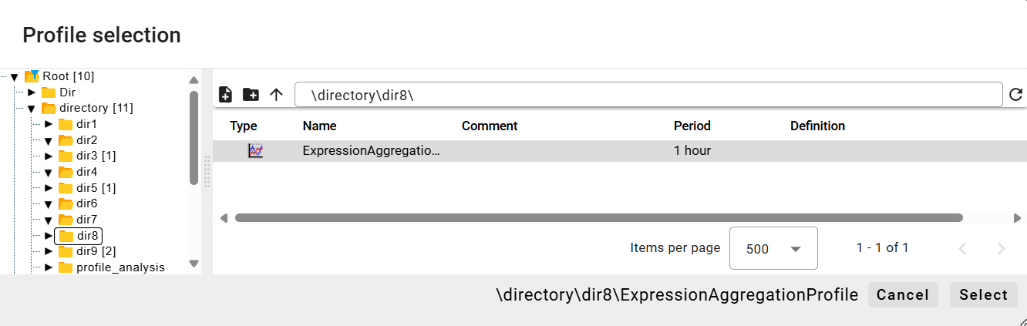

Obrázok 397: Okno „Výber profilu“

1. V okne „Vymeň profil“ stlačte tlačidlo „Vymeniť“.

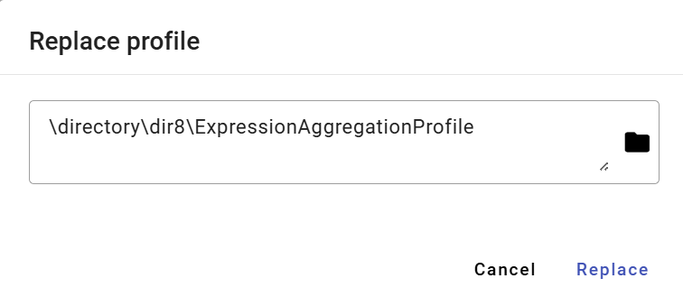

Obrázok 398: Vybraný profil

1. Profil sa v okne Graf zamení za vybraný profil.

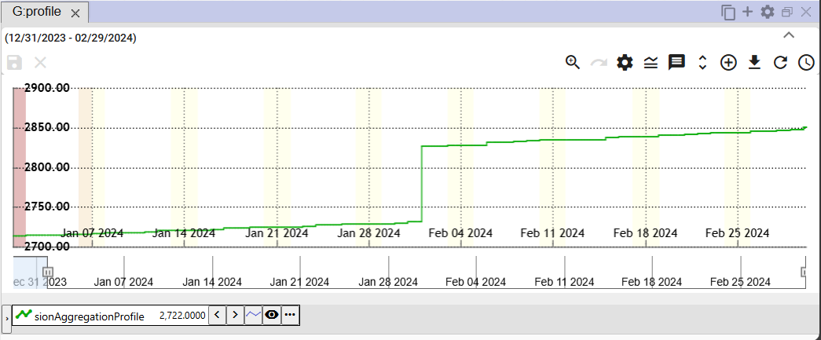

Obrázok 399: Vymenený profil

# Práca s tabuľkou

Aplikácia „Profile Manager“ ponúka okrem práce s grafom a prieskumníkom aj možnosť pracovať s dátami v tabuľke. Každá tabuľka obsahuje dáta z jedného profilu a je vytvorená v samostatnom okne.

Ak by používateľ zatvoril okno tabuľka s neuloženými dátami, zobrazí sa okno - Obrázok 400.

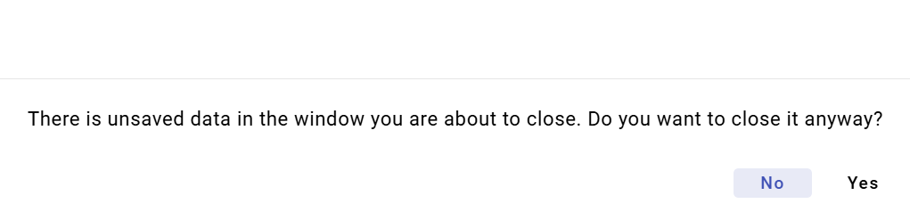

Obrázok 400: Oznam o neuložených dátach

## Ako zobraziť profil v tabuľke

Profil môžete zobraziť v tabuľke prenesením profilu z prieskumníka do tabuľky (kapitola 4.8) alebo prenesením profilu z profilového stromu do tabuľky.

Pre zobrazenie profilu z profilového stromu v tabuľke postupujte:

1. Štandardne je okno tabuľka prázdne.

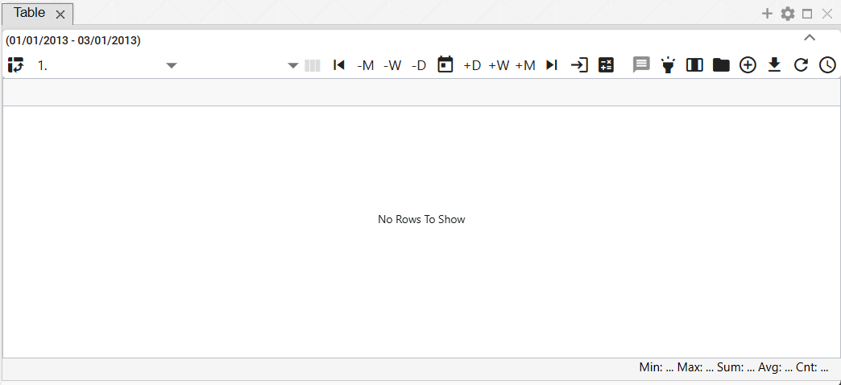

Obrázok 401: Štandardne je okno pre zobrazenie tabuľky prázdne

1. V profilovom strome chyťte ľavým tlačidlom myši profil, ktorý chcete zobraziť v tabuľke.
2. Presuňte profil nad okno tabuľka a pustite ho.

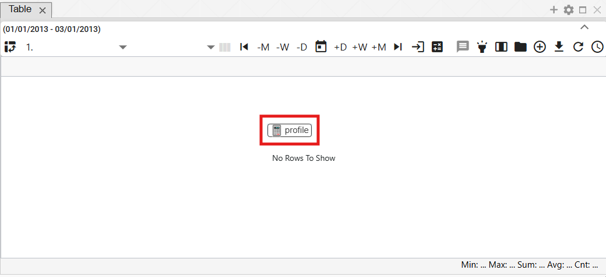

Obrázok 402: Pridanie profilu do tabuľky

1. V okne tabuľka sa zobrazia hodnoty profilu.

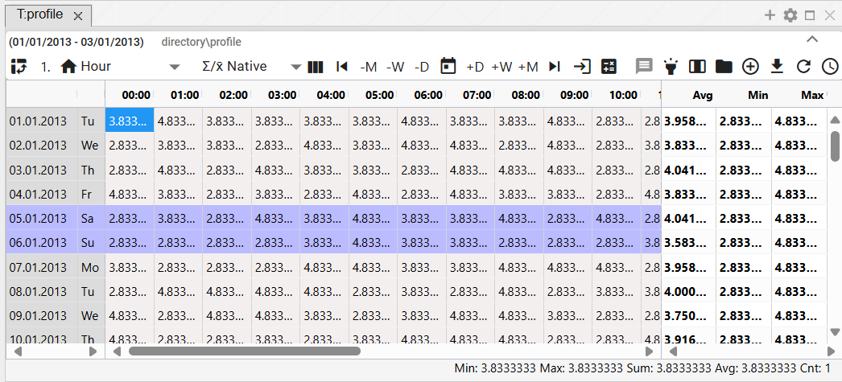

Obrázok 403: Zobrazenie profilu v tabuľke

## Ako nastaviť stĺpcové zobrazenie

Štandardne je v tabuľke nastavené riadkové zobrazenie. Stĺpcové zobrazenie nastavíte stlačením tlačidla „Prepnúť na stĺpcové zobrazenie“. Riadkové zobrazenie vrátite späť stlačením tlačidla „Prepnúť na stĺpcové zobrazenie“.

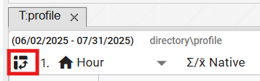

Obrázok 404: Tlačidlo „Prepnúť na stĺpcové zobrazenie“

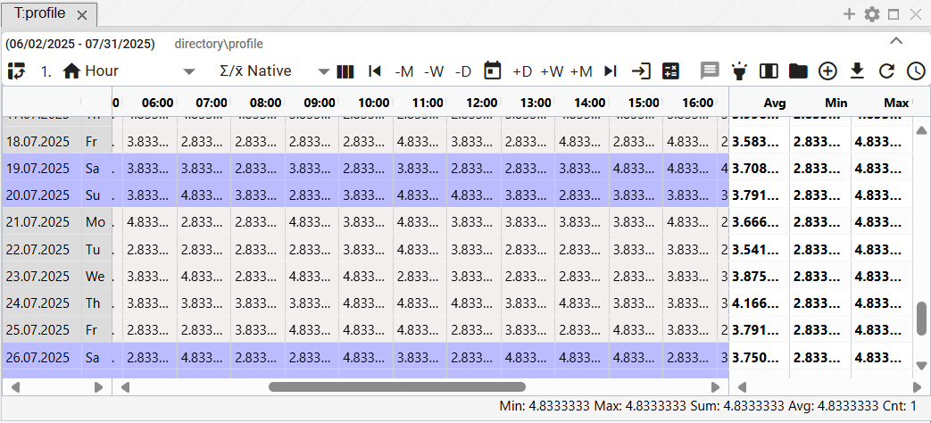

Obrázok 405: Riadkové zobrazenie

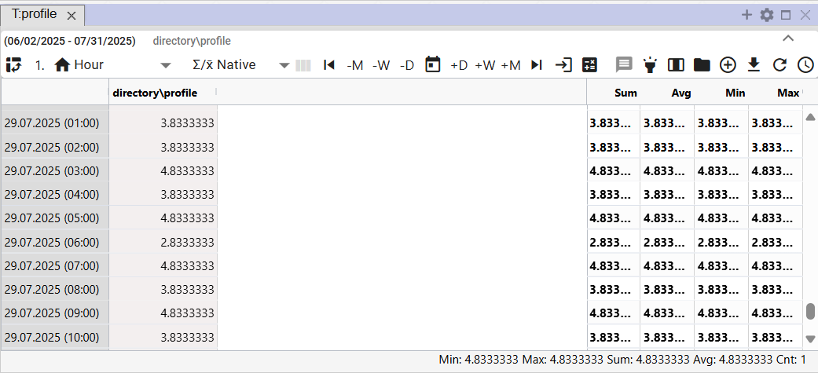

Obrázok 406: Stĺpcové zobrazenie

## Ako prepnúť na jednoprofilové zobrazenie

Štandardne je v okne „Tabuľka“ nastavené jednoprofilové zobrazenie, Obrázok 409. Stlačením tlačidla, ktoré zobrazuje Obrázok 407 sa tabuľka prepne do multiprofilového zobrazenia, Obrázok 410. Prepnutím do multiprofilového zobrazenia sa vzhľad tlačidla Obrázok 407 zmení na tlačidlo – Obrázok 408, ktoré slúži na prepnutie tabuľky do jednoprofilového zobrazenia.



Obrázok 407: Tlačidlo „Prepnúť na multiprofilové zobrazenie“



Obrázok 408: Tlačidlo „Prepnúť na jednoprofilové zobrazenie“

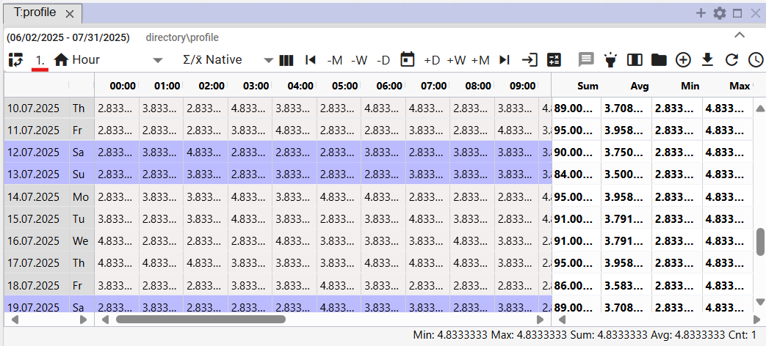

Obrázok 409: Jednoprofilové zobrazenie

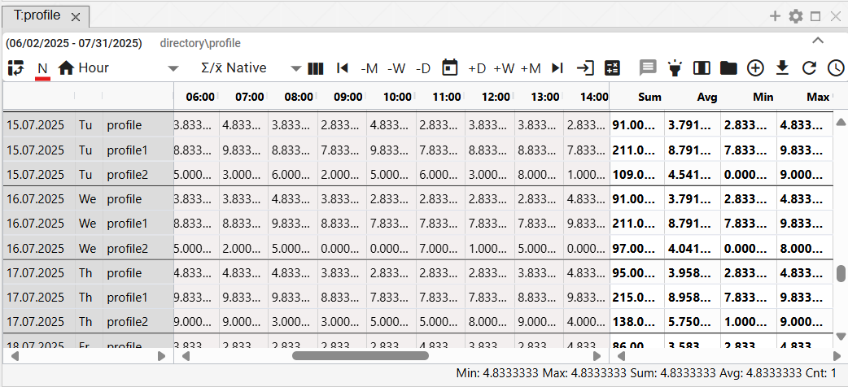

Obrázok 410: Multiprofilové zobrazenie

## Ako zmeniť časový formát zobrazenia

Dáta sa v tabuľke štandardne zobrazia v takej perióde, ako je vytvorený profil, ktorého dáta zobrazujete v tabuľke, vždy jeden deň v jednom riadku. To znamená, že pre hodinový profil sa zobrazí 24 stĺpcov, pre 15 minútový sa zobrazí 96 stĺpcov, pre 1 minútový sa zobrazí 1440 stĺpcov a pre sekundový profil sa zobrazí  900 stĺpcov.

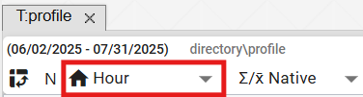

Obrázok 411: Tlačidlo pre zmenu časového formátu

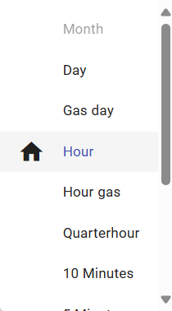

Obrázok 412: Zoznam časových formátov v tabuľke

Dáta je možné prezerať aj v periódach:

* Deň – denný prehľad dát
* Hodina – hodinový prehľad dát
* Štvrťhodina – 15 minútový prehľad dát
* 10 Minút – 10 minútový prehľad dát
* 5 minút – 5 minútový prehľad dát
* 3 minúty – 3 minútový prehľad dát
* Minúta – minútový prehľad dát
* Sekunda – sekundový prehľad dát
* Neznáma – zobrazí sa, ak tabuľka nepozná periódu profilu. Vtedy sa hodnoty profilu natiahnu do jedného stĺpca a stĺpec s časom je vyplnený podľa dát.

## Ako nastaviť počet stĺpcov

V okne Tabuľka môžete nastaviť počet stĺpcov, ktoré sa majú zobraziť. Postupujte:

1. Stlačte tlačidlo „Počet stĺpcov“, ktoré sa nachádza v hornej časti okna Tabuľka.

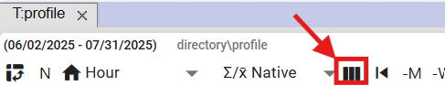

Obrázok 413: Tlačidlo „Počet stĺpcov“

1. Zobrazí sa okno „Nastavenie počtu stĺpcov“.

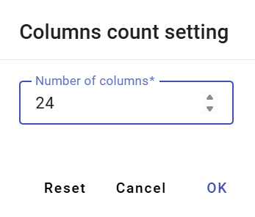

Obrázok 414: Okno „Nastavenie počtu stĺpcov“

1. Zadajte počet stĺpcov, ktorý sa má zobraziť.

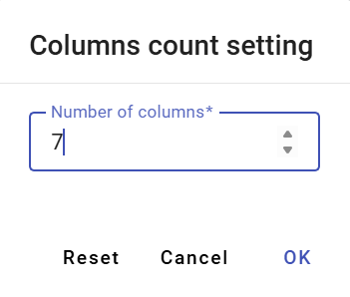

Obrázok 415: Zmenený počet stĺpcov

1. Upraví sa počet stĺpcov. Nad tlačidlom „Počet stĺpcov“ sa zobrazí nastavený počet stĺpcov.

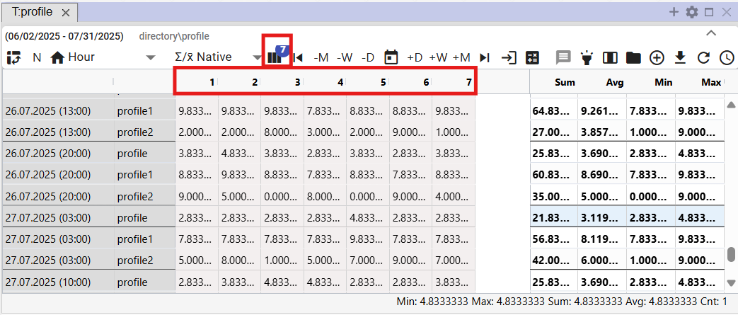

Obrázok 416: Nastavený počet stĺpcov

1. Pre obnovenie počtu stĺpcov stlačte tlačidlo „Počet stĺpcov“ a v okne „Nastavenie počtu stĺpcov“ stlačte tlačidlo „Zrušiť“.
2. Následne sa obnoví pôvodný počet stĺpcov.

## Ako vybrať spôsob prevzorkovávania

Spôsob prevzorkovávania určuje ako sa bude profil prevzorkovávať pri zobrazení v iných periódach než je jeho „prirodzená“ perióda.

Pri „Množstevnom“ spôsobe prevzorkovávania bude podkladový profil chápaný ako množstevný (napríklad energia) a pri zobrazení v menších periódach bude hodnota profilu delená príslušným pomerom. V prípade „Piebehového“ spôsobu prevzorkovávania bude podkladový profil chápaný ako priebehový (napríklad teplota) a pri prevzorkovávaní na nižšie periódy bude hodnota profilu ostávať na rovnakej úrovni.

„Natívny“ spôsob znamená, že sa vyberie charakter profilu, ktorý je pre daný profil nadefinovaný. To znamená, že pre priebehový profil sa použije priebehový charakter a pre množstevný profil sa použije množstevný charakter. Táto voľba je dôležitá hlavne v prípade ak mám zobrazených viac profilov s rôznym charakterom. Vtedy sa zobrazuje každý podľa svojej definície.

Toto nastavenie ovplyvňuje len zobrazenie profilu v tabuľke. Zmena neovplyvňuje chovanie podkladového profilu v systéme ani chovanie od neho závislých profilov.

Spôsob prevzorkovávania vyberiete stlačením tlačidla „Spôsob prevzorkovávania“ a výberom z okna, ktoré sa zobrazí, Obrázok 418.

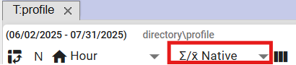

Obrázok 417: Tlačidlo „Spôsob prevzorkovávania“

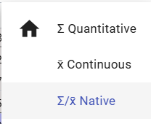

Obrázok 418: Výber spôsobu prevzorkovávania

## Ako zobraziť prvú hodnotu

Tlačidlo „Choď na prvú hodnotu“ slúži pre zobrazenie prvej nameranej hodnoty profilu.

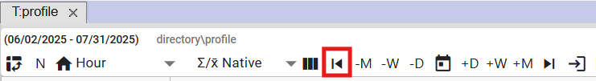

Obrázok 419: Tlačidlo „Choď na prvú hodnotu“

## Ako zobraziť poslednú hodnotu

Tlačidlo „Choď na poslednú hodnotu“ slúži pre zobrazenie poslednej nameranej hodnoty profilu.

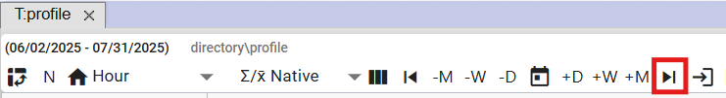

Obrázok 420: Tlačidlo „Choď na poslednú hodnotu“

## Ako zobraziť aktuálny deň

Pre zobrazenie aktuálneho dňa stlačte tlačidlo „Choď na aktuálny deň“. Zvýrazní sa bunka v tabuľke reprezentujúca aktuálny dátum a aktuálny čas.

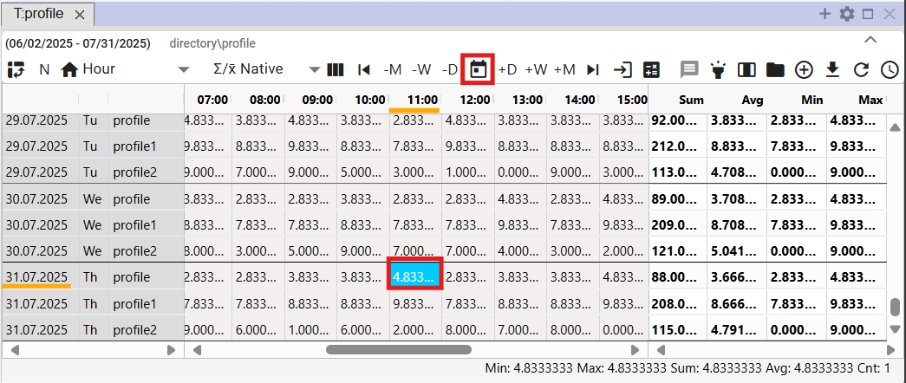

Obrázok 421: Položka „Choď na aktuálny dátum“

## Ako zobraziť konkrétny dátum

Konkrétny dátum v tabuľke zobrazíte:

1. Stlačte tlačidlo „Choď na konkrétny dátum“.

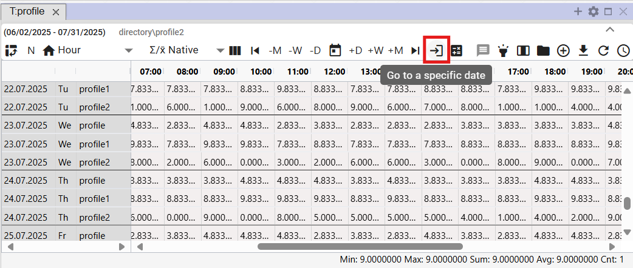

Obrázok 422: Tlačidlo „Choď na konkrétny dátum“

1. Vyberte dátum.

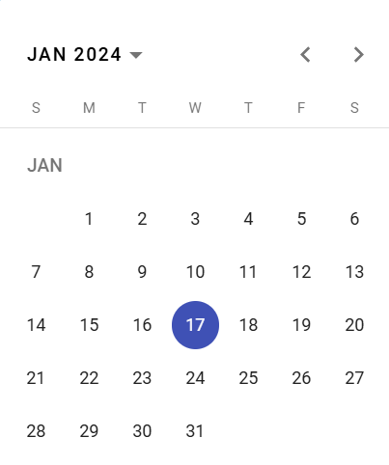

Obrázok 423: Zadanie dátumu

1. Zobrazí sa vybraný dátum a prvá bunka vo vybranom dátume je zvýraznená modrou farbou.

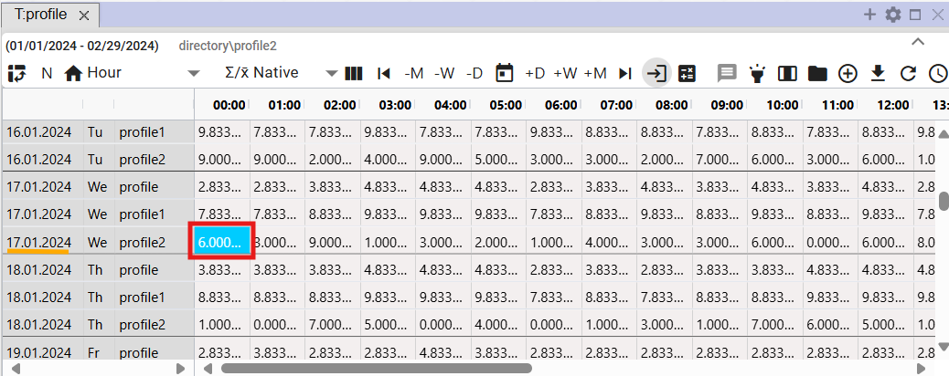

Obrázok 424: Zobrazenie vybraného dátumu

## Ako posúvať dátum o deň, týždeň, mesiac

Dátumový rozsah, za ktorý sú zobrazené dáta v tabuľke, môžete posúvať pomocou tlačidiel:

* „-M“ - odpočíta od vybraného dátumu jeden mesiac,
* „-W“- odpočíta od vybraného dátumu jeden týždeň,
* „-D“ - odpočíta od zvoleného dátumu jeden deň,
* „+M“ - pripočíta k vybranému dátumu jeden mesiac,
* „+W“ - pripočíta k zvolenému dátumu jeden týždeň,
* „+D“ - pripočíta k zvolenému dátumu jeden deň.

Postupujte:

1. Kliknite do bunky, ktorá reprezentuje dátum, od ktorého chcete pripočítať alebo odpočítať zvolený dátumový rozsah. Bunka je vysvietená modrou farbou.
2. Stlačte vybrané tlačidlo pre posun dátumu.
3. Zobrazenie dát v tabuľke sa posunie o vybraný dátumový rozsah.

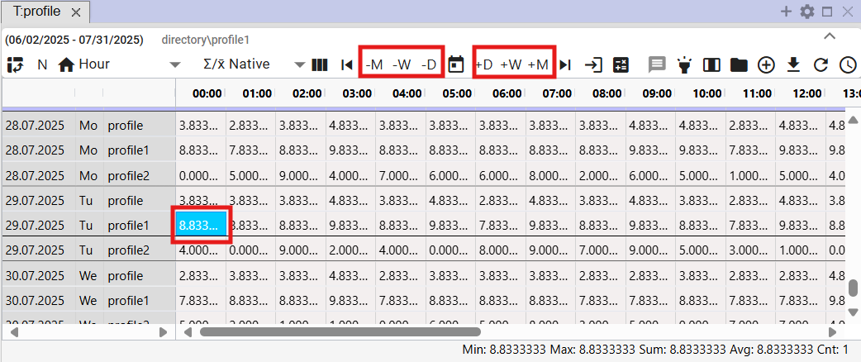

Obrázok 425: Tlačidlá pre posun dátumu o deň, týždeň, mesiac

## Ako pridať stĺpec Suma, Priemer, Min, Max

Môžete pridať stĺpce:

* Suma – zapína/vypína počítanie dennej sumy hodnôt v tabuľke. V tabuľke pribudne stĺpec „Suma“.
* Priemer – zapína/vypína počítanie denného priemeru hodnôt v tabuľke. V tabuľke pribudne stĺpec „Priemer“.
* Min – zapína/vypína zobrazenie minimálnej hodnoty z hodnôt za daný deň. V tabuľke pribudne stĺpec „Min“.
* Max – zapína/vypína zobrazenie maximálnej hodnoty z hodnôt za daný deň. V tabuľke pribudne stĺpec „Max“.

Štandardne tabuľka neobsahuje stĺpce Suma, Priemer, Min a Max. Pre ich pridanie postupujte:

1. Stlačte tlačidlo „Riadkové štatistiky“ v hornej časti okna tabuľka.
2. Zobrazí sa okno, v ktorom vyberte, ktoré stĺpce sa majú zobraziť.
3. Stĺpce môžete pripnúť na pravú stranu tabuľky zakliknutím poľa „Pripnuté vpravo“. Ak položku „Pripnuté vpravo“ nevyberiete, stĺpce Suma, Priemer, Min a Max sa pridajú na koniec tabuľky. Ak položku vyberiete, vybrané stĺpce sa pripnú na pravú stranu tabuľky.

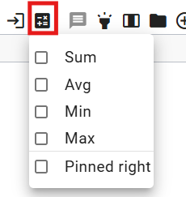

Obrázok 426: Tlačidlo „Riadkové štatistiky“

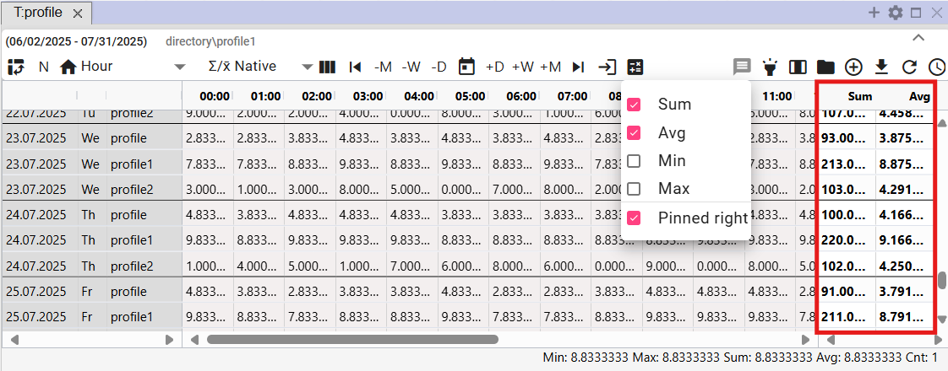

Obrázok 427: Pripnuté stĺpce „Suma“ a „Priemer“

## Ako zapnúť/vypnúť tooltip

Štandardne je zobrazenie tooltipu v tabuľke vypnuté. Tooltip môžete zapnúť stlačením tlačidla „Zapnúť/Vypnúť tooltip“, ktoré sa nachádza v pravom hornom rohu okna Tabuľka. Ak chcete zobraziť hodnoty (tooltip) pre konkrétne miesto v tabuľke, nastavte sa kurzorom myši na zvolené miesto. Pre skrytie tooltipu znovu stlačte tlačidlo „Zapnúť/Vypnúť tooltip“.

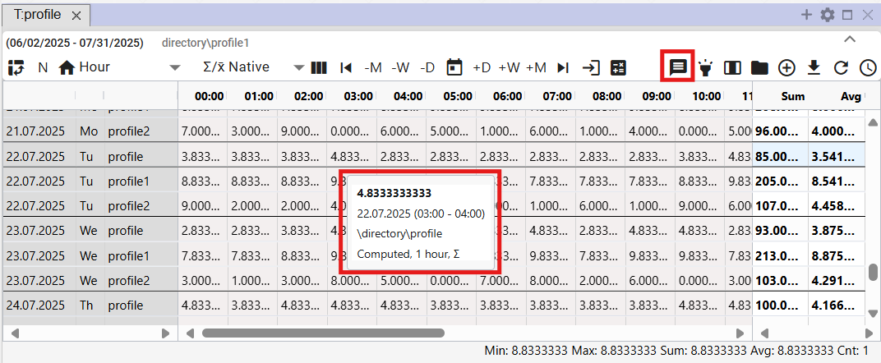

Obrázok 428: Zobrazený tooltip v tabuľke

## Ako zapnúť/vypnúť zvýraznenie riadku

Zvýraznenie riadku znamená, že sa riadok zvýrazní, ak sa naň nastavíte kurzorom myši. Ak je tlačidlo „Zapnúť/Vypnúť zvýraznenie riadku“ čierne, zvýraznenie je zapnuté. Tlačidlo je vypnuté, ak je šedé.

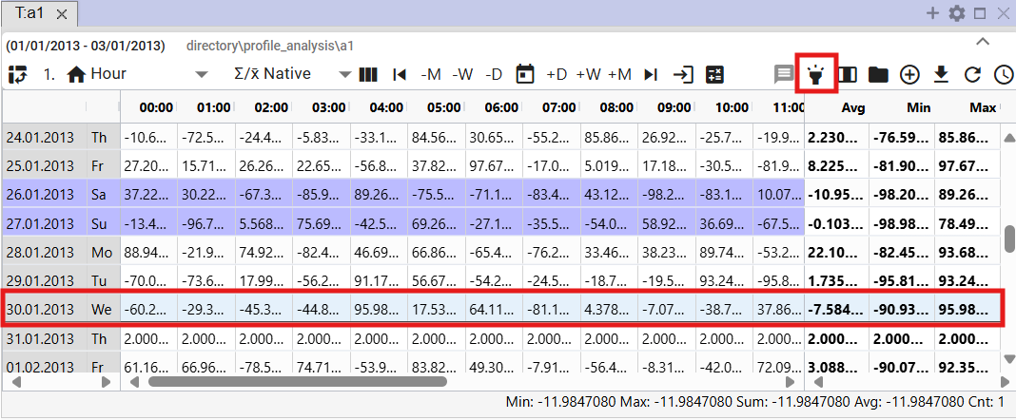

Obrázok 429: Tlačidlo „Zapnúť/Vypnúť zvýraznenie riadku“ a zvýraznený riadok

## Ako upraviť hodnotu profilu v tabuľke

Hodnoty uloženého profilu môžete v okne Tabuľka upraviť. Počítaný profil nie je možné upraviť.

Postupujte:

1. Kliknutím vyberte bunku v okne Tabuľka.

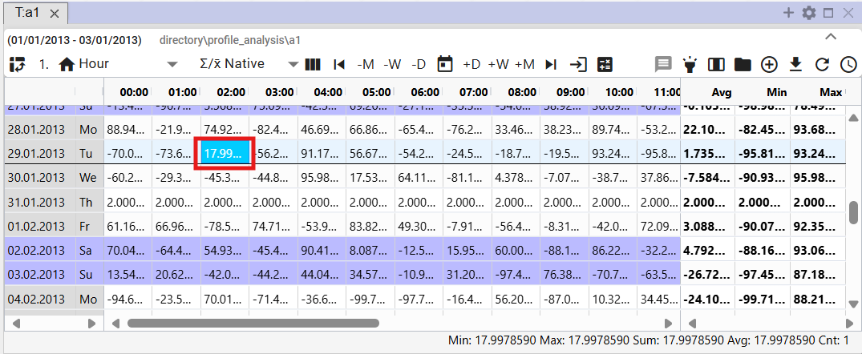

Obrázok 430: Výber bunky

1. Urobte dvojklik do bunky a vpíšte hodnotu.

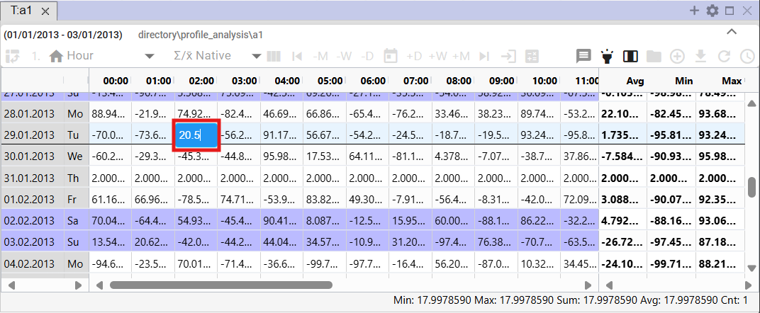

Obrázok 431: Vpísanie hodnoty

1. Po úprave hodnoty kliknite do inej bunky v tabuľke. Tlačidlo s ikonou diskety sa stane aktívnym.

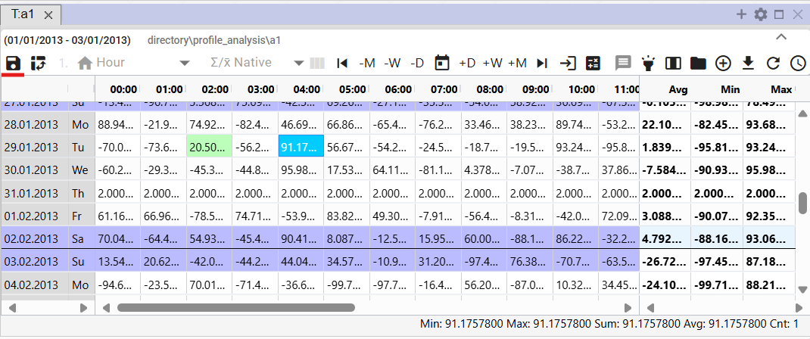

Obrázok 432: Upravená hodnota v tabuľke

1. Zmeny uložíte stlačením tlačidla „Ulož zmenené hodnoty“, ktoré sa nachádza v hornej časti okna Tabuľka.



Obrázok 433: Tlačidlo „Ulož zmenené hodnoty“

## Ako zmeniť definíciu profilu

Počítanému profilu môžete v okne Tabuľka upraviť definíciu. Postupujte:

1. Kliknite pravým tlačidlom myši na profil v okne Tabuľka.
2. Zobrazí sa okno, v ktorom vyberte položku „Edituj definíciu“.

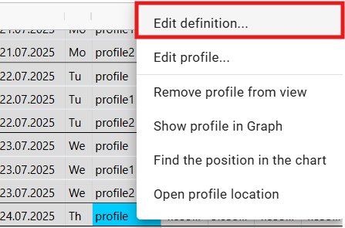

Obrázok 434: Položka „Edituj definíciu“

1. Zobrazí sa okno „Zmena definície profilu“.

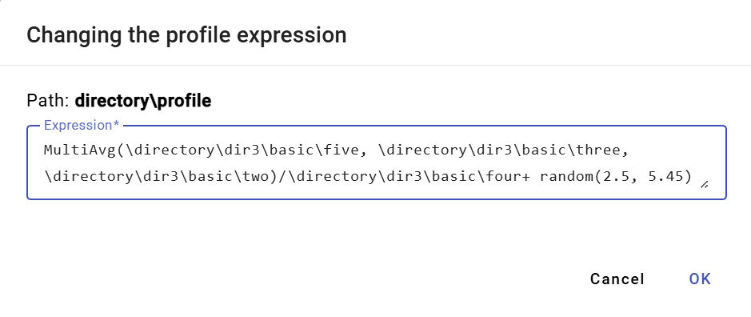

Obrázok 435: Okno „Zmeniť definície profilu“

1. Upravte definíciu a potvrďte stlačením tlačidla „Ok“.

## Ako odstrániť profil z tabuľky

Pre odstránenie profilu postupujte:

1. Kliknite pravým tlačidlom myši na riadok profilu, ktorý chcete odstrániť.
2. Zobrazí sa okno v ktorom vyberte položku „Odstráň profil zo zobrazenia“.

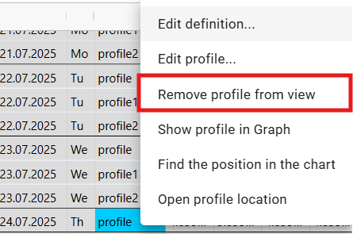

Obrázok 436: Odstráň profil zo zobrazenia

1. Profil sa odstráni z okna „Tabuľka“.

## Ako zapnúť automatické nastavenie šírky stĺpcov

Štandardne majú bunky v okne Tabuľka fixnú šírku. Pomocou tlačidla „Automatické nastavenie šírky stĺpcov“, Obrázok 437, môžete nastaviť, aby bolo vidieť celý obsah bunky, Obrázok 438.

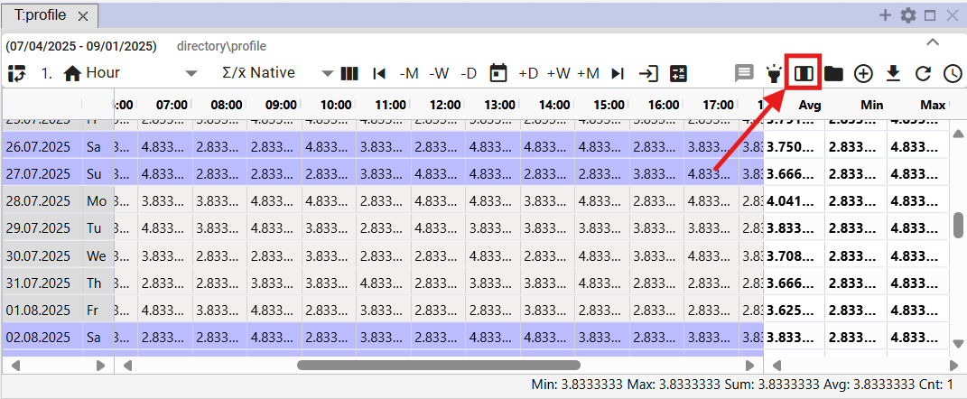

Obrázok 437: Tlačidlo „Automatické nastavenie šírky stĺpcov“

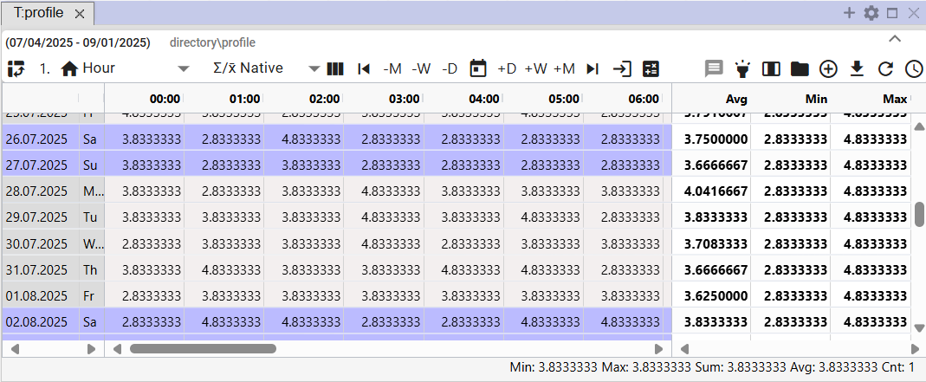

Obrázok 438: Zapnuté automatické nastavenie šírky stĺpcov

## Ako otvoriť umiestnenie profilu

Tlačidlo „Otvoriť umiestnenie profilu“, Obrázok 439, slúži pre otvorenie profilu z okna Tabuľka v stromovej štruktúre, Obrázok 440.

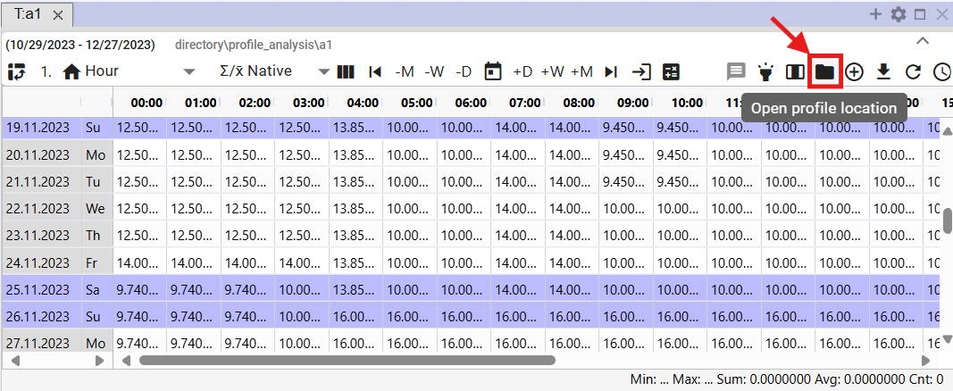

Obrázok 439: Tlačidlo „Otvoriť umiestnenie profilu“

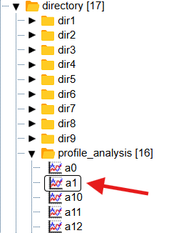

Obrázok 440: Otvorenie profilu v stromovej štruktúre

## Ako pridať profil

Pre pridanie profilu do okna „Tabuľka“ postupujte:

1. Stlačte tlačidlo „Pridať profil“, ktorý sa nachádza v pravom hornom rohu okna „Tabuľka“.

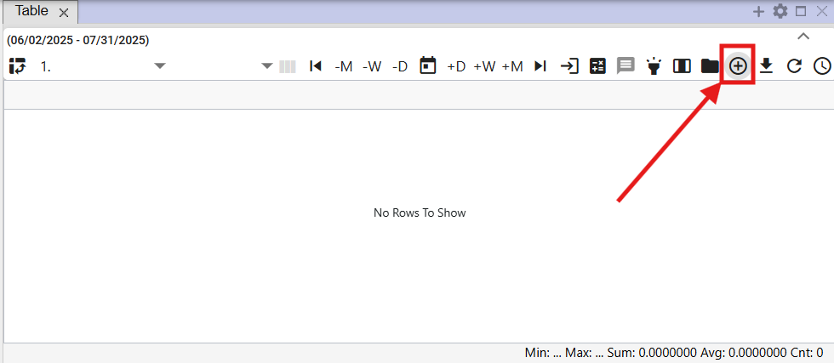

Obrázok 441: Tlačidlo „Pridať profil“

1. Zobrazí sa okno „Pridať profil“, v ktorom zadajte cestu k profilu v stromovej štruktúre alebo stlačte tlačidlo čím sa zobrazí okno „Výber profilu“.

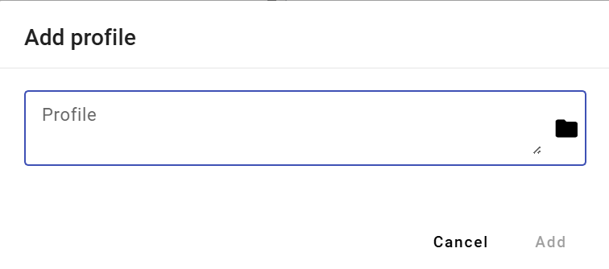

Obrázok 442: Okno „Pridať profil“

1. V okne „Výber profilu“ vyhľadajte profil a stlačte tlačidlo „Vybrať“.

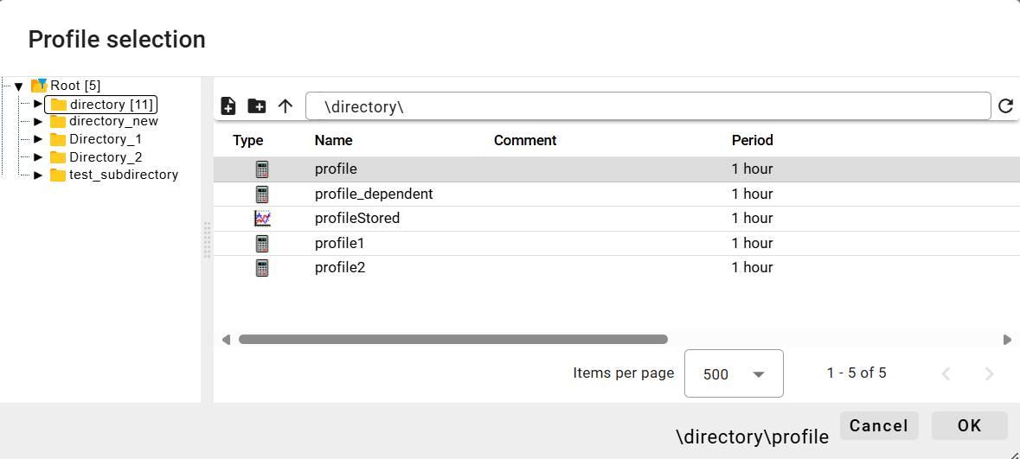

Obrázok 443: Okno „Výber profilu“

1. V okne „Pridať profil“ sa zobrazí cesta k profilu.

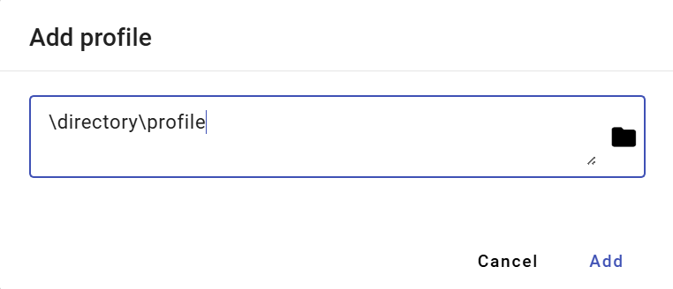

Obrázok 444: Zadaná cesta k profilu

1. Potvrďte stlačením tlačidla „Pridať“.
2. V okne „Tabuľka“ sa zobrazí pridaný profil.

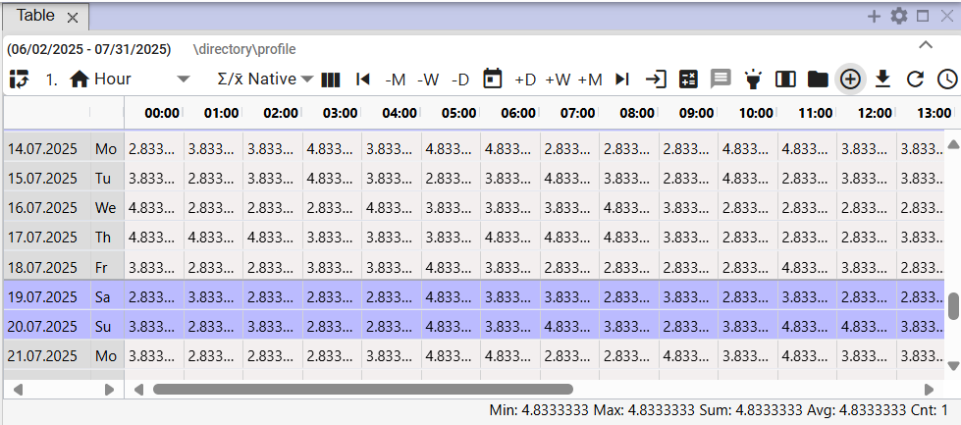

Obrázok 445: Pridaný profil v okne „Tabuľka“

1. Ak je v tabuľke zobrazený profil a pridáte ďalší profil, automaticky sa zapne multiprofilové zobrazenie.

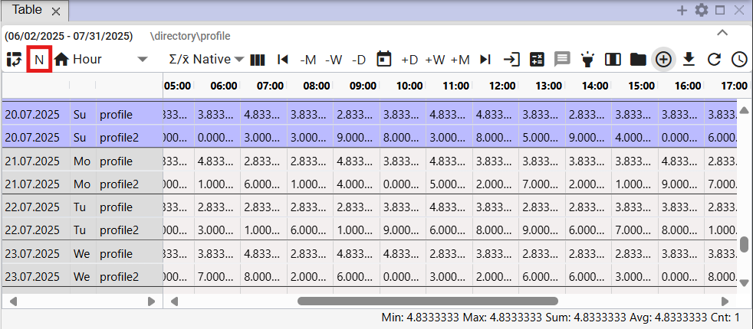

Obrázok 446: Multiprofilové zobrazenie

## Ako exportovať zobrazené dáta do CSV

Dáta zobrazené v okne „Tabuľka“ môžete stiahnuť stlačením tlačidla „Export zobrazených dát do CSV“. Následne sa stiahne súbor, Obrázok 448.

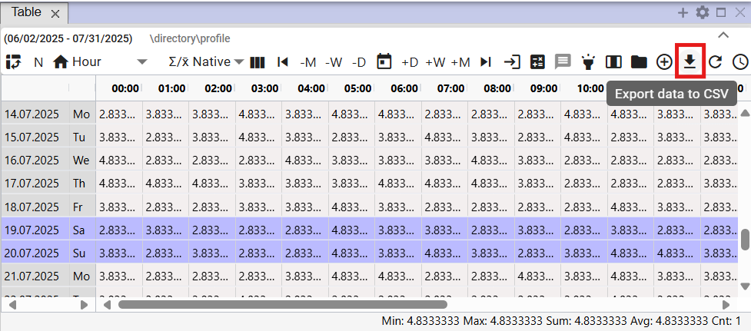

Obrázok 447: Tlačidlo „Export zobrazených dát do CSV“



Obrázok 448: Stiahnutý export

## Ako zmeniť definíciu

Pre počítaný profil môžete upraviť definíciu:

1. Kliknite pravým tlačidlom myši na ktorúkoľvek bunku v tabuľke.
2. Zobrazí sa ponuka, v ktorej vyberte položku „Zmeň definíciu“.

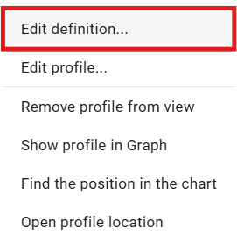

Obrázok 449: Položka „Zmeň definíciu“

1. Zobrazí sa okno „Zmena profilového výrazu“, v ktorom upravte definíciu počítaného profilu.

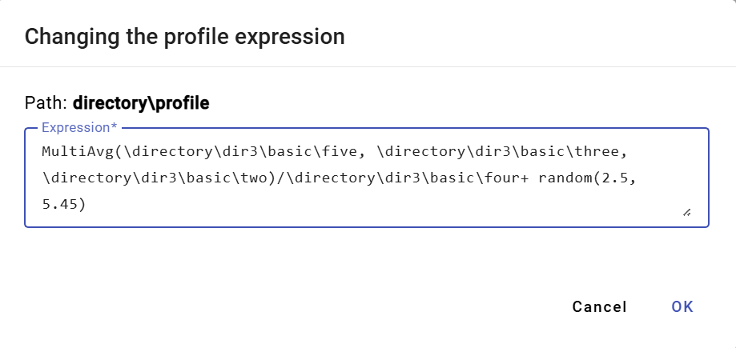

Obrázok 450: Okno „Zmena profilového výrazu“

1. Zmeny uložíte stlačením tlačidla „OK“.

## Ako zmeniť metadáta profilu

Postupujte:

1. Kliknite pravým tlačidlom myši na bunku v tabuľke.
2. Zobrazí sa ponuka, v ktorej kliknite na položku „Edituj profil“.

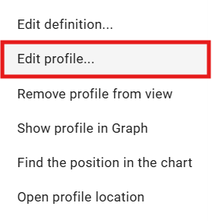

Obrázok 451: Položka „Edituj profil“

1. Zobrazí sa okno „Edituj profil“.

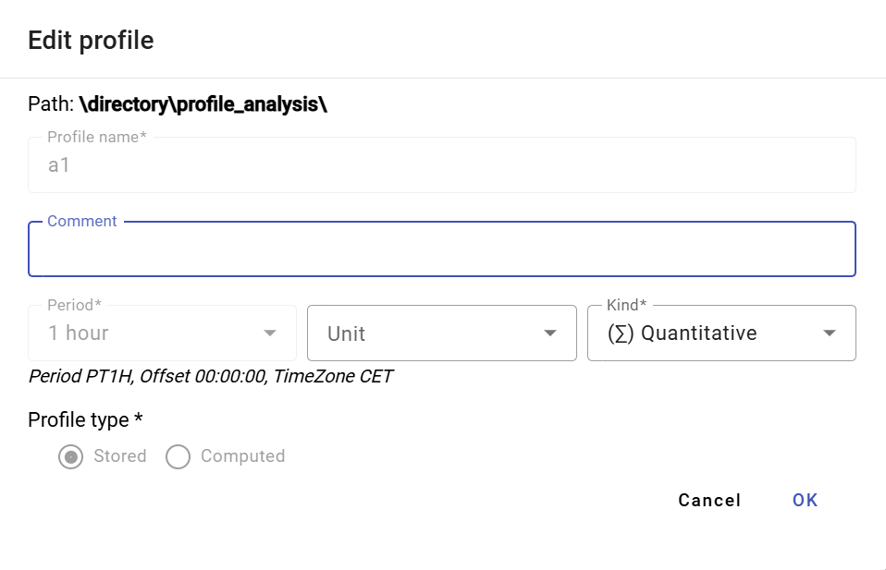

Obrázok 452: Okno „Edituj profil“ pre uložený profil

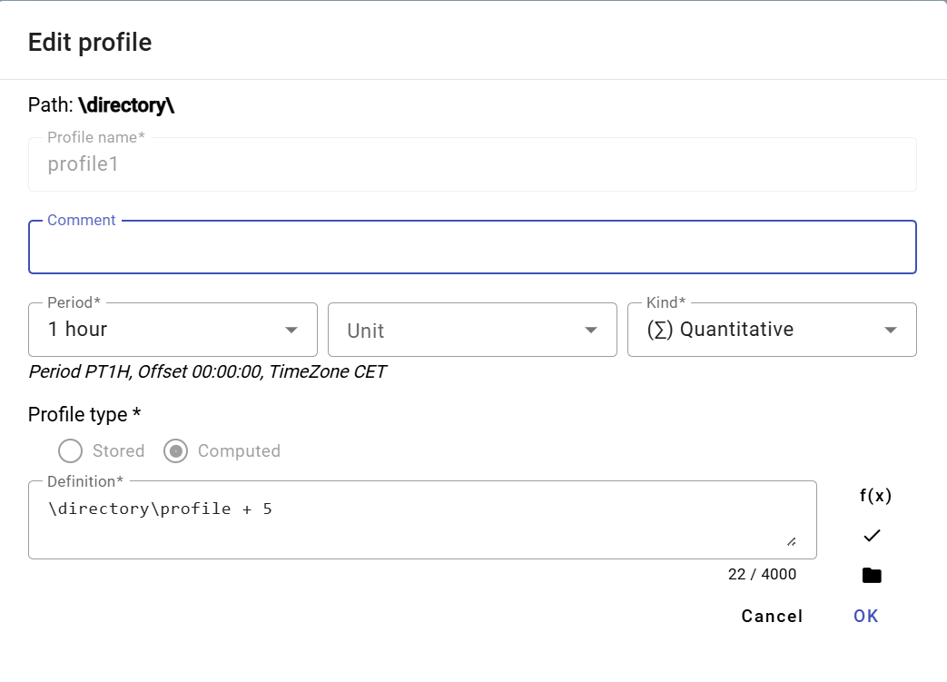

Obrázok 453: Okno „Edituj profil“ pre počítaný profil

1. Pre uložený profil môžete upraviť polia: Komentár, Jednotka a Charakter. Pre počítaný profil môžete upraviť aj pole „Definícia“.
2. Zmeny uložíte stlačením tlačidla „OK“.

## Ako odstrániť profil zo zobrazenia

Pre odstránenie profilu z tabuľky:

1. Kliknite pravým tlačidlom myši na ktorúkoľvek bunku v tabuľke.
2. Zobrazí sa ponuka, v ktorej vyberte „Odstráň profil zo zobrazenia“.

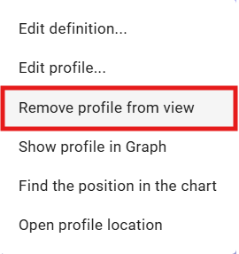

Obrázok 454: Položka „Odstráň profil zo zobrazenia“

1. Profil sa odstráni z tabuľky.

## Ako zobraziť profil v grafe

Ak chcete profil z tabuľky zobraziť v grafe, postupujte:

1. Kliknite na záhlavie okna, v ktorom chcete zobraziť graf. Tým sa stane okno aktívne. Ak bude aktívne okno tabuľka, graf sa zobrazí v okne tabuľka.

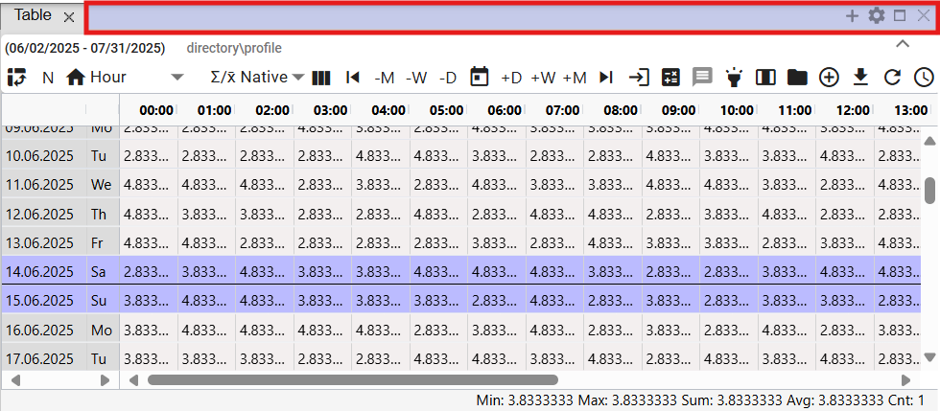

Obrázok 455: Aktívne okno

1. Kliknite pravým tlačidlom myši na niektorú bunku v tabuľke.
2. Zobrazí sa ponuka, v ktorej vyberte položku „Zobraz profil v grafe“.

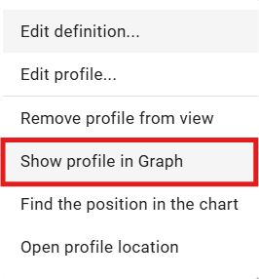

Obrázok 456: Položka „Zobraz profil v grafe“

1. V aktívnom okne sa pridá nová záložka so zobrazením grafu.

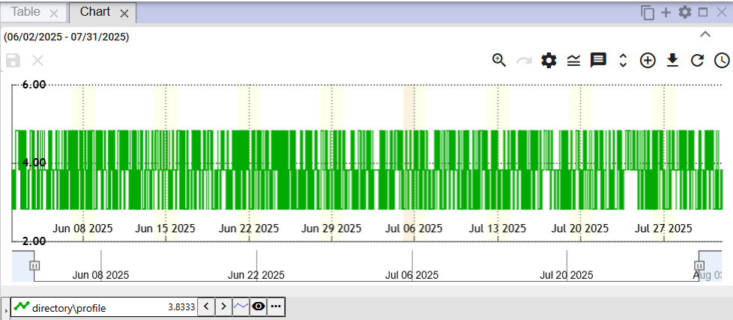

Obrázok 457: Zobrazenie profilu z tabuľky v grafe

## Ako nájsť pozíciu v grafe

Postupujte:

1. Zobrazte profil v tabuľke aj v grafe.
2. Kliknite pravým tlačidlom myši na bunku v tabuľke/miesto, ktoré chcete zobraziť v grafe.
3. Zobrazí sa ponuka, v ktorej vyberte položku „Nájdi pozíciu v grafe“.

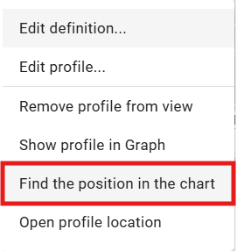

Obrázok 458: Položka „Nájdi pozíciu v grafe“

1. V grafe sa zobrazí miesto reprezentujúce bunku z tabuľky. Graf sa posunie tak, aby bolo vybrané miesto v strede grafu. V strede grafu sa zobrazí na sekundu čiara.

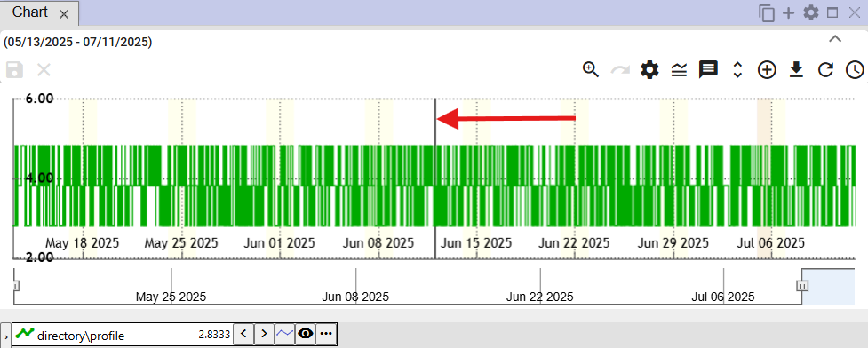

Obrázok 459: Zobrazí sa čiara v strede grafu reprezentujúca vybranú bunku z tabuľky

## Ako otvoriť profil v strome

Pre otvorenie profilu v strome:

1. Kliknite pravým tlačidlom myši na ktorúkoľvek bunku v okne tabuľka.
2. Otvorí sa ponuka, v ktorej vyberte položku „Otvor v strome“.

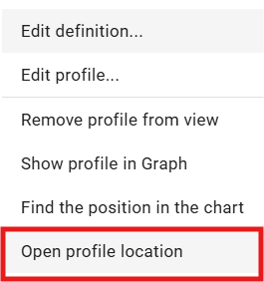

Obrázok 460: Položka „Otvor v strome“

1. V strome sa otvorí adresár, v ktorom sa nachádza profil zobrazený v tabuľke.

## Označiť blok pomocou ľavého tlačidla myši

Pre označenie bloku v tabuľke kliknite ľavým tlačidlom myši na vybranú bunku v tabuľke, držte stlačené ľavé tlačidlo myši a označte blok.

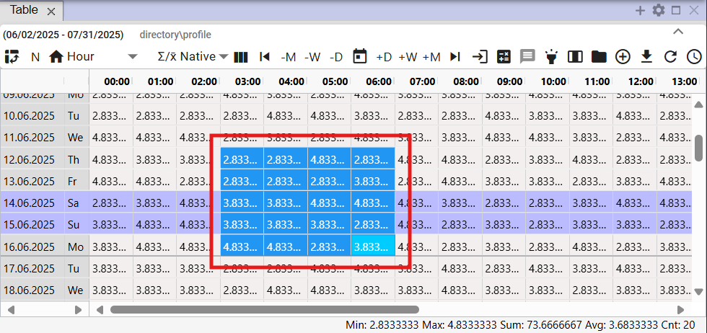

Obrázok 461: Označenie buniek v tabuľke

## Ako nastaviť, aby sa kurzor posúval v tabuľke pomocou kolieska myši

V tabuľke sa môžete posúvať pomocou kurzora myši. Posúvanie je po jednom dni. Posúvať sa môžete aj mimo nastavený rozsah v tabuľke. Je potrebné, aby bola nastavená aktívna bunka v tabuľke.

Postupujte:

1. Stlačte tlačidlo „Nastavenia“, ktoré sa nachádza v hornej lište aplikácie.



Obrázok 462: Tlačidlo „Nastavenia“

1. Zobrazí sa okno „Nastavenia“.
2. V časti „Tabuľka“ zakliknite položku „Koliesko na myši posúva kurzor“.

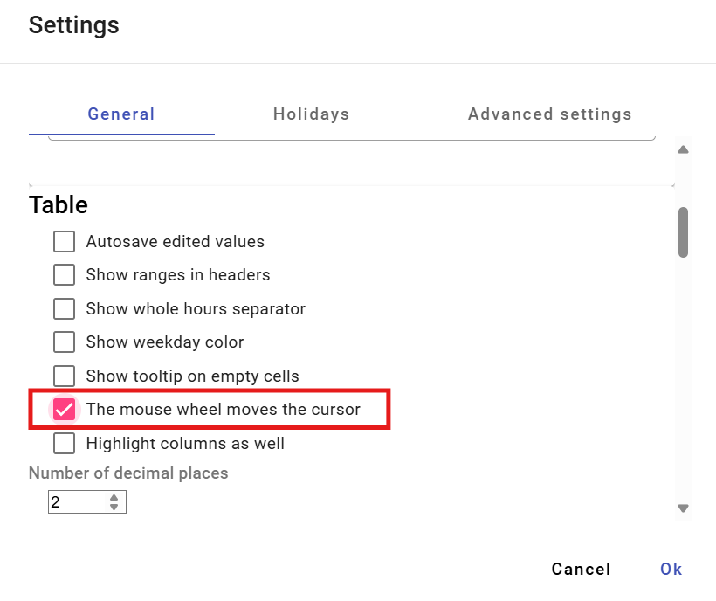

Obrázok 463: Položka „Koliesko na myši posúva kurzor“

1. Uložte stlačením tlačidla „Ok“.
2. Následne v tabuľke posúvate kurzor pomocou kolieska na myši. Kurzor je aktívna bunka v tabuľke. Táto bunka má modrú farbu.

Ak by položka „Koliesko na myši posúva kurzor“ nebola zakliknutá, kolieskom myši sa posúvajú riadky v tabuľke.

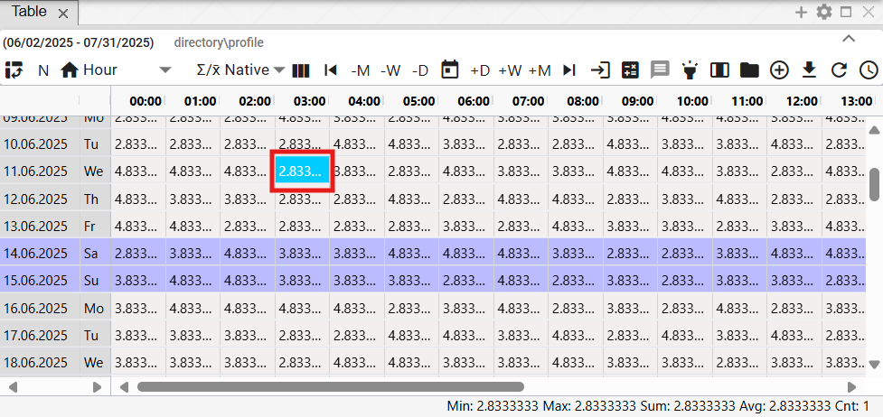

Obrázok 464: Aktívna bunka v tabuľke

## Ako zmeniť poradie profilov v tabuľke

Pre zmenu poradia profilov v tabuľke je potrebné prepnúť zobrazenie na stĺpce. Každý profil reprezentuje jeden stĺpec. Poradie stĺpcov je možné meniť. Po zmene poradí stĺpcov môžete opäť zapnúť zobrazenie po riadkoch.

Postupujte:

1. Zobrazte v tabuľke požadované profily.
2. Stlačte tlačidlo „Prepnúť na stĺpcové zobrazenie“.

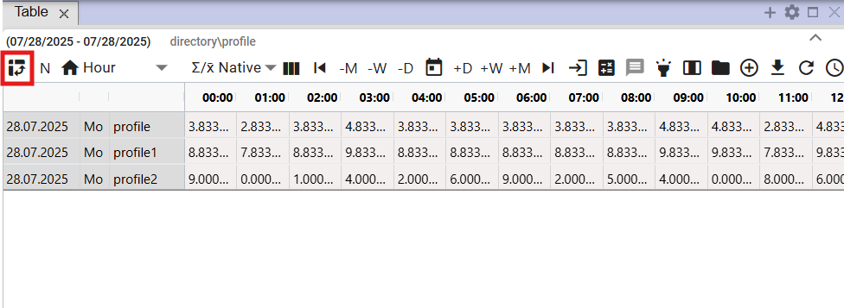

Obrázok 465: Tlačidlo „Prepnúť na stĺpcové zobrazenie“

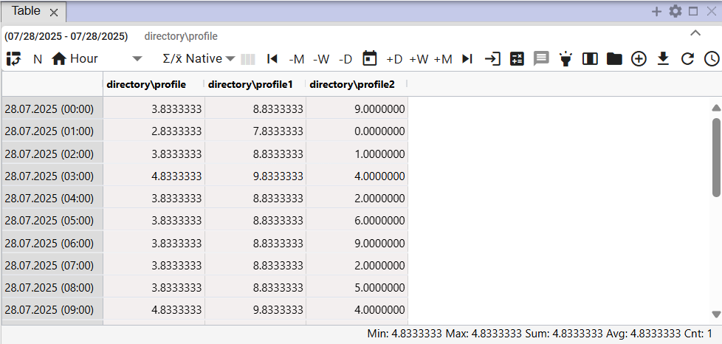

Obrázok 466: Stĺpcové zobrazenie v tabuľke

1. Chyťte záhlavie stĺpca ľavým tlačidlom myši a presuňte stĺpec na požadované miesto. Následne stĺpec pustite.

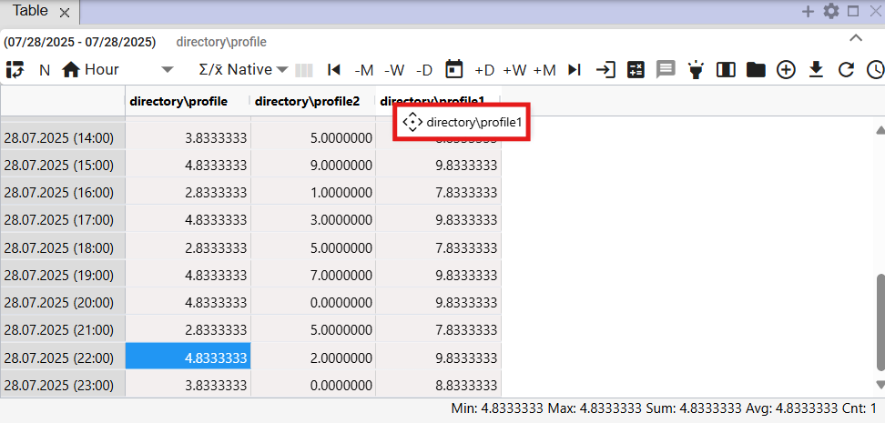

Obrázok 467: Presúvanie stĺpca

1. Po presunutí stĺpca môžete zapnúť opäť riadkové zobrazenie profilov.

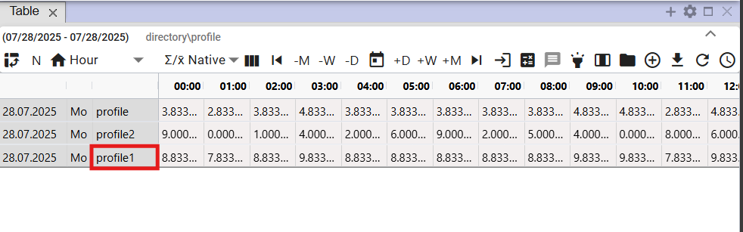

Obrázok 468: Zmenené poradie profilov

# Aritmetika počítaných profilov

## Pravidlá prevzorkovávania

Pri aritmetických operáciách s profilmi, ktoré majú rôznu periódu dochádza pri ich výpočte k prevzorkovávaniu. Toto prevzorkovávanie má svoje pravidlá, ktoré závisia hlavne od nastaveného charakteru profilov vstupujúcich do operácie. Podrobnejšie sú pravidlá prevzorkovávania popísané v nasledovnom texte.

### Pravidlá prevzorkovávania vstupného profilu na výstupný so zohľadnením charakteru

Príklad: Výstupný_profil := vstupný_profil1 + vstupný_profil2 * vstupný_profil3 ...

1. Ak vstupný profil je vnútri agregačnej funkcie (avg, sum, min, max, count) alebo cp(), tak je jeho prevzorkovávanie určené explicitne jej parametrom a nasledovné pravidlá sa neberú do úvahy.
2. Ak nie, tak sa vstupný profil ešte pred aplikovaním aritmetiky prevzorkuje na vzorkovanie výstupného profilu podľa nasledovných pravidiel:
3. Bezcharakterný profil sa berie ako priebehový. Toto je predvolený charakter, a tak sa naň nahliadalo aj pred zavedením charakterov.
4. Ak sú periódy vstupného a výstupného profilu rovnaké, tak nedochádza k prevzorkovávaniu a ani charaktery sa nezohľadňujú vôbec žiadne. Hodnoty sa kopírujú 1:1.
   1. Ak majú profily rôzny charakter a chceme medzi nimi vykonať konverziu, musíme to spraviť ručne pomocou vzorca v profilovej aritmetike. Najbežnejšia je konverzia z ¼-h výkonu na ¼-h energiu pomocou vstupný_profil/4
5. Ak sú periódy vstupu a výstupu rôzne, tak sa bude prevzorkovávať:
   1. Down-sampling: ak sa prevzorkováva z jemnejšieho na hrubšie vzorkovanie, tak:
6. pri množstevnom sa použije agregácia pomocou SUM
7. pri priebehovom sa použije agregácia pomocou AVG
8. Up-sampling: ak sa prevzorkováva z hrubšieho na jemnejšie vzorkovanie, tak:
9. pri množstevnom sa do výstupu namnoží vstupná hodnota vydelená pomerom výstupnej a vstupnej periódy
10. pri priebehovom sa namnoží (nezmenená) vstupná hodnota
11. Pri prevzorkovávaní vyššie sa uvažuje iba charakter vstupného profilu. Charakter výstupného sa vôbec nezohľadňuje.

## Počítaný profil

Profil vytvoríte podľa nasledujúceho postupu:

1. V stromovej štruktúre kliknite pravým tlačidlom myši na názov adresára, v ktorom chcete vytvoriť nový počítaný profil. Zobrazí sa okno s položkami, v ktorom sa kurzorom myši nastavte na položku „Nový“ a kliknutím vyberte „Profil“, Obrázok 469. Otvorí sa okno „Nový profil“, Obrázok 470.

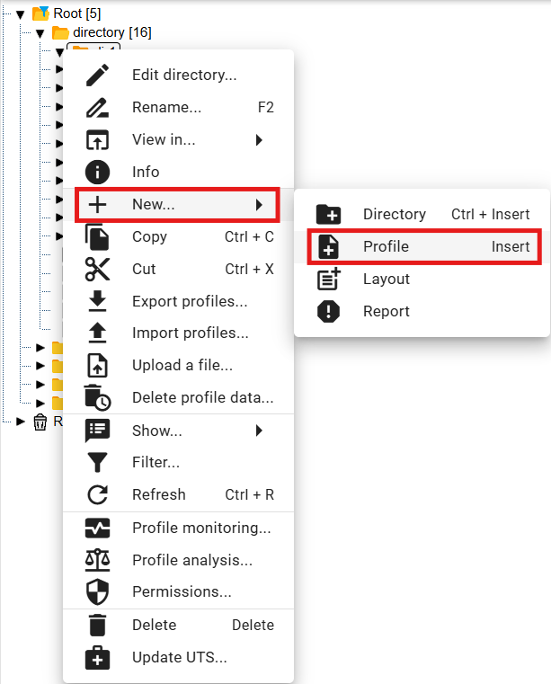

Obrázok 469: Položka „Profil“

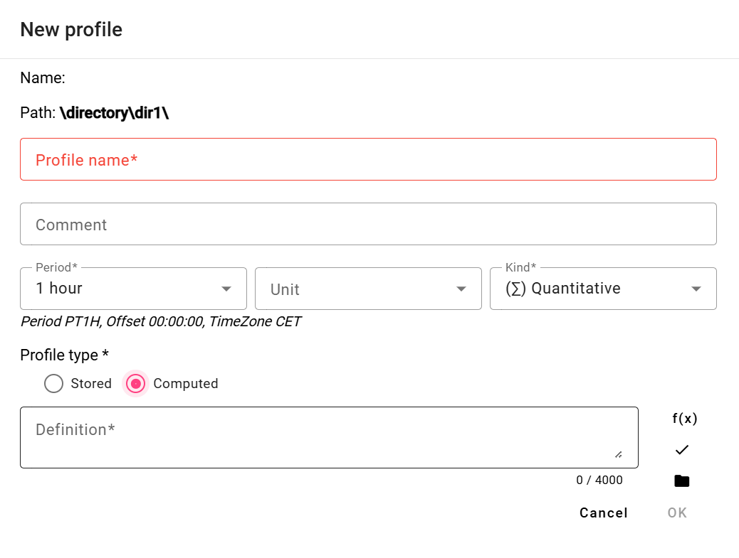

Obrázok 470: Okno pre vytvorenie počítaného profilu

1. V poli „Názov profilu“ zadajte názov pre profil. Názov profilu musí začínať písmenom, potom môže obsahovať aj číslice a znak podčiarkovník „_“. Názov profilu môže obsahovať najviac 50 znakov. Profil je určený názvom, prípadne uvedením cesty k profilu a názvom (cesta\profil).
2. Môžete zadať komentár.
3. Vyberte periódu, jednotku a charakter.
4. V časti „Typ profilu“ vyberte „Počítaný“.
5. Pri definovaní počítaného profilu môžeme využiť tlačidlá:
6.  ak chceme pracovať so štandardnými funkciami pre počítaný profil
7.  ak chceme použiť v definícii iný uložený alebo počítaný profil. Pre počítaný profil môžeme použiť v definícii aj iný počítaný profil.
8. Profil vytvoríte stlačením tlačidla „OK“.

Profil je určený názvom, prípadne uvedením cesty k profilu a názvom (cesta\profil).

* Pre počítaný profil môžete v definícii použiť aj pluginové funkcie (popísané neskôr).

Upozornenie

Vo verzii Xenergie G2 nie je možné vytvárať Oracle profily. Podľa špecifík konkrétnej implementácie Xenergie G2 je možné zachovať ich spätnú kompatibilitu.

### Spôsob zápisu výrazu

Definíciu počítaného zapisujeme do okna „Definícia“.

Názov profilu musí začínať písmenom, potom môže obsahovať aj číslice a znak podčiarnik “_“. Názov profilu môže obsahovať najviac 22 znakov. Profil je určený svojím názvom, prípadne uvedením cesty k profilu a jeho názvom (cesta\profil).

Pri tvorbe definícií sa nerozlišujú veľké a malé písmená.

Príklady:

**\cez**

odkaz na profil *cez* v hlavnom adresári

**..\cez**

odkaz na profil *cez* v adresári o 1 úroveň vyššie

**..\..\oprava\cez**

odkaz na profil *cez* o 2 úrovne adresárov vyššie, v podadresári „oprava“

**100**

profil bude obsahovať hodnotu 100 pre celý časový rozsah.

Formát čísla je [-]nnn.mmm[E[-]eee].

Výraz môže obsahovať medzery, tabulátory a znaky nový riadok. Tieto sa ignorujú.

### Vyčíslenie výrazu

Výraz sa vyčísli pre požadované časové obdobie pre každý čas (hodina, minúta) samostatne.

Ak profil vo vyčísľovanom čase nemá hodnotu, pracuje sa s neplatnou hodnotou.

Ak niektorá z hodnôt vstupujúcich do operácie +, -, *, /, >, <, >=, <=, =, <>, |, &, ! je neplatná, výsledok je neplatná hodnota.

Delenie 0 produkuje neplatnú hodnotu.

Program vyčísli vždy všetky hodnoty, aj keď nie sú nevyhnutne potrebné, preto napríklad *alt(100.0,neznamy_profil)* nie je správny výraz

### Aritmetické operácie:

* Sčítanie + ++
* Odčítanie - --
* Násobenie * **
* Delenie / //
* Zátvorky ()

Operácie sa vyčísľujú zľava doprava. Najvyššiu prioritu majú ( ), potom „*“, „**“, a „/“, „//“.

Operácie „++“, „--“ , „**“, „//“ nahradzujú neplatnú hodnotu hodnotou 0.

### Funkcie

Kliknutím na tlačidlo  sa otvorí okno, kde si môžete vybrať niektorú zo štandardných funkcií. Funkcie sú uložené v kategóriách:

* Agregačné funkcie
* Alternatívne
* Kompozičné funkcie
* Podmienené
* Zastarané funkcie
* Iné
* Funkcie zaokrúhľovania
* Funkcie znaku

Po výbere kategórie sa otvorí zoznam funkcií s nápovedou k funkciám.

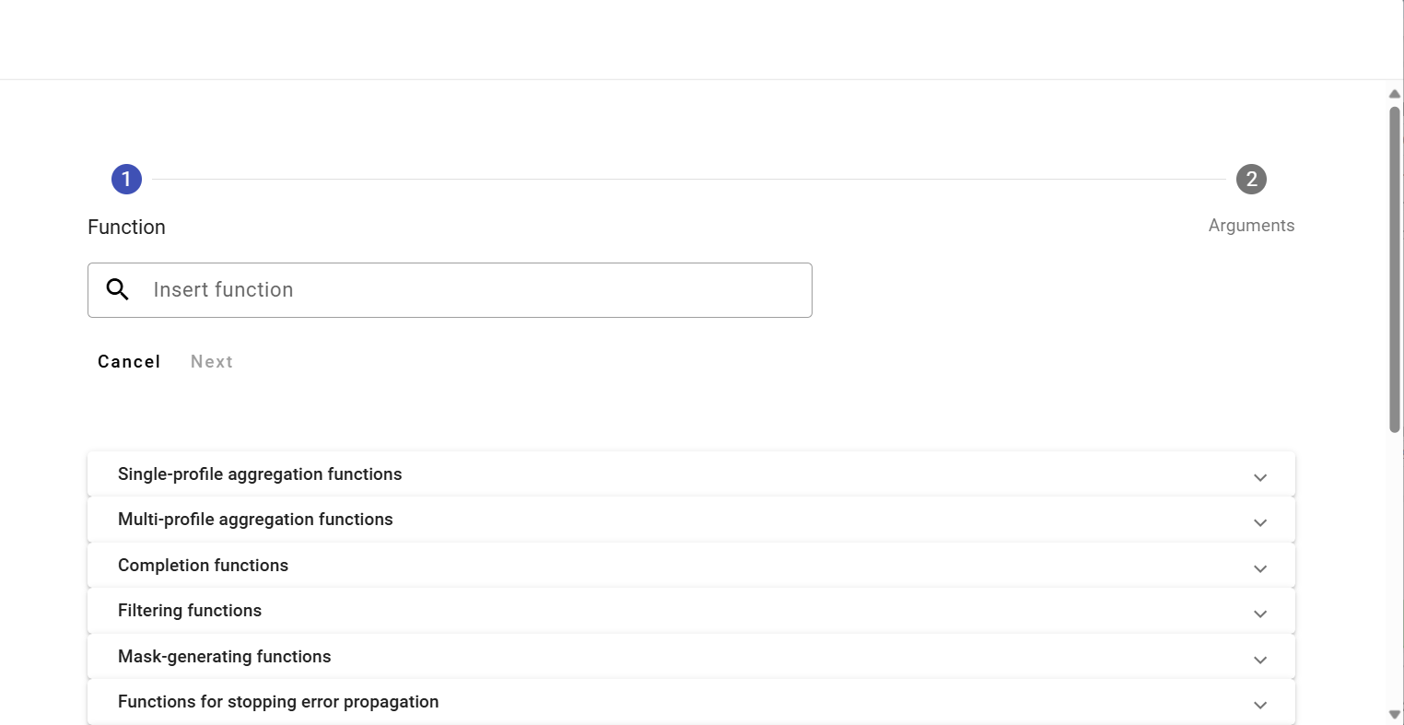

Obrázok 471: Zoznam funkcií

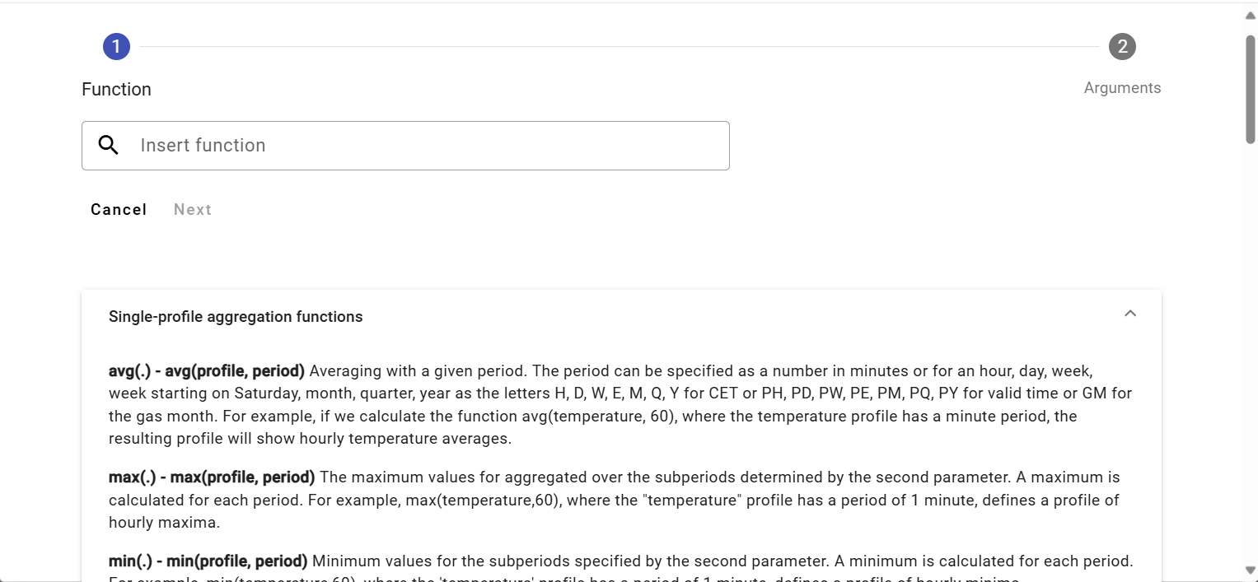

Obrázok 472: Zoznam funkcií s nápovedou k funkciám

#### Agregačné funkcie

Agregačné funkcie majú dva parametre.

1. **profil** – názov profilu,
2. **perióda** – perióda, s ktorou sa má daná funkcia počítať. Perióda sa zadáva nasledujúcimi konštantami (pre počítanie v platnom čase sú konštanty začínajúce písmenom „**P**“):

Konštanty pre stanovenie periódy je potrebné uviesť vždy veľkým písmenom.

**D, PD** – denná perióda (v SEČ a v platnom čase – v lete v LSEČ)

**W, PW** – týždenná perióda /týždeň začína v pondelok a končí v nedeľu/

**E, PE** – týždenná perióda /týždeň začína v sobotu a končí v piatok/

**M, PM** – mesačná perióda

**Q, PQ** – štvrťročná perióda

**Y, PY** – ročná perióda

Pri počítaných profiloch môžeme periódu zadať v minútach. Nemusí byť zadaná skratkou.

**sum(profil, perioda)**

Sumovanie s danou periódou v SEČ.

(Periódy: D, W, E, M, Q, Y, pričom v počítaných profiloch možno periódu zadať v minútach.)

Napr. ak počítame funkciu sum(*meranie*, *M*) pričom profil meranie má hodinovú periódou, výsledný profil bude vo všetkých hodnotách v mesiaci obsahovať sumu hodnôt profilu meranie za daný mesiac.

**avg(profil, perioda)**

Priemerovanie s danou periódou v SEČ

Napr. ak počítame funkciu avg(*teplota*, *60*), kde profil teplota má minútovú periódu, vo výslednom profile dostaneme hodinové teplotné priemery.

**min(profil, perioda)**

Minimum hodnôt v perióde v SEČ.

Pre každú periódu sa vypočíta minimálna hodnota.

**max(profil, perioda)**

Maximum hodnôt v perióde. Funkcia pracuje v SEČ.

Pre každú periódu sa vypočíta maximálna hodnota.

**csum(profil, perioda)**

Kumulatívna sumácia hodnôt profilu na časových jednotkách daných parametrom perióda. Výstupný profil v danom časovom bode prináša hodnotu, ktorá je súčtom všetkých predchádzajúcich hodnôt vstupného profilu, od začiatku časového intervalu (určeného parametrom perióda) až po konkrétny časový bod (vrátane).

Napr. ak je vstupný profil s hodinovou periódou, potom výstupný profil s definíciou  *„csum(profil_vstup, PD)“* bude mať v každom dni, v jeho poslednej hodine (v platnom čase), hodnotu zhodnú s hodnotou sumy za celý tento deň).

**pavg(profile,perioda)**

Priemerovanie s danou periódou v platnom čase.

**pcsum(profile, perioda)**

Sumovanie s danou periódou. Funkcia pracuje v platnom čase.

V každom okamihu t určuje dané obdobie súčet hodnôt od začiatku periódy do času t.

**pmax(profile,perioda)**

Maximum hodnôt v perióde v platnom čase.

**pmin(profile,perioda)**

Minimum hodnôt v perióde v platnom čase.

**psum(profil ,perioda)**

Sumovanie s danou periódou v platnom čase.

(Periódy: D, W, E, M, Q, Y, pričom v počítaných profiloch možno periódu zadať v minútach.)

Funkcie s P na začiatku riadia spôsob rozdelenia času na intervaly, ktoré sa majú agregovať.

P znamená **P**latný čas , ktorý sa v lete prepína za UTC+1 na UTC+2.

Funkcie **P**SUM, **P**AVG, **P**MIN, **P**MAX sú zastarané. (iné, ako PHOUR, PDAY, PTDIV, ... nie).

Odporúčame namiesto nich používať funkcie bez **P** v ich názve a to **P** použiť ako prefix časového parametra.

Teda napr. namiesto výrazu **P**AVG(profil, X) odporúčame používať AVG(profil, **P**X).

Pod pojmom „zastaralé“ myslíme to, že tieto funkcie už neodporúčame používať pri zakladaní nových výpočtov.

Tieto „zastaralé“ funkcie v systéme ostávajú tak ako sú. Ich chovanie však už upravovať nebudeme.

Funkcie bez **P**, ktoré odporúčame ako náhradu, majú všestrannejšie využitie a budú postupne rozširované o nové periódy.

Staré funkcie je možné naďalej používať. Na vytváranie nových vzorcov, však už odporúčame používať nové univerzálnejšie verzie.

#### Alternatíva

**alt(vyraz1,vyraz2)**

**alt3(vyraz1,vyraz2,vyraz3)**

**...**

**alt9(vyraz1,vyraz2,...,vyraz9)**

Ak výraz1 nemá platnú hodnotu, výpočet pokračuje s výrazom2 a ak ani ten nemá platnú hodnotu, tak sa použije ďalší výraz...

**alt(vyraz1,vyraz2)**

Ak výraz1 nemá platnú hodnotu, berie sa výraz2.

alt(*\Data\DGC2000\cez*,*0*)

Ak profil „...*cez*“ neobsahuje platnú hodnotu, funkcia použije pri spracovaní hodnotu 0.

**alt3(výraz1, výraz2, výraz3)**

Ak výraz1 nemá platnú hodnotu, použije sa výraz2, ak ani ten nemá platnú hodnotu tak sa berie výraz3.

Alternatívne funkcie môžeme niekedy vhodne nahradiť:

Príklad:

alt(dodavatel1,0)+alt(dodavatel2,0)

sa dá nahradiť

dodavatel1++dodavatel2

Sčíta dva profily tak, že neplatnú hodnotu nahradí 0.

Príklad:

alt(cez,alt(cez2,0))

alebo

alt3(cez,cez2,0)

Neplatnú hodnotu v profile „*cez*“, nahradí hodnotou z profilu „*cez2*“, prípadne, ak ani profil „cez2“ neobsahuje platnú hodnotu, použije hodnotu 0. Druhý variant je samozrejme efektívnejší.

#### Zastavenie šírenia chyby / potlačenie chyby

**nv()**

Funkcia, ktorá vráti prázdnu (neplatnú) hodnotu. (NO_VALUE). Všetky operácie s neplatnou hodnotou, produkujú neplatnú hodnotu.

Príklady:

*nv()*

*nv()+100*

Výsledkom bude profil obsahujúci neplatné hodnoty. (Neobsahujúci žiadne hodnoty).

valid(profil)

Ak je chyba pri získaní hodnôt profilu (napríklad neexistuje), tak výsledkom sú neplatné hodnoty. Ak nie je použitá funkcia VALID a zadaný profil neexistuje, program zobrazí chybovú správu (definícia počítaného profilu je chybná) a výraz sa nevykoná.

Príklad:

*test*

alebo

*alt(test,0)*

Ak je profil „*test*“ chybný (alebo neexistuje), program pri zadaní nasledujúcich výrazov upozorní na chybu.

Ak sa stane profil „test“ chybným až po zadaní tohto výrazu, bude v info okne výsledného profilu zobrazená chybová správa.

Príklad:

valid(test)

Výsledný profil bude v poriadku, ale nebude obsahovať platnú hodnotu.

alt(valid(test),0)

Výsledný profil bude v poriadku a bude obsahovať hodnoty 0.

#### Jednoduchá podmienka

**cond(logicky_vyraz,vyraz1,vyraz_nepravda)**

Ak je logicky_výraz pravdivý, tak sa vykoná vyraz1. Ak je nepravdivý alebo má neplatnú hodnotu, vykoná sa výraz_nepravda.

Logický_výraz môže obsahovať

* výrazy a číselné hodnoty
* operátory porovnania : „>“, „<“, „>=“, „<=“, „=“, „<>“

logické výrazy môžeme spájať pomocou logických operácii:

* logický súčin (a zároveň): &
* logický súčet (alebo): |
* negácia: !

Poradie vyhodnocovania logických operácii je: ! & | a môžeme ho upraviť pomocou ().

Príklad:

cond(cez<0, 0, cez)

Všetky hodnoty v profile cez menšie ako 0, budú nahradené hodnotou 0.

Príklad:

cond(cez=cez,1,0)

Ak profil cez obsahuje platnú hodnotu, výsledok bude 1, inak bude výsledok 0.

Príklad:

cond((cez<0) | (cez>1000), nv ,cez)

cond((cez>=0) & (cez<=1000), cez, nv)

Výsledný profil v obidvoch prípadoch nebude obsahovať hodnoty menšie ako 0 a väčšie ako 1000. Zátvorky v týchto prípadoch nie sú nevyhnutné.

#### Viacnásobná podmienka

**cond2(logický_výraz1, výraz1,logický_výraz2, výraz2, výraz_nepravda)**

**...**

**cond9(logický_výraz1, výraz1,…logický_výraz9, výraz9, …výraz_nepravda)**

Ak je pravdivý *logický_výraz1*, vykoná sa *výraz1*, ak je pravdivý *logický_výraz2*, vykoná *výraz2* .... ak nie je pravdivý žiaden *logický_výraz*, vykoná sa *výraz_nepravda*.

Príklad:

cond(real<zjed*1.02,1,cond(real<zjed*1.05,1.1,1.2))

cond2(real<zjed*1.02,1,real<zjed*1.05,1.1,1.2)

V obidvoch prípadoch, ak je hodnota profilu real menšia ako 102 % hodnoty profilu zjed, vráti hodnotu 1, ak je väčšia ako 102 % a menšia ako 105 %, vráti hodnotu 1.1, inak vráti 1.2 .

#### Skladacie funkcie

*day(výber_dní)*

Výstupom je profil obsahujúci jednotky a nuly. Funkcia zapíše 1 pre tie dni v týždni, ktoré sú uvedené v argumente. Funkcia pracuje v SEČ. Deň v týždni je identifikovaný číslicou v poradí: Po(1), Ut(2), St(3), Št(4), Pi(5), So(6) a Ne(7).

Zápis :day(136) vytvorí taký 0-1 profil, ktorý bude mať jednotky v Po(1), St(3) a So(6).

***hour(výber_hodín)***

Výstupom je profil obsahujúci jednotky a nuly. Funkcia vráti 1 pre tie hodiny dňa, ktoré sú uvedené v argumente. Funkcia pracuje v SEČ.

Zápis pre počítaný profil: hour(1, 5 - 10, 18, 24) zapíše hodnotu 1 pre hodiny 1, 5, 6, 7, 8, 9, 10, 18 a 24.

***month(výber_dní)***

Výstupom je profil obsahujúci jednotky a nuly. Funkcia zapíše 1 pre tie dni v mesiaci, ktoré sú uvedené v argumente. Funkcia pracuje v SEČ.

Zápis: month(1, 3, 10 – 13, 30) vráti hodnotu 1 pre dni 1, 3, 10, 11, 12, 13, 30.

***pday(výber_dní)***

Výstupom je profil obsahujúci jednotky a nuly. Funkcia vráti 1 pre tie dni v týždni, ktoré sú uvedené v argumente. Funkcia pracuje v platnom čase. Deň v týždni je identifikovaný číslicou v poradí: Po(1), Ut(2), St(3), Št(4), Pi(5), So(6) a Ne(7).

Zápis :pday(136) vráti taký 0-1 profil, ktorý bude mať jednotky v Po(1), St(3) a So(6)

Funkcia pracuje v platnom čase.

***phour(výber_hodín)***

Výstupom je profil obsahujúci jednotky a nuly. Funkcia zapíše 1 pre tie hodiny v dni, ktoré sú uvedené v argumente. Funkcia pracuje v platnom čase.

Zápis: phour(1, 5 - 10, 18, 24) vráti hodnotu 1 pre hodiny 1, 5, 6, 7, 8, 9, 10, 18 a 24.

Funkcia pracuje v platnom čase.

***pmonth(výber_dní)***

Výstupom je profil obsahujúci jednotky a nuly. Funkcia vráti 1 pre tie dni v mesiaci, ktoré sú uvedené v argumente. Funkcia pracuje platnom čase.

Zápis: pmonth(1, 3, 10 – 13, 30) vráti hodnotu 1 pre dni 1, 3, 10, 11, 12, 13, 30.

Funkcia pracuje v platnom čase.

*ptdiv(výraz0, čas1,výraz1,...., časX, výrazX )*

Skladanie profilov podľa času. Do času čas1 použije hodnoty profilu výraz0, od čas1 (vrátane) do čas2 použije hodnoty profilu výraz2, ..., od časX (vrátane) použije hodnoty profilu výrazX.

Čas sa zadáva vo formáte DD.MM.RR[RR] [HH:MM]. Rok môže byť zadaný plnou formou (1990-2030), alebo skrátenou (00-30,90-100).

Funkcia ptdiv pracuje v platnom čase.

***tdiv(výraz0, čas1,výraz1,...., časX, výrazX)***

Skladanie profilov podľa času. Do času čas1 použije hodnoty profilu výraz0, od čas1 (vrátane) do čas2 použije hodnoty profilu výraz2, ..., od časX (vrátane) použije hodnoty profilu výrazX.

Čas sa zadáva vo formáte DD.MM.RR[RR] [HH:MM]. Rok môže byť zadaný plnou formou (1990-2030), alebo skrátenou (90-100,00-30).

Funkcia tdiv pracuje v SEČ.

***vdiv(vstupny_výraz, výraz0, hodnota1, výraz1,... hodnotaX, výrazX)***

Skladanie profilu podľa hodnoty. Ak je vstupný_výraz menší ako hodnota1, nahradí sa výrazom výraz0. Ak je väčší (rovný) ako hodnota1 a menší ako hodnota2 nahradí sa výrazom výraz1, ... . Ak je väčší (rovný) ako hodnotaX nahradí sa výrazom výrazX.

Pre počítaný profil funkcia hodnote NO_VALUE priradí hodnotu NO_VALUE.

#### Zaokrúhľovacie funkcie

Parameter počet_desatinných_miest určuje pozíciu, na ktorú sa zaokrúhľuje. Ak je toto číslo kladné - zaokrúhľujeme na jednotky, desiatky,..., záporné zaokrúhľujeme na desatiny, stotiny...

Ak *počet_desatinných_miest* predstavuje číslo 2, tak budú zaokrúhľovacie funkcie zaokrúhľovať na celé desiatky.

***round(výraz, počet_desatinných_miest)***

Matematické zaokrúhľovanie (od 5 nahor absolútnej hodnoty). Ak parameter počet_desatinných_miest =0, číslo 1.5 zaokrúhli na 2. Číslo -1.5 zaokrúhli na -2.

***roundup(výraz, počet_desatinných_miest )***

Zaokrúhľovanie vždy nahor v absolútnej hodnote. Ak parameter počet_desatinných_miest =0, číslo 1.1zaokrúhli na 2. Číslo -1.1 zaokrúhli na –2.

*trunc((výraz, počet_desatinných_miest )*

Orezanie zadaného počtu miest. Ak parameter počet_desatinných_miest =0, číslo 1.1 sa oreže na 1 a číslo -1.1 na -1.

#### Znamienkové funkcie

***abs(výraz)***

Absolútna hodnota z každej hodnoty v profile.

***minus(výraz)***

Hodnoty väčšie ako 0 nahradí 0.

***plus(výraz)***

Hodnoty menšie ako 0 nahradí 0.

Príklad:

cond(odch<0,-1*odch,odch)

je to isté ako abs(odch)

Príklad:

cond(odch<0,0,odch)

je to isté ako plus(odch)

Príklad:

cond(odch<0,odch,0)

je to isté ako minus(odch)

# Príplatkové/doplnkové funkcie

Príplatkové funkcie nie sú štandardnou súčasťou dodávky „Profile Manager“, ale objednávajú sa zvlášť.

## Monitorovanie profilov

Funkcia slúži na monitorovanie profilov. Monitorovací job slúži pre stráženie profilov. Kontroluje napríklad, aby hodnota v profile neklesla pod nulu, alebo nebola vyššia ako 100. Nasledujúce kapitoly sa zaoberajú vytvorením, úpravou, zmazaním a exportom monitorovacieho jobu.

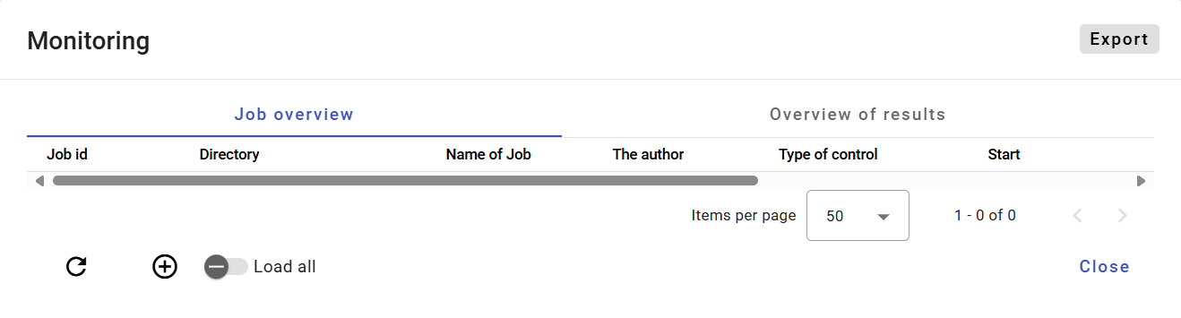

Obrázok 473: Okno „Monitoring“

### Ako vytvoriť nový monitorovací job

Pre vytvorenie nového monitorovacieho jobu postupujte:

1. Kliknite pravým tlačidlom myši na adresár v stromovej štruktúre.
2. Zobrazí sa ponuka, v ktorej vyberte položku „Monitorovanie profilov“.

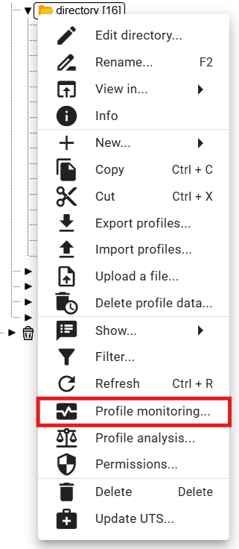

Obrázok 474: Položka „Monitorovanie profilov“

1. Zobrazí sa okno „Monitoring“.
2. Stlačte tlačidlo alebo kliknite pravým tlačidlom na existujúci job a vyberte položku „Vytvoriť nový job“.

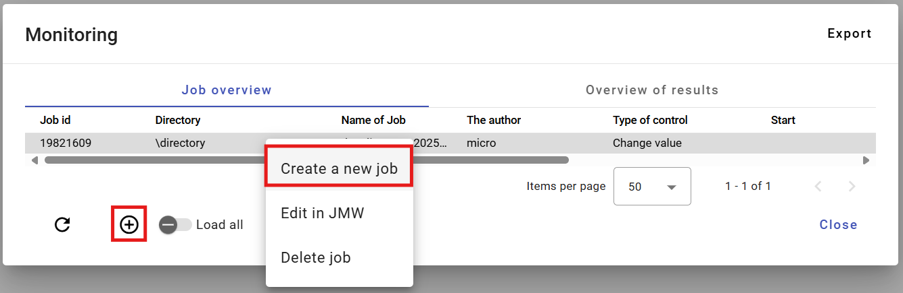

Obrázok 475: Položka „Vytvoriť nový job“

1. Zobrazí sa okno „Nový monitorovací job“. Vysvetlenie polí:

* „Kritériá“ - kritéria podľa ktorých sa profil monitoruje,
* „Zmena hodnoty“ - kritérium kontrolujúce zmenu hodnoty v monitorovanom profile. Profil je monitorovaný v stanovenom časovom intervale, ak sú všetky hodnoty v intervale rovnaké, zobrazí sa chybové hlásenie.( Profile: „Názov profilu“ No change in value in interval 27.3.2017 1:00:00 - 27.3.2017 4:00:00),
* „Monotónne“ - kritérium kontrolujúce monotónnosť hodnôt v monitorovanom profile v stanovenom intervale. Ak sa pri zvolenej stúpajúcej monotónnosti v časovom úseku nachádzajú hodnoty porušujúce stúpajúcu monotónnosť, zobrazí sa chybové hlásenie. (Profile: „Názov profilu“ Monotony condition of the series is not fullfilled at time point 6.4.2017 11:00:00),
* „Stúpajúce“ – kritérium kontroluje stúpavosť. Profil musí stále rásť.
* „Maximálna hodnota“ - kritérium kontrolujúce dosiahnutie maximálnej hodnoty v monitorovanom profile. Ak sa v hodnotách zvoleného profilu v stanovenom časovom intervale nachádza hodnota presahujúca zvolenú maximálnu hodnotu, zobrazí sa chybové hlásenie.(Profile: „Názov profilu“ 1.1.2013 0:00:00 > 14 is larger than allowed max: 8),
* „Minimálna hodnota“ - kritérium kontrolujúce dosiahnutie minimálnej hodnoty v monitorovanom profile. Funguje analogicky ako kritérium maximálnej hodnoty,
* „Chýbajúca hodnota“ - kritérium kontrolujúce počet chýbajúcich hodnôt v monitorovanom profile v stanovenom intervale. Ak počet chýbajúcich hodnôt v stanovenom intervale presiahne parameter „Chýbajuca hodnota“, zobrazí sa chybové hlásenie.(Profile: „Názov profilu“ Interval 1.1.2013 0:00:00 - 2.1.2013 0:00:00 contains 3 empty values.),
* „Rozdielna hodnota“ - kritérium kontrolujúce rozdiel medzi maximálnou a minimálnou hodnotou v monitorovanom profile v stanovenom intervale. Ak rozdiel max a min hodnoty v stanovenom intervale presiahne parameter „Rozdielna hodnota“, zobrazí sa chybové hlásenie.( Profile: „Názov profilu“ Difference in values was 12),
* „Začiatok intervalu (D:H:M:S)“ - je Interval začiatku monitorovania dát v profile. Vzťahuje sa relatívne k času spustenia akcie alebo k zadanému absolútnemu času,
* „Koniec intervalu (D:H:M:S)“ - je Interval konca monitorovania dát. Vzťahuje sa relatívne k času spustenia akcie alebo k zadanému absolútnemu času,
* „Časová zóna“ - je zóna v ktorej sa nachádza server na ktorom beží JMW. Zóna sa zohľadňuje pri posuvnom časovom okne, kedy sa podľa nej určuje lokálny čas spustenia akcie,
* „Zarovnanie“ - voľba zarovnanie umožňuje zarovnať časové okno dát monitorovaného profilu na nasledovné časové obdobia:
  + deň v platnom čase
  + hodinu v platnom čase

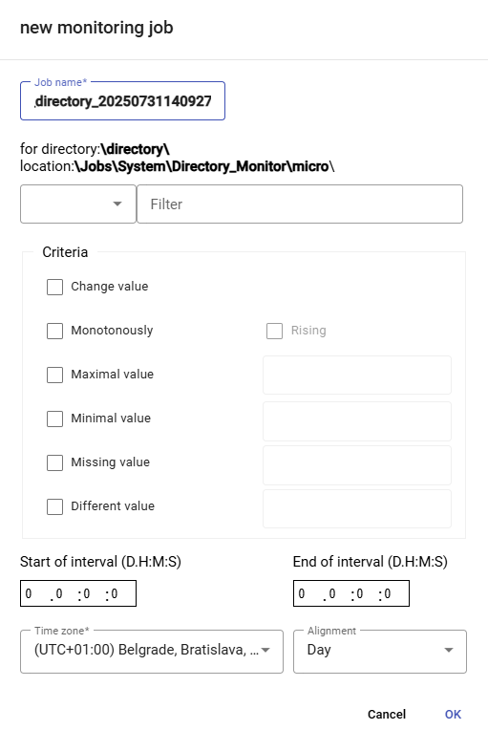

Obrázok 476: Okno „Nový monitorovací job“

1. Štandardne je predvyplnený názov jobu. V poli „Názov jobu“ môžete zadať názov pre job.
2. Kliknite do poľa naľavo od slova „Filter“, zobrazí sa okno, v ktorom vyberte podmienku pre filter.

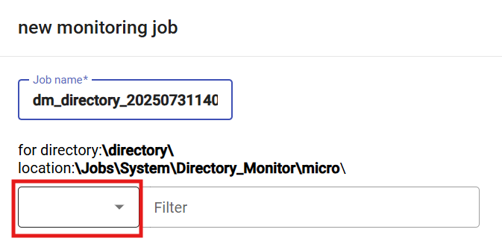

Obrázok 477: Pole pre výber filtra

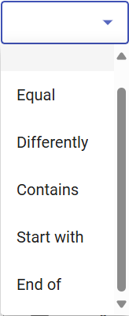

Obrázok 478: Okno pre výber podmienky do filtra

1. Kliknite do poľa „Filter“ a zadajte hodnotu pre filter. Napríklad: Začína s písmenom A – bude prechádzať len profily, ktorých názov začína písmenom A.

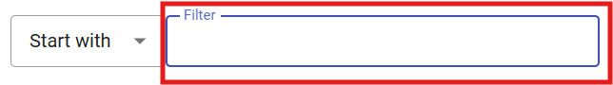

Obrázok 479: Pole pre zadanie hodnoty pre filter

1. V bloku „Kritéria“ zadajte kritériá pre monitorovanie.

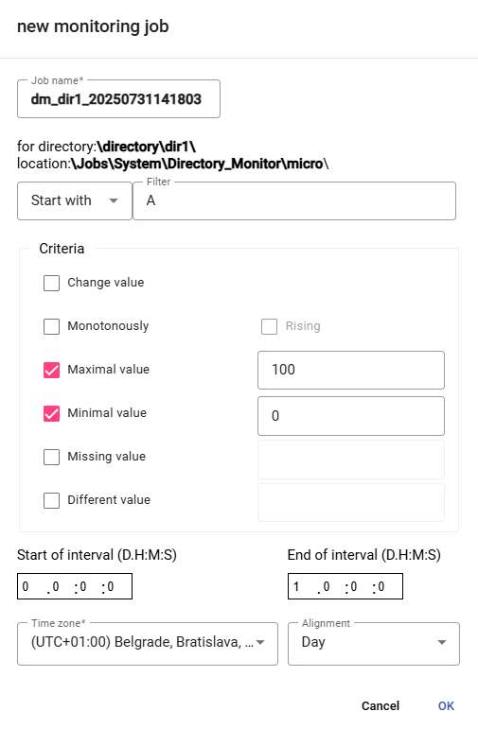

Obrázok 480: Zadanie jobu

1. Zadajte začiatok a Koniec intervalu.
2. Môžete vybrať časovú zónu a zarovnanie.
3. Pre vytvorenie monitorovacieho jobu stlačte tlačidlo „Ok“.
4. V okne „Monitoring“ sa zobrazí nový monitorovací job.

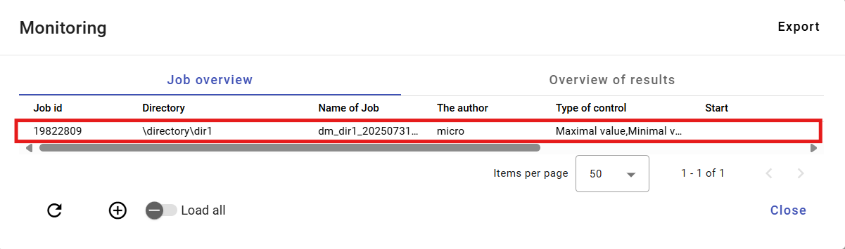

Obrázok 481: Vytvorený monitorovací job

### Ako editovať job v JMW

Pre úpravu jobu postupujte:

1. Kliknite pravým tlačidlom myši na job a vyberte položku „Editovať v JMW“.

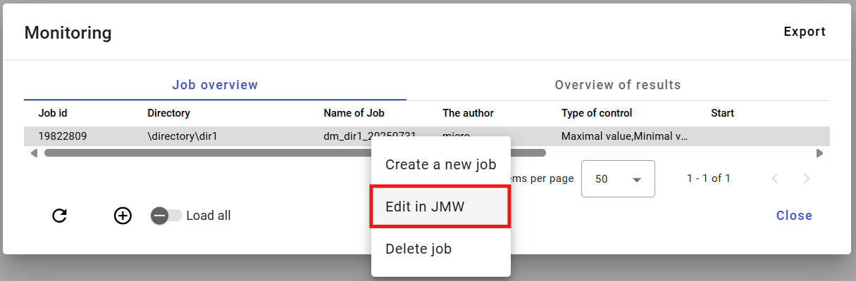

Obrázok 482: Položka „Editovať v JMW“

1. V novej záložke v prehliadači sa otvorí job v aplikácii „Job Manager“.

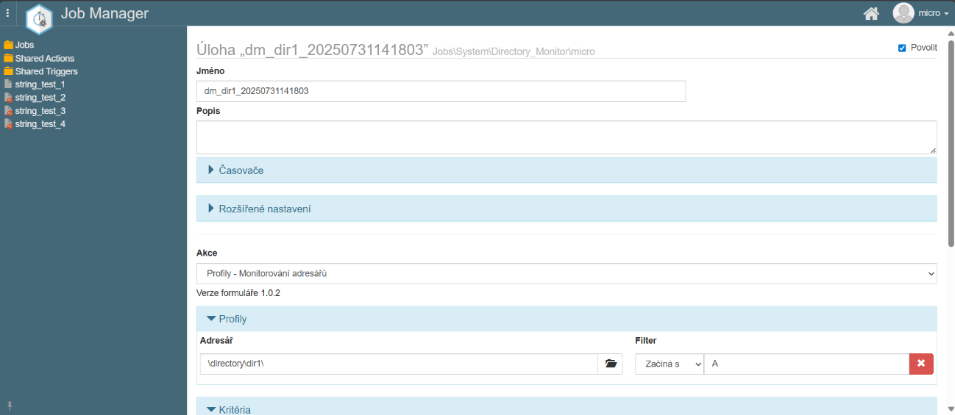

Obrázok 483: Úprava jobu v aplikácii „Job Manager“

1. Postup pre úpravu jobu sa nachádza v dokumentácii k aplikácii „Job Manager“.

### Ako zmazať job

Pre zmazanie jobu postupujte:

1. Kliknite pravým tlačidlom myši v okne „Monitoring“ na job, ktorý chcete zmazať.

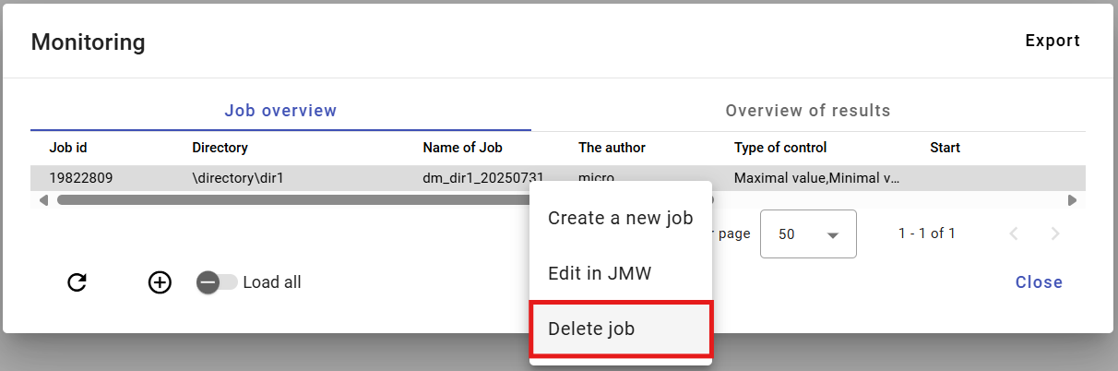

Obrázok 484: Položka „Zmazať job“

1. Zobrazí sa okno pre potvrdenie vymazania, v ktorom stlačte tlačidlo „Áno“.

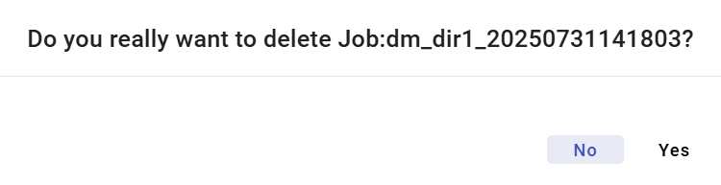

Obrázok 485: Okno pre potvrdenie vymazania jobu

### Ako exportovať monitorovacie joby a výsledky jobov

Pre exportovanie jobov v záložke „Prehľad jobov“ stlačte tlačidlo „Export“, ktoré sa nachádza v pravom hornom rohu okna „Monitoring“. Pre exportovanie výsledkov jobov zobrazte záložku „Prehľad výsledkov“ a stlačte tlačidlo „Export“. Stiahne sa CSV súbor.

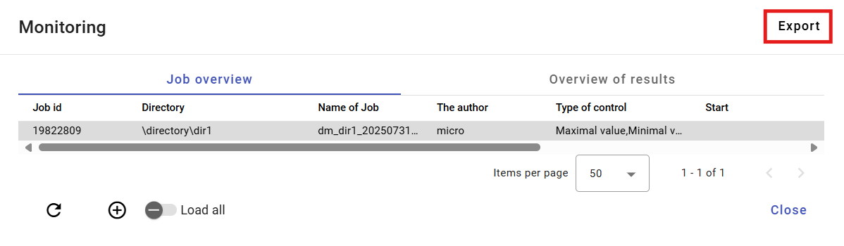

Obrázok 486: Tlačidlo „Export“

### Ako zobraziť všetky monitorovacie joby

Pre zobrazenie všetkých monitorovacích jobov stlačte tlačidlo „Načítať všetky“. V okne „Monitoring“ sa zobrazia všetky monitorovacie joby zo stromovej štruktúry.



Obrázok 487: Tlačidlo „Načítať všetky“

### Ako obnoviť zoznam jobov v okne „Monitoring“

Pre opätovné načítanie zoznamu jobov stlačte tlačidlo , ktoré sa nachádza v ľavom dolnom rohu okna „Monitoring“.

### Ako zobraziť prehľad výsledkov monitorovacieho jobu

V okne „Monitoring“ zobrazte záložku „Prehľad výsledkov“. Nachádza sa tu zoznam spustení monitorovacieho jobu. Ak boli porušené kritéria, podľa ktorých sa profil monitoruje, zobrazí sa v stĺpci „výsledok“ text „ERR“ a v stĺpci „detail“ sa nachádza popis chyby. Ak boli splnené kritériá, výsledok je „OK“.

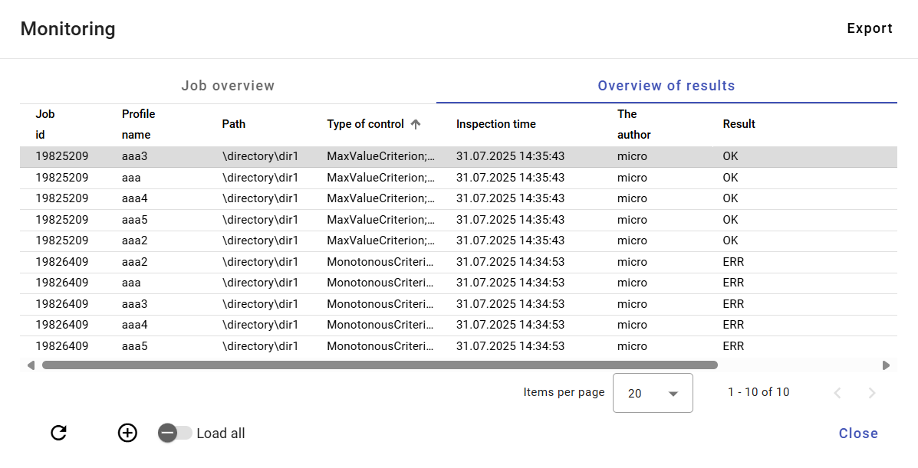

Obrázok 488: Záložka „Prehľad výsledkov“

## Analýza profilov

Analýza profilov predstavuje statický obraz v danom čase výpočtu. To znamená, že ak by niekto zmazal profil, tak analýza profilov ostáva zachovaná. Analýza profilov umožňuje užívateľovi dáta filtrovať aj zoraďovať. Vytvorením analýzy profilov sa zaoberá kapitola 8.2.1.

Ak analýzu profilov zavriete, môžete ju znovu otvoriť. Otvorenie existujúcej analýzy profilov je rozpracované v kapitole 8.2.2.

Analýza profilov má platnosť 15 minút po vytvorení. Platnosť môžete predĺžiť. Postup sa nachádza v kapitole 8.2.3.

Exportovanie zobrazených dát v analýze profilov je rozpracované v kapitole 8.2.4.

### Ako vytvoriť analýzu profilov

Pre vytvorenie analýzy profilov postupujte:

1. V stromovej štruktúre kliknite pravým tlačidlom myši na adresár s profilmi, ku ktorým chcete vytvoriť analýzu profilov.
2. Zobrazí sa okno, v ktorom kliknite na položku „Analýza profilov“.

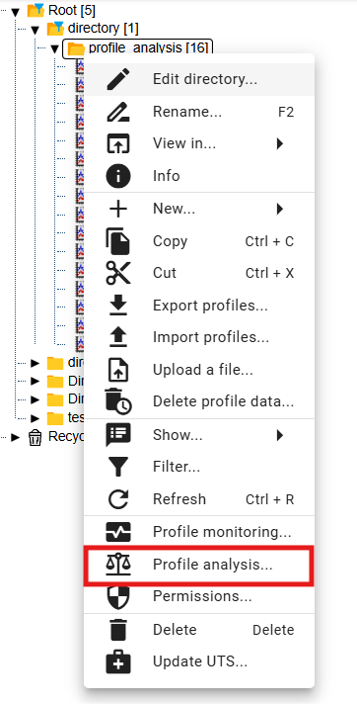

Obrázok 489: Položka „Analýza profilov“

1. Druhou možnosťou je zobraziť adresár s profilmi v okne „Prieskumník“ a kliknúť na tlačidlo „Štatistiky“, ktoré sa nachádza v pravom hornom rohu okna „Prieskumník“.



Obrázok 490: Tlačidlo „Štatistiky“

1. Zobrazí sa okno „Analýza profilov“.
2. Štandardne je vybraná možnosť „Vytvor nový pre obdobie“.

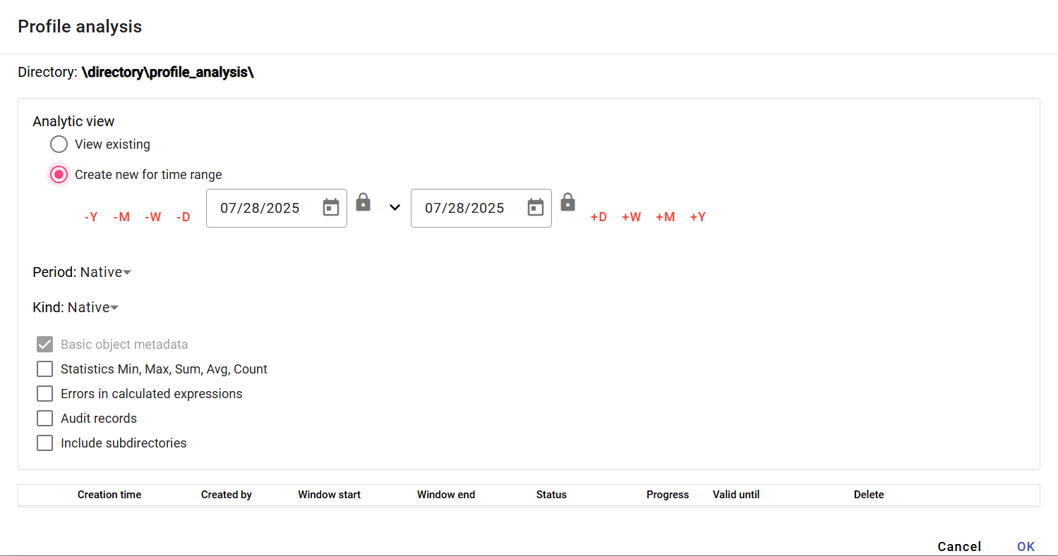

Obrázok 491: Okno „Analýza profilov“

1. Nastavte obdobie, za ktoré sa má vykonať analýza profilov. Kliknite na tlačidlo  zobrazíte predvolené možnosti dátumových rozsahov.

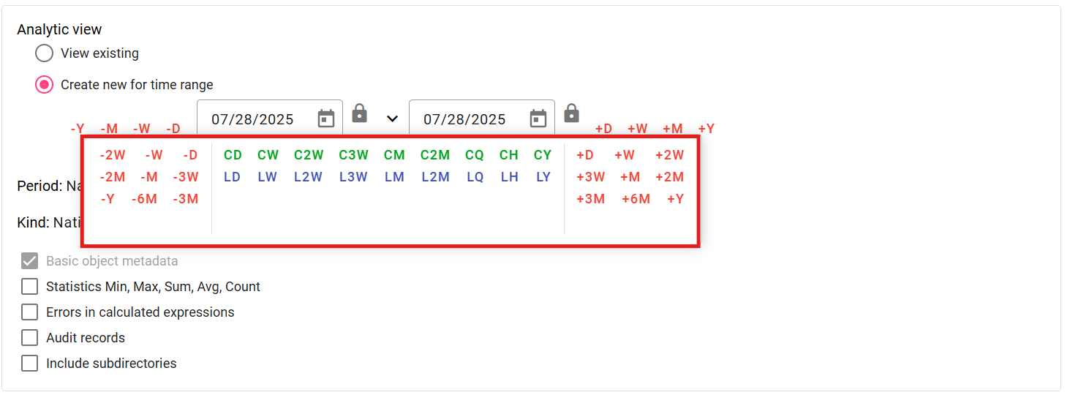

Obrázok 492: Výber dátumu

1. Štandardne je v poli „Perióda“ hodnota „Native“. Ak chcete zadať inú periódu, kliknite do poľa „Perióda“ a vyberte periódu.

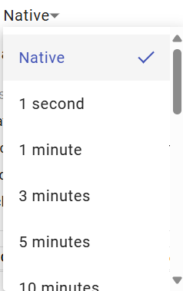

Obrázok 493: Výber periódy

1. Charakter profilu slúži na identifikovanie spôsobu ako sa majú hodnoty v profile prevzorkovávať na jemnejšie alebo hrubšie vzorkovanie. Štandardne je v poli „Charakter“ hodnota „Native“. Pre výber charakteru kliknite do poľa „Charakter“ a vyberte „Množstevný“ alebo „Priebehový“.

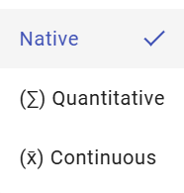

Obrázok 494: Výber charakteru

1. Ak chcete v analýze vypočítať štatistiky, zakliknite políčko „Štatistiky Min, Max, Sum, Avg, Count“.

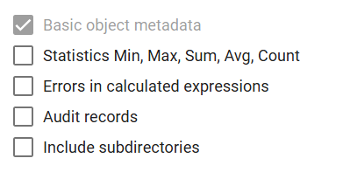

Obrázok 495: Voliteľné položky v analýze

1. Ak chcete v prípade výskytu chyby, aby sa vypísala chyba, zakliknite políčko „Chyby počítaných výrazov“.
2. Políčko „Auditačné záznamy“ vyberte, ak sa majú vypísať údaje: Prvé čítanie, Posledné čítanie, Prvý zápis a Posledný zápis.
3. Ak do analýzy majú byť zahrnuté aj podpriečinky, zakliknite políčko „Analyzovať aj podpriečinky“.
4. Pre vytvorenie analýzy profilov stlačte tlačidlo „OK“.
5. V okne „Prieskumník“ sa vytvorí nová záložka s názvom „A názov adresára“. Analýza profilov predstavuje statický obraz v danom čase výpočtu.

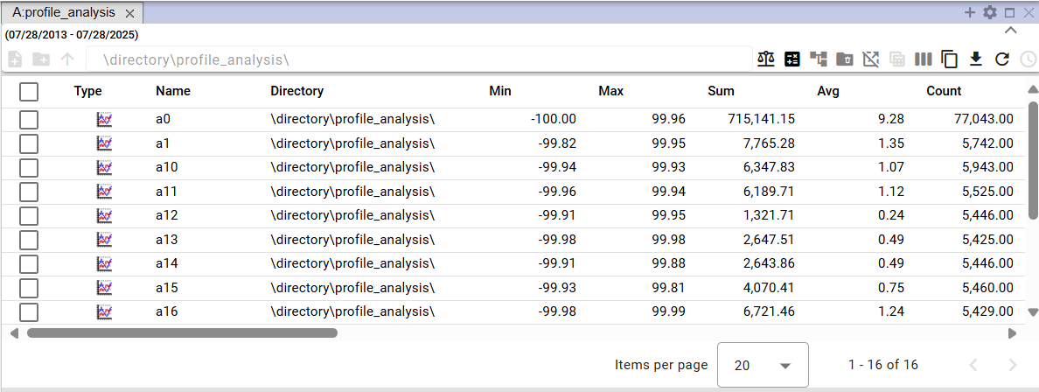

Obrázok 496: Vytvorená analýza profilov

1. V okne analýzy profilov môžete údaje filtrovať. Kurzorom myši sa nastavte na názov stĺpca, v ktorom chcete zadať filter. Zobrazí sa tlačidlo pre zadanie filtra.



Obrázok 497: Tlačidlo pre zadanie filtra

1. Pre zoradenie dát v stĺpci sa nastavte kurzorom myši na názov stĺpca. Zobrazí sa šípka. Kliknutím na tlačidlo s ikonou šípky zoradíte údaje v stĺpci.



Obrázok 498: Tlačidlo pre zoradenie dát v stĺpcoch

### Ako zobraziť existujúcu analýzu profilov

Ak ste analýzu profilov zavreli a chcete ju znovu otvoriť, je to možné počas doby platnosti analýzy profilov. Analýza profilov má platnosť 15 minúť po vytvorení. Túto platnosť je možné predĺžiť.

Pre otvorenie existujúcej analýzy profilov postupujte:

1. V okne „Analýza profilov“ kliknite na „Zobraz existujúci“
2. Kliknutím označte analýzu, ktorú chcete zobraziť.

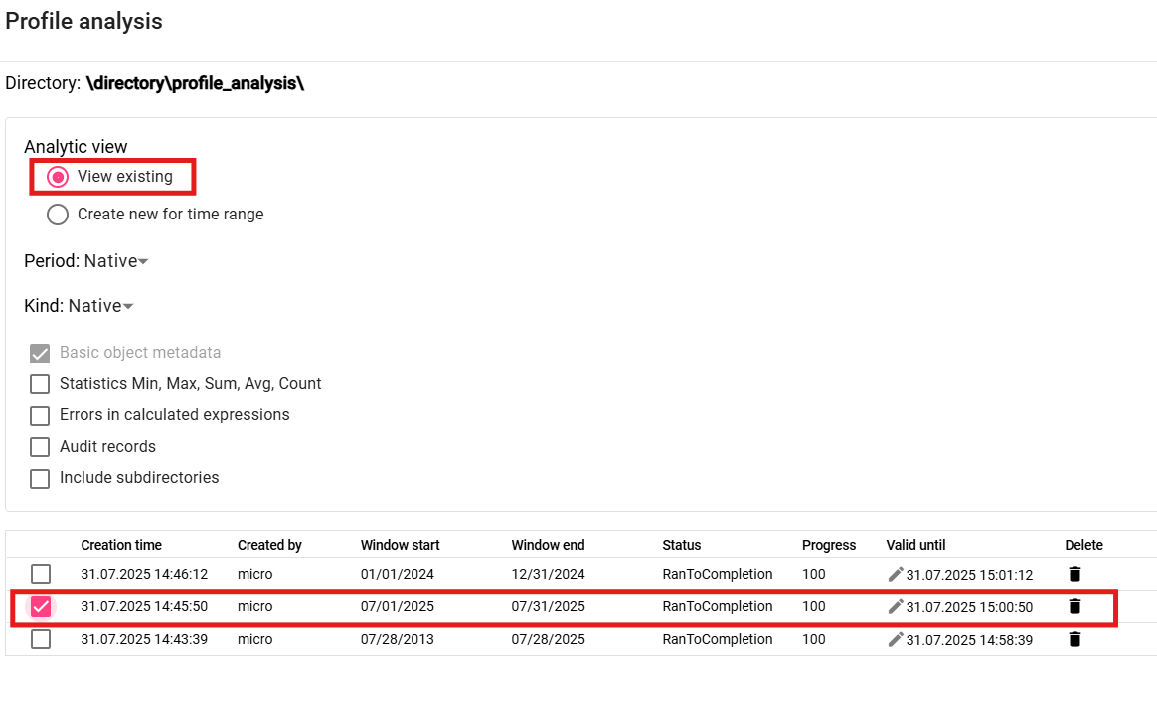

Obrázok 499: Zobrazenie existujúcej analýzy profilov

1. Stlačte tlačidlo „Ok“.
2. V okne „Prieskumník“ sa zobrazí analýza profilov.

### Ako zmeniť platnosť vytvorenej analýzy profilov

Platnosť analýzy profilu je štandardne 15 minút, ale môžete ju predĺžiť.

Pre predĺženie platnosti analýzy profilov postupujte:

1. V okne „Analýza profilov“ v riadku analýzy, ktorej chcete predĺžiť platnosť, kliknite na tlačidlo s ikonou ceruzky.

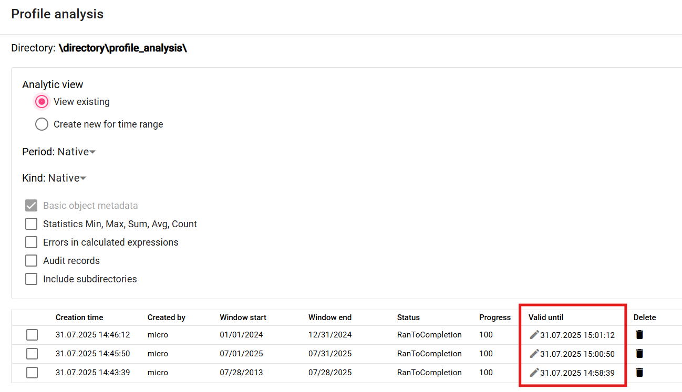

Obrázok 500: Pole „Platnosť do“

1. Pole „Platnosť do“ sa sprístupní pre editáciu.

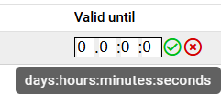

Obrázok 501: Predĺženie platnosti analýzy profilov

1. Prvé pole reprezentuje dni, druhé pole hodiny, tretie predstavuje minúty, štvrté pole sekundy. Ak chcete platnosť predĺžiť o 2 dni, tak v prvom poli napíšte hodnotu „2“. Ak by ste chceli predĺžiť platnosť o 6 hodín, tak do druhého poľa doplňte hodnotu „6“.
2. Uložte stlačením tlačidla .
3. Platnosť analýzy profilov sa predĺži.

### Ako exportovať zobrazené dáta v analýze profilov

Pre exportovanie dát v analýze profilov postupujte:

1. Stlačte tlačidlo , ktoré sa nachádza v pravom hornom rohu okna „Prieskumník“.

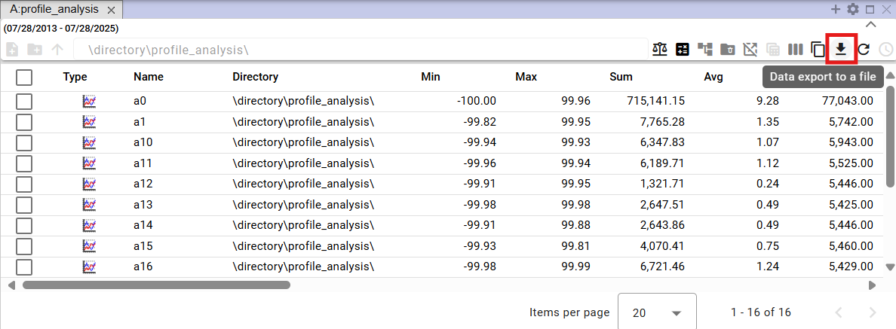

Obrázok 502: Tlačidlo pre export analýzy profilov

1. Zobrazí sa okno „Export“.

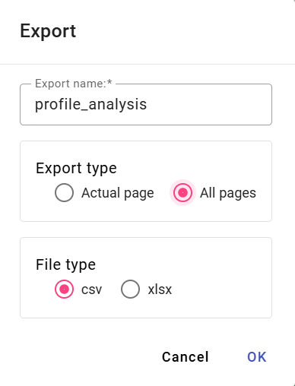

Obrázok 503: Okno „Export“

1. V časti „Typ exportu“ je štandardne nastavená položka „Všetky stránky“. Exportujú sa všetky údaje. Ak vyberiete položku „Aktuálnu stránku“, exportujú sa len zobrazené údaje.
2. V časti „Typ súboru“ vyberte typ súboru pre export.
3. Pre potvrdenie exportu stlačte tlačidlo „OK“.

## Report Manager

### Ako vytvoriť nový report

Pre vytvorenie reportu postupujte:

* 1. V stromovej štruktúre kliknite pravým tlačidlom myši na adresár, kde chcete pridať nový report.
  2. Zobrazí sa ponuka, v ktorej sa nastavte kurzorom myši na položku „Nový“ a následne vyberte položku „Report“.

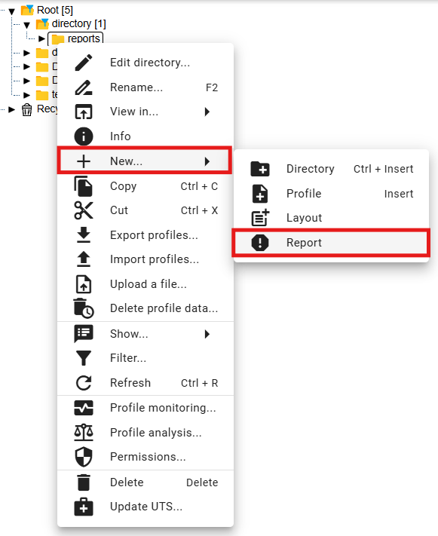

Obrázok 504: Položka „Report“

* 1. Zobrazí sa záložka „Report Manager“, kde zadajte údaje pre nový report.

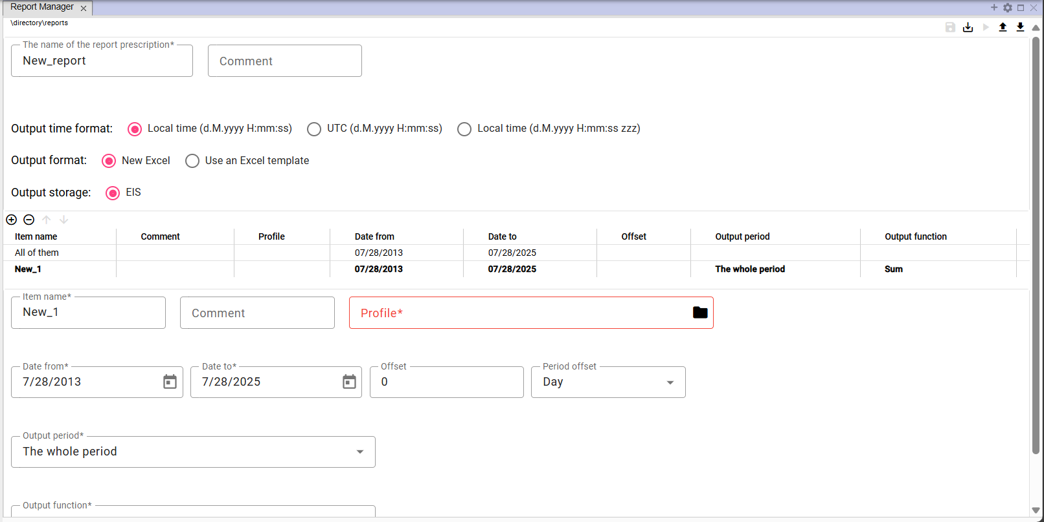

Obrázok 505: Záložka „Report Manager“

* 1. V poli „Názov predpisu pre report“ je automaticky text „New_report“. Názov môžete zmeniť.

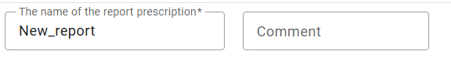

Obrázok 506: Polia „Názov predpisu pre report“ a „Komentár“

* 1. V poli „Komentár“ môžete napísať komentár.
  2. Vyberte časový formát výstupu. Štandardne je vybratý „Lokálny čas (d.M.rrrr H:mm:ss)“.



Obrázok 507: Pole „Časový formát výstupu“

* 1. V poli „Výstupný formát“ vyberte výstupný formát pre report. Štandardne je vybraná voľba „Nový Excel“.

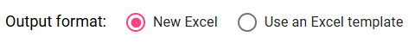

Obrázok 508: Pole „Výstupný formát“

* 1. Ak vyberiete položku „Použiť vzor Excelu“, zobrazia polia „Názov Excelu“ a „Názov listu v Exceli“.

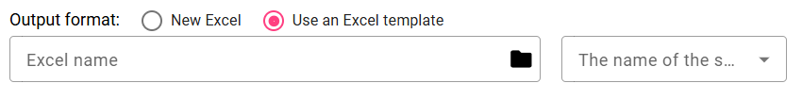

Obrázok 509: Polia pre zadanie excelu

* 1. V poli „Názov Excelu“ kliknite na tlačidlo, čím sa zobrazí okno „Výber xlsx“, v ktorom vyhľadajte excel v stromovej štruktúre.

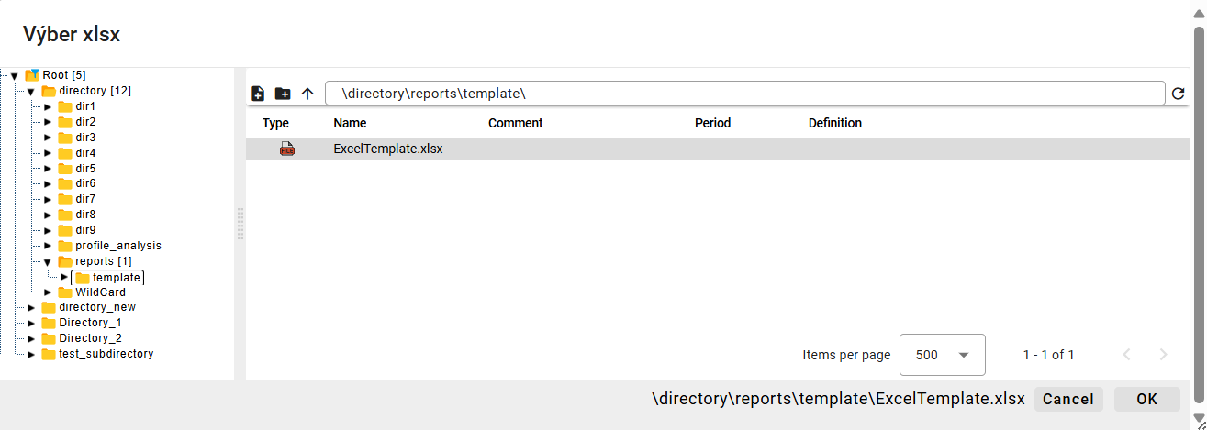

Obrázok 510: Okno „Výber xlsx“

* 1. V okne „Výber xlsx“ po vyhľadaní excelu stlačte tlačidlo „Vybrať“. Cesta k excelu sa doplní do poľa „Názov Excelu“, Obrázok 511.
  2. Kliknite do poľa „Názov listu v Exceli“ a vyberte názov listu.

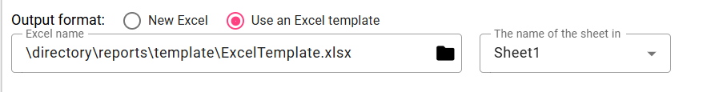

Obrázok 511: Vyplnené polia „Názov excelu“ a „Názov listu v Exceli“

* 1. Vyplňte údaje pre položky.

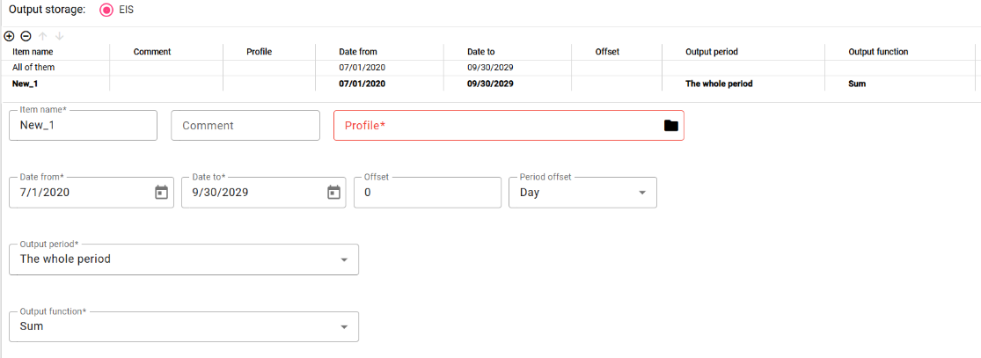

Obrázok 512: Zadanie údajov pre položky

* 1. Ak chcete zadať rovnaké údaje pre všetky položky naraz, kliknite na položku „Všetky“. Údaje, ktoré zadáte sa vyplnia pre všetky profily.
  2. Ak chcete vypĺňať údaje pre každý profil samostatne, kliknite na položku v tabuľke, ktorej chcete zadať údaje.

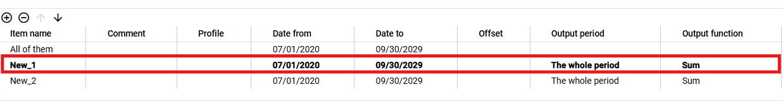

Obrázok 513: Vybraná položka v tabuľke

* 1. Vyplňte údaje pod tabuľkou. Automaticky sa doplnia údaje do tabuľky.
  2. V poli „Názov položky“ je automaticky vyplnené „Nový_1“. Názov môžete zmeniť.
  3. V poli „Komentár“ môžete napísať komentár.
  4. V poli „Profil“ napíšte cestu k profilu alebo kliknite na tlačidlo , čím sa zobrazí okno „Výber profilu“.
  5. V okne „Výber profilu“ vyhľadajte profil a stlačte tlačidlo „Vybrať“.

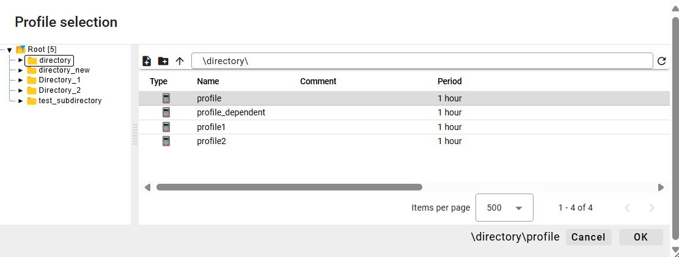

Obrázok 514: Okno „Výber profilu“

* 1. Vyberte dátumy „Dátum od“ a „Dátum do“.
  2. V poli „Offset“ môžete zadať offset.
  3. V poli „Perióda offsetu“ vyberte periódu.
  4. Kliknite do poľa „Výstupná perióda“ a zo zobrazenej ponuky vyberte periódu.
  5. Kliknite do poľa „Výstupná funkcia“ a vyberte funkciu.

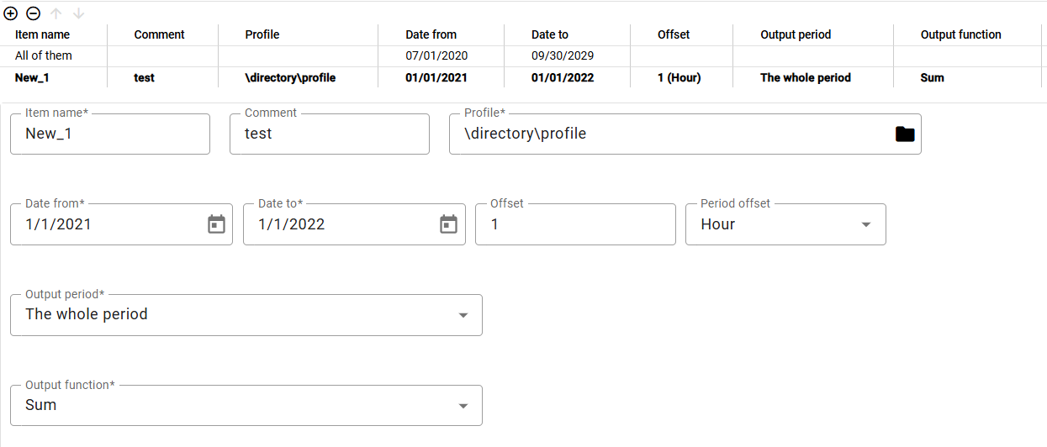

Obrázok 515: Vyplnené údaje pre položku

* 1. Profil môžete pridať aj prenesením zo stromovej štruktúry do tabuľky v záložke „Report Manager“. V stromovej štruktúre chyťte profil ľavým tlačidlom myši a presuňte profil nad tabuľku. Profil pustite, čím sa pridá ako nová položka do tabuľky.

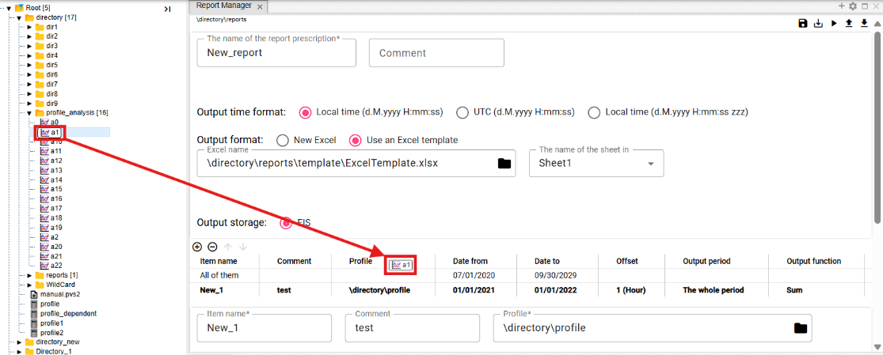

Obrázok 516: Prenesenie profilu zo stromovej štruktúry do tabuľky

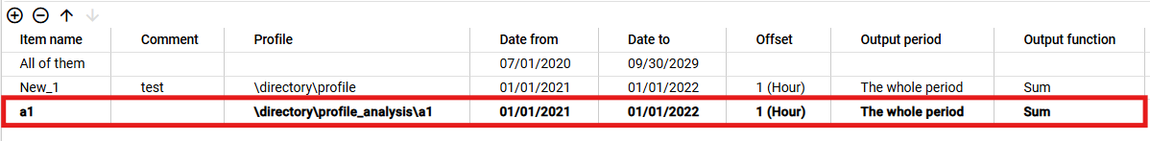

Obrázok 517: Pridaný profil zo stromovej štruktúry

* 1. Profil môžete pridať do záložky „Report Manager“ aj z prieskumníka. Zakliknite v okne prieskumník profily, ktoré chcete preniesť do tabuľky v záložke „Report Manager“. Chyťte ľavým tlačidlom myši profily v okne prieskumník a preneste ich nad tabuľku v záložke „Report Manager“. Profily pustite. Profily sa pridajú do tabuľky v záložke „Report Manager“.

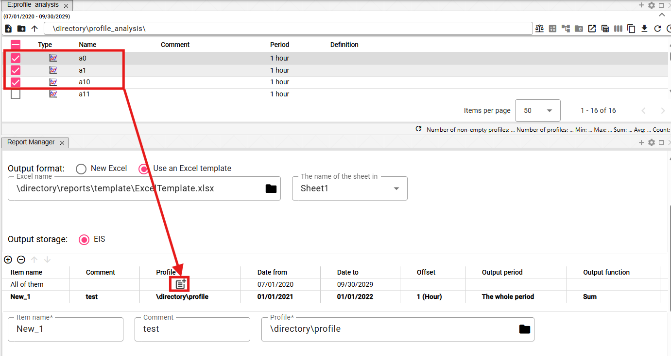

Obrázok 518: Prenesenie profilov z tabuľky do Report Managera pomocou funkcie Drag and Drop

* 1. Ďalšiu položku môžete pridať stlačením tlačidla .
  2. Ak chcete odobrať položku, kliknite na položku v tabuľke a stlačte tlačidlo . Položka sa odoberie z tabuľky.
  3. Poradie profilov v tabuľke môžete meniť pomocou tlačidiel .
  4. Report uložíte stlačením tlačidla „Uložiť“, ktoré sa nachádza v pravom hornom rohu obrazovky „Report Manager“. Report sa uloží do adresára v stromovej štruktúre, v ktorom ste report vytvárali.



Obrázok 519: Tlačidlo „Uložiť“

* 1. Ak chcete report uložiť do iného adresára, stlačte tlačidlo „Uložiť ako“.
  2. Zobrazí sa okno „Nový report“.
  3. V poli „Cesta“ zadajte cestu k novému adresáru alebo adresár vyhľadajte pomocou tlačidla .

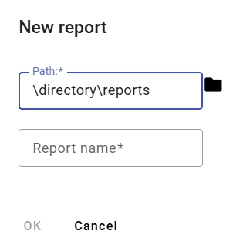

Obrázok 520: Okno „Nový report“

* 1. V poli „Názov reportu“ napíšte názov pre report.
  2. Report uložíte stlačením tlačidla „OK“.
  3. Report vygenerujete stlačením tlačidla „Generuj report“, ktoré sa nachádza v pravom hornom rohu obrazovky „Report Manager“.



Obrázok 521: Tlačidlo „Generuj report“

* 1. Zobrazí sa okno „Nastavenie časového rozsahu“, v ktorom vyberte časový rozsah.

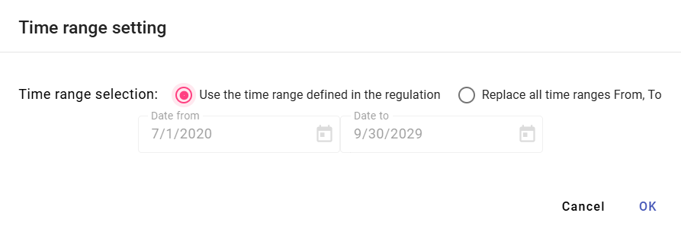

Obrázok 522: Okno „Nastavenie časového rozsahu“

* 1. Pre vygenerovanie reportu stlačte tlačidlo „OK“.
  2. Pre stiahnutie vygenerovaného reportu kliknite na tlačidlo „Export“ v hornej nástrojovej lište, čím sa zobrazí okno „Export“.
  3. V okne „Export“ kliknite na tlačidlo „Stiahnuť“, ktoré sa nachádza v riadku vygenerovaného reportu.

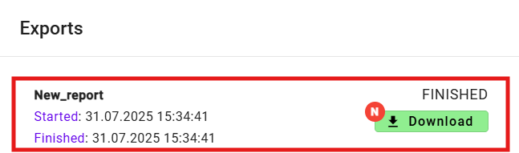

Obrázok 523: Vygenerovaný report

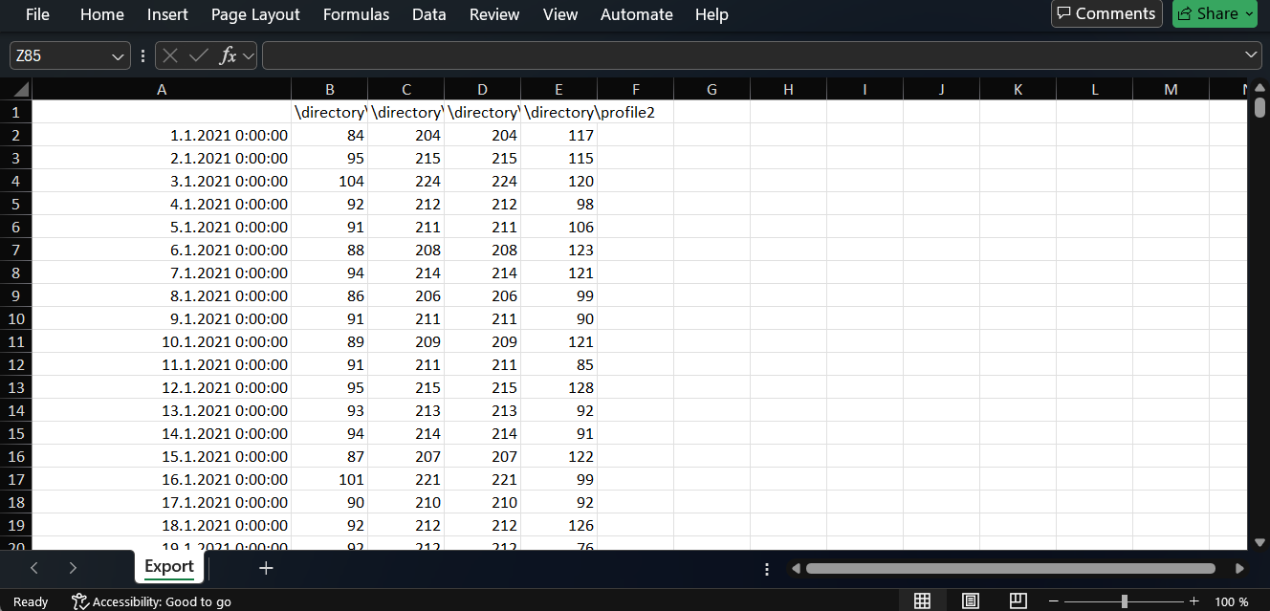

Obrázok 524: Stiahnutý report

* 1. Zostavu môžete uložiť na disk vo formáte „CSV“ alebo „PGZ2“. Pre stiahnutie zostavy stlačte tlačidlo „Uložiť zostavu na disk...“ a vyberte formát, v ktorom sa má report stiahnuť. Report sa uloží medzi stiahnuté súbory v počítači.

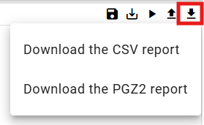

Obrázok 525: Ponuka tlačidla „Uložiť zostavu na disk...“

### Práva pre Report Manager

Pre „Report Manager“ je možné nastaviť práva:

* Read - ak užívateľ nemá právo „Read“, neotvorí formulár ani pgz ani pgz2.
* Create - ak užívateľ nemá právo „Create“, nepovolí sa mu tlačidlo „Uložiť ako...“ ani sa neobjaví v menu „Nový...“ možnosť vytvoriť „Report“.
* Write - ak užívateľ nemá právo „Write“, nepovolí sa mu tlačidlo „Uložiť“, bude mať povolené len tlačidlo „Uložiť ako ...“ a uložiť na disk.
* Execute - ak užívateľ nemá právo „Execute“, nepovolí sa mu tlačidlo „Generuj report“.

## Ako obnoviť vymazané položky z koša

Položky z koša obnovíte:

1. Zobrazte obsah koša v stromovej štruktúre alebo v okne Prieskumník, 4.14.



Obrázok 526: Kôš v stromovej štruktúre

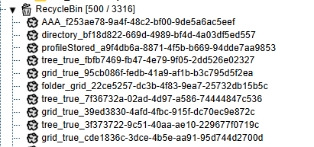

Obrázok 527: Zobrazenie obsahu koša v stromovej štruktúre

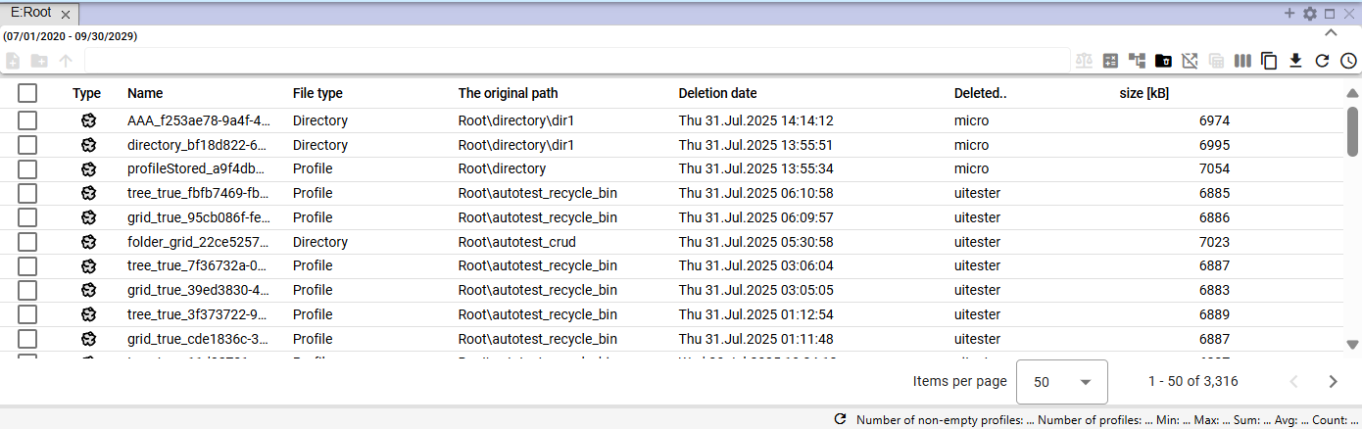

Obrázok 528: Zobrazený obsah koša v okne prieskumník

1. Kliknite pravým tlačidlom myši na položku v koši, ktorú chcete obnoviť.
2. Zobrazí sa ponuka, v ktorej vyberte „Obnoviť z koša“.

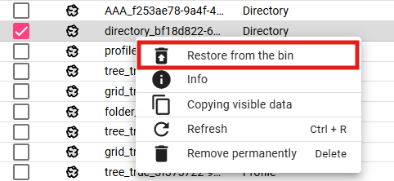

Obrázok 529: Položka „Obnoviť z koša“

1. Zobrazí sa okno „Obnova súboru“.

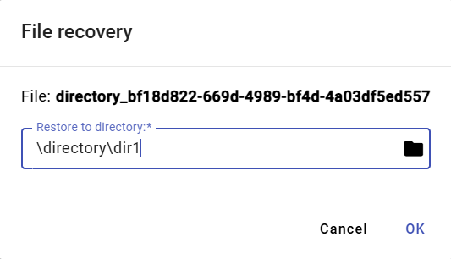

Obrázok 530: Okno „Obnova súboru“

1. V poli „Obnoviť do adresára“ sa nachádza cesta k adresáru, z ktorého bol súbor vymazaný. Ak chcete, aby sa súbor obnovil do iného adresára, zadajte cestu k adresáru alebo vyhľadajte adresár pomocou tlačidla .
2. Pre potvrdenie obnovy súboru stlačte tlačidlo „OK“.



© 2025 MicroStep – HDO spol. s r.o.

MicroStep a MicroStep-HDO sú registrované ochranné známky. Tento dokument je duševným vlastníctvom firmy MicroStep-HDO s.r.o. a smie byť použitý len pre účely, na ktoré bol odovzdaný.

*MicroStep-HDO s.r.o., Vajnorská 158, 831 04  Bratislava*

*www.microstep-hdo.com, e-mail: info@microstep-hdo.sk*